**1.（单选题）某位网络工程师在排查OSPF协议故障时输出信息如下，据此判断哪种原因导致邻接关系无法正常建立?**

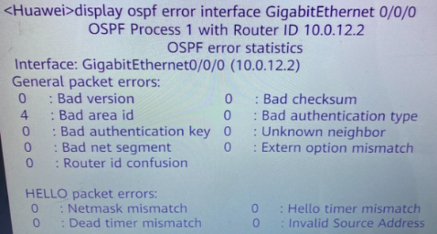

A.区域号码不匹配

B.进程号不一致

C.接口的IP地址掩码不一致



D.Router ID冲突



参考答案：A

图中显示可以明显看出因为区域错误导致无法建立

**2.（单选题）如图所示，在一个纯IPv6环境中，若两台 PC 想进行通信，IPv6地址应配置为？单选**

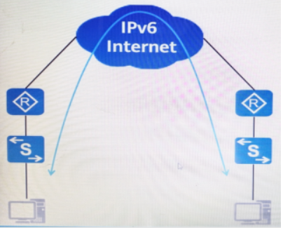

A.2001:FDC: 1/64 2001:FDC::2/64



B.2001:FDC::1/64 2001 :FDC1::2/64(参考答案)



C.FD00:1AC0:872E::1/64 FD00:2BE1:2320::1/64



D.FE80::1/64 FE80::2/64



上一题下一题

收起答案

参考答案：B

有图可以得知，两台主机在不同网段，A相同网段排除，D为链路本地地址排除

并且中间经过了Internet，C为唯一本地地址，错误

2.（单选题）如图所示，在一个纯IPv6环境中，若两台 PC 想进行通信，IPv6地址应配置为？单选

A.2001:FDC: 1/64 2001:FDC::2/64

B.2001:FDC::1/64 2001 :FDC1::2/64(参考答案)

C.FD00:1AC0:872E::1/64 FD00:2BE1:2320::1/64

D.FE80::1/64 FE80::2/64

参考答案：B

有图可以得知，两台主机在不同网段，A相同网段排除，D为链路本地地址排除

并且中间经过了Internet，C为唯一本地地址，错误

**3.（单选题）四台路由器运行IS-IS，且已经建立邻接关系，区域号和路由器的等级如图中标记,下列说法中正确的有?单选**

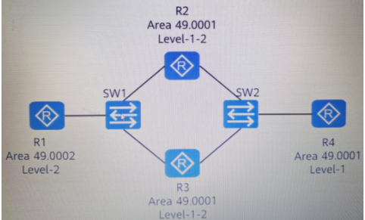

A.R2和R3都会产生ATT置位的Level-1的LSP(参考答案)



B.R1没有R4产生的LSP,因此R1只能通过缺省路由和R4通信



C.R2和R3都会产生ATT置位的Level-2的LSP



D.R2和R3互相学习缺省路由，该网络出现路由环路



参考答案：A

R2/3满足产生ATT置位条件：

    （1）Level-2的邻居关系

    （2）收到来自不同区域的LSP

    （3）Level-12设备

**4.（单选题）下面是一台路由器的部分配置，关于配置正确的是？单选**

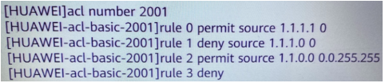

A.源地址为1.1.1.1的数据包匹配第一条ACL语句rule 0,匹配规则为允许(参考答案)



B.源地址为1.1.1.3的数据包匹配第三条ACL语句rule 2，匹配规则为拒绝



C.源地址为1.1.1.4的数据包匹配第四条ACL语句即rule 3,匹配规则为允许



D.源地址为1.1.1.2的数据包匹配第二条ACL语句rule 1,匹配规则为允许



上一题下一题

收起答案

参考答案：A

B：规则为允许

C：匹配rule2

D：匹配rule2

**5.（单选题）下列关于OSPF邻居信息的说法，错误的是？单选**

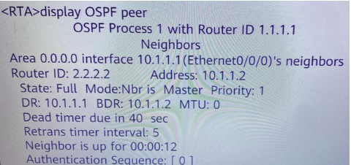

A.邻居的router id是2.2.2.2



B.本路由器是Master(参考答案)



C.DR的地址是10.1.1.1



D.本路由器的router id是1.1.1.1



上一题下一题

收起答案

参考答案：B

根据图片显示，邻居Router id大，邻居为Master。

**6.（单选题）如图所示，下列说法中正确的是？单选**

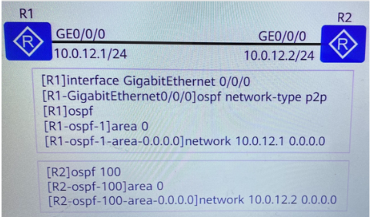

A.R1和R2可以建立邻接关系，但是不能完成路由计算(参考答案)



B.R1和R2可以建立邻接关系，并且能完成路由计算



C.R1和R2不能建立邻接关系，因为接口的网络类型不一致



D.R1和R2不能建立邻接关系，因为OSPF 进程号不一致



上一题下一题

收起答案

参考答案：A

以太网链路默认为Broadcast，与P2P网络类型可以建立邻居但是无法计算路由

**7.（单选题）如图所示,漫游前数据流量的转发为STA-HAP-上层网络,转发方式为直接转发,并且在AP上配置了家乡代理,经过三层漫游以后,数据的转发流量走向是?单选**

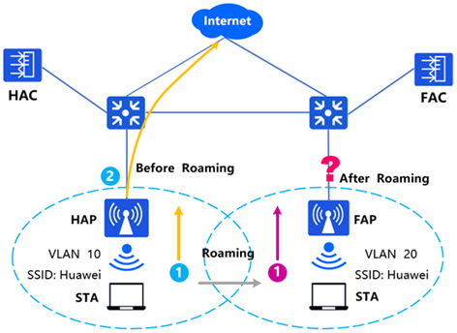

A.STA-FAP-FAC-HAC-HAP-上层网络(参考答案)



B.STA-FAP-FAC-HAC-上层网络



C.STA-FAP-FAC-上层网络



D.STA-FAP-FAC-HAC-HAP-HAC-.上层网络



上一题下一题

收起答案

参考答案：A

请参考PPT（大型WLAN组网部署）

漫游后：

STA发送业务报文给FAP。

**8.（单选题）下面是一台路由器的输出信息,以下正确的是？单选**

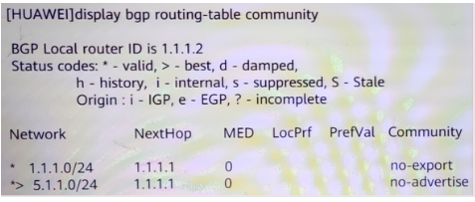

A.目的网段1.1.1.0/24所携带的团体属性值是no-export,表明该路由条目不能通告给任何BGP邻居



B.目的网段5.1.1.0/24所携带的团体属性值是no-advertise,表明该路由条目不能被通告给任何其他的BGP对等体(参考答案)



C.目的网段1.1.1.0/24所携带的团体属性值是no-export,表明该路由条目可以通告给任何BGP邻居



D.目的网段5.1.1.0/24所携的团体属性值是no-advertise,表明该路由条目不能被通告到本地AS之外



上一题下一题

收起答案

参考答案：B

no-advertise：不发送给任何BGP邻居

no-export：不发送给EBGP邻居

**9.某台路由器运行IS-IS,其输出信息如下图，错误的是？单选**

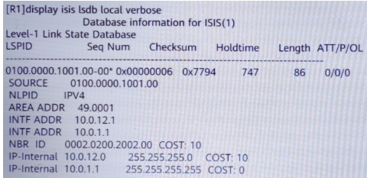

A.邻居路由器的System-ID为0002.0200.2002



B.本路由器是DIS(参考答案)



C.本路由器的区域号为49.0001



D.本路由器System-ID为0100.0000.1001



上一题下一题

收起答案

参考答案：B

LSP-ID中的伪节点ID没有置位，错误

**10.（单选题）如图所示是一个IP报文头部，则以下说法正确的是?单选**

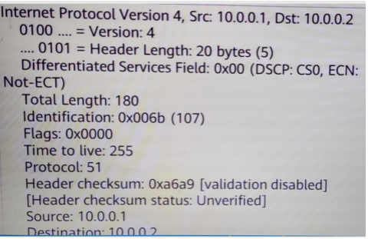

A.协议号51，代表该IP Header后的报文为AH头部(参考答案)



B.该报文一定是只有AH封装的IPsec VPN报文



C.协议号51，代表该IP Header后的报文为ESP头部



D.该报文为lPsec VPN报文，并且该报文的数据部分被加密了



上一题下一题

收起答案

参考答案：A

AH流量(IP协议号为51)、 ESP流量(IP协议号为50)

**11.（单选题）下面是路由器Huawei的部分输出信息，关于输出信息，描述错误的是?单选**

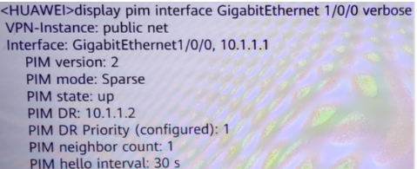

A.该路由器gigabitethernet 1/0/0接口运行的PIM-SM



B.该路由器gigabitethernet 1/0/0接口运行的PIM状态是UP的



C.该路由器gigabitethernet 1/0/0接口运行的是PIMv2



D.该接口上的DR是10.1.1.1(参考答案)



上一题下一题

收起答案

回答正确，参考答案：D

根据图中得知，DR为10.1.1.2

**12.（单选题）四台路由器运行IS-IS且已经建立邻接关系，区域号和路由器的等级如图中标记，下列说法中正确的是?.单选**

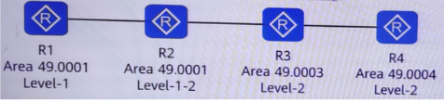

A.R1路由器的LSDB中不存在R4的LSP(参考答案)



B.R2路由器的LSDB中不存在R3的LSP



C.R3路由器的LSDB中不存在R4的LSP



D.R2路由器的LSDB中不存在R4的LSP



上一题下一题

收起答案

参考答案：A

ISIS默认L1区域没有L2的LSP

**13.（单选题）四台路由器运行IS-IS且已经建立邻接关系，区域号和路由器的等级如图中标记，在R3设备上配置路由渗透。则R4到10.0.2.2/32的Cost值为多少?单选**

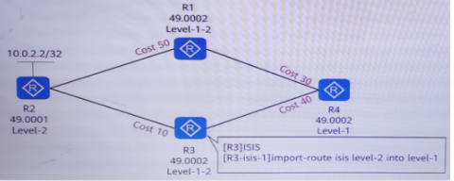

A.40



B.50(参考答案)



C.80



D.30



上一题下一题

收起答案

参考答案：B

路由泄露之后，L1区域具有L2区域的拓扑信息，所以选择最短路径cost为50

**14.（单选题）四台路由器运行IS-S且已经建立邻接关系，区域号和路由器的等级如图中标记，则R4到达10.0.2.2/32的Cost值为多少?单选**

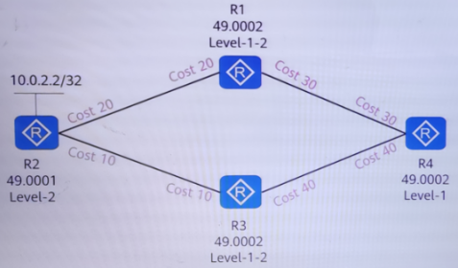

A.40



B.10



C.20



D.30(参考答案)



上一题下一题

收起答案

参考答案：D

没有做路由泄露，只有缺省路由，所以开销为30

**15.某台路由器运行IS-IS,其输出信息如图所示，下列说法正确的是?单选**

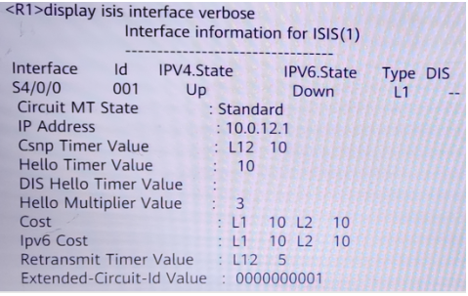

A.s4/0/0接口发送IIH的周期为30s



B.s4/0/0接口的circuit-level为Level-1(参考答案)



C.s4/0/0接口的Cost值为20



D.s4/0/0接口支持IPv6



上一题下一题

收起答案

参考答案：B

根据type字段可以得知，类型为Level-1

**16.（单选题）如图所示的网络,R1设备配置路由渗透，那么R1设备把Leve1-2的LSP发送给R3,使R3可以获知全网路由。单选**

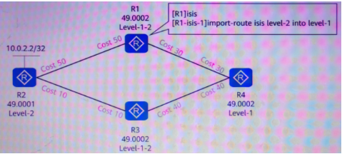

A.正确



B.错误(参考答案)



上一题下一题

收起答案

回答正确，参考答案：B

R3为LeveL-12设备，不用泄露也有路由

**17.（单选题）如图所示，同一局域网中的四台路由器运行lS-IS,其中R1是DIS，则R2、R3、R4分别和R1建立邻接关系,R2、R3、R4之间不建立邻接关系。单选**

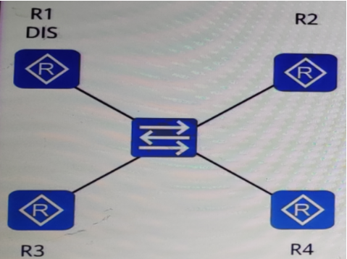

A.正确



B.错误(参考答案)



上一题下一题

收起答案

参考答案：B

ISIS中所有设备互相建立邻接关系

**18.（单选题）下面是路由器RTB的部分输出信息，以下描述错误的是？单选**

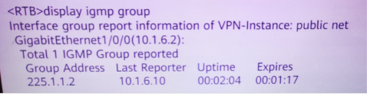

A.最后发送Report消息的主机是225.1.1.2(参考答案)



B.接口上动态加入的组播组个数是1



C.display igmp group命令用来查看IGMP组播信息，包括通过成员报告动态加入的组播组和通过命令行静态加入的组播组信息



D.加入的组播地址是225.1.1.2



上一题下一题

收起答案

参考答案：A

最后发送消息的主机是10.1.6.10

**19.（单选题）下面一台路由器的输出信息，关于这段信息描述正确的是？单选**

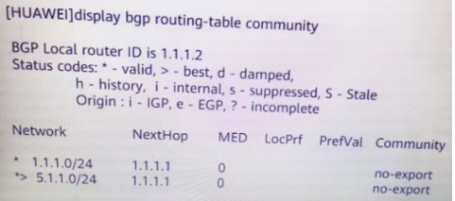

A.该路由到达目标网络5.1.1.0/24的MED值为50



B.该路由到达目标网络1.1.1.0/24的MED值是100



C.该路由到达目标网络5.1.1.0/24的下一跳是1.1.1.1,且该路由是最优的(参考答案)



D.该路由到达目标网络1.1.1.0/24下一跳是1.1.1.1，且该路由是最优的



上一题下一题

收起答案

参考答案：C

>表示最优

**20.（单选题）下面是台路由器输出的BGP信息，以下描述错误的是？单选**

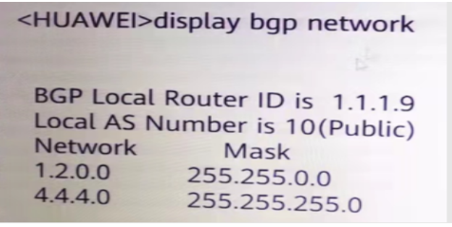

A.路由器的Router ID是1.1.1.9



B.display bgp network命令用来显示BGP通过network ( BGP )命令通告的路由信息



C.该路由器所在AS号是10



D.该路由器通过import-route命令引入了4.4.4.0/24的网段(参考答案)



上一题下一题

收起答案

参考答案：D

**display bgp network**命令用来查看BGP通过network命令引入的路由信息。

**21.（单选题）下面是台路由器BGP错误输出信息，关于这段信息描述错误的是？单选**

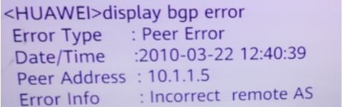

A.可能是由于邻居地址错误所导致的(参考答案)



B.Error Type显示由于邻居关系错误导致的



C.错误发生的时间是2010年3月22日12时40分39秒



D.该路由器邻居地址是10.1.1.5



上一题下一题

收起答案

参考答案：A

错误信息提示的是“错误的远端AS”

**22.（单选题）如图所示，运行RSTP协议的网络中,SWC的原根端口发生故障，端口处于Down状态，此时网络会经过以下哪些过程才能达到稳定？单选**

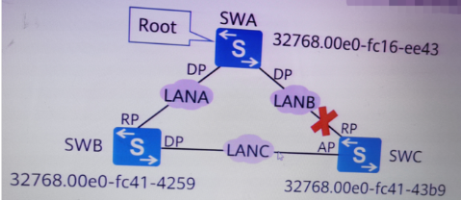

A.SWC上的预备端口成为新的根端口，并经过Learning状态后进入Forwarding状态



B.SWC重新选举根端口，并直接进入Forwarding状态



C.SWC上的预备端口成为新的根端口，并直接进入Forwarding状态(参考答案)



D.SWC重新选举根端口，并经过Learning后进入Forwarding状态



上一题下一题

收起答案

参考答案：C

RSTP中，存在预备端口可以直接转换为根端口的快速切换机制。

**23.（单选题）BGP邻居建立过程的状态有以下几种，那么建立一个成功的连接所经历的状态顺序是？单选**

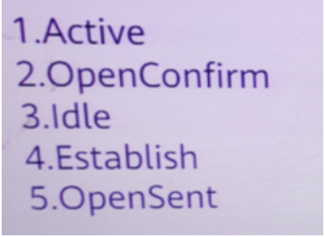

A.3-1-2-5-4.



B.1-3-5-2-4



C.3-5-1-2-4



D.3-1-5-2-4.(参考答案)



上一题下一题

收起答案

参考答案：D

请参考PPT-BGP基础

BGP对等体的交互过程中存在6种状态机：按照如下顺序

空闲（Idle）、连接（Connect）、活跃（Active）、Open报文已发送（OpenSent）、Open报文已确认（OpenConfirm）和连接已建立（Established）。

**24.（单选题）如图所示，状态检测防火墙会转发图中的第二个TCP三次握手报文。单选**

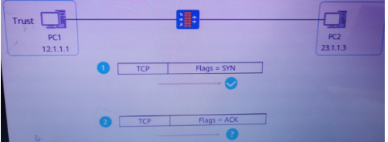

A.正确



B.错误(参考答案)



上一题下一题

收起答案

参考答案：B

这是错误的三次握手过程，不会转发

**25.（单选题）如图所示，状态检测防火墙会转发该报文，因为该报文符合防火墙会话状态。单选**

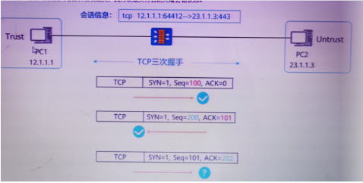

A.正确



B.错误(参考答案)



上一题下一题

收起答案

参考答案：B

SYN置位了，所以错误

**26.（单选题）路由器收到包含如下属性的两条BGP路由，请根据BGP选路规则选出最优路由:单选**

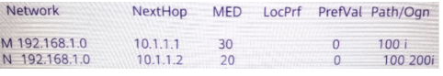

A.最优路由为路由M，由于其AS_ Path比路由N短(参考答案)



B.最优路由为路由N，由于其MED比路由M小



C.最优路由为路由N,由于其AS_ Path比路由M长



D.最优路由为路由M，由于其MED比路由N大



上一题下一题

收起答案

参考答案：A

AS-Path选路优于MED，且越短越优

**27.（单选题）下面是一台路由器BGP错误输出信息，关于这段信息描述错误的是？单选**

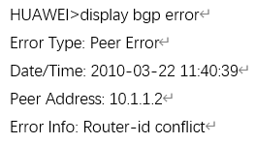

A.Error Type显示由于邻居关系错误导致的



B.该路由器邻居地址是10.1.1.2



C.错误原因有可能是由于对等体AS号写错造成的(参考答案)



D.错误发生的时间是2010年3月22日11时40分39秒



上一题下一题

收起答案

参考答案：C

错误原因是R-ID冲突

**28.（单选题）关于OSPF特性描述错误的是?单选**

A.OSPF采用链路状态算法



B.每个路由器通过泛洪LSA向外发布本地链路状态信息



C.每台OSPF设备都会收集其它路由器发来的LSA，所有的LSA放在一起便组成了链路状态数据库LSDB



D.OSPF区域0中所有路由器的LSDB都相同(参考答案)



E.每台路由器根据有向图，使用SPF算法计算出一棵以自己为根的最短路径树，这棵树给出了到自治系统中各节点的路由



上一题下一题

收起答案

参考答案：D

区域0中的IR路由器只有区域0的LSDB。区域0中的ABR路由器有多个区域的LSDB。

IR是区域内路由器（Internal Router），所有接口都属于同一个OSPF区域。

ABR是区域边界路由器（Area Border Router），可以同时属于两个以上的区域，但其中一个必须是骨干区域。

**29.[单选题]通过路由策略设置路由的Community属性，是否会影响路由选路?单选**

A.可以间接影响，通过设置路由的Community属性可以将路由分类，然后根据类别设置不同的路由选路相关的属性，比如LocalPre、MED等，从而达到影响路由选择的目的(参考答案)



B.无法影响,因为路由的Community属性是非过渡属性,不能在路由器间传递



C.可以间接影响，通过设置路由的Community属性可以将路由分类，然后根据类别设置不同的路由选路相关的属性，这些属性只能包括LocalPre. MED从而达到影响路由选路的目的。



D.路由器收到Community属性为No_Advertise的路由更新后，不会发布到本地AS之外



上一题下一题

收起答案

参考答案：A

Community作用类似于标签，可以标记路由，然后针对标记执行路由策略

**30.（单选题）下面关于OSPF报文验证描述错误的是？单选**

A.AR2200支持的验证模式按加密算法不同分为null、simple、MD5以及HMAC-MD5



B.AR2200支持两种认证方式：区域验证和接口验证



C.当区域验证方式和接口验证方式同时存在时，优先使用区城验证(参考答案)



D.只有通过验证的OSPF报文才能接受，否则将不能正常建立邻居



上一题下一题

收起答案

参考答案：C

优先使用接口认证

**31.（单选题）策略路由(policy-based-route)不支持根据下列哪种策略来指定数据包转发的路径?单选**

A.源地址



B.目的地址



C.源MAC(参考答案)



D.报文长度



上一题下一题

收起答案

参考答案：C

PBR的匹配条件可以设置为基本和高级ACL以及报文长度

**32.（单选题）能够定义一组有公共性质的目的地址的BGP属性是:单选**

A.Origin



B.Community(参考答案)



C.AS PATH



D.MED



上一题下一题

收起答案

参考答案：B

community团体属性作用类似于标记

RFC1997（BGP Communities Attribute）定义了几个公认的Community属性值，包括Internet，No_Advertise，No_Export，No_Export_Subconfed

**33.（单选题）关于链路聚合的基本概念,下面描述错误的是:单选**

A.链路聚合是将一组物理接口捆绑在一起作为一个逻辑接口来增加带宽及可靠性的方法。



B.链路聚合遵循IEEE802.3ad协议。



C.将若干条物理链路捆绑在一起所形成的逻辑链路称之为链路聚合组(LAG)或者Trunk.



D.链路聚合只存在活动接口(参考答案)



上一题下一题

收起答案

参考答案：D

LACP可以配置最大活跃链路数，超过的数量则为非活跃链路

**34.（单选题）VRP版本缺省情况下，当BGP的邻居入口路由策略(route-policy)改变后，会自动向该邻居发送refresh以请求邻居重新发送Update消息单选**

A.正确



B.错误(参考答案)



上一题下一题

收起答案

参考答案：B

需要通过命令配置刷新

**35.（单选题）BGP选路规则中,MED值高的路由优先单选**

A.正确



B.错误(参考答案)



上一题下一题

收起答案

参考答案：B

MED类似cost，越小越优

**36.（单选题）OSPF支持多进程，在同一台路由器上可以运行多个不同的OSPF进程，它们之间互不影响，彼此独立。不同OSPF进程之间的路由交互相当于不同路由协议之间的路由交互单选**

A.正确(参考答案)



B.错误



上一题下一题

收起答案

参考答案：A

**37.（单选题）import route limit命令不能够限制一个OSPF进程内可引入的最大外部路由数量单选**

A.正确



B.错误(参考答案)



上一题下一题

收起答案

参考答案：B

可以指定一个OSPF进程中可引入的最大外部路由数量。

**38.（单选题）华为交换机提供配置端口隔离的功能，关于端口隔离描述错误的有:单选**

A.端口隔离模式可以配置为二层三层都隔离或者二层隔离三层互通



B.华为交换机支持64个隔离组,编号为0-63.(参考答案)



C.若在接口A.上配置它与接口B隔离，则从接口A发送的报文不能到达接口B但从接口B发送的报文可以到达接口A



D.接口支持单向隔离



E.GE、XGE和Eth-Trunk四种类型的接口混合隔离，但不支持接口与自身单向隔离、接口与管理网口单向隔高、Eth-Trunk与自身成员接口单向隔离



上一题下一题

收起答案

参考答案：B

编号为1-64

**39.（单选题）在RSTP协议中，当网络拓扑发生变化时，响应拓扑结构改变的机制是:单选**

A.全网泛洪



B.修改MAC地址表的生存期



C.对MAC地址表采取部分删除操作(参考答案)



D.删除整个MAC地址表



上一题下一题

收起答案

参考答案：C

接收TC-BPDU的接口和EP端口不会删除MAC地址

**40.（单选题）关于此段配置描述错误的是[SWB]stp tc-protection?单选**

A.启用TC保护功能后，在单位时间内,MSTP进程处理TC类型BPDU报文的次数可配置



B.启用TC保护功能，可避免攻击者伪造拓扑变化BPDU报文来恶意攻击交换设备，并造成其频繁的删除MAC地址表项和ARP表项，从而达到保护交换设备的目的



C.执行命令stp tc-protection enable使能MSTP进程TC类型BPDU报文的保护功能。



D.缺省情况下，交换设备的TC保护功能处于未使能状态(参考答案)



上一题下一题

收起答案

参考答案：D

设备默认启用防拓扑变化攻击功能，在单位时间内，交换设备处理拓扑变化报文的次数可配置（缺省的单位时间是2秒，缺省的处理次数是1次）。

**41.（单选题）MSTP有不同的端口角色，对此说法不正确的是:单选**

A.MSTP中除边缘端口外其他端口角色都参与MSTP的计算过程



B.MSTP相同端口在不同的生成树实例中可以担任不同的角色。



C.MSTP域边缘端口是指位于MST域的边缘并连接其它MST城或SST的端口



D.Backup端口作为根端口的备份，提供了从指定桥到根的另一条可切换路径(参考答案)



上一题下一题

收起答案

参考答案：D

backup端口是为DP端口做备份，不是RP端口

**42.下面关于OSPF报文描述，不正确的是:单选**

A.RouterPriority大的选举优先级更高。



B.RouterPriority一样大,RouterID大者选举优先级更高



C.如果当前DR故障，当前BDR自动成为新的DR网络中重新选举BDR



D.当OSPF网络中有新的具有最大RouterPriority路由器加入时，则该新的路由器会抢占原来的DR(参考答案)



上一题下一题

收起答案

参考答案：D

DR具有稳定性，不会随意切换。新加入设备都为DRother

**43.（单选题）OSPF中，在广播类型网络中的选举出来的DR和BDR既侦听224.0.0.5地址，也侦听224.0.0.6地址单选**

A.正确(参考答案)



B.错误



上一题下一题

收起答案

参考答案：A

224.0.0.5：所有OSPF路由器

224.0.0.6：DR和BDR

**44.（单选题）关于PM-SM中的Hello报文的描述，错误的是:单选**

A.在PIM-SM网络中，刚启动的组播路由器需要使用Hello消息来发现邻居，并维护邻居关系。



B.各路由器之间周期性地使用Hello消息保持联系。



C.通过Hello消息在多路由器网段中选举DR指定路由器



D.Hello报文发往组播地址224.0.0.5.(参考答案)



上一题下一题

收起答案

参考答案：D

PIM组播地址为：224.0.0.13

**45.（单选题）下列关于BGP特性的描述，错误的是：单选**

A.BGP是外部路由协议，用来在AS之间传递路由信息



B.BGP是一种链路状态协议(参考答案)



C.BGP支持CIDR.



D.BGP具有丰富的路由过滤和路由策略



上一题下一题

收起答案

参考答案：B

BGP是路径矢量协议

**46.（单选题）路由协议优先级的作用是给同一目的路由提供一个选择的优先顺序单选**

A.正确(参考答案)



B.错误



上一题下一题

收起答案

参考答案：A

对于相同的目的地，不同的路由协议（包括静态路由）可能会发现不同的路由，但这些路由并不都是最优的。事实上，在某一时刻，到某一目的地的当前路由仅能由唯一的路由协议来决定。为了判断最优路由，各路由协议（包括静态路由）都被赋予了一个优先级，当存在多个路由信息源时，具有较高优先级（取值较小）的路由协议发现的路由将成为最优路由，并将最优路由放入本地路由表中。

**47.通过哪条命令可以查看第2类LSA详细信息?单选**

A.display ospf lsdb network(参考答案)



B.display ip ospf Isdb network



C.display ospf lsdb router



D.display ip ospf lsdb router



上一题下一题

收起答案

参考答案：A

**48.（单选题）关于OSPF协议报文的描述，错误的是哪一选项:单选**

A.OSPF协议使用5种报文完成路由信息传送.



B.OSPF协议所有报文头部都携带了Router ID字段



C.OSPF协议所有报文头部格式相同



D.OSPF协议使用UDP协议封装，端口号89(参考答案)



上一题下一题

收起答案

参考答案：D

OSPF基于IP协议

**49.（单选题）OSPF协议使用哪一选项的报文发现和维护邻居关系?单选**

A. LSR



B. Hello(参考答案)



C. LSU



D. DD



上一题下一题

收起答案

参考答案：B

**50.（单选题）以下关于OSPF骨干区域的描述，正确的是哪一选项?单选**

A.所有区域都可以是骨干区域。



B.骨干区域所有路由器都是ABR。



C.Area 0是骨干区域。(参考答案)



D.当运行OSPF协议的路由器数量超过2台时必须部署骨干区域。



上一题下一题

收起答案

参考答案：C

**51.（单选题）RSTP协议中，当根端口失效的情况下，以下哪一选项的端口会快速转换为新的根端口并立即进入转发状态：单选**

A.Forwarding端口



B.Backup端口



C.Edge端口



D.Alternated端口(参考答案)



上一题下一题

收起答案

参考答案：D

BP端口为DP端口做备份

AP端口为RP端口做备份

**52.（单选题）IEEE802.1Q定义的TPID的值为多少?单选**

A.0x8200



B.0x7200



C.0x9100



D.0x8100(参考答案)



上一题下一题

收起答案

参考答案：D

根据IEEE 802.1Q标准的定义，取值为0x8100时表示802.1Q Tag

**53.（单选题）ACL本质上是一种报文过滤器，将ACL在业务模块中应用，ACL才能生效。单选**

A.对TRUE(参考答案)



B.错FALSE



上一题下一题

收起答案

参考答案：A

ACL作用是匹配感兴趣的流量

**54.（单选题）RSTP中定义了4种端口角色，其中Alternate端口和Backup端口在STP报文中flags字段内的port role值一致，都为01。单选**

A.对TRUE(参考答案)



B.错FALSE



上一题下一题

收起答案

参考答案：A

Bit3和Bit2：端口角色

* 00：未知
* 01(低位为1高位为0)：Alternate / Backup
* 10(低位为0高位为1)：根端口

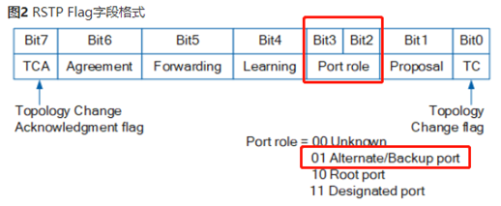

**55.（单选题）运行OSPF协议的路由器，所有接口必须属于同一个区域。单选**

A.对TURE



B.错FALSE(参考答案)



上一题下一题

收起答案

参考答案：B

OSPF是根据接口划分区域的，同一个设备可能有不同区域的接口

**56.（单选题）路由表中路由条目的下一跳地址一定与自身直连接口的地址在同一网段单选**

A.对TURE



B.错FALSE(参考答案)



上一题下一题

收起答案

参考答案：B

可以进行路由迭代，只需要可达就行

**57.（单选题）IGP路由要想成为BGP路由，只能通过network命令。单选**

A.对 TURE



B.错 FALSE(参考答案)



上一题下一题

收起答案

参考答案：B

还可以引入

**58.（单选题）通过import-route命令把路由弓|入BGP,以下关于该场景的描述中，正确的是哪一选项?单选**

A.不能使用路由策略过虑从其他路由协议弓|入的路由。



B.当引入路由协议为RIP时，必须指定进程号。(参考答案)



C.inport-route命令只能将IGP路由、静态路由弓|入BGP。



D.缺省情况下，引入路由的Origin值为IGP。



上一题下一题

收起答案

参考答案：B

因为IGP协议有进程号

**59.（单选题）IEEE802.1Q定义的VLAN帧格式总长度为多少字节?单选**

A.2



B.4(参考答案)



C.3



D.1



上一题下一题

收起答案

参考答案：B

**60.（单选题）命令port trunk allow-pass vlan all的作用是以下哪一选项?单选**

A.该端口上允许所有VLAN的数据帧通过。(参考答案)



B.与该端口相连的对端端口必须同时配置port trunk permit vlan all。



C.如果为相连的远端设备配置了port default vlan 3命令，则两台设备间的VLAN3无法互通。



D.相连的对端设备可以动态确定允许哪些VLAN ID通过。



上一题下一题

收起答案

参考答案：A

允许所有vlan通过

**61.（单选题）RSTP中Backup端口可以替换发生故障的根端口单选**

A.对TURE



B.错FALSE(参考答案)



上一题下一题

收起答案

参考答案：B

BP端口为DP端口做备份

AP端口为RP端口做备份

**62.（单选题）RSTP中处于Discarding状态下的端口，虽然会对接收到的数据帧做丢弃处理，但可以根据该端口收到的数据帧维护MAC地址表。单选**

A.对TRUE



B.错FALSE(参考答案)



上一题下一题

收起答案

参考答案：B

Discarding不会学习MAC地址

**63.（单选题）关于Register报文,下面的说法错误的是:单选**

A.Registert报文是单播发送给RP路由器的，而不是组播发送的



B.Registert报文是由源DR路由器发送的



C.Registert报文是单播发送给RP路由器的



D.Registert报文是多播发送给RP路由器的(参考答案)



上一题下一题

收起答案

参考答案：D

Register报文单播发送

**64.（单选题）采用SPF算法的协议是:单选**

A.RIPv1



B.RIPv2



C.OSPF(参考答案)



D.BGP



上一题下一题

收起答案

参考答案：C

采用SPF算法的协议有：OSPFv2v3和ISIS

**65.（单选题）OSPF直接运行于TCP协议之上，使用TCP端口号179单选**

A.正确



B.错误(参考答案)



上一题下一题

收起答案

参考答案：B

OSPF协议基于IP

**66.（单选题）如果Priority被设置为0，那么在OSPF路由域中，该路由器允许被选举成DR或者BDR，只不过优先级最低。单选**

A.正确



B.错误(参考答案)



上一题下一题

收起答案

参考答案：B

优先级为0不参与选举

**67.（单选题）在某路由器上查看LSP，看到如下结果:单选**

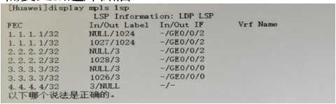

A.发送目标地址为3.3.3.3的数据包时,打上标签1026,然后发送。



B.发送目标地址为4.4.4.4的数据包时,不打标签直接发送。



C.当路由器收到标签为1024的数据包, .将把标签更换成1027然后发送。



D.发送目标地址为2.2.2.2的数据包时，不打标签直接发送。(参考答案)



上一题下一题

收起答案

参考答案：D

3号标签为隐式空标签，发送时不会携带标签

**68.（单选题）如图所示，R1与R2之间的ISIS邻居关系刚刚建立，R1与R2之间的数据库同步过程以下说法正确的是?单选**

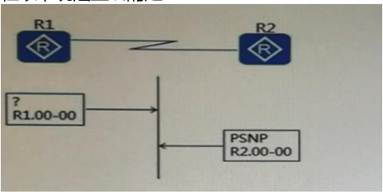

A.R 1发送给R2的报文为Hello报文。



B.R1发送给R2的报文为LSP报文。(参考答案)



C.R1发送给R2的报文为PSNP报文。



D.R 1发送给R2的报文为CSNP报文。



上一题下一题

收起答案

参考答案：B

常规的ISIS在P2P的网络中，发送的首个报文为CSNP

但是华为为了防止报文丢失，第一个发送的为LSP

**69.（单选题）如图所示，SWA.SWB.SWC都运行RSTP，SWB.上的GE0/0/2端C和SWC.上的GE0/0/1端口其端口角色为?单选**

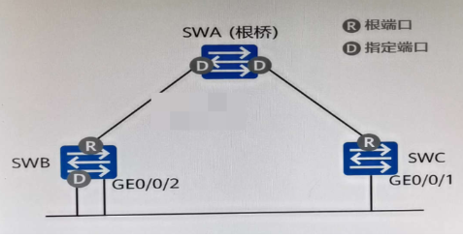

A.Alternate端口、Backup端口



B.Backup端口、Root端口



C.Root端口、Designated端口



D.Backup端口、Alternate端口(参考答案)



上一题下一题

收起答案

参考答案：D

收到自己报文为BP端口，收到别人的报文为AP端口

**70.（单选题）如图所示的交换网络，所有交换机都运行了STP协议，当拓扑稳定后，在以下哪台交换机上修改配置BPDU的发送周期，可以影响STP配置BPDU的发送周期?单选**

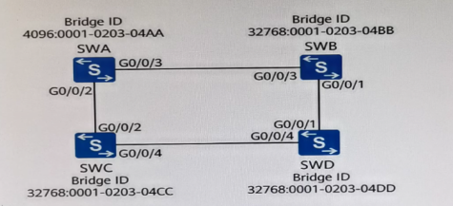

A.SWC



B.SWD



C.SWA(参考答案)



D.SWB



上一题下一题

收起答案

参考答案：C

根桥发送BPDU，所以选择BID最小的设备

**71.（单选题）某网络结构和OSPF分区如图所示，图中除了RTA之外，RTB、RTC和RTD都是ABR路由器。单选**

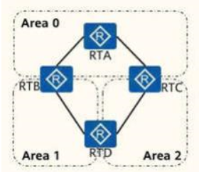

A.正确



B.错误(参考答案)



上一题下一题

收起答案

参考答案：B

D不算ABR，ABR必须要连接区域0

**72.（单选题）如图所示的拓扑以及交换机互联端口.上的配置，可以判断标签为VLAN10的数据帧可以在两台交换机之间正常转发。单选**

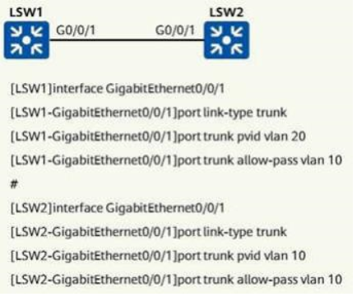

A.正确



B.错误(参考答案)



上一题下一题

收起答案

参考答案：B

因为SW2的PVID为10 ，会将10的标签剥离。

**73.（单选题）三条路由条目的路由属性如图所示假设三条路由条目下一跳均可达当这三条路由条目按顺序先后到达BGP路由器后,在默认情况下，最终BGP会优选哪一条路由条目?单选**

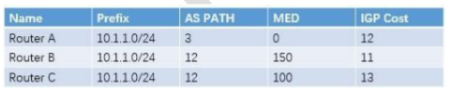

A.Route A(参考答案)



B.Route B



C.Route C



上一题下一题

收起答案

参考答案：A

题目解析

BGP计算路由优先级的规则如下：

1.   丢弃下一跳不可达的路由。

2.   优选Preference_Value值最高的路由（私有属性，仅本地有效）。

3.   优选本地优先级（Local_Preference）最高的路由。

4.   优选手动聚合>自动聚合>network>import>从对等体学到的。

5.   优选AS_Path短的路由。

6.   起源类型IGP>EGP>Incomplete。

7.   对于来自同一AS的路由，优选MED值小的。

8.   优选从EBGP学来的路由（EBGP>IBGP）。

9.   优选AS内部IGP的Metric最小的路由。

10.  优选Cluster_List最短的路由。

11.  优选Orginator_ID最小的路由。

12.  优选Router_ID最小的路由器发布的路由。

13.  优选具有较小IP地址的邻居学来的路由。

**74.（单选题）如图所示，路由器所有的接口开启OSPF,链路的Cost值如图中标识,R2 Loopback0的接口通告在区域0，则在区域1中,R2和R3都会以Type3 LSA的形式传递10.0.2.2/32的路由信息单选**

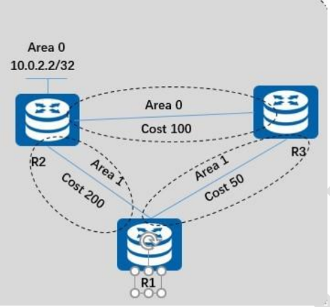

A.TRUE(参考答案)



B.FALSE



上一题下一题

收起答案

参考答案：A

因为R2和R3都是ABR设备

**75.（单选题）如图所示是路由器RTD的部分输出信息，以下关于该输出信息的描述，正确的是哪选项?单选**

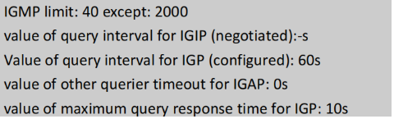

A.该接口上配置发送IGMP查询消息的时间间隔60s(参考答案)



B.该接口上IGMP查询报文中包含的最大响应时间0



C.该接口使能的IGMP版本是版本1



D.该接口的IGMP状态是down的。



上一题下一题

收起答案

参考答案：A

如图显示间隔时间为60s

**76.（单选题）如图所示，三台二层交换机与一台HUB互联，交换机均开启STP功能，交换机STP的桥ID设置请参考下图，其它均是默认配置。以下描述中错误的是哪一选项?单选**

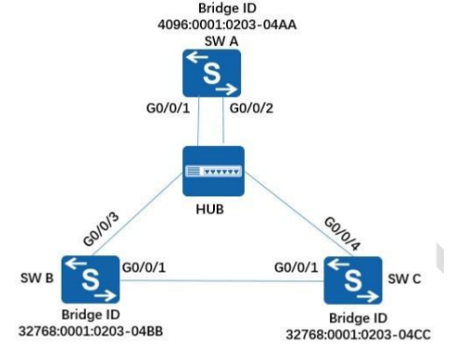

A.SWA的两个端口都为指定端口，处于转发状态。(参考答案)



B.Swc的G0/0/1端口为Alternate端口，处于阻塞状态



C.SWA的G0/0/2端口为阻塞状态。



D.SWA为该简单网络中的根桥



上一题下一题

收起答案

参考答案：A

一个链路上只有一个DP接口，因为连接了HUB，所以是同一条链路

**77.（单选题）如图所示,R1和R2网络层直连,链路中间存在二层传输设备SW1和SW2。现用户希望两端设备能够快速感知中间链路故障，从而触发路由快速收敛,则应配置以下哪一检测机制?单选**

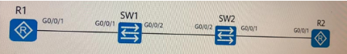

A.BFD状态与接口状态联动(参考答案)



B.三层物理链路单跳检测



C.BFD单跳检测二层链路



D.BFD多跳检测



上一题下一题

收起答案

参考答案：A

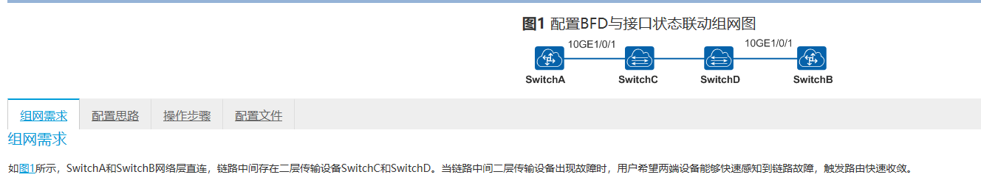

**78.（单选题）四台路由器R1、R2、R3和R4使能OSPF建立邻居关系，拓扑和相关参数如图所示，此时R2因某原因断开连接，那么RI、R3和R4之间传输的Hello报文中，BDR字段的值是以下哪一项?单选**

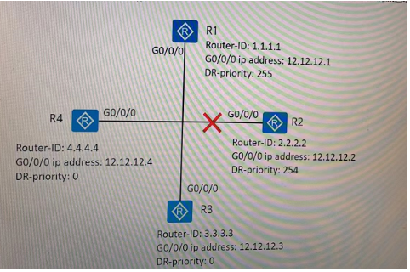

A.12.12.12.2



B.12.12.12.3



C.12.12.12.1



D.0.0.0.0(参考答案)



E.2.2.2.2



F.1.1.1.1



上一题下一题

收起答案

参考答案：D

**79.（单选题）如图所示的广播网络中，OSPF运行在四台路由器上，且在同一区域和同一网段。OSPF会自动选举一个DR和一个BDR,其余的两台路由器会成为DRother,从而达到更好的备份效果。单选**

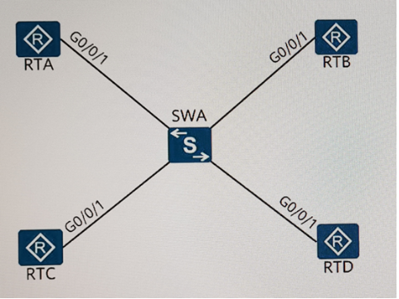

A.对(参考答案)



B.错



上一题下一题

收起答案

参考答案：A

MA网络中会选举一个DR和BDR

**80.（单选题）以下关于BGP中AS属性的描述，错误的是哪一项?单选**

A.AS_ Path是公认必须遵循属性



B.为了避免路由聚合可能弓|起的路由环路，BGP设计了AS_ Set属性



C.AS Set属性是一 种有序的AS Path属性(参考答案)



D.当BGP Speaker将这条路由通告给IBGP对等体时，不会改变这条路由相关的AS_Path属性



上一题下一题

收起答案

参考答案：C

AS-Set为无序的AS Path属性

**81.（单选题）两台路由器的配置如图所示，它们可以建立OSPF邻接关系。单选**

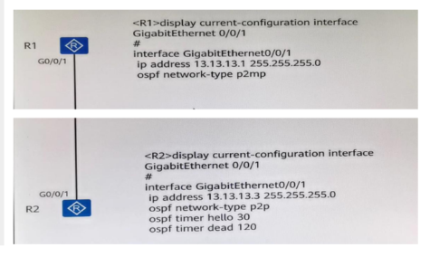

A.正确(参考答案)



B.错误



上一题下一题

收起答案

参考答案：A

P2P与P2MP网络只需要修改Hello时间可以建立邻居关系

**82.（单选题）某公司的内网用户采用NAT的No-pat方式访问互联网，如果所有的公网IP地址均被使用，那么后续上网的内网用户将发生什么情况?单选**

A.挤掉前一个用户,强制进行NAT转换上网



B.将报文同步到其他NAT转换设备进行NAT转换



C.自动把NAT切换成PAT后上网



D.后续的内网用户将不能上网(参考答案)



上一题下一题

收起答案

参考答案：D

no-pat表示不使用端口号转换，所以地址使用完之后无法使用

**83.（单选题）当载荷为ICMPv6报文时若不考虑存在拓展头部，则IPv6头部中的Next Header字段的数值为多少?单选**

A.68



B.58(参考答案)



C.55



D.78



上一题下一题

收起答案

参考答案：B

ICMPv6为58

**84.[单选题]下面是一台路由器的部分配置,关于该部分配置描述正确的是，【HUAWEI】ip ip-prefix pl permit 10.0.192.0 8 greater-equal 17 less-equal 18单选**

A.10.0.192.0/8网段内,掩码长度为20的路由会匹配到该前缀列表，匹配规则为允许



B.10.0.192.0/8网段内掩码长度为18的路由会匹配到该前缀列表,匹配规则为允许(参考答案)



C.10.0.192.0/8网段内,掩码长度为19的路由会匹配到该前缀列表，匹配规则为允许



D.10.0.192.0/8网段内，掩码长度为21的路由会匹配到该前缀列表,匹配规则为允许



上一题下一题

收起答案

参考答案：B

前缀为10.0.192.0/8，掩码为17-18的路由能够匹配成功

**85.（单选题）下面是路由器Huawei的部分配置信息，关于该配置信息描述错误的是:【HUAWEI】ip as-path-filter 2 permit _200_300 【HUAWEI】route-policy test permit node10 [HUAWEI-rout-policy]if-match as-path-filter 2单选**

A.定义一个名为test的Route-Policy,该节点序列号为10



B.设置序号为2的AS路径过滤器，允许路由信息中包含AS200和AS300



C.该Route-Policy的10号节点引用AS路径过滤器2，并定义了一个if-match子句



D.该Route-Policy只能在OSPF进程中进行调用(参考答案)



上一题下一题

收起答案

参考答案：D

应该是在BGP中调用，因为BGP才有AS-Path属性

**86.（单选题）以下哪个场景不适合部署接口策略路由?单选**

A.企业网络多ISP出口的场景下，内网不同的网段通过不同的ISP出口访问互联网



B.修改本地始发的流量下一跳(参考答案)



C.在核心交换机上将内网和外网相互访问的流量牵弓|到旁挂的AC设备上



D.在核心交换机上将内网和外网相互访问的流量牵引|到旁挂的安全检测设备上



上一题下一题

收起答案

参考答案：B

接口策略对本地始发流量无效

**87.（单选题）关于BGP的Keepalive报文消息的描述错误的是:单选**

A.Keepalive周期性的在两个BGP邻居之间发送



B.Keepalive报文主要用于对等路由器间的运行状态和链路的可用性确认



C.Keepalive报文只包含一个BGP数据报头



D.缺省情况下,Keepalive的时间间隔是180s(参考答案)



上一题下一题

收起答案

参考答案：D

间隔为60秒，老化时间为180秒

**88.（单选题）IS-IS协议不包括以下哪种Hello报文?单选**

A.Leve1-1 LAN IIH



B.P2P IIH



C.Leve1-2 LANIIH



D.P2MP lIH(参考答案)



上一题下一题

收起答案

参考答案：D

ISIS没有P2MP的网路类型

**89.（单选题）IGMP Snooping-主要解决( )问题。单选**

A.IGMP Report报文合法性问题



B.网段上有大量接收者主机，路由器会收到大量的IGMP Report报文的问题



C.解决组播数据报文在2层设备.上广播问题,用于管理和控制组播数据报文的转发(参考答案)



D.接收者主机仅支持IGMPv2协议,但网.络中使用的是SSM组播模型



上一题下一题

收起答案

参考答案：C

IGMP Snooping是二层组播的基本功能，可以实现组播数据在数据链路层的转发和控制。当主机和上游三层设备之间传递的IGMP协议报文通过二层组播设备时，IGMP Snooping分析报文携带的信息，根据这些信息建立和维护二层组播转发表，从而指导组播数据在数据链路层按需转发

**90.（单选题）使用如图所示的IP前缀列表进行路由匹配，则以下哪项路由可以被匹配到?Ipip-prefixListlindex10permit192.168.1.024greater-equal24less-equal27单选**

A.192.168.2.0/24



B.192.168.3.0/25



C.192.168.1.0/27(参考答案)



D.192.168.1.0/23



上一题下一题

收起答案

参考答案：C

前缀为：192.168.1.0

掩码为：24-27

**91.（单选题）关于路由策略的特点描述，正确的是单选**

A.应用命令policy- based-route



B.基于目的地址按路由表转发(参考答案)



C.需要手工逐跳配置，以保证报文按策略转发



D.基于转发平面，为转发策略服务



上一题下一题

收起答案

参考答案：B

ACD说的是策略路由

**92.（单选题）BGP协议用peer default-route-advertise命今来给邻居发布路由，与此同时关于本BGP路由表的变化描述，正确的是，单选**

A.在本地BGP路由表中生成一条缺省路由，根据路由选择结果下发给IP路由表



B.无影响，不在本地BGP路由表中生成缺省路由(参考答案)



C.在本地BGP路由表中生成条活跃的缺省路由，并下发给IP路由表



D.在本地区BGP路由表中生成一条不活跃的缺省路由，但不下发给IP路由表



上一题下一题

收起答案

参考答案：B

peer default-route-advertise命令用来配置BGP设备向对等体（组）发布缺省路由。该命令不要求在路由表中存在缺省路由，而是无条件地向对等体发送一个下一跳为自身的缺省路由。

**93.（单选题）在VRP平台下，关于各个协议的默认优先级的描述，正确的是单选**

A.OSPF路由的优先级是15



B.ISIS路由的优先级是10



C.静态路由的优先级是60(参考答案)



D.BGP路由的优先级是20



上一题下一题

收起答案

参考答案：C

OSPF 10

ISIS 15

BGP 255

**94.（单选题）UPDATE消息所包含的内容，描述错误的是单选**

A.UPDATE包含本端AS号(参考答案)



B.UPDATE包含路径属性



C.UPDATE包含撤销路由前缀信息



D.UPDATE包含可达路由前缀信息



上一题下一题

收起答案

参考答案：A

OPEN报文包含自己的AS号

**95.（单选题）DHCP地址池租期默认是多久?单选**

A. 1个月



B. 1小时



C. 1周



D. 1天(参考答案)



上一题下一题

收起答案

参考答案：D

**96.BFD控制报文封装在UDP报文中进行传送，那么多跳BFD控制报文的目的端口号是多选**

A.5784



B.3784(参考答案)



C.4784(参考答案)



D.2784



上一题下一题

收起答案

参考答案：B，C

BFD控制报文封装在UDP报文中传送，对于单跳检测其UDP目的端口号为3784，对于多跳检测其UDP目的端口号为4784或3784。

**97.（单选题）在USG系列防火墙中,DMZ区域的安全级别是多少?单选**

A.85



B.5



C.50(参考答案)



D.100



上一题下一题

收起答案

参考答案：C

**98.（单选题）下列关于不同类型的防火墙的说法，错误的是单选**

A.状态检测防火墙需要配置报文的“去"和“回"两个方向的安全策略(参考答案)



B.包过滤防火墙对于通过防火墙的每个数据包，都要进行ACL匹配检查



C.代理防火墙代理内部网络和外部网络用户之间的业务



D.状态检测防火墙只对没有命中会话的首包进行安全策略检查



上一题下一题

收起答案

参考答案：A

状态检测防火墙为首包检测，后续报文直接匹配会话表

**99.（单选题）在USG系列防火墙中,Untrust区域的安全级别是多少?单选**

A.10



B.50



C.15



D.5(参考答案)



上一题下一题

收起答案

参考答案：D

**100.（单选题）下面关于组播概念说法错误的是?单选**

A.组播路由器:支持三层组播功能的路由器或三层交换机.



B.组播组，用IP组播地址标识的1个集合



C.组播源信息的发送者，需要加入到组播组提供组播组报文的转发(参考答案)



D.组播组成员，组播组成员可以广泛的分布在网络的任何地方



上一题下一题

收起答案

参考答案：C

源不需要加入组播组

**101.（单选题）下面哪种属性必须存在于BGP的 Update报文中?单选**

A.AS-PATH(参考答案)



B.LOCAL -PREF



C.MED



D.PrefVal



上一题下一题

收起答案

参考答案：A

AS-Path为公认必尊属性

**102.（单选题）下面在BGP路由属性中,哪个不是公认属性?单选**

A.AS_ PATH



B.Origin



C.MED(参考答案)



D.Local Pref



上一题下一题

收起答案

参考答案：C

MED为可选非过渡

**103.（单选题）关于OSPF多进程描述错误的是单选**

A.在同一台路由器上可以运行多个不同的OSPF进程，它们之间互不影响，彼此独立



B.路由器的一个接口只能属于一个OSPF进程



C.不同OSPF进程之间的路由交互相当于不同路由协议之间的路由交互



D.不同OSPF路由器建立邻居，进程号必须相同(参考答案)



上一题下一题

收起答案

参考答案：D

进程号为本地有效

**104.（单选题）关于RIB与FIB说法错误的是?单选**

A.FIB直接指导报文的转发



B.RIB中的下一跳都是对端直连邻居接的IP地址(参考答案)



C.FIB可以由RIB生成



D.RIB不直接指导报文的转发



上一题下一题

收起答案

参考答案：B

RIB中的下一跳可能不是对端直连邻居接口的IP地址，需要迭代查找。

**105.（单选题）某公司新购入一台网络设备,作为网络管理员，初次配置该设备通常通过什么方式?单选**

A.FTP



B.TeInet



C.SNMP



D.Console口登录(参考答案)



上一题下一题

收起答案

参考答案：D

初次因为网络还没联通，所以需要使用Console口登录

**106.（单选题）在状态检测防火墙中，开启状态检测机制时，三次握手的第二个报文(SYN+ACK)到达防火墙的时候，如果防火墙上还没有对应的会话表，则下面说法正确的是:单选**

A.如果防火墙安全策略允许报文通过，则创建会话表



B.缺省状态下，关闭状态检测功能后，并配置了允许策略即可通过(参考答案)



C.报文一定通过防火墙，并建立会话表



D.如果防火墙安全策略允许报文通过，则报文可以通过防火墙



上一题下一题

收起答案

参考答案：B

默认开启状态检测，开启后非首包报文没有会话表直接丢弃  
关闭状态检测后，非首包匹配会话表

**107.（单选题）下列描述中关于NDP的地址功能错误的是?单选**

A.地址过程中使用了邻居请求和邻居通告两种ICMPv6报文



B.地址实现了从IPv6地址到链路层地址的功能



C.发送邻居请求报文时，目的地址一定为邻居的被请求节点组播地址



D.发送邻居请求报文时，源地址一 定为本端接口的链路本地地址(参考答案)



上一题下一题

收起答案

参考答案：D

在地址冲突检测中填写全0

**108.关于组播报文转发说法正确的是?单选**

A.组播报文的源地址是单播地址(参考答案)



B.在组播传输方式中，报文的目的地址可以明确接收者的位置



C.RPF检查失败表明组播数据报文从次优接口接收，但是该入接口依然会接收组播流量并向下游转发



D.IGMP Snooping功能不可以控制组播流量在以太网泛洪的范围



上一题下一题

收起答案

参考答案：A

在组播传输方式中，报文的目的地址不可以明确接收者的位置。

RPF检查失败表明组播数据报文从次优接口接收，但是该入接口不会接收

IGMP Snooping功能可以控制组播流量在以太网泛洪的范围

**109.（单选题）不同的场景下.RSTP提供了不同的保护功能，关于此说法错误的是:单选**

A.交换设备上启动了BPDU保护功能后，如果边缘端口收到RST BPDU,边缘端口将被设置为非边缘端口，并重新进行生成树计算(参考答案)



B.启用防TC-BPDU报文攻击功能后，在单位时间内，交换设备处理TC BPDU报文的次数可配置



C.启用Root保护功能的指定端口，其端口角色只能保持为指定端口



D.启动根保护的指定端口，当该端口收到更优的RSTBPDU后，端口会进入Discarding状态，不再转发报文。若一-段时间内端口未收到更优的RST BPDU,则会自动恢复到正常的Forwarding状态



上一题下一题

收起答案

参考答案：A

收到BPDU之后会将接口置为error-down

**110.前缀列表(IP-Prefx)的命令 格式为 ip ip-prefx ip-pref ix-name [ index i ndex-mnumber ] permit / deny] ipv4-address mask-length [ greater-equaI greater-equaI-vaIue ] [ Iess-equaI Iess-equalvalue ].如果仅指定了 greater-equaI 未指定less-equal,则前缀范围为单选**

A.[0. greater-equal-value]



B.无限制



C.[mask-length,greater-equal-value]



D.[greater-equal-value.32](参考答案)



上一题下一题

收起答案

参考答案：D

**111.（单选题）当运行BGP的路由器,收到下一跳不可达的路由时，该如何处理?单选**

A.拒绝加入BGP路由表，并默默丢弃



B.接收该路由，加入到BGP路由表中，参加BGP选路规则,有可能被优选为最佳路由，并加入IP路由表.



C.接收该路由，加入到BGP路由表中。但这条路由不会被BGP优选,不会加入IP路由表(参考答案)



D.向发出该Update的路由器发送一个错误消息



上一题下一题

收起答案

参考答案：C

会出现在BGP路由表中，但是不会优选

**112.（单选题）下面关于BGP的UPDATE消息的描述，错误的是:单选**

A.UPDATE消息采用组播形式发送(参考答案)



B.UPDATE消息可以携带多条可达路由信息



C.一般情况 下,UPDATE消息是在Keepalive之后发送



D.UPDATE消息被用作BGP对等体之间传递路由信息



上一题下一题

收起答案

参考答案：A

BGP基于TCP，所有的报文都是单播的

**113.（单选题）IS-IS使用哪个TLV描述IP Interface Address?单选**

A.129



B.128



C.131



D.132(参考答案)



上一题下一题

收起答案

参考答案：D

**114.（单选题）下面关于OSPF协议哪个描述是错误的?单选**

A.RouterLSA描述的连接类型共有四种:P2P/TransNet/StubNetl虚链路



B.只允许在骨干区域和非骨干区域之间发布路由信息,不允许在非骨干区域之间直接发布路由信息



C.每台OSPF路由器只使用一条Router-LSA描述属于一个区域的本地活动连接状态.



D.第三类LSA中描述的Link State ID为该ABR的router-id(参考答案)



上一题下一题

收起答案

参考答案：D

3类LSA中的LSID表示为目的网段地址

**115.（单选题）以下关于OSPF协议说法错误的是?单选**

A.OSPF协议支持区域划分



B.OSPF支持对等价路由进行负载分担



C.OSPF报文封装在IP报文内，可以采用单播或组播的形式发送



D.OSPF是一个基于链路状态的外部网关协议(参考答案)



上一题下一题

收起答案

参考答案：D

OSPF为内部网关协议

**116.（单选题）下面关于AS_PATH的描述，错误的是单选**

A.当路由器中存在两条或者两条以上的到同一目的地的路由时，这些路由可以通过此属性比较相互之间的优劣,AS_PATHA越长的路径越优先(参考答案)



B.AS_ PATH是指BGP路由在传递的路径中所经历的AS的列表



C.BGP不会接受AS_ PATH性中包含本AS Number的路由



D.AS_ PATH是BGP中一 个公认必遵属性



上一题下一题

收起答案

参考答案：A

AS-Path越短越优

**117.（单选题）当在广播网络中的两台路由器互联接口的MTU不匹配，且接配置了ospf mtu-enable时，则关于两台路由器的邻居关系状态变化描述正确的是单选**

A.两台设备的邻居关系状态停留在2-way



B.两台设备的邻居关系停留在Exstart(参考答案)



C.两台设备的邻居关系可以进入Full



D.两台设备的邻居关系状态停留在Init状态



上一题下一题

收起答案

参考答案：B

OSPF的MTU在DD报文中携带，所以不匹配导致丢弃对方的DD报文，停留在Ex-start状态

**118.（单选题）ASPF(Application Specific Packet Filter）是种基于查应用层的包过滤，它会检查应用层协议信息并且监控连接的应用层协议状态，并通过ServerMap表实现了特殊的安全机制。那么关于ASPF和ServerMap表的说法，错误的是单选**

A.ASPF动态创建和删除过滤规则



B.ASPF通过Servermap表实现动态允许多通道协议数据通过



C.ASPF监视通信过程中的报文



D.五元组里Server-map表项实现了和会话表类似的功能(参考答案)



上一题下一题

收起答案

参考答案：D

Server-map可以让多通道协议通过，会话表不行

**119.（单选题）下面哪些策略或工具不能够应用于OSPF单选**

A.as-path filter(参考答案)



B.access-list



C.route policy



D.prefix-list



上一题下一题

收起答案

参考答案：A

AS-Path是BGP否认属性，OSPF没有

**120.（单选题）下面哪类LSA可以携带外部路由的tag标签信息?单选**

A.LSA3



B.LSA2



C.LSA5(参考答案)



D.LSA4



上一题下一题

收起答案

参考答案：C

只有5、7类LSA中有tag字段

**121.（单选题）运行IS-IS的路由器在以下哪种情况下不会产生LSP?单选**

A.修改IS-IS接口的IP地址



B.改路由器的sysname(参考答案)



C.IS-IS的邻居UP或者Dowm



D.修改IS-IS接口的Cost值



上一题下一题

收起答案

参考答案：B

system-name只有本地有效，用于管理员识别设备

**122.（单选题）可用于多种路由协议,由if-mateh和apply子句组成的路由选择工具是单选**

A.route-policy(参考答案)



B.IP-Prefix



C.commnityfilter



D.as-path-filter



上一题下一题

收起答案

参考答案：A

其余的都是路由匹配工具

**123.（单选题）在DHCP运行过程中，会交互多种报文类型，那么下列哪些报文不是从客户端发往服务器的?单选**

A.DHCP NAK(参考答案)



B.DHCP REQUEST



C.DHCP RELEASE



D.DHCP DISCOVER



上一题下一题

收起答案

参考答案：A

NAK是服务器发往客户端的报文

**124.（单选题）在WLAN组网中配置双链路热备时,AP会与主AC和备份AC分别建立CAPWAP链路。单选**

A.正确(参考答案)



B.错误



上一题下一题

收起答案

参考答案：A

**125.（单选题）以下哪一种OSPF报文中携带主从关系信息?.单选**

A.DD(参考答案)



B.LS Request



C.Hello



D.LS Update



上一题下一题

收起答案

参考答案：A

刚开始建立邻接关系的时候，发送空DD报文协商主从

**126.（单选题）在VRP系统中，以下关于OSPF开销(Cost)的描述，错误的是哪一项?单选**

A.Cost在接口的流量流入方向生效(参考答案)



B.Loopback接口默认开销值是1



C.修改OSPF的参考带宽会对OSPF中的所有本地接口开销构成影响



D.OSPF会根据该接口的带宽自动计算其开销值计算公式为接口开销=带宽参考值/接口带宽



上一题下一题

收起答案

参考答案：A

Cost在接口的流量流出方向生效。

cost为整数形式，取值范围是1～65535。缺省值是1。

**127.（单选题）以下关于0SPF中ABR的描述，错误的是哪一项?单选**

A.ABR将连接的非骨干区域内的1类和2类LSA转换成3类LSA，发布到骨干区域中



B.ABR不能够产生4类和5类LSA(参考答案)



C.ABR上有多个LSDB , ABR为每一个区域维护一个LSDBD.



D.ABR将骨干区域内的1类、2类LSA和3类LSA转换成三类LSA，发布到连接的非骨干区域中



上一题下一题

收起答案

参考答案：B

ABR能够产生4类LSA

**128.（单选题）在域间包过滤中，以下哪一条流量的方向属于Outbound方向?单选**

A.Trust->Local



B.Trust->Untrust(参考答案)



C.Untrust->DMZ



D.Untrust-> Trust



上一题下一题

收起答案

参考答案：B

优先级高的区域向优先级低的区域为Outbound

**129.（单选题）以下关于URPF(Unicast Reverse Path Forwarding)的描述，正确的是哪一项?单选**

A.部署了严格模式的URPF,也能够可以同时部署允许匹配缺省路由模式(参考答案)



B.如果部署松散模式的URPF,默认情况下不需要匹配明细路由



C.如果部署松散模式的URPF,如果需要检查默认路由，则需要检查接口是否匹配



D.如果部署严格模式的URPF,只要报文能够匹配明细路由，即可认定该IP地址合法，并允许转发该报文



上一题下一题

收起答案

参考答案：A

如果报文的源地址在路由表中存在（为正常的源地址路由或者缺省路由），并且报文的入接口等于路由的出接口，则认为该报文合法，否则丢弃该报文。不管是松散模式还是严格模式URPF都支持匹配缺省路由。

**130.（单选题）DDoS攻击是指攻击者通过控制大量的僵尸主机，向目标网络发送大量精心构造的攻击报文，从而使被攻击者产生拒绝向正常用.户的请求提供服务的效果。单选**

A.正确(参考答案)



B.错误



上一题下一题

收起答案

参考答案：A

分布式拒绝服务攻击可以使很多的计算机在同一时间遭受到攻击，使攻击的目标无法正常使用

**131.（单选题）关于OSPF的Router ID描述，错误的是以下哪一项?单选**

A.如果没有配置router-id命令且没有配置Loopback接口地址,则从其物理接口的IP地址中选择最大的作为Router ID



B.如果没有手工配置router-id命令且配置了Loopback接口地址，则选择Loopback接口地址最大的作为Router ID



C.Router ID改变之后，各个协议的Router ID就会改变不需要额外的操作(参考答案)



D.如果使用router-id命令手工配置了Router ID,那么OSPF最优先使用该Router-ID



上一题下一题

收起答案

参考答案：C

Router ID改变之后需要复位OSPF进程才能生效。

**132.（单选题）关于BGP可靠的路由更新描述正确的是？单选**

A.BGP工作在传输层,UDP协议号是179



B.BGP无需周期性更新(参考答案)



C.BGP每次路由更新都发送完整的路由表信息



D.BGP周期的发送OPEN报文来检测TCP的连通性



E.BGP采用组播更新



上一题下一题

收起答案

参考答案：B

BGP属于触发更新

**133.（单选题）AGGREATE命令的DETAIL-SUPPRESSED选项的作用是什么?(注意题目大小写)单选**

A.抑制生成的聚合路由下发IP路由表



B.抑制被聚合的明细路由下发IP路由表



C.仅通告聚合路由给其他BGP邻居(参考答案)



D.通告聚合路由和明细路由给其他BGP邻居



上一题下一题

收起答案

参考答案：C

这个选项为抑制明细路由

**134.（单选题）关于告警信息“OSPF/2/IFAUTFAIL(OID)[1.3.6.1.2.1.14.16.2.6]:Apacketisreceivedonanon-virtualinterfacefromarouterwhoseauthenticationkeyorauthenticationtypeconflictswiththelocalauthencticationkeyorauthencticationtype.(IfIpAddress=[ip-address],AddressIessIf=[interface-index],ProcessId=[process-id],RouterId=[router-id],PacketSrc=[source-ip-address],ConfigErrorType=[error-type],PacketType=[packet-type],InstanceName=[instance-name])"的描述正确的是?单选**

A.可能是由于接口验证配置错误导致的(参考答案)



B.可能是由于HEL LO时间间隔不一致导致的错误



C.可能是由于子网掩码不匹配导致的错误



D.可能是由于区域号不匹配导致的错误



上一题下一题

收起答案

参考答案：A

由文字表述可知错误的原因为认证

 the local authenctication key or authenctication type

**135.（单选题）数据中心设备简单可分为计算设备、存储设备和网络设备。其中以下不属于网络设备的是哪一项?单选**

A.服务器(参考答案)



B.负载均衡



C.防火墙



D.IDS/IPS



上一题下一题

收起答案

参考答案：A

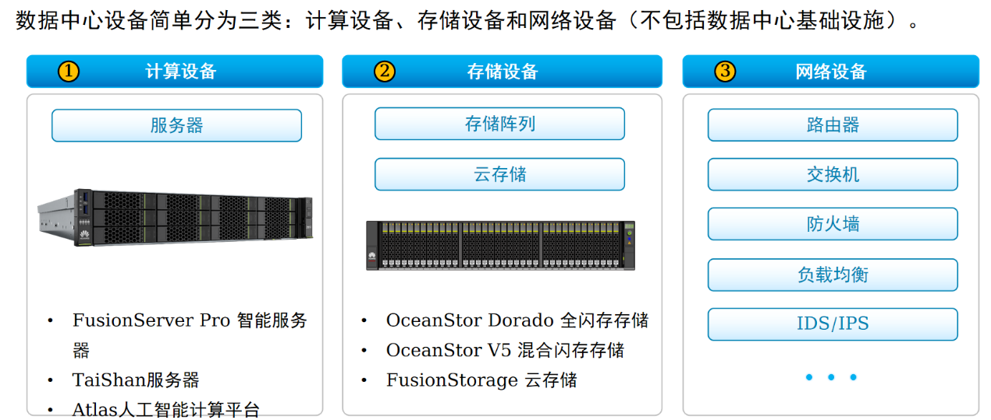**136.（单选题）基于MAC优先的Portal认证场景中，当用户进行Porta1认证成功后，在一定时间内断开网络重新连接，能够直接通过MAC认证接入，无需重新输入用户名和密码进行Portal认证。单选**

A. 正确(参考答案)



B. 错误



上一题下一题

收起答案

参考答案：A

**137.（单选题）以下关于传统流量统计局限性的描述，错误的是哪项?单选**

A.对于ACL规则以外的流无法统计(参考答案)



B.需要消耗设备的接口，对于无法镜像的端口需要购买配套设备接入，成本高



C.基于IP报文计数，统计的信息简单,无法针对多种信息进行统计



D.通过SNMP协议进行流量统计，要不断的通过轮询向网管查询，浪费CPU和网络资源



上一题下一题

收起答案

参考答案：A

对于ACL规则以外的流可以统

**138.（单选题）BFD为确保两端系统都知道状态的变化，在BFD状态机的建立和拆除时都采用三次握手机制。单选**

A.正确(参考答案)



B.错误



上一题下一题

收起答案

参考答案：A

BFD建立和断开会话都需要三次握手确保两端系统都感知到

**139.（单选题）IGMP协议应用在组播网络架构中的哪一部分单选**

A.整个组播网络



B.成员端网络(参考答案)



C.组播转发网络



D.源端网络



上一题下一题

收起答案

参考答案：B

通过IGMP，组成员可以将加组消息发送给组播网络，从而让组播网络感知到组成员的位置和所加组播组。

IGMP用来在接收者主机和与其直接相邻的组播路由器之间建立和维护组播组成员关系。

**140.（单选题）USG防火墙中新建安全区域时，缺省的安全优先级是以下哪项?单选**

A.安全优先级是5



B.安全优先级是50



C.安全优先级是100



D.新建安全区域时，如果不设置安全优先级，则安全优先级为空(参考答案)



E.安全优先级是85



F.安全优先级是0



上一题下一题

收起答案

参考答案：D

创建新的区域一定要设置安全优先级

**141.（单选题）以下关于状态检测防火墙的描述，正确是哪项?单选**

A.状态检测型防火墙对报文进行检查时，同一连接的前后报文不具有相关性



B.状态检测防火墙需要对每个进入防火墙的数据包进行规则匹配



C.状态检测型防火墙只需要对该连接的第一个数据包进行访问规则的匹配，该连接的后续报文直接在状态表中进行匹配(参考答案)



D.因为UDP协议为面向无连接的协议,因此状态检测型防火墙无法对UDP报文进行状态表的匹配



上一题下一题

收起答案

参考答案：C

状态检测防火墙的机制为首包检测，后续报文匹配状态检测表。

**142.（单选题）在VRRP中，以下哪原因不会.导致同一个备份组中出现两台Master设备?单选**

A.虚拟IP地址个数不一致



B.VRRP版本不同



C.通过报文发送间隔不一致



D.VRRP优先级不一致(参考答案)



上一题下一题

收起答案

参考答案：D

优先级相同可以通过对比IP地址选举Master设备

**143.（单选题）在PIM路由器中由(S，G)路由表项指导报文转发，如果收到的组播报文不存在(S，G)路由表项，则会根据以下哪一种表项进行创建?单选**

A.(S,*)



B.(*.G)(参考答案)



C.(port,*)



D.(“,port)



上一题下一题

收起答案

参考答案：B

组播中只有（S,G）和（*，G）表项

**144.（单选题）以下关于RPF在组播数据转发中应用的描述，错误的是哪一项?单选**

A.路由器会将报文的入接口与RPF路由的RPF接口进行比较。如果一致则RPF检查通过，表明该报文来源路径正确，会将其向下游转发



B.在组播数据转发过程中，组播路由器会对每一份接收到的组播数据报文都通过单播路由表进行RPF检查(参考答案)



C.当路由器收到一份组播报文后，首先通过报文源地址的检查,然后按照路由源的优先级选出一条最优路由，则该路由的出接口为RPF接口



D.如果RPF检查失败，表明报文来源路径错误，会丢弃该报文



上一题下一题

收起答案

参考答案：B

B后续的报文可以直接匹配组播表项

**145.（单选题）地址转换技术的优点不包括?单选**

A.地址转换可以使内部网络用户(私有IP地址)方便地访问Internet



B.地址转换可以屏蔽内部网络的用户，提高内部网络的安全性



C.地址转换可以使内部局城网的许多主机共享一个IP地址 上网



D.地址转换能够处理IP报头加密的情况(参考答案)



上一题下一题

收起答案

参考答案：D

NAT无法处理IP报头加密的情况

**146.（单选题）堆叠系统中的交换机角色不包括()?单选**

A. 主交换机



B. 侯选交换机(参考答案)



C. 从交换机



D. 备交换机



上一题下一题

收起答案

参考答案：B

**147.（单选题）用于过滤路由信息以及为通过过滤的路由信息设置路由属性的是下列哪个工具?单选**

A.route-policy(参考答案)



B.as-path-filter



C.policy-based-route



D.IP-prefix



上一题下一题

收起答案

参考答案：A

其余的都是匹配工具

**148.（单选题）下面是关于路由选择工具的描述，其中表述错误的是单选**

A.route-policy只能匹配路由和数据包，并不能用来修改路由属性或者数据包的转发行为(参考答案)



B.前缀列表(ip- prefix)匹配对象为路由信息的目的地址



C.访问控制列表(ACL)用于匹配IP路由信息或者数据包的地址



D.as-path- filter是用来匹配BGP路由信息中的AS-PATH属性的，所以它只能用于过滤BGP路由



上一题下一题

收起答案

参考答案：A

route-policy可以修改路由属性

**149.（单选题）关于summary automatic命令和BGP聚合的描述，错误的是?单选**

A.该命令用于实现自动聚合,其优先级高于手动聚合(参考答案)



B.配置该命令后.BGP将按自然网段聚合路由



C.该命令用来使能对本地引入的路由自动聚合



D.配置该命令后.BGP只向对等体发送聚合后的路由



上一题下一题

收起答案

参考答案：A

手动聚合>自动聚合>network>import>从对等体学到的

**150.（单选题）协议有一种消息是在BGP邻居之间周期性地发送，用以维护邻居关系。这种消息是单选**

A.Update



B.Hello



C.open



D.Keepalive(参考答案)



上一题下一题

收起答案

回答正确，参考答案：D

**151.（单选题）在没有启用BGP路径负载分担的情况下,哪种BGP路由会发送BGP邻居?单选**

A.从所有邻居学到的所有BGP路由



B.只有被BGP优选的最佳路由(参考答案)



C.只有从IBGP学到的路由



D.只有从EBGP学到的路由



上一题下一题

收起答案

参考答案：B

BGP只会传递最优路由

**152.（单选题）在BGP配置中使用认证,应该如何配置?单选**

A.-对BGP对等体之间必须使用相同的MD5 password(参考答案)



B.AS内的所有路由器必须使用相同的password



C.一台路由器上的所有BGP对等体都必须使用相同的password



D.同一个AS内的所有路由器都必须使用相同的password



上一题下一题

收起答案

回答正确，参考答案：A

对等体之间的认证必须一样

**153.（单选题）路由器根据转发表直接指导数据的转发。单选**

A.正确(参考答案)



B.错误



上一题下一题

收起答案

回答正确，参考答案：A

路由器根据转发表转发数据，根据路由表来控制数据转发

**154.（单选题）两台处于不同区域的level-1路由器可以形成邻居关系。单选**

A.正确



B.错误(参考答案)



上一题下一题

收起答案

回答正确，参考答案：B

建立Level-1邻居关系需要相同区域

**155.（单选题）当在华为路由器上运行OSPFv3时,OSPFv3进程会自动选择一个接口地址作为该进程的RouterID单选**

A.正确



B.错误(参考答案)



上一题下一题

收起答案

回答正确，参考答案：B

OSPFv3必须手动自动R-ID

**156.（单选题）缺省情况下，华为AR路由器的VRRP运行在抢占模式下单选**

A.正确(参考答案)



B.错误



上一题下一题

收起答案

回答正确，参考答案：A

默认为抢占模式

**157.RSTP中边缘端口无需等待forwarding delay，可直接进入forwarding状态。如果边缘端口接收到了BPDU，则边缘端口会被直接关闭并进入error down状态。单选**

A.正确



B.错误(参考答案)



上一题下一题

收起答案

回答正确，参考答案：B

默认情况下当边缘端口接收到BPDU报文时，交换设备会自动将边缘端口设置为非边缘端口，并重新进行生成树计算，从而引起网络震荡。

当配置BPDU保护功能后，如果边缘端口收到BPDU报文，边缘端口将会被Error-Down，但端口角色仍然为边缘端口。

**158.（单选题）实现流量过滤功能，可以使用traffic-filter,也可以使用MQC，相比于traffic-filter,MQC可以在更多的视图内调用单选**

A.正确(参考答案)



B.错误



上一题下一题

收起答案

回答正确，参考答案：A

**159.（单选题）SSH使用非对称加密算法AES、DES,实現数据传输的安全性，使用HMAC保证数据完整的完整性校验。单选**

A.正确



B.错误(参考答案)



上一题下一题

收起答案

回答正确，参考答案：B

是RSA不是AES，AES为对称加密算法

**160.（单选题）IGMP协议运行在IP主机与其直接相连的组播路由器之间，维护组播组成员关系单选**

A. 正确(参考答案)



B. 错误



上一题下一题

收起答案

回答正确，参考答案：A

**161.（单选题）在WLAN网络中，使能HSB备份组，若AP已经在主AC.上上线之后，再在备AC上离线添加AP信息后，备AC_上的AP状态会显示为fault。此时需要在备AC的HSB备份组视图下先执行undo hsb enable命令去使能HSB主备备份功能，再执行hsb enable命令使HSB主备备份功能，此时，主AC.上的信息会备份到备AC，实现主备信息备份一致,AC_上的AP状态会显示为standby单选**

A.正确(参考答案)



B.错误



上一题下一题

收起答案

回答正确，参考答案：A

**162.（单选题）一台VRRP虚拟路由器只能拥有虚拟IP地址。单选**

A.正确



B.错误(参考答案)



上一题下一题

收起答案

回答正确，参考答案：B

同时也有物理接口的地址

**163.（单选题）RSTP中边缘端口无需等待forwardingdelay，可直接进入forwarding状态。如果边缘端口接收到了BPDU,则边缘端口会被直接关闭并进error-down状态单选**

A.正确



B.错误(参考答案)



上一题下一题

收起答案

回答正确，参考答案：B

需要开启BPDU保护才会关闭接口

**164.（单选题）OSPF特点之一是只支持MD5验证。单选**

A.正确



B.错误(参考答案)



上一题下一题

收起答案

回答正确，参考答案：B

OSPF支持多种认证方式：

* md5表示使用MD5密文验证模式。
* hmac-md5表示使用hmac-md5密文验证模式。
* hmac-sha256表示使用hmac-sha256密文验证模式

**165.（单选题）路由协议优先级的作用是给不同协议发现的路由分配不同的优先级，这样当一个路由器同时从不同的路由协议学习到相同的路由时,可以有一个选择的优先顺序单选**

A.正确(参考答案)



B.错误



上一题下一题

收起答案

回答正确，参考答案：A

路由器根据优先级选择路由，越小越优

**166.（单选题）组播路由中(*;G)路由表项可以指导报文转发单选**

A.正确(参考答案)



B.错误



上一题下一题

收起答案

回答正确，参考答案：A

在SM中，RPT就是根据（*，G）表项生成的，可以指导数据转发

**167.（单选题）快速检测技术可以尽早地检测到与相邻设备间的通信故障，以便系统能够及时采取措施，保证业务不中断。单选**

A. 正确(参考答案)



B. 错误



上一题下一题

收起答案

回答正确，参考答案：A

**168.（单选题）当虚拟路由器回应ARP请求时,使用主路由器的真实MAC地址。单选**

A.正确



B.错误(参考答案)



上一题下一题

收起答案

回答正确，参考答案：B

使用虚拟路由器的MAC地址回应

**169.（单选题）可以通过发送主备服务报文和重传等机制防止主备AC间的HSB备份通道中断且无法感知的情况单选**

A.正确(参考答案)



B.错误



上一题下一题

收起答案

回答正确，参考答案：A

**170.（单选题）为了避免区域间的环路,OSPF规定不允许直接在两个非骨干区域之间发布路由信息，只允许在一个区域内部，或者在骨干区域和非骨干区域之间发布路由信息。因此，每个区城边界路由器(ABR)都必须连接到骨干区域单选**

A.正确(参考答案)



B.错误



上一题下一题

收起答案

回答正确，参考答案：A

**171.OSPF支持多进程，在同一台路由器上可以运行多个不同的OSPF进程，它们之间互不影响，彼此独立。不同OSPF进程之间的路由交互相当于不同路由协议之间的路由交互。单选**

A.正确(参考答案)



B.错误



上一题下一题

收起答案

回答正确，参考答案：A

**172.（单选题）策略路由和路由策略都可以影响数据包的转发过程，但它们对数据包的影响方式是不同的。策略路由是基于策略的转发，基于转发平面。路由策略基于控制平面，为路由协议和路由表服务。单选**

A. 正确(参考答案)



B. 错误



上一题下一题

收起答案

回答正确，参考答案：A

**173.（单选题）状态检测防火墙使用会话表来追踪激活的TCP会话和UDP会话并且由防火墙安全策略决定建立哪些会话而且数据包只有与会话相关联时才会被转发单选**

A.正确(参考答案)



B.错误



上一题下一题

收起答案

回答正确，参考答案：A

**174.（单选题）VRP缺省情况下，会对BGP引入的路由进行自动聚合。单选**

A.正确



B.错误(参考答案)



上一题下一题

收起答案

回答正确，参考答案：B

默认不会聚合

**175.（单选题）在MSTP协议中，每个MSTInstance都单独使用RSTP算法计算单独的生成树。单选**

A.正确(参考答案)



B.错误



上一题下一题

收起答案

回答正确，参考答案：A

MSTP是多生成树，所以是多个RSTP生成树构成

**176.（单选题）OSPF路由协议中，区域内路由的计算涉及的LSA类型只有RouterLSA、NetworkLSA和SummaryLSA.单选**

A.正确



B.错误(参考答案)



上一题下一题

收起答案

回答正确，参考答案：B

区域内1、2、3、4、5、7都有可能存在，所以都涉及

**177.（单选题）OSPF支持区域认证和接口认证两种方式，若同时配置这两种认证方式则接口认证优于区域认证。单选**

A. 正确(参考答案)



B. 错误



上一题下一题

收起答案

回答正确，参考答案：A

**178.（单选题）Speaker只将发生变化的路由通告给邻居。单选**

A.正确(参考答案)



B.错误



上一题下一题

收起答案

回答正确，参考答案：A

Speaker为运行了BGP的路由器

**179.（单选题）在BGP选路规则中,Local_Pref值高的路由优先。单选**

A.正确(参考答案)



B.错误



上一题下一题

收起答案

回答正确，参考答案：A

本地优先级越大越优

**180.（单选题）EVPN是一种只能提供二层网络互联的VPN技术。单选**

A.正确



B.错误(参考答案)



上一题下一题

收起答案

回答正确，参考答案：B

1.EVPN是MP-BGP的扩展，常见有五种路由类型，被用于作为L2或者L3隧道的控制平面。

**181.（单选题）两台路由器通过多跳物理链路建立一对逻辑BGP对等体时,必须使用peer connect-interface命令。单选**

A.正确



B.错误(参考答案)



上一题下一题

收起答案

回答正确，参考答案：B

**peer connect-interface**表示修改更新源地址，与多跳没有关系

**182.（单选题）在广播或NBMA网络上，并非所有的邻居间都会建立邻接关系。单选**

A.正确(参考答案)



B.错误



上一题下一题

收起答案

回答正确，参考答案：A

DRother与DRother之间建立邻居关系，不会建立邻接

**183.（单选题）OSPFStub区域的ABR不向Stub区域内泛洪第五类LSA、第四类LSA,向Stub区域通告一条默认LSA，指导数据包如何到达AS外部的目的地单选**

A.正确(参考答案)



B.错误



上一题下一题

收起答案

回答正确，参考答案：A

stub区域通过缺省的3类LSA取代4、5类LSA

**184.（单选题）OSPF路由协议中,asbr-summary命令可以跟not-advertise参数,该参数的意义是不通告聚合路由。单选**

A.正确(参考答案)



B.错误



上一题下一题

收起答案

回答正确，参考答案：A

**asbr-summary**命令用来设置自治系统边界路由器（ASBR）对OSPF引入的路由进行路由聚合。

not-advertise，设置不发布聚合路由。如果不指定该参数则将通告聚合路由。

**185.（单选题）运行IS-IS的两台路由器，只有IIH发送的时间间隔相同才可以建立邻接关系单选**

A.正确



B.错误(参考答案)



上一题下一题

收起答案

回答正确，参考答案：B

会协商为小的hello时间

**186.（单选题）ospf dr-prioritye命令默认值为1,取值范围为0~255.单选**

A.正确(参考答案)



B.错误



上一题下一题

收起答案

回答正确，参考答案：A

**187.（单选题）在OSPF广播或者NBMA网络类型中,DRPriority大的设备不一定会成为DR单选**

A.正确(参考答案)



B.错误



上一题下一题

收起答案

回答正确，参考答案：A

先成为DR设备不能被抢占

**188.（单选题）框式交换机在收到业务报文后，先经过上行接口板处理，然后再经过下行接口板处理，最后从接口发出。单选**

A. 正确(参考答案)



B. 错误



上一题下一题

收起答案

回答正确，参考答案：A

**189.（单选题）iMasterNCE-Campus'支持通过NETCONF实现对华为网络设备进行管理，并且支持通过SNMP对第三方设备进行管理单选**

A. 正确(参考答案)



B. 错误



上一题下一题

收起答案

回答正确，参考答案：A

**190.（单选题）将防火墙的一个接口划分到Untrust安全域之后，该接口就属于Untrust区域，不再属于Local区域单选**

A.正确



B.错误(参考答案)



上一题下一题

收起答案

回答正确，参考答案：B

接口属于local，只是接口连接的区域变为untrue区域

**191.（单选题）IGMP代理设备收到某组播组的报告报文后，如果没有找到相应的组播组，IGMP代理设备会向接入设备发送针对该组播组的报告报文，并在组播转发表中添加该组播组单选**

A.正确



B.错误(参考答案)



上一题下一题

收起答案

回答正确，参考答案：B

不是向接入设备发送成员报告，而是通过路由接口发送给查询器

**192.（单选题）IP组播地址的前4bit是固定的1110,对应组播MAC地址的高25bit。IP组播地址的后28bit中，只有23it被映射到MAC地址，因此丢失了5bit的地址信息,直接结果是有32个IP组播地址映射到同一MAC地址上。单选**

A.正确(参考答案)



B.错误



上一题下一题

收起答案

回答正确，参考答案：A

**193.（单选题）IGMPv3不仅支持IGMPv1版本的普遍组查询和IGMPv2版本的特定组查询，还支持IGMPv3版本的指定源/组查询单选**

A.正确(参考答案)



B.错误



上一题下一题

收起答案

回答正确，参考答案：A

IGMP向下兼容

**194.（单选题）IGMPvI定义了在共享网络中存在多个路由器时选举查询器的机制单选**

A.正确



B.错误(参考答案)



上一题下一题

收起答案

回答正确，参考答案：B

IGMPv1通过PIM协议选举查询器，本身没有查询器选举机制

**195.（单选题）对于链路状态路由协议，使用filter-policy import时，被过滤的链路状态信息，将不能被计算成路由，并且它的邻居也不能收到完整的链路状态信息单选**

A.正确



B.错误(参考答案)



上一题下一题

收起答案

回答正确，参考答案：B

filter-policy不能直接过滤LSA。

**196.（单选题）BGP的选路规则中，通过aggregate命令生成的手动聚合路由的优先级高于summary automatic命令生成的自动聚合路由。单选**

A.正确(参考答案)



B.错误



**197.（单选题）通过重发布命令注入BGP的路由，其Origin属性为Incomplete单选**

A.正确(参考答案)



B.错误



上一题下一题

收起答案

回答正确，参考答案：A

重发布意思为引入

**198.（单选题）BGP邻居是通过UDP建立的邻居关系。单选**

A.正确



B.错误(参考答案)



上一题下一题

收起答案

回答正确，参考答案：B

BGP基于TCP

**199.（单选题）以下关于双链路热备配置,在配置AC的优先级时，优先级的数值越大，该AC的实际优先级就越高单选**

A.正确



B.错误(参考答案)



上一题下一题

收起答案

回答正确，参考答案：B

主AC优选顺序如下：  
比较AC的优先级，优先级值小的为主AC，默认优先级为0，最大值为7，优先级取值越小，优先级越高。；  
优先级相同情况下，比较AC设备的负载情况，即AP个数和STA个数，负载轻的为主AC。优先选择当前可接入AP数大的AC为主AC，如果当前可接入AP数相同，则选择当前可接入STA数大的AC为主AC；  
负载相同情况下，比较IP地址，IP地址小的为主AC。

**200.（单选题）AS边界路由器可以是内部路由器IR，或者是ABR,必须属于骨干区域。单选**

A.正确



B.错误(参考答案)



上一题下一题

收起答案

回答正确，参考答案：B

ASBR不一定是骨干路由器

**201.（单选题）OSPF完全Stub区域的ABR不向区域泛洪第三类、第四类和第五类LSA，因此完全Stub区域的ABR需要手工向区域内下放一条默认路由，指导数据包如何到达AS外部的目的地。单选**

A.正确



B.错误(参考答案)



上一题下一题

收起答案

回答正确，参考答案：B

会下发一条缺省的3类LSA代替

**202.（单选题）NSSA区域的ABR不会向NSSA泛洪第四类和第五类LSA,会将第七类LSA泛洪给其他区域。单选**

A.正确



B.错误(参考答案)



上一题下一题

收起答案

回答正确，参考答案：B

7类LSA只在NSSA区域内泛洪

**203.（单选题）ICMPv6有差错报文(ErrorMess.ages')和信息报文(InformationMessages)两种类型。单选**

A. 正确(参考答案)



B. 错误



上一题下一题

收起答案

回答正确，参考答案：A

* **204.（单选题）IPv6链路本地地址可以通过无状态自动配置生成。单选**
* A.正确



B.错误(参考答案)



* 上一题下一题
* 收起答案
* 回答正确，参考答案：B
* 链路本地地址不用通过无状态自动配置，可以直接自动生成

**205.（单选题）从组播源到接收者的最短路径,成为最短路径树SPT.单选**

A. 正确(参考答案)



B. 错误



上一题下一题

收起答案

回答正确，参考答案：A

**206.（单选题）如果路由器system视图下和BGP视图下都配置了router-id,由于BGP视图优先级高，则BGP使用BGP视图下的router-id。单选**

A.正确(参考答案)



B.错误



上一题下一题

收起答案

回答正确，参考答案：A

协议配置的优于全局的

**207.（单选题）当两台BGP邻居所支持的Holdtime时间不一致时，邻居会协商采用两端能够支持的最低的Holdtime时间间隔。单选**

A. 正确(参考答案)



B. 错误



上一题下一题

收起答案

回答正确，参考答案：A

**208.（单选题）VRP缺省情况下，当BGP的邻居出口路由策略(route-policy)改变后，需要手工操作才会向该邻居重新发送update消息。单选**

A.正确(参考答案)



B.错误



上一题下一题

收起答案

回答正确，参考答案：A

通过refresh bgp all export命令刷新

**209.（单选题）在OSPF路由域中，含有至少两个路由器的广播型网络和NBMA网络中，必须指定一台路由器为DR另外一台为BDR。单选**

A.正确



B.错误(参考答案)



上一题下一题

收起答案

回答正确，参考答案：B

至少有一个DR就行了，可以通过将优先级修改为0不选举BDR，也能正常运行

**210.（单选题）OSPF路由协议中，bandwidth-reference命令的单位是Mbps.单选**

A.正确(参考答案)



B.错误



上一题下一题

收起答案

回答正确，参考答案：A

**211.（单选题）默认情况下:OSPF端口开销与端口的带宽有关计算公式为：bandwidth-reference/bandwidth，开销OSPF自己计算，不能手工更改。单选**

A.正确



B.错误(参考答案)



上一题下一题

收起答案

回答正确，参考答案：B

可以通过命令直接修改

**212.（单选题）路由表中路由条目的下一跳地址一定与自身直连接口的地址在同一网段。单选**

A.正确



B.错误(参考答案)



上一题下一题

收起答案

回答正确，参考答案：B

可以不是直连接口的网段，利用路由迭代也能通信

**213.（单选题）下列关于交换设备转发平面说法不正确的是?单选**

A.实现报文的封装和解封装



B.由主控板以及接口板组成(参考答案)



C.提供高速无阻塞的数据通道



D.可以实现报文的统计



上一题下一题

收起答案

回答正确，参考答案：B

主控板属于控制平面

**214.（单选题）下面关于各个协议下发缺省路由的配置命令，描述错误的是单选**

A.在ISIS协议中,default-route- advertise命令用来将缺省路由信息通告给邻居



B.在静态路由中,ip route- static default preferencer命令用来在当前路由器生成一条缺省路由(参考答案)



C.在OSPF协议中,default- route- advertised命令用来将缺省路由信息通告到普通OSPF区域



D.在BGP协议中,default- route imported命令用来使能将缺省路由弓|入到BGP路由表中的功能



上一题下一题

收起答案

回答正确，参考答案：B

 在静态路由中,ip route- static 0.0.0.0 0 下一跳地址 命令用来在当前路由器生成一条缺省路由

**215.（单选题）堆叠:是指通过专用的连接电缆将两台或多台交换机相互连接起来，比如要连接两台交换机，可以从一台堆叠交换机的UP堆叠端口直接连接到另一台堆叠交换机的DOWN堆叠端口，以实现单台交换机端口数的扩充。()单选**

A.正确



B.错误(参考答案)



上一题下一题

收起答案

回答正确，参考答案：B

堆叠接口down可能协议配置有问题，可能无法进行堆叠

**216.（单选题）VRRP的报文的组播目的地址是:单选**

A. 224.0.1.18



B. 224.0.0.18(参考答案)



C. 224.0.0.20



D. 224.0.1.20



上一题下一题

收起答案

回答正确，参考答案：B

**217.（单选题）双链路热备时,AP会与主AC、备份AC建链CAPWAP链路。单选**

A.正确(参考答案)



B.错误



上一题下一题

收起答案

回答正确，参考答案：A

都会建立capwap隧道

**218.（单选题）当在华为路由器上运行OSPFv3时，OSPFv3进程会自动选择一个接口地址作为该进程的RouterID。单选**

A.正确



B.错误(参考答案)



上一题下一题

收起答案

回答正确，参考答案：B

OSPFv3必须手动指定R-ID

**219.（单选题）一个交换机上电之后加入一个正在运行的堆叠系统，该行为被称为堆叠加入。单选**

A.TRUE



B.FALSE(参考答案)



上一题下一题

收起答案

回答正确，参考答案：B

上电之前为堆叠加入，上电了之后就是堆叠合并了

**220.（单选题）以下哪个不是堆叠交换机的角色?（）单选**

A.Master



B.Backup(参考答案)



C.Standby



D.Slave



上一题下一题

收起答案

回答正确，参考答案：B

主交换机（Master）备交换机（Standby）从交换机（Slave）

**221.（单选题）display current-configuration | include vlan命令的含义是?单选**

A.查看各VLAN下绑定的物理接口信息



B.查看所有包含"VLAN"关键字的配置(参考答案)



C.查看当前创建了哪些VLAN .



D.查看VLANIF接口的IP地址



上一题下一题

收起答案

回答正确，参考答案：B

# 查看包含字符串“vlan”的所有配置信息。

<HUAWEI> display current-configuration | include vlan

**222.（单选题）R1含有如图所示的配置，以下关于IS-IS进程1的描述，正确的是哪一选项?Isis1 Cost-stylewide Network-entity49.0022.ee8c.a0c2.baf2.00单选**

A.R1的设备类型为Level-1



B.R1的设备类型为Level-2



C.R1的设备类型为Level-1-2(参考答案)



D.R1的设备类型无法确定



上一题下一题

收起答案

回答正确，参考答案：C

不做修改的话默认设备类型为Level-1-2

**223.（单选题）一台路由器上不能配置多个BGP进程。单选**

A.正确(参考答案)



B.错误



上一题下一题

收起答案

回答正确，参考答案：A

BGP没有进程号这个概念

**224.（单选题）关于0SPF计算最短路径树阶段描述正确的是单选**

A.第一阶段计算stub网段,第二阶段计算路由器节点和Transit网段



B.第一阶段计算路由节点和Transiti网段,第二阶段计算Stub网段(参考答案)



C.第─阶段计算Stub属段,第二阶段计算路由节点



D.第一阶段计算路由节点,第二阶段计算Stub网段



上一题下一题

收起答案

回答正确，参考答案：B

先根据路由及节点和transitnet画出SPT树，然后将STUB路由挂在树上

**225.（单选题）关于IGMPSnooping-工作机制的描述,正确的是单选**

A.二层交换机通过不断监听IGMP报文,在二层建立和维护PIM路由表



B.没有运行IGMP Snooping时,组播报文将在二层广播运行IGMP Snooping后，报文将不再在二层广播,而是进行二层组播(参考答案)



C.如果主机发出IGMP离开报文时,交换机将该主机加入到相应的组播表中



D.如果主机发出IGMP主机报告报文时,交换机将删除与该主机对应的组播表项



上一题下一题

收起答案

回答正确，参考答案：B

IGMP Snooping 是一种IPv4二层组播协议，通过侦听三层组播设备和用户主机之间发送的组播协议报文来维护组播报文的出接口信息，从而管理和控制组播数据报文在数据链路层的转发。

**226.（单选题）IS-IS中地址的总长度最少为多少Byte?单选**

A.2



B.8(参考答案)



C.20



D.16



上一题下一题

收起答案

回答正确，参考答案：B

长度为：8-20byte

NSAP总长最多是20个字节，最少8个字节。

**227.（单选题）在IS-IS的广播网络中,Level-1路由器使用哪个组播MAC地址作为发送IIH的目的地址?单选**

A.0180-c200-0000



B.0180-c200-0015



C.0100-5E00-0001



D.0180-c200-0014(参考答案)



上一题下一题

收起答案

回答正确，参考答案：D

0180-c200-0014：level-1

0180-c200-0015：level-2

**228.（单选题）下面关于0SPF中的ABR,描述错误的是单选**

A.ABR不能够产生三类、四类、五类LSA(参考答案)



B.将连接的非骨干区域内的一类、二类LSA转换成三类LSA,发布到骨干区域中



C.ABR将骨干区城内的一类、二类LSA、三类LSA转换成三类LSA,发布到连接的非骨干区域中



D.ABR上有多个LSDB,ABR为每一个区域维护一个LSDB



上一题下一题

收起答案

回答正确，参考答案：A

ABR能够产生3类和4类

**229.（单选题）下面关于OSPF缺省路由描述错误的是单选**

A.OSPF路由可以由区域边界路由器(ABR)发布Type3缺省Summary LSA,用来指导区域内路由器进行区域之间报文的转发



B.自治系统边界路由器(ASBR)发布Type5外部缺省ASE LSA,或者Type7外部缺省NSSA LSA,用来指导自治系统(AS)内路由器访问自治系统外部



C.当路由器无精确匹配的路由时,就可以通过缺省路由进行报文转发



D.由于0SFP路由的分级管理,Type5/7缺省路由的优先级高于Type3路由(参考答案)



上一题下一题

收起答案

回答正确，参考答案：D

区域内路由>区域间路由>外部路由

**230.（单选题）关于OSPF的AS-External-LSA中LSA头部信息描述错误的是单选**

A.Link State ID表示目的网络地址



B.Forwarding Address永远为0.0.0.0(参考答案)



C.Advertising Router表示ASBR的RouterID



D.Net mask表示目的网段的网络掩码



上一题下一题

收起答案

回答正确，参考答案：B

满足条件的情况下会填充为目的网段的下一跳地址

**231.（单选题）交换机控制平面的功能不包括哪个?单选**

A.业务处理



B.路由运算



C.系统加载(参考答案)



D.流量统计



上一题下一题

收起答案

回答正确，参考答案：C

控制平面完成系统的协议处理、业务处理、路由运算、转发控制、业务调度、流量统计、系统安全等功能。

**232.（单选题）缺省情况下,广播型网络中运行IS-IS的路由器,DIS发送CSNP报文的周期为多少秒?单选**

A.10(参考答案)



B.3.3



C.30



D.40



上一题下一题

收起答案

回答正确，参考答案：A

ISIS的DIS设备发CSNP间隔为10s，hello报文的间隔才是3.3

**233.（单选题）以下关于OSPF协议报文说法错误的是?单选**

A.OSPF协议使用五种报文完成路由信息的传递



B.OSPF所有报文头部都携带了Router-ID字段



C.OSPF:报文采用UDP报文封装,并且端口号是89(参考答案)



D.OSPF所有报文的头部格式相同



上一题下一题

收起答案

回答正确，参考答案：C

OSPF基于IP协议

**234.（单选题）一台PC的MAC地址是5489-98FB-65D8,管理员希望这台PC从DHCP服务器获得指定IP地址192.168.1.11/24所以管理员配置的命令应该是?单选**

A.dhcp static-bind ip-address 192.168.1.1124 mac-address 5489-98FB-65D8



B.dhcp server static-bind ip-address 192.168.1.11 mac-address 5489-98FB-65D8(参考答案)



C.dhcp server static-bind ip-address 192.168.1.11 255.255255.0 mac-address 5489-98FB-65D8



D.dhcp static-bind ip-address 192.168.1.11mac-address 5489-98FB-65D8



上一题下一题

收起答案

回答正确，参考答案：B

这个配置方式为接口DHCP

**235.（单选题）VRRP与BFD进行联动的配置命令是单选**

A.vrrp vrid 1 track bfd-session session-name l reduced 100(参考答案)



B.bfd-session vrrp vrid 1 track session-name 1 reduced 100



C.vrrp vrid 1 track bfd-session-name 1 reduced 100



D.track vrrp vrid 1 bfd-session session-name 1 reduced 100



上一题下一题

收起答案

回答正确，参考答案：A

**236.（单选题）关于配置防火墙安全区域的安全级别的描述,错误的是单选**

A.同一系统中,两个安全区域不允许配置相同的安全级别



B.只能为自定义的安全区域设定安全级别



C.安全级别一旦设定,不允许更改



D.新建的安全区域,系统默认其安全级别为1(参考答案)



上一题下一题

收起答案

回答正确，参考答案：D

新创建的安全区域必须要配置安全级别

**237.（单选题）配VRRP抢占时延的命令是单选**

A.vrrp vrid 1 preempt-mode timer delay 20(参考答案)



B.vrrp vrid 1 timer delay 20



C.vrrp vrid 1 preempt-timer 20



D.vrrp vrid 1 preempt-delay 20



上一题下一题

收起答案

回答正确，参考答案：A

**238.（单选题）相比较于路由器、交接机,防火墙转发独有的模块为?单选**

A.交换网板



B.MPU



C.LPU



D.SPU(参考答案)



上一题下一题

收起答案

回答正确，参考答案：D

防火墙特有SPU（Service Processing Unit），用于实现防火墙的安全功能

**239.（单选题）关于网络地址端口转换(NAPT)与仅转换网络地址(No-PAT)的描述,下列说法正确的是单选**

A.No-PAT支持网络层的协议地址转换(参考答案)



B.No-PAT只支持传输层的协议端口转换



C.经过NATP转换后,对于外网用户,所有报文都只会来自于同一个1P地址



D.NAPT只支持网络层的协议地址转换



上一题下一题

收起答案

回答正确，参考答案：A

no-pat表示不进行端口转换

**240.（单选题）当采用无状态地址配置的方式配置主机的IPv6地址,且通过DHCPv6获得除地址外的其他参数时,RA报文中M位与0位该如何设置?单选**

A.M=1,0=1



B.M=0,0=O



C.M=1,0=O



D.M=O,0=1(参考答案)



上一题下一题

收起答案

回答正确，参考答案：D

M-bit默认为0，此时收到该RA的终端将使用RA中包含的IPv6前缀来构造单播地址，即采用无状态地址自动配置。

O-bit设置为1时，收到该RA的终端将使用DHCPv6来获取除地址之外的其他参数。

**241.（单选题）RSTP协议中提供了多种保护功能,例如当边缘端口配置为保护状态时,边缘端口接收到BPDU报文后的处理方法是:单选**

A.根据要求转发BPDU报文



B.BPDU报文后获取相关信息



C.关闭该端口(参考答案)



D.直接丢弃BPDU报文



上一题下一题

收起答案

回答正确，参考答案：C

会将端口变为error-down状态

**243.（单选题）关于IBGP邻居和EBGP邻居描述错误的是单选**

A.如果两个交换BGP报文的对等体属于不同的自治系统,那么这两个对等体就是EBGP对等体



B.如果两个交换BGP报文的对等体于同一个自治系统,那么这两个对等体就是IBGP对等体



C.IBGP对等体之间必须物理上直连(参考答案)



D.两个运行BGP的路由器要建立TCP的会话就必须要具备IP连通性



上一题下一题

收起答案

回答正确，参考答案：C

IBGP对等体只需要路由可达就可以

**244.（单选题）下面哪些策略或工具不能够应用于OSPF:单选**

A.access-list



B.prefix-list



C.route-policy



D.as-path filter(参考答案)



上一题下一题

收起答案

回答正确，参考答案：D

OSPF没有AS-Path属性

**245.（单选题）VRRP报文的IP协议号是:单选**

A.116



B.114



C.112(参考答案)



D.118



上一题下一题

收起答案

回答正确，参考答案：C

**246.（单选题）在PIM-SM中,关于RP的描述错误的是:单选**

A.共享树里所有组的初始组播流都通过RP转发到接收者



B.一个RP可以同时为多个组播组服务，一个组播组能对应多个RP(参考答案)



C.RP可以负责几个或者所有组播组的转发,网络中可以有一个RP



D.所有该组成员和向该组发送组播数据的组播源都向唯一的RP汇聚



上一题下一题

收起答案

回答正确，参考答案：B

一组组播组只能对应一个RP

**247.（单选题）下面关于验证一个接收到的Hello报文是否合法描述错误的是:单选**

A.如果接收端口的网络类型为点对点类型或者虚链路,则不检查Network Mask字段



B.所接收的Hello报文中Router Dead Interal字段必须和接收端口的配置一致



C.如果接收端口的网络类型是广播型,点到多点或者NBMA,所接收的Hello报文中Network Mask字段和接口端的可以不一致(参考答案)



D.所接收的Hello报文中options字段中的E-bit必须和相关区域的配置一致



上一题下一题

收起答案

回答正确，参考答案：C

OSPF中网段掩码必须一致

**248.（单选题）BFD检测报文默认的发送时间间隔为单选**

A.100ms



B.1000ms(参考答案)



C.5s



D.10s



上一题下一题

收起答案

回答正确，参考答案：B

默认BFD报文1s一次

**249.（单选题）默认情况下，IS-ISLeve1-1-2路由器会将Leve1-2区域的明细路由信息发布到Level1-1区域、保证level-1区域的路由器能够正常访问骨干区域的设备。单选**

A.正确



B.错误(参考答案)



上一题下一题

收起答案

回答正确，参考答案：B

默认level-2区域的路由不会发布到level-1区域，而是通过缺省路由通信

**250.（单选题）若使两台华为路由器建立BFD会话,且AR1的发送间隔50毫秒，接收间隔80毫秒;AR2的发送间隔60毫秒，接收间隔90毫秒。那么以下关于协商后时间间隔的描述,正确的是哪一项?单选**

A.AR1在协商后发送间隔50室秒接收间隔80豪秒



B.AR2在协商后发送间隔80豪秒，接收间隔90豪秒(参考答案)



C.AR2在协商后发送间隔90豪秒，接收间隔80豪秒



D.AR1在协商后发送间隔60豪秒，接收间隔90豪秒



上一题下一题

收起答案

回答正确，参考答案：B

本地BFD报文实际发送时间间隔＝MAX { 本地配置的发送时间间隔，对端配置的接收时间间隔 }

**251.（单选题）以下关于BFD会话建立方式的描述，错误的是哪一项?单选**

A.静态配置BFD会话是指通过命令行,手工配置BFD会话参数,包括本地标识符和远端标识符等



B.系统通过配置本地和远端标识符的方式来区分静态BFD会话和动态BFD会话



C.动态建立BFD会话时,系统会动态分配本地标识符



D.检测采用静态路由实现三层互通的网络时,只能采用动态方式建立BFD会话(参考答案)



上一题下一题

收起答案

回答正确，参考答案：D

可以使用静态

**252.（单选题）IGMP SSMMAPPING不处理IGMPv3的报告报文。为了保证同一网段运行任意版本IGMP的主机都能得到SSM服务，需要在与成员主机所在网段相连的组播路由器接口上运行IGMPv3。单选**

A.正确



B.错误(参考答案)



上一题下一题

收起答案

回答正确，参考答案：B

SSM（Source-Specific Multicast）称为指定源组播，要求路由器能了解成员主机加入组播组时所指定的组播源。如果成员主机上运行IGMPv3，可以在IGMPv3报告报文中直接指定组播源地址。但是某些情况下，成员主机只能运行IGMPv1或IGMPv2，为了使其也能够使用SSM服务，路由器上需要提供IGMP SSM Mapping功能。

IGMP SSM Mapping的机制是：通过在路由器上静态配置SSM地址的映射规则，将IGMPv1和IGMPv2报告报文中的(*, G)信息转化为对应的(G, INCLUDE, (S1, S2...))信息，以提供SSM组播服务。

配置了SSM Mapping规则后，当IGMP查询器收到来自成员主机的IGMPv1或IGMPv2报告报文时，首先检查该报文中所携带的组播组地址G，然后根据检查结果的不同分别进行处理。

**253.（单选题）BGP在建立邻居的过程中，如果在Active状态下TCP连接失败，则BGP会回到ldle状态重新尝试TCP连接单选**

A.正确



B.错误(参考答案)



上一题下一题

收起答案

回答正确，参考答案：B

经过32s的计时器之后，重新回到connect状态

**254.（单选题）LocalPreference属性用于判断流量离开AS时的最佳路由。当通过不同的IBGP对等体得到目的地址相同但下一跳不同的多条路由时，将优先选择Local_Preference属性值较高的路由单选**

A.正确(参考答案)



B.错误



上一题下一题

收起答案

回答正确，参考答案：A

**255.（单选题）当两台BGP邻居所支持的BGP版本不一致时，邻居会协商采用两端能够支持的最高BGP版本。单选**

A.正确



B.错误(参考答案)



上一题下一题

收起答案

回答正确，参考答案：B

版本不一致无法建立邻居

**256.（单选题）OSPF外部路由引入时会使用Metric-Type-1或者Metric-Type-2类型，那么Metric-Type-1类型的路由开销计算方法是以下哪—项单选**

A.距离本设备最近的ABR到ASBR的开销与ASBR到该路由目的地址开销之和



B.本设备到相应的ASBR的开销与ASBR到该路由目的地址的开销之和(参考答案)



C.本设备到相应的ASBR的开销



D.ASBR到该路由目的地址的开销



上一题下一题

收起答案

回答正确，参考答案：B

type-1：内部+外部开销

type-2：外部开销

**257.(单选题)Stub区域和TotallyStub区域中不存在5类LSA单选**

A.正确(参考答案)



B.错误



上一题下一题

收起答案

回答正确，参考答案：A

会采用3类缺省LSA取代4、5类LSA

**258.(单选题)两台路由器直连能建立邻居关系但是不能建立OSPF邻接关系的原因是以下哪—项单选**

A.两台路由器使用相同的Router ID



B.两台路由器直连的两个接口上设置了不同的网络类型



C.两台路由器使用了不同的Process ID



D.直连的两个端口ospf dr-priority设置为0(参考答案)



上一题下一题

收起答案

回答正确，参考答案：D

在MA网路中没有选举出DR和BDR无法建立邻接关系

**259.(单选题)4类LSA(ASBR-Summary-LSA)不允许在NSSA区域中出现。单选**

A.正确(参考答案)



B.错误



上一题下一题

收起答案

回答正确，参考答案：A

4、5类LSA会用7类缺省代替

**260.(单选题)Router-LSA能够描述不同的链路类型，不属于RouterLSA链路类型的是以下哪—项?单选**

A.Link Type可以用来描述到未梢网络的连接，即SubNet



B.Link Type可以用来描述到中转网络的连接，即TranNet



C.Link Type可以用来描述到另一台路由器的点到点连接，即p2p



D.Link Type可以用来描述虚连接，即VlinkE、Link Type可以用来描述到另外路由器组的点到多点连接，即p2mp(参考答案)



上一题下一题

收起答案

回答正确，参考答案：D

OSPF的link type没有P2MP的类型只有：

P2P

TransNet

StubNet

V-link

**261.(单选题)以下路由协议中，哪—种协议不属于IGP单选**

A.IS-IS



B.BGP(参考答案)



C.OSPF



D.RIP



上一题下一题

收起答案

回答正确，参考答案：B

BGP属于EGP

**262.(单选题)关于配置Stub区域需要注意的事项中,描述正确的是:单选**

A.虚连接可以穿越Stub区域



B.如果将一个区域配置成为Stub区域,则该区域中的所有路由器都要配置Stub区域属性(参考答案)



C.骨干区域可以配置成为Stub区域



D.Stub区域可以存在ASBR



上一题下一题

收起答案

回答正确，参考答案：B

区域类型相同才能建立邻居

**263.(单选题)关于OSPF路由聚合的描述错误的是单选**

A.OSPF中任意一台路由器都可以进行路由聚合的操作(参考答案)



B.区域间路由聚合是指将相同前缀的路由信息聚合一起,只发布一条路由到其他区域



C.OSPF有两种路由聚合方式: ABR聚合和ASBR聚合



D.通过路由聚合,可以减少路由信息,从而减少路由表的规模,提高路由器的性能



上一题下一题

收起答案

回答正确，参考答案：A

OSPF中只有ABR和ASBR聚合

**264.(单选题)下面关于BFD会话的建立方式描述错误的是:单选**

A.BFD会话只能通过动态方式建立(参考答案)



B.静态配置BFD会话是指通过命令行,手工配置BFD会话参数,包括本地标识符和远端标识符等



C.动态建立BFD会话时,动态分配本地标示符



D.系统通过划分标识符区域的方式,来区分静态BFD会话和动态BFD会话



上一题下一题

收起答案

回答正确，参考答案：A

可以通过静态的方式建立

**265.(单选题)在IS-IS进程中配置了filter-policy2000export,关于该命令作用说法错误的是?单选**

A.需要结合路由引入使用,作用为只将部分引入的外部路由发布给邻居



B.该命令会过滤对外发布的链路状态信息



C.如果不配置该命令,设备缺省会将外部路由协议引入到IS-IS的路由全部对外发布



D.会限制设备自身产生的路由条目对外发布(参考答案)



上一题下一题

收起答案

回答正确，参考答案：D

对于自己产生的路由无效

**266.(单选题)在进行源NAT配置,并有no-pat配置参数时,以下哪个说法是正确的?单选**

A.只进行目的IP地址转换



B.同时进行源IP地址和源端口转换



C.只进行源IP地址转换(参考答案)



D.进行目的IP地址和目的端口转换



上一题下一题

收起答案

回答正确，参考答案：C

no-pat表示不进行端口转换

**267.(单选题)下面关于前缀列表的描述,错误的是:单选**

A.前缀列表可以匹配前缀号和前缀长度



B.前缀列表可以用于数据包的过滤(参考答案)



C.前缀列表可用来过滤IP前缀



D.前缀列表对于路由掩码的匹配功能比访问控制列表更强



上一题下一题

收起答案

回答正确，参考答案：B

前缀列表只是匹配工具，单独无法进行过滤

**268.(单选题)用于过滤路由信息以及为通过过滤的路由信息设置路由属性的是下列哪一个工具?单选**

A.IP-Prefix



B.route-policy(参考答案)



C.policy-based-route



D.as-path-filter



上一题下一题

收起答案

回答正确，参考答案：B

**269.(单选题)在SSM中,需要用到的IGMP是哪个版本?单选**

A.IGMPv1



B.IGMPv3(参考答案)



C.IGMPv2



D.IGMPv4



上一题下一题

收起答案

回答正确，参考答案：B

SSM表示特定源模型，IGMPv3支持

**270.(单选题)以下关于配置漫游组的描述,说法错误的是?单选**

A.AC在使能Master Controller功能后,默认加入漫游组并可以管理其他AC(参考答案)



B.Master Controller是一个逻辑角色,可以由任何一个普通实体AC担负



C.成员AC需要指定一台AC作为自己的Master Controller



D.Master Controller是通过CAPWAP隧道管理各个AC的



上一题下一题

收起答案

回答正确，参考答案：A

**需要指定local AC和master AC**

**271.(单选题)以下关于堆叠MAD检测说法错误的是?单选**

A.堆叠系统互为代理进行MAD检测时,两个堆叠系统可以使用相同的Domain ID(参考答案)



B.MAD检测的方式分为直连检测、代理检测



C.MAD代理检测要求所有堆叠成员都与代理设备相连,并且相连的链路加入到一个Eth-Tunk内



D.MAD直连检测可以通过中间设备也可以采用full-mesh的方式



上一题下一题

收起答案

回答正确，参考答案：A

不可以使用相同的DOMAIN ID

**272.(单选题)以下关于BGP、OSPF、IS-IS、RIP的描述正确的是哪─选项单选**

A.BGP邻居关系建立在UDP会话基础之上的采用的端口号是179



B.RIP运行在UDP会话基础之上，采用的端口号是520(参考答案)



C.IS-IS运行在IP协议基础之上，采用的协议号89



D.OSPF运行在IP协议基础之上采用的协议号是88



上一题下一题

收起答案

回答正确，参考答案：B

OSPF IP 89

RIP UDP 520

ISIS 数据链路层

BGP TCP  179

**273.(单选题)现有一台交换机通过某端口与一个指定端口相连,但是该端口不转发任何报文,却可以通过接收BPDU来监听网络变化,那么该端口的角色应该是以下哪━选项?单选**

A.Alternate端口(参考答案)



B.Disable端口



C.Root端口



D.Designate端口



上一题下一题

收起答案

回答正确，参考答案：A

不转发数据，但是接收BPDU的接口为阻塞接口

**274.(单选题)对于OSPF中虚连接的描述错误的是单选**

A.可以采用虚连接解决骨干区域逻辑上不连续的问题。



B.虚连接可以在任意两个区域边界路由器上建立但是要求这两合边界路由器



C.虚连接不一定属于骨干区域的具体属于哪个区城要根据实际拓扑进行确定。(参考答案)



D.虚连接属于区域0



上一题下一题

收起答案

回答正确，参考答案：C

虚连接就是骨干区域的

**275.(单选题)随板AC指的是华为敏捷交换机内置AC能力,实现有线无线业务的融合管理,有线业务和无线业务流量统一由敏捷交换机集中管理单选**

A.正确(参考答案)



B.错误



上一题下一题

收起答案

回答正确，参考答案：A

**276.(单选题)在VRRP中,当设备状态变为Master后,会立刻发送免费ARP来刷新下游设备的MAC表项,从而把用户的流量引到此台设备上来单选**

A.正确(参考答案)



B.错误



上一题下一题

收起答案

回答正确，参考答案：A

**277.(单选题)路由选择工具route-policy能够基于预先定义的条件来进行过滤并设置BGP属性,所以它经常被用来定义针对BGP Peer的策略,也经常在路由生成时期被使用,缺省情况下所有未匹配的路由都被拒绝通过route-policy单选**

A.正确(参考答案)



B.错误



上一题下一题

收起答案

回答正确，参考答案：A

**278.(单选题)RPF具有防止组播转发环路的功能。单选**

A.正确(参考答案)



B.错误



上一题下一题

收起答案

回答正确，参考答案：A

能够防环和解决次优路径

**279.(单选题)不同于STP,RSTP的BPDUtype只有一种,其值为2,没有TCNBPDU.单选**

A.正确(参考答案)



B.错误



上一题下一题

收起答案

回答正确，参考答案：A

RSTP和MSTP都不需要TCN BPDU来拓扑变更

**280.(单选题)当两台优先级相同的设备同时竞争Master角色时,则IP地址较小的接口所在的设备应当被选为Master设备单选**

A.正确



B.错误(参考答案)



上一题下一题

收起答案

回答正确，参考答案：B

优先级相同，IP地址越大越优

**281.(单选题)VRRP的接口IP地址和虚拟IP地址可以相同单选**

A.正确(参考答案)



B.错误



上一题下一题

收起答案

回答正确，参考答案：A

地址可以相同，相同的话则这个设备为IP地址拥有者，优先级为255

**282.(单选题)DHCP中继负责转发DHCP服务器和DHCP客户端之间的DHCP报文.协助DHCP服务器向DHCP客户端动态分配网络参数。单选**

A.正确(参考答案)



B.错误



上一题下一题

收起答案

回答正确，参考答案：A

**283.(单选题0在WLAN中大型网络当中,VLANPool采用HASH方式分配VLAN的话,各个VLAN用户的数目会被均匀划分单选**

A.正确



B.错误(参考答案)



上一题下一题

收起答案

回答正确，参考答案：B

VLAN分配算法为hash时，VLAN pool根据STA的MAC地址进行哈希运算后的结果为STA分配业务VLAN，所以结果不是一定均匀的。

**284.(单选题)当两个路由器之间通过DD报文交换数据库信息的时候,首先形成一个主从关系,Routerid大的一定为主。单选**

A.正确(参考答案)



B.错误



上一题下一题

收起答案

回答正确，参考答案：A

主从关系根据R-ID大小选举

**285.(单选题)BGPAS_PATH属性是—种可选过渡属性。单选**

A.正确



B.错误(参考答案)



上一题下一题

收起答案

回答正确，参考答案：B

AS-Path属于公认必尊属性

**286.(单选题)VRP平台上,当我们引入OSPF路由到ISIS的时候,如果不指定COST,开销值将默认设为16.单选**

A.正确



B.错误(参考答案)



上一题下一题

收起答案

回答正确，参考答案：B

ISIS引入的路由默认为64

**287.(单选题)在防火墙上Ping防火墙某接口IP地址时,这些报文将交给防火墙内部模块进行处理,并不被转发出去。单选**

A.正确(参考答案)



B.错误



上一题下一题

收起答案

回答正确，参考答案：A

**288.(单选题)状态检测防火墙在对后续数据包(非首包)进行转发时,主要依据以下哪—项?单选**

A.Route表



B.FIB表



C.MAC地址表



D.Session表(参考答案)



上一题下一题

收起答案

回答正确，参考答案：D

状态检测的后续报文主要是根据会话表转发

**289.(单选题)ACL命令acl[number]ac1-number[match-order{autolconfig}],其中ac1-numnbe用于指定访问控制列表的编号,基本访问控制列表的ac1-number取值范围是()。单选**

A.1000~3999



B.0~1000



C.3000~3999



D.2000~2999(参考答案)



上一题下一题

收起答案

回答正确，参考答案：D

基本ACL范文：2000-2999

**290.(单选题)下列哪种工具不能被route-policy的apply子句直接引用?单选**

A.IP-Prefix(参考答案)



B.tag



C.community



D.origin



上一题下一题

收起答案

回答正确，参考答案：A

Apply为执行行为，而ip-prefix是匹配工具无法调用

**291.(单选题)下面关于各个协议的缺省路由,描述错误的是,单选**

A.BGP可以下发缺省路由



B.ISIS可以下发缺省路由



C.OSPF不能下发缺省路由(参考答案)



D.可以配置静态缺省路由



上一题下一题

收起答案

回答正确，参考答案：C

OSFP特殊区域可以下发缺省路由，也可以通过命令下发

**292.(单选题)在广播类型网络中,DIS默认发送Hello时间间隔为多少?单选**

A.5s



B.10s



C.40s



D.3.3s(参考答案)



上一题下一题

收起答案

回答正确，参考答案：D

DIS发送hello的时间为正常设备的1/3

**293.(单选题)下面关于LSA3、LSA4和LSA5,描述正确的是:单选**

A.LSA5在穿越不同区域后,不会发生改变,而LSA3会发生变化(参考答案)



B.LSA3、LSA4口LSA5在穿越不同区域后,都不会发生改变



C.LSA3在穿越不同区域后,不会发生改变,而LSA4和LSA5会发生变化



D.LSA4在穿越不同区域后,不会发生改变,而LSA3和LSA5会发生变化



上一题下一题

收起答案

回答正确，参考答案：A

LSA5可以在整个OSFP泛洪，LSA3只能在一个区域内泛洪，发送到其余区域就已经改变了

**294.(单选题)下面关于0SPF的描述正确的是:单选**

A.OSPF LSA每隔30分钟进行定期更新(参考答案)



B.OSPF每隔5s泛洪一个LSU



C.OSPF采用Bellman-Ford算法,每个路由器都独立运行该算法



D.OSPF本身没有确认机制,所以OSPP依靠下层协议即TCP确认进行



上一题下一题

收起答案

回答正确，参考答案：A

OSPF1800s泛洪一次LSA

**295.(单选题)下面关于BGP特性的描述,错误的是:单选**

A.BGP是外部路由协议,用来在As之间传递路由信息



B.BGP是一种链路状态协议(参考答案)



C.BGP具有丰富的路由过滤和路由策略



D.BGP支持CIDR



上一题下一题

收起答案

回答正确，参考答案：B

BGP属于路径矢量协

**296.(单选题)在IS-IS的广播网络中,Level-2路由器使用哪个组播MAC地址作为发送IIH的目的地址?单选**

A.0180-c200-0016



B.0180-c200-0014



C.0180-c200-0015(参考答案)



D.0100-5E00-0002



上一题下一题

收起答案

回答正确，参考答案：C

0180-c200-0015：ISIS Level-2

**297.(单选题)下面哪个IEEE802.11标准对应于Wi-Fi6?单选**

A.802.11ac



B.802.11b



C.802.11n



D.802.11ax(参考答案)



上一题下一题

收起答案

回答正确，参考答案：D

|  |  |  |  |  |
| --- | --- | --- | --- | --- |
|  | 标准 | 发布年份 | 频段 | 速率 |
| Wi-Fi 1 | 802.11 | 1997 | 2.4 GHz | 2 Mbps |
| Wi-Fi 2 | 802.11 b | 1999 | 2.4 GHZ | 11 Mbps |
| Wi-Fi 3 | 802.11 a | 1999 | 5 GHz | 54 Mbps |
| 802.11 g | 2003 | 2.4 GHz | 54 Mbps |  |
| Wi-Fi 4 | 802.11 n | 2009 | 2.4 GHz或5 GHz | 600 Mbps |
| Wi-Fi 5 | 802.11 ac Wave1 | 2013 | 5 GHz | 1.3 Gbps |
| Wi-Fi 6 | 802.11 ac Wave2 | 2015 | 5 GHz | 3.47 Gbps |
| 802.11 ax | 2019 | 2.4 GHz或5 GHz | 10 Gbps |  |

**298.(单选题)配置双链路热备时,工程师配置的CAPWAP心跳检测的间隔时间为20秒,并且使能双链路备份功能,则AP检测到主链路超时进行主备切换的时间为?单选**

A.75秒



B.20秒



C.60秒(参考答案)



D.90秒



上一题下一题

收起答案

回答正确，参考答案：C

缺省情况下，心跳检测报文次数为3。

**299.(单选题)下列关于VRRP的描述,错误的是单选**

A.在使用协议时,需要在路由器上配置虚拟路由器号和虚拟P地址,直接使用主用路由器的真实MAC,这样在这个网络中就加入了一个虚拟路由器(参考答案)



B.VRRP是一种冗余备份协议,为具有组播或广播能力的局域网(如以太网)设计,保证当局域网内主机的下一跳路由器设备出现故障时,可以及时地由另一台路由器来代替,从而保持网络通信的连续性和可靠性



C.一个虚拟路由器由一个主路由器和若干个备份路由器组成,主路由器实现真正的转发功能,当主路由器出现故障时,一个备份路由器将成为新的主路由器并接替它的工作



上一题下一题

收起答案

回答正确，参考答案：A

会使用自动生成的虚拟MAC地址

**300.(单选题)配置VRRP跟踪物理接口状态的命令是。单选**

A.track vrrp vrid 1 interface Gigabitethernet0/0/0



B.vrrp vrid 1 interface Gigabitethernet0/0/0



C.vrrp vrid 1 track interface Gigabitethernet0/0/0(参考答案)



D.vrrp vrid 1 interface Gigabitethernet0/0/0track



上一题下一题

收起答案

回答正确，参考答案：C

**301.(单选题)IGMPSnooping无法解决二层交换机上组播流量的带宽浪费,即IGMPSnooping在二层交换机上面配置与否对组播流量无影响单选**

A.正确



B.错误(参考答案)



上一题下一题

收起答案

回答正确，参考答案：B

IGMPSnooping就是为了解决二层交换机上组播流量的带宽浪费,

**302.（单选题）当IGMP查询配了SSMMapping规则后,只能对运行IGMPv2的成员主机提供SSM服务单选**

A.正确



B.错误(参考答案)



上一题下一题

收起答案

回答正确，参考答案：B

IGMPv1和v2都能提供服务

**303.（单选题）如果一台框式交换机只支持使用主控板上的集群卡建立集群连接,则表示该框式交换机使用的是CSS2堆叠技术。单选**

A.正确



B.错误(参考答案)



上一题下一题

收起答案

回答正确，参考答案：B

**304.（单选题）MQC与PBR—样,只能在设备的三层接口下调用。单选**

A.正确



B.错误(参考答案)



上一题下一题

收起答案

回答正确，参考答案：B

可以在交换机接口上调用

**305.（单选题）import-routelimit命令不能够限制一个OSPF进程内可引入的最大外部路由数量。单选**

A.正确



B.错误(参考答案)



上一题下一题

收起答案

回答正确，参考答案：B

limit就是限制作用

**306.（单选题）下面是路由器RTD的部分输出信息,关于输出信息描述错误的是:RID>display igmp-snooping IGMP Snooping Information for VLAN 3 IGMP Snooping is Enabled IGMP IP Version is Set to default 2 IGMP Query Interval is Set to default 60 IGMP Max Response Interral is Set to default 10 IGMP Robustress is Set o default 2 IGMP Lase Weniber Query Interval is Set to defauitl IGMP Router Port Aging Interval is Set to 180s or holdtime in hello单选**

A.VLAN3内可以处理的IGMP报文的版本为缺省值



B.display igmp-snooping命令用来查看VLAN上IGMP Snooping配置信息



C.VLAN3内的IGMP最大响应时间为缺省值.即60秒(参考答案)



D.VLAN3的IGMP Snooping 处于使能状态



上一题下一题

收起答案

回答正确，参考答案：C

最大响应为10s

命令举例：

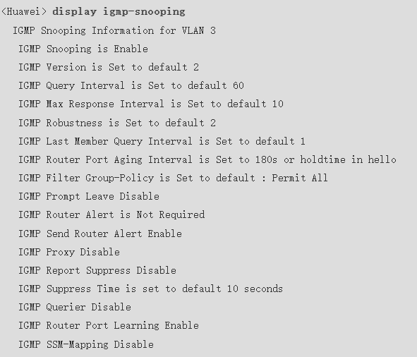

**307.（单选题）下面关于IGMPv3的描述,错误的是单选**

A.增加了主机的控制能力.不仅可以指定组播组,还能指定组播的源



B.服务于SSM模型



C.与IGMPv1和v2版本的响应消息和查询消息具有不同的报文结构



D.允许主机指定接收某些网络发送的某些组播组(参考答案)



上一题下一题

收起答案

回答正确，参考答案：D

IGMPv3为SSM，特定源组模型

**308.（单选题）以下关于堆叠分裂说法错误的是?单选**

A.若堆叠分裂之后主备处于两个堆叠系统中,原主交换机所处堆叠系统更新拓扑,重新指定备交换机,原备交挨机在新的堆叠系统中升为主,同时选举新的备交换机



B.堆叠分裂之后,两个堆叠系统的MAC地址—定会立即变化(参考答案)



C.分裂后的多个堆叠系统会拥有相同的IP地址和MAC地址,为避免引起网络故障,堆叠会进行MAD检测,MAD检测竞争失败的一方将会关闭除保留端口之外的所有物理端口



D.若堆叠分裂之后主备仍在一个堆叠系统中,则与原主备交换机分离的从交换机会因协议报文超时重新选举主备交换机



上一题下一题

收起答案

回答正确，参考答案：B

如果主备交换机分裂在不同的系统，那么会使用一样的MAC地址

**309.（单选题）下面关于OSPF的特殊区域,描述错误的是：单选**

A.Totally Stub Area允许ABR发布缺省的三类LSA,不接受五类LSA和细化三类LSA



B.NSSA Area和Stub区域的不同在于该区域允许自治系统外部路由的引入,由ABR发布LSA7通告给本区域(参考答案)



C.Stub Area与Totally stub区域的不同在于Stub区域允许区域间细化路由信息



D.Totally Stub区域与NSSA区域的不同在于Totally Stub区域不接受域间路由信



上一题下一题

收起答案

回答正确，参考答案：B

应该是由于ASBR发布LSA7

**310.（单选题）如果两台设备相连,且其中一台设备支持BFD检测功能,而另外一台设备不支持,那么支持BED检测功能的设备可以利用BFD的哪个功能特性来实现链路的联通性检测?单选**

A.双向检测



B.接口状态联动



C.单臂回声(参考答案)



D.快速握手



上一题下一题

收起答案

回答正确，参考答案：C

单臂回声适用于一端不支持BFD的场景，或者对端设备无法配置

**311.（单选题）第三类LSA的LinkID是单选**

A.所描述的ABR的Router ID



B.所在网段上DR的端口IP地址



C.所描述的目的网段(参考答案)



D.生成这条LSA路由器的Router ID



上一题下一题

收起答案

回答正确，参考答案：C

**312.（单选题）某企业大楼有大量员工,通常都在上班时在大厅开始接入到公司的WLAN网络,随着每位员工走到各自的工位过程中,每个人的移动端也通过漫游的方式漫游到各自的网络覆盖区域。为了尽量保证每个终端的IP地址是固定的,建议的做法是?单选**

A.不配置VLAN Pool,为每个移动终端配置静态的IP地址



B.配置VLAN Pool并配置Hash算法(参考答案)



C.配置VLAN Pool并配置顺序算法



D.配置VLAN Pool,任意配置算法



上一题下一题

收起答案

回答正确，参考答案：B

顺序分配算法：把用户按上线顺序依次划分到不同的VLAN中，用户上下线用户VLAN容易变化，IP地址变更。  
HASH分配算法：根据用户MAC地址HASH值分配VLAN，用户分配的VLAN固定，可能导致VLAN间用户划分不均匀，有的VLAN用户较多，有的较少

**313.（单选题）下列关于VRRP的描述,错误的是:单选**

A.VRRP根据优先级来确定虚拟路由器中每台路由器的地位



B.如果已经存在Master, Backup也会进行抢占(参考答案)



C.当两台优先级相同的路由器同时竞争Master时,比较接口IP地址大小,接口地址大者当选为Master



D.如果Backup路由器工作在非抢占方式下,则只要Master路由器没有出现故障,Backup路由器即使随后被配置更高的优先级也不会成为Master路由器



上一题下一题

收起答案

回答正确，参考答案：B

开启抢占模式之后会抢占，关闭的话不会抢占

**314.（单选题）以下哪种攻击不属于网络层攻击?单选**

A.ICMP攻击



B.ARP欺骗攻击(参考答案)



C.IP欺骗攻击



D.Smurf攻击



上一题下一题

收起答案

回答正确，参考答案：B

ARP欺骗主要是为了欺骗别人的MAC地址表，应该属于数据链路层

**315.（单选题）在域间包过滤中,以下属于outbound方向的是哪个选项?单选**

A.trust-untrust(参考答案)



B.untrust-dmz



C.trust——local



D.untrust——trust



上一题下一题

收起答案

回答正确，参考答案：A

高优先级流向低优先级区域为出方向

**316.（单选题）关于永久组播地址的描述,错误的是:单选**

A.所有运行OSPF协议的路由器都侦听224.0.0.5



B.网段内所有主机和路由器都侦听224.0.0.1



C.所有路由器都侦听224.0.0.2



D.所有运行PIM协议的路由器都侦听224.0.0.100(参考答案)



上一题下一题

收起答案

回答正确，参考答案：D

PIM的组播地址为224.0.0.13

**317.（单选题）如下哪个工具不能用于路由过滤?单选**

A.policy-based-route(参考答案)



B.ip community-filter



C.IP-Prefix



D.route-policy



上一题下一题

收起答案

回答正确，参考答案：A

PBR为策略路由的工具，不能修改路由

**318.（多选题）如图所示组网,SWA、SWB、SWC、SWD运行RSTP,则以下说法正确的是?多选**

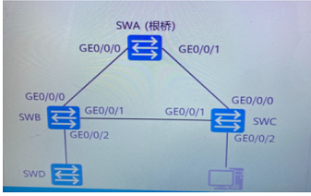

A.边缘端口收到BPDU之后会重新参与生成树的计算(参考答案)



B.配置为边缘端口之后,接口可以快速进入转发状态(参考答案)



C.可以在SWB的GE0/0/2端口开启边缘端口,让连接终端的接口快速进入转发状态



D.可以在SWC的GE0/0/2端口开启边缘端口,让连接终端的接口快速进入转发状态(参考答案)



上一题下一题

收起答案

回答正确，参考答案：A，B，D

SWB连接的不是终端

**319.某台路由器运行IS-IS其输出信息如图所示.下列说法正确的是?多选**

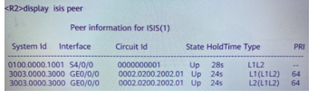

A.本路由器的S4/0/0接口同时建立了Leve1-1和Level-2的邻居关系(参考答案)



B.本路由器的S4/0/0接口只建立了Leve1-1的邻居关系



C.本路由器的GE0/0/0接口同时建立了Leve1-1和Leve1-2的邻居关系(参考答案)



D.本路由器的GE0/0/0接口只建立了Leve1-1的邻居关系



上一题下一题

收起答案

回答正确，参考答案：A，C

|  |
| --- |
| 邻居类型：   * L1：Level-1邻居，两端接口类型都为Level-1。 * L2：Level-2邻居，两端接口类型都为Level-2。 * L1(L1L2)：Level-1邻居，两端接口类型都为Level-1-2。 * L2(L1L2)：Level-2邻居，两端接口类型都为Level-1-2。 |

**320.（多选题）某网络运行IS-IS,该网络中一台路由器R4的LSP信息如图所示,下列说法中正确的有?多选**

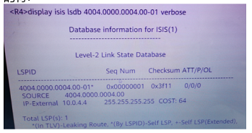

A.该LSP是伪节点产生的LSP



B.R4到达该外部路由的Cost为64(参考答案)



C.该LSP描述的外部路由为10.0.4.4/32(参考答案)



D.R4的System ID为4004.0000.0004(参考答案)



上一题下一题

收起答案

回答正确，参考答案：B，C，D

LSP中的伪节点标识没有取值，无法判断

**321.（多选题）下面选项中的哪些路由满足下面的ACL条件?多选**



A.10.1.1.1/32(参考答案)



B.10.1.2.1/32



C.10.1.3.1/32(参考答案)



D.10.1.4.1/32



上一题下一题

收起答案

回答正确，参考答案：A，C

通配符0表示精准匹配，1表示模糊匹配

所以表示匹配10.1.0.0/16中所有的奇数网段

**322.(多选题)关于LACP协议的描述,正确的是多选**

A.基于IEEE802.3au标准。



B.通过LACPDU(LinkAggregationControlProtocolDataUnit)与对端交互信息(参考答案)



C.两端设备根据系统LACP优先级和系统ID确定主动端。(参考答案)



D.两端设备根据被动端接口LACP优先级和接口ID确定活动接口



上一题下一题

收起答案

回答正确，参考答案：B，C

|  |  |  |
| --- | --- | --- |
| 802.3au | 2006-06 | 以太网供电的隔离要求（802.3-2005 / Cor 1） |

所以A错误

由主动端决定活动接口，所以D错误

**323.（多选题）关于OSPFASExternal-LSA说法正确的是多选**

A.LinkStateID被设置为目的网段地址(参考答案)



B.AdvertisingRouter被设置为ASBR的RouterID(参考答案)



C.Netmask被设置全0.



D.使用LinkStateID和AdvertisingRouter可以唯一标识条ASExtermal-LSA



上一题下一题

收起答案

回答正确，参考答案：A，B

C：掩码应该为实际掩码

D：三元素表示一个唯一的LSA

**324.（多选题）请将下列IGMP版本与相应工作机制对应多选**

A.IGMPV1查询器选举依赖其他协议(参考答案)



B.IGMPV2查询器选举通过自身协议选举(参考答案)



C.IGMPV2成员离开后主动发送离开报文(参考答案)



D.IGMPV1成员静默离开(参考答案)



上一题下一题

收起答案

回答正确，参考答案：A，B，C，D

**325.（多选题）手工链路聚合模式下的Eth-Trunk端口,其传输速率与以下哪些选项有关?多选**

A.成员端口上是否配置了IP地址



B.成员端口处于公网还是私网



C.成员端口的带宽(参考答案)



D.成员端口的数量(参考答案)



上一题下一题

收起答案

回答正确，参考答案：C，D

Eth-trunk属于二层的链路聚合，所以AB错误

**326.（多选题）在VRP操作系统中,以下哪些选项的配置可以进入OSPF区域0的视图多选**

A.[Huawei-ospf-1]area 0 enable



B.[Huawei-ospf-1]area 0(参考答案)



C.[Huawei]ospf area0



D.[Huawei-ospf-1 ]area0.0.0.0(参考答案)



上一题下一题

收起答案

回答正确，参考答案：B，D

A：接口上开启OSPF

C：命令错误

**327.（多选题）以下关于BGP的描述,正确的有哪些选项?多选**

A.BGP建立邻居关系时,协商必要的参数是通过Notification报文实现的。



B.BGP建立邻居关系时,必须首先完成TCP的三次握手,否则无法建立邻居关系。(参考答案)



C.BGP运Keepalive用报文来保持TCP连接有效性,默认Keepalive的发送周期为60秒。(参考答案)



D.BGP采用的TCP端口179进行通信。(参考答案)



上一题下一题

收起答案

回答正确，参考答案：B，C，D

A；协商参数的报文是open报文

**328.（多选题）以下关于BGP路由宣告的描述,错误的有哪些选项?多选**

A.只有从IGP学到的路由才能够宣告给其他BGP邻居。(参考答案)



B.从所有BGP邻居学习到的所有BGP路由都宣告给其他BGP邻居。(参考答案)



C.只有被BGP优选的最佳路由才能够宣告给其他BGP邻居。



D.缺省情况下,从IBGP学到的路由不向其他IBGP邻居转发。



上一题下一题

收起答案

回答正确，参考答案：A，B

A：自己宣告的路由也能传递给其他邻居

B：IBGP水平分割

**329.（多选题）某台路由器的输出信息如下所示,以下描述正确的有哪些选项?<R1>displayospfpeerOSPF Process1withRouterID10.0.2.2NeighborsArea0.0.0.0interface10.0.12.2(GigabitEthernet0/0/0)'sneighborsRouterID:10.0.1.1Address:10.0.12.1State:FullMode:NbrisslavePriority:1DR:10.0.12.2BDR:10.0.12.1MTU:0Deadtimerduein32secRetranstimerinterval:5Neighborisupforo0:03:30AuthenticationSequence:[o]多选**

A.路由器RouterID为10.0.1.1,



B.路由器RouterID为10.0.2.2。(参考答案)



C.本路由器的接口地址为10.0.12.2。(参考答案)



D.本路由器是DR。(参考答案)



上一题下一题

收起答案

回答正确，参考答案：B，C，D

**330.(多选题)如果一个以太网数据帧的Length/Type=Ox8100,那么这个数据帧可能是由以下哪些选项的端口发出的?多选**

A.交换机Trunk类型的端(参考答案)



B.交换机Access类型的端口



C.路由器的Serial接口



D.交换机Hybrid类型的端口(参考答案)



上一题下一题

收起答案

回答正确，参考答案：A，D

0X8100表示vlan tag，所以需要能够发送带标签的数据的接口

**331.（多选题）OSPF协议支持的网络类型有以下哪些选项?多选**

A.Point-to-Multipoint(参考答案)



B.Point-to-Point(参考答案)



C.Broadcast(参考答案)



D.Non-Broadcast Multi-Access(参考答案)



上一题下一题

收起答案

回答正确，参考答案：A，B，C，D

**332.(多选题)关于IGMP Snooping的描述,正确的是多选**

A.IGMP Snooping解决组播报文在三层广播的问题。



B.IGMP Snooping运行在数据链路层,是二层以太网交换机上的组播约束机制,用于管理和控制组播组(参考答案)



C.IGMP Sooping 通过监听主机发出的IGMP报文,建立MAC组播地址表(参考答案)



D.IGMP Snooping不会消耗交换机的CPU



上一题下一题

收起答案

回答正确，参考答案：B，C

A：IGMP Snooping配置在交换机上，用于解决二层广播

D：会消耗

**333.（多选题）如图所示组网。SWA、SWB、SWC、SWD、运行RSTP，则以下描述中正确的有哪些选择?多选**

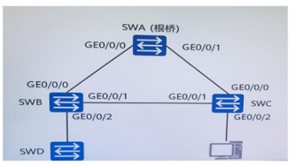

A.边缘端收到BPDU之后会重新参与生成树的计算(参考答案)



B.配置为边缘端口之后，接口可以快速进入转发状态(参考答案)



C.可以在SWB的GE0/0/2端口开启边缘端口



D.可以在SWC的GE0/0/2端口开启边缘端口，让连接终端的接口快速进入转发状态(参考答案)



上一题下一题

收起答案

回答正确，参考答案：A，B，D

C：SWB连接的不是终端不用开启

**334.（多选题）如图所示，某公司为保证WLAN组网的可靠性，在该组网中使能了双链路热备份功能。以下关于主备协商的描述，正确的是哪些项?多选**

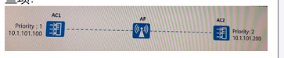

A.若将AC1和AC2的优先级数值和负载情况相同，则会优先IP地址小的(参考答案)



B.若将AC1和AC2的优先级数值和负载情况相同，则会优先IP地址大的



C.AP会选择AC2为主AC



D.AP会选择AC1为主AC(参考答案)



上一题下一题

收起答案

回答正确，参考答案：A，D

优选顺序如下：

比较AC的优先级，优先级值小的为主AC，默认优先级为0，最大值为7，优先级取值越小，优先级越高。；

优先级相同情况下，比较AC设备的负载情况，即AP个数和STA个数，负载轻的为主AC。优先选择当前可接入AP数大的AC为主AC，如果当前可接入AP数相同，则选择当前可接入STA数大的AC为主AC；

负载相同情况下，比较IP地址，IP地址小的为主AC。

**335.（多选题）如图所示，SW1和SW2刚运行RSTP，现正在进行生成树计算。那么以下关于P/A机制中端口同步过程的描述，正确的是哪些项?多选**

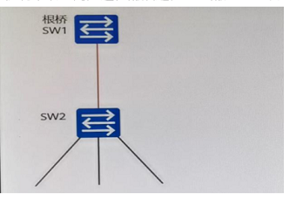

A.SW2各端口同步后，下游端口均进入Discarding状态



B.SW2收到根桥发送来的Proposal置位的RSTBPDU，开始将自己的所有端口进入同步状态(参考答案)



C.在各端口同步的同时，SW2会返回Agreement位置位的回应RST BPDU(参考答案)



D.SW2的下游端口同步时，AP端口的状态不变(参考答案)



上一题下一题

收起答案

回答正确，参考答案：B，C，D

A：EP端口不会进入阻塞状态

**336.（多选题）某路由器上的ACL配置如下所示，那么满足该条件的地址包括以下哪些项? rule 5 permit source 10.1.1.0 0.0.254.255多选**

A.10.1.2.1/32



B.10.1.1.1/32(参考答案)



C.10.1.3.1/32(参考答案)



D.10.1.4.1/32



上一题下一题

收起答案

回答正确，参考答案：B，C

匹配10.1.0.0/16中所有的第三位为偶数的地址

**337.（多选题）RSTP收敛速度比STP要快,原因在于:多选**

A.在RSTP里面引入了边缘端口的概念,边缘端口不参与RSTP运算,可以由Disable直接转到Forwarding状态(参考答案)



B.如果网络中一个根端口失效,那么网络中最优的Alternate端口将成为根端口,进入Forwarding状态(参考答案)



C.如果网络中一个指定端口失效,那么网络中最优的Alternate端口将成为指定端口,进入Forwarding状态



D.RSTP中，某端口被选举为指定端口后，会先进入Discarding状态，再通过Proposal/Akgreemarnt机制快速进入Forwarding状态(参考答案)



上一题下一题

收起答案

回答正确，参考答案：A，B，D

C：AP端口是为RP做备份的

**338.（多选题）通过network命令将路由注入到BGP中,下面描述错误的是:多选**

A.匹配前缀即可,掩码长度不必严格匹配(参考答案)



B.掩码长度必须严格匹配



C.该路由不能是IGP路由,只能是直连路由(参考答案)



D.该路由必须存在于IP路由表中,并且是最佳路由



上一题下一题

收起答案

回答正确，参考答案：A，C

A：掩码和IP地址都要严格匹配

C：只要是IP路由中的都可以宣发

**339.（多选题）如下哪几种BGP属性不是BGP路由的Update消息中必须包含的?多选**

A.Origin



B.AS_PATH



C.Local-Preference(参考答案)



D.MED(参考答案)



上一题下一题

收起答案

回答正确，参考答案：C，D

CD都不是公认必尊属性

**340.（多选题）路由引入指的是将路由从一种路由协议发布到另一种路由协议的操作。下列正确的是？多选**

A.执行路由引入时,还可以部署路由控制,从而实现业务流量的灵活把控(参考答案)



B.通过路由引入,可以实现路由信息在不同路由协议间传递(参考答案)



C.路由协议自身都具有防环特性,所以在路由相互引入时不需要考虑环路问题



D.执行路由引入时,需要注意不同厂商的路由优先级的协定可能不同(参考答案)



上一题下一题

收起答案

回答正确，参考答案：A，B，D

C：双点双向会产生环路

**341.（多选题）IGMPv2路由器如何维持组成员关系?多选**

A.路由器为每个组成员关系维护一个超时定时器,如果收到接收者主机就刷新定时器,如果定时器超时就删除该组成员关系(参考答案)



B.收到leave消息后,路由器立刻删除该组成员关系



C.路由器周期性发送Query消息,接收者主机收到Query消息后,上报Report消息(参考答案)



D.路由器会对特定组进行查询(参考答案)



上一题下一题

收起答案

回答正确，参考答案：A，C，D

B：会进行特定组查询

**342.（多选题）下面哪些路由协议支持通过命令配置发布缺省路由?多选**

A.BGP(参考答案)



B.IGMP



C.ISIS(参考答案)



D.OSPF(参考答案)



上一题下一题

收起答案

回答正确，参考答案：A，C，D

IGMP不是单播路由协议，无法下发缺省路由

**343.（多选题）关于OSPFASExternal-LSA说法正确的是:多选**

A.LinkStatelD被设置为目的网段地址(参考答案)



B.AdvertisingRouter被设置为ASBR的RouterlD(参考答案)



C.Netmask被设置全0.



D.使用LinkStateID和AdvertisingRouter可以唯一标识条ASExtermal—LSA



上一题下一题

收起答案

回答正确，参考答案：A，B

C：掩码设备为实际掩码

D：三元素表示一个LSA

**344.(多选题)以下哪些选项的参数不是配置BGP-Peer时的必备项?多选**

A.connect-interface(参考答案)



B.password(参考答案)



C.ebgp-max-hop(参考答案)



D.ip address



E.as-number



F.next-hop-local(参考答案)



上一题下一题

收起答案

回答正确，参考答案：A，B，C，F

配置邻居关系一定要IP地址和AS号

**345.(多选题)监控平面一般由主控板和接口板的监控单元组成,可以独立完成系统的环境监控。监控平面可以完成以下哪些方面的环境监控?多选**

A.系统上下电检测



B.电压检测(参考答案)



C.风扇控制(参考答案)



D.温度检测(参考答案)



上一题下一题

收起答案

回答正确，参考答案：B，C，D

系统没上电无法监测

**346.(多选题)某台路由器的输出信息如图所示以下描述正确的有哪些选项？<R1>displayospfpeerOSPFProcess1withRouterID10.0.2.2NeighborsArea0.0.0.0interface10.0.12.2(GigabitEthernetO/0/0)sneighborsRouterID:10.0.1.1多选**

A.路由器RouterID为10.0.1.1



B.路由器RouterlD为10.0.2.2.(参考答案)



C.本路由器的接地址为10.0.12.2。(参考答案)



D.本路由器是DR。



上一题下一题

收起答案

回答正确，参考答案：B，C

**347.（多选题）以下哪些选项的报文属于OSPF协议报文?多选**

A.Hello(参考答案)



B.LSU(参考答案)



C.LSA



D.LSR(参考答案)



上一题下一题

收起答案

回答正确，参考答案：A，B，D

C：LSA不是报文，它是封装在LSU报文中的

**348.(多选题)关于BGP AS号范围,下面哪些描述是错误的?多选**

A.支持2字节AS时，私有AS号的取值范围是32768-65535(参考答案)



B.支持2字节AS时，私有AS号的取值范围是64512-65535



C.支持2字节AS时，取值范围是0-65535(参考答案)



D.持4字节AS时，不需要定义新的属性(参考答案)



上一题下一题

收起答案

回答正确，参考答案：A，C，D

AB冲突B正确

支持2字节AS时，取值范围是1-65535

D需要定义新的属性

**349.(多选题)以下关于VRRP与接口状态联动监视上行接口的描述，错误的是哪些项?多选**

A.若不与接口状态联动，易导致流量黑洞



B.可通过在Backup设备上配置增加优先级的方式监视上行接口(参考答案)



C.可通过在Master设备上配置增加优先级的方式监视上行接口(参考答案)



D.配置监视上行接口状态时，可同时监视上行接口和上行直连链路是否发生故障(参考答案)



上一题下一题

收起答案

回答正确，参考答案：B，C，D

B：在备份设备上检测上行接口没有意义

C：在Master设备上配置减少优先级的方式监视上行接口

D：只能检测接口

**350.(多选题)IS-IS协议支持哪几种度量值类型?多选**

A.default



B.Narrow(参考答案)



C.wide(参考答案)



D.Tos



上一题下一题

收起答案

回答正确，参考答案：B，C

ISIS只有BC这两种度量值类型

**351.(多选题)BGPOPEN消息中携带如下哪些信息?多选**

A.路由属性



B.BGP Router lD(参考答案)



C.Hold time(参考答案)



D.本地自治系统(AS)号(参考答案)



上一题下一题

收起答案

回答正确，参考答案：B，C，D

A：路由属性由updata报文携带

**352.(多选题)关于BGPLocal-Preference,下面哪些描述是正确的?多选**

A.BGP路由Local-Preference的缺省值是100(参考答案)



B.BGP路由Local-Preference的缺省值是0



C.在BGP选路规则中,Preferred-value的优先级要高于Local-Preference,即优先比较Preferred-Value(参考答案)



D.在BGP选路规则中MED的优先级要高于Local-Preference,即优先比较MED



上一题下一题

收起答案

回答正确，参考答案：A，C

AB冲突A正确

**353.(多选题)BGP协议是一种域间路由协议,下面关于该协议的描述正确的是:多选**

A.不支持邻居认证



B.支持自动发现邻居



C.支持丰富的路由策略(参考答案)



D.BGP协议采用可靠的传输协议(参考答案)



上一题下一题

收起答案

回答正确，参考答案：C，D

A：BGP可以利用TCP进行邻居认证

B：不支持自动发现邻居

**354.(多选题)以下关于MSTP说法正确的是?多选**

A.MSTP支持与RSTP兼容运行(参考答案)



B.MSTP可以实现流量在不同VLAN之间的负载分担(参考答案)



C.相较于RSTP.MSTP的端口角色更多(参考答案)



D.MSTP的BPDU格式与RSTP相同



上一题下一题

收起答案

回答正确，参考答案：A，B，C

MSTP相比于RSTP多了很多字段

**355.(多选题)关于VRRP协议版本说法正确的是﹖多选**

A.VRRPv2仅适用于IPv4(参考答案)



B.VRRPv3仅适用于IPv6



C.VRRPv3不支持认证(参考答案)



D.VRRPv2支持认证(参考答案)



上一题下一题

收起答案

回答正确，参考答案：A，C，D

VRRPv3可以支持IPv4和IPv6

**356.(多选题)华为iMasterNCE产品可以实现哪些功能?多选**

A.可跨厂家管理设备(参考答案)



B.网络自动化(参考答案)



C.提供多种开放的API接口(参考答案)



D.基于大数据和AI的预测性维护(参考答案)



上一题下一题

收起答案

回答正确，参考答案：A，B，C，D

**357.（多选题）高级访问控制列表是由permit/deny语句组成的一系列有顺序的规则,这些规则可根据如下哪些属性来匹配IP报文?多选**

A.目的端口号(参考答案)



B.源地址(参考答案)



C.目的地址(参考答案)



D.源端口号(参考答案)



上一题下一题

收起答案

回答正确，参考答案：A，B，C，D

**358.[多选题]ACL可分为如下哪些类别?多选**

A.用户自定义ACL(参考答案)



B.基本ACL(参考答案)



C.二层ACL(参考答案)



D.高级ACL(参考答案)



上一题下一题

收起答案

回答正确，参考答案：A，B，C，D

**359.(多选题)IGMP版本之间的差异是:多选**

A.IGMPv1不支持特定组查询,而IGMPv2支持(参考答案)



B.IGMPv1/v2/v3都不能支持SSM模型



C.IGMPv1/v2不能自己选举查询器,而IGMPv3可以



D.对于成员离开,IGMPv2/Nv3能够主动离开,而IGMPv1不能(参考答案)



上一题下一题

收起答案

回答正确，参考答案：A，D

B：IGMPv3支持SSM

C：IGMPv2可以自己选举查询器

**360.(多选题)关于VRRP定时器说法错误的是?多选**

A.Skew_Time=(255-Priority)/255(参考答案)



B.缺省情况下,VRRP抢占延时是1秒(参考答案)



C.MASTER_DOWN=(3*ADVER_INTERVAL)+ Skew_time



D.缺省情况下, VRRP通告报文的时间周期是2秒(参考答案)



上一题下一题

收起答案

回答正确，参考答案：A，B，D

A：Skew_Time=(256–Priority)/256

B：默认没有抢占延迟

D：通报时间默认为1s

**361.(多选题)下面对于DR/BDR的理解,错误的是:多选**

A.DR other监听的网络地址为2240.0.6(参考答案)



B.在广播网络中,必须选举DR和BDR.没有DR或BDR中的任何一个,广播网络都不能正常工作(参考答案)



C.DR other监听的组播地址力224.0.0.5



D.所有DR other只与DR和BDR建立邻接关系



上一题下一题

收起答案

回答正确，参考答案：A，B

A：DRother为224.0.0.5

B：只有DR也能正常工作

**362.(多选题)修改以下哪些参数,IS-IS的邻居关系需要重新建立?多选**

A.修改IS-Is接口的Cost值



B.修改Is-IS接口的IF地址(参考答案)



C.修改Is-IS接口的Level(参考答案)



D.修改IS-IS接口的IIH的发送间隔



上一题下一题

收起答案

回答正确，参考答案：B，C

AD都不会影响

**363.(多选题)以下关于WLAN热备份的说法,错误的是?多选**

A.双链路热备时,可通过将主、备AC的优先级配置成—致来实现负载分担方式的备份(参考答案)



B.配置VRRP热备时,可以通过配置VRRP的优先级来决定AC设备的主备色



C.配置VRRP热备时,主、备AC必须在同一个二层网络



D.VRRP热备时,主、备AC可以在不同的二层网络,过三层互通来进行备份(参考答案)



上一题下一题

收起答案

回答正确，参考答案：A，D

A：不需要通过配置相同优先级实现负载分担

D：VRRP需要AC在同一个二层网络

**364.(多选题)关于高可用性网络的特点描述,正确的是多选**

A.一旦出现故障只能通过人工干预恢复业务



B.出现故障后能很快恢复(参考答案)



C.不会出现故障



D.不能频频出现故障(参考答案)



上一题下一题

收起答案

回答正确，参考答案：B，D

A：人工干预时间太久

C：无法保证不出现故障

**365.(多选题)要使非直连的EBGP邻居正常建立,必须包含如下哪些配置?多选**

A.peer ebgp-max-hop(参考答案)



B.Peer connect-interface



C.peer ignore



D.peer as-number(参考答案)



上一题下一题

收起答案

回答正确，参考答案：A，D

A：修改EBGP多跳

D：AS号

**366.(多选题)关于RoutePolicy描述正确的是:多选**

A.if-match子句用来过滤节点的匹配条件, apply子句来定义通过过滤的路由行为(参考答案)



B.if-match子句的过滤规则关系是“与",即该节点的所有i-match子句都必须匹配(参考答案)



C.Route- Policy节点间的过滤关系是“或”,只要通过了一个节点的过滤,就可通过该Route- Policy(参考答案)



D.一个Route- Policy由多个节点构成。一个节可包括多个if- match和apply子句(参考答案)



上一题下一题

收起答案

回答正确，参考答案：A，B，C，D

**367.(多选题)下面关于OSPF协议，哪些描述是正确的?多选**

A.第二类外部路由的开销值只是AS外部开销值，忽略AS内部开销值(参考答案)



B.AS-External-LSA不属于任何区域(参考答案)



C.AS-External-LSA描述到AS外部路由的路径,泛洪的范围是AS外部



D.AS-External-LSA描述的是路由器到ASBR的路径



上一题下一题

收起答案

回答正确，参考答案：A，B

C：5类LSA在OSPF内部泛洪

D：4类LSA才是描述到达ASBR的路径

**368.(多选题)某个ACL规则为:rule5permitipsource10.1.1.0255.0.254.255则以下哪些IP地址可以被permit规则匹配多选**

A.9.1.1.1(参考答案)



B.6.1.3.1(参考答案)



C.7.1.2.1



D.8.2.2.1



上一题下一题

收起答案

回答正确，参考答案：A，B

通配符0表示精准匹配，1表示模糊匹配

**369.(多选题)现发现在一个局域网络中出现了VRRP双主的现象导致流量不时中断，那么造成该VRRP双主的可能原因有?多选**

A.BFD中断(参考答案)



B.其中一台网关设备的上联口中断(参考答案)



C.两台网关设备的VRID不匹配(参考答案)



D.心跳中断，导致两台网关设备无法交换VRRP报文(参考答案)



上一题下一题

收起答案

回答正确，参考答案：A，B，C，D

ABCD都有可能导致

**370.(多选题)关于VRRPslave设备的描述,正确的是多选**

A.当收到优先级为o的VRRP报文时,Slave会直接切换为Master



B.slave响应目的IP地址为虚拟IP地址的IP报文



C.当slave收到Master发送的VRRP报文时,可判断Master的状态是否正常(参考答案)



D.否正常slave会丢弃目的MMC地址为虚拟MAC地址的IP报文(参考答案)



上一题下一题

收起答案

回答正确，参考答案：C，D

ASlave会等待偏移时间后切换为Master

B备份设备不会响应

**371.(多选题)在RSTP中不能处于转发状态的端口角色是多选**

A.Alternate Port(参考答案)



B.Designated Port



C.RootPort



D.Backup Port(参考答案)



上一题下一题

收起答案

回答正确，参考答案：A，D

AD都是阻塞端口，不可以到达转发状态

**372.(多选题)关于IGMP Proxy说法正确的是?多选**

A.IGMP Proxy可以与NQA联动检测链路状态,实现主备链路快速切换(参考答案)



B.IGMP Proxy通常部署在接入设备的成员主机之间的设备上(参考答案)



C.IGMP Proxy设备的下游接口通过成员主机加入离开组播组的信息生成组播转发表项(参考答案)



D.IGMP Proxy设备不可以代替IGMP查询器向下游成员主机发送查询报文,维护组成员关系



上一题下一题

收起答案

回答正确，参考答案：A，B，C

IGMP代理设备可以代替查询器发送查询报文

**373.(多选题)在大型WLAN三层组网中，关于DHCP服务器的描述以下说法不正确的是?多选**

A.在大型WLAN组网中，AP可以通过option 60参数从DHCP服务器来获取AC的IP地址(参考答案)



B.在大型WLAN组网中，AP可以通过option 43参数从DHCP服务器来获取AC的IP地址



C.在大型WLAN组网中，建议部署独立的DHCP服务器



D.在大型WLAN组网中，一般建议使用AC作为DHCP服务器(参考答案)



上一题下一题

收起答案

回答正确，参考答案：A，D

AB冲突B正确

CD冲突D正确

大型网络中DHCP负担比较大

**374.(多选题)以下关于AC漫游组的描述,说法错误的是?多选**

A.漫游组的AC需要部署-台Master Controller(参考答案)



B.漫游组的AC之间通过采用DTLS扩展隧道来封装和传输漫游相关信息



C.Master Contoller必须为漫游组内的AC(参考答案)



D.STA只能在同一个漫游组内的AC间才能进行漫游



上一题下一题

收起答案

回答正确，参考答案：A，C

漫游不需要Master Contoller

**375.(多选题)下面哪些LSA的传播范围只在单个区域?多选**

A.AS ExternalLSA



B.Summary LSA(参考答案)



C.RouterLSA(参考答案)



D.Network LSA\(参考答案)



上一题下一题

收起答案

回答正确，参考答案：B，C，D

3类LSA虽然是区域间路由，但是只在一个区域内传递

**376.(多选题)关于前缀列表描述正确的是多选**

A.前缀列表可以用于数据包的过滤



B.前缀列表用来过滤前缀,能同时匹配前缀号和前缀长度(参考答案)



C.前缀列表用来过滤IP前缀,不能同时匹配前缀号和前缀长度



D.前缀列表不能用于数据包的过滤(参考答案)



上一题下一题

收起答案

回答正确，参考答案：B，D

A：不能直接用来过滤数据

C：能够匹配掩码和前缀

**377.（多选题）OSPF支持如下哪些缺省路由下发方式?多选**

A.可以非强制下发(参考答案)



B.只能强制下发



C.可以在ASBR上下发(参考答案)



D.可以在ABR上下发(参考答案)



上一题下一题

收起答案

回答正确，参考答案：A，C，D

**378.(多选题)不是只用于BGP路由协议的路由选择工具有多选**

A.as-path-filter



B.ACL(参考答案)



C.IP-Prefix(参考答案)



D.community-filter



上一题下一题

收起答案

回答正确，参考答案：B，C

AD都是匹配BGP特定属性的工具

**379.(多选题)RSTP协议定义了不同的端口状态,包括Discarding和Learning,对这两种端口状态的描述,正确的是:多选**

A.Discarding状态的端口不学习MAC地址表(参考答案)



B.Discarding状态和L earning状态的端口都不学习MAC地址表



C.Learning状态的端口不学习MAC地址表



D.这两种状态的端口都不能转发数据帧(参考答案)



上一题下一题

收起答案

回答正确，参考答案：A，D

BC：learning会学习MAC地址

**380.（多选题）堆叠中主交换机选举的比较项包括?多选**

A.运行状态(参考答案)



B.堆叠ID



C.MAC地址(参考答案)



D.堆叠优先级(参考答案)



上一题下一题

收起答案

回答正确，参考答案：A，C，D

堆叠ID只是编号，对选举无用

**381.(多选题)以下关于IS-IS中报文认证方式的描述,正确的是哪些项?多选**

A.MD5认证可以将配置的密码进行MD5算法之后再加入报文中,这样提高了密码的安全性(参考答案)



B.IS-IS通TLV的形式携带认证信息,认证TLV的类型为2



C.明文认证是将密码直接加入到报文中,安全性很低(参考答案)



D.Keychain认证随时间变化的密码链表来进一步提升网络的安全性(参考答案)



上一题下一题

收起答案

回答正确，参考答案：A，C，D

认证的TLV为TLV24

**382.PBR(Policy-Based-Route)可以执行以下哪些操作多选**

A.修改匹配流量的Qos信息



B.修改匹配数据包的LSP(参考答案)



C.修改匹配流量的下一跳地址(参考答案)



D.修改匹配流量的出接口(参考答案)



上一题下一题

收起答案

回答正确，参考答案：B，C，D

修改QoS信息需要MQC

**383.[多选题]在BGP中Community属性为可选过渡属性，是一种路由标记，用于简化路由策略的执行。它分为自定义团体属性和公共团体属性，那么以下属于公共团体属性的是哪些项?多选**

A.No_Export(参考答案)



B.Internet(参考答案)



C.No_Advertise(参考答案)



D.No_Export Subconfed(参考答案)



上一题下一题

收起答案

回答正确，参考答案：A，B，C，D

|  |  |  |
| --- | --- | --- |
| 团体属性名称 | 团体属性号 | 说明 |
| Internet | 0（0x00000000） | 设备在收到具有此属性的路由后，可以向任何BGP对等体发送该路由。缺省情况下，所有的路由都属于Internet团体 |
| No_Advertise | 4294967042（0xFFFFFF02） | 设备收到具有此属性的路由后，将不向任何BGP对等体发送该路由 |
| No_Export | 4294967041（0xFFFFFF01） | 设备收到具有此属性的路由后，将不向AS外发送该路由 |
| No_Export_Subconfed | 4294967043（0xFFFFFF03） | 设备收到具有此属性的路由后，将不向AS外发送该路由，也不向AS内其他子AS发布此路由 |

**384.(多选题)以下关于BGP中路由下一跳应用的描述，正确的是哪些项多选**

A.缺省情况下，没有配置下一跳迭代路由策略



B.BGP的下—跳属性和IGP的有所不同，不一定就是邻居设备的IP地址(参考答案)



C.可以通过peer X.X.X.Xnext-hop-local命令配置向IBGP对等体发布路由时，修改下一跳地址(参考答案)



D.缺省情况下，BGP向IBGP对等体发布引入的IGP路由时，将下一跳属性改为自身的接地址



上一题下一题

收起答案

回答正确，参考答案：B，C

A：BGP不同的邻居传递路由下一跳不一样，IBGP不改变，EBGP默认改变

D：引入后下一跳为0.0.0.0，发送给邻居会变为本地

**385.以下BGP属性中,哪些是公认必遵类型的属性?多选**

A.Next hop(参考答案)



B.AS_Path(参考答案)



C.Origin(参考答案)



D.Community



E.Local_Pref



上一题下一题

收起答案

回答正确，参考答案：A，B，C

**386.（多选题）下面关于Router-LSA中LinkID,Data,Type和Metirc的描述,正确的多选**

A.Data用于描述此连接的附加信息,不同的连接类型所描述的信息也不同(参考答案)



B.Metric描述此连接的开销(参考答案)



C.Type表示连接的类型(参考答案)



D.Link ID表示此连接的本地标识,不同的连接类型Link ID表示的意义也不同(参考答案)



上一题下一题

收起答案

回答正确，参考答案：A，B，C，D

**387.(多选题)关于业务随行,以下说法正确的是多选**

A.在业务随行方案中,管理员无需逐台对设备重复进行配置(参考答案)



B.控制器不仅是园区网络中的认证中心,同时也是业务策略的管理中心(参考答案)



C.管理员配置策略时无需关注用户的IP地址(参考答案)



D.管理员可以在控制器统一管理全网策略，执行设备上的业务策略(参考答案)



上一题下一题

收起答案

回答正确，参考答案：A，B，C，D

**388.(多选题)流量统计方法有哪些?多选**

A.Netstream(参考答案)



B.SNMP(参考答案)



C.端口镜像(参考答案)



D.IP报文计数(参考答案)



上一题下一题

收起答案

回答正确，参考答案：A，B，C，D

**389.(多选题)以下关于802.1X认证的触发机制,描述正确的有?多选**

A.认证设备可以以组播或单播方式触发认证(参考答案)



B.802.1X认证只能由客户端主动发起



C.802.1X客户端可以组播或广播方式触发认证(参考答案)



D.802.1X认证不能由认证设备(如802.1交换机)发起



上一题下一题

收起答案

回答正确，参考答案：A，C

802.1X的认证过程可以由客户端主动发起，也可以由接入设备发起。

**390.(多选题)以下关于二层漫游和三层漫游的描述,以下说法正确的是?多选**

A.如果STA漫游时前后关联的VLAN ID相同则一定属于二层漫游



B.二层漫游是指客户端在同一子网内漫游(参考答案)



C.三层漫游是指客户端在不同子网间漫游(参考答案)



D.三层漫游前后STA关联的AP服务集上的VLAN必须相同



上一题下一题

收起答案

回答正确，参考答案：B，C

二层漫游：1个无线客户端在2个AP（或多个AP）之间来回切换连接无线，前提是这些AP都绑定的是同1个SSID并且业务VLAN都在同1个VLAN内（在同一个IP地址段）。

三层漫游：漫游前后SSID的业务VLAN不同，AP所提供的业务网络为不同的三层网络，对应不同的网关。

网络中有时候会出现以下情况：两个业务VLAN的VLAN ID相同，但是这两个子网又属于不同的子网。此时为了避免系统仅仅依据VLAN ID将用户在两个子网间的漫游误判为二层漫游，需要通过漫游域来确定设备是否在同一个子网内，只有当VLAN相同且漫游域也相同的时候才是二层漫游，否则是三层漫游。

**391.(多选题)RSTP在STP基础上进行了改进,实现了网络拓扑快速收敛。但RSTP和STP都是基于单个生成树的,存在一些缺点,比如多选**

A.无法在VLAN实现据流量的负载均衢(参考答案)



B.链路被阻塞后会承载─部分流量,不会造成宽浪费



C.会造成部分VLAN路径不通的问题(参考答案)



D.会产生次优路径的问题(参考答案)



上一题下一题

收起答案

回答正确，参考答案：A，C，D

B：阻塞后会造成带宽浪费

**392.(多选题)如下BGP属性中,哪些是公认必遵类型的属性?多选**

A.MED



B.Local_Pref



C.Next_ hop(参考答案)



D.As-Path(参考答案)



上一题下一题

收起答案

回答正确，参考答案：C，D

* 公认必须遵循（Well-known mandatory）：所有BGP设备都可以识别此类属性，且必须存在于Update报文中。如果缺少这类属性，路由信息就会出错。包括
* Origin属性，AS_Path属性，Next_Hop属性

**393.(多选题)对于组播MAC地址,下列说法错误的是：多选**

A.1个组播MAC地址对应32个IP组播地址



B.组播MAC地址的作用是在链路层上标识属于同一组播组的接收者(参考答案)



C.组播MAC地址的高24bit为ox01005f,第25位固定为1, MAC地址的低23bit为组播IP地址的低23bit(参考答案)



D.1个组播MAC地址唯一对应1个IP组播地址(参考答案)



上一题下一题

收起答案

回答正确，参考答案：B，C，D

B：组播MAC地址是因为数据必须封装数据链路层

C：IPv4组播MAC地址的高24位为0x01005E，第25位为0，低23位为IPv4组播地址的低23位。

D：1个组播MAC地址正确应32个IP组播地址

**394.(多选题)IPV4报文发送方式包括哪三种?多选**

A.任意播



B.组播(参考答案)



C.单播(参考答案)



D.广播(参考答案)



上一题下一题

收起答案

回答正确，参考答案：B，C，D

A任播是IPv6的功能

**395.(多选题)配置双机热备份后.主备通道无法建立主用设备上的信息无法正常备份到备份设备上,导致双机热备份功能不正常,该故障可能的原因是?多选**

A.本端的源IP地址、源端口号和对端的目的IP地址、目的端口号不一致(参考答案)



B.两端主备服务报文的重传次数和重传间隔不一致(参考答案)



C.两个AC的优先级一致



D.TCP通道未建立(参考答案)



上一题下一题

收起答案

回答正确，参考答案：A，B，D

C优先级只是用于选举主备

**396.(多选题)关于VRRP的负载分担描述,正确的是:多选**

A.负载分担方式是指建立两个或更多备份组,多台路由器同时承载业务(参考答案)



B.在配置优先级时,三个虚拟路由器的VRRP master可以在不同路由器上(参考答案)



C.在路由器的一个接口上可以创建多个虚拟路由器,使得该路由器可以在一个虚拟路由器中作为Master路由器,同时在其他的虚拟路由器中作为Backup路由器(参考答案)



D.负载分担方式是指多台路由器同时承担业务,因此负载分担方式需要两个或者两个以上的虚拟路由器(参考答案)



上一题下一题

收起答案

回答正确，参考答案：A，B，C，D

**397.(多选题)某网络环境中,既有运行RSTP的交换机,也有运行STP的交换机,那么该网络会出现的现象是:多选**

A.如果是华为交换设备,则RSTP会转换到STP模式。STP的交换设备被撤离网络后,运行RSTP的交换设备可迁移回到RSTP工作模式(参考答案)



B.RSTP可以和STP互操作,但是此时丧失快速收敛等RSTP优势(参考答案)



C.RSTP和STP不可互操作,会进行独立运算



D.如果是华为交换设备.则STP会转换到RSTP模式,运行RSTP的交换设备被撤离网络后,运行STP的交换设备可迁移回到STP工作模式



上一题下一题

收起答案

回答正确，参考答案：A，B

C：RSTP向下兼容

D：STP不能向上兼容

**398.(多选题)关于BGP MED,下面哪些描述是正确的?多选**

A.BGP路由MED的缺省值是0(参考答案)



B.缺省情况下,BGP选路规则可以对来自不同自治系统的路由进行MED比较



C.缺省况下,如果路由属性中没有设置MED值,按0处理。如果配置了bestroute med-none-as-maximum命令。则把MED按最大值4294967295来处理(参考答案)



D.在BGP选路规则中,MED的优先级要低于AS-Path.Preferred-Value.Local-Preference.Origin(参考答案)



上一题下一题

收起答案

回答正确，参考答案：A，C，D

B：缺省情况下不同AS的路由不比较MED

**399.(多选题)BGP常用的路由策略工具中,能够用来过滤路由的有哪些?多选**

A.trffic- policy



B.ip extcommunity-filter(参考答案)



C.filter-policy(参考答案)



D.route-policy(参考答案)



上一题下一题

收起答案

回答正确，参考答案：B，C，D

ip extcommunity-filter：团体属性过滤器

filter-policy：路由过滤

route-policy：路由策略

**400.（多选题）下面关于各种报文的LSA描述错误的是多选**

A.DD只包含LSA的摘要信息,即包含LSType,LS ID,Advertising Router和LS sequence Number(参考答案)



B.LS Request报文只有LS Type,Ls ID和Advertising Router



C.LS Update报文包含了完整的LSA信息



D.LSAck报文包含了完整的LSA信息(参考答案)



上一题下一题

收起答案

回答正确，参考答案：A，D

A：DD报文的摘要信息表示LSA的头部

D：LSAck包含的是LSA的摘要信息

**401.(多选题)关于OSPF AS-External-LSA说法正确的是:多选**

A.Net mask被设置全0



B.Link State ID被设置为目的网段地址(参考答案)



C.Advertising Router被设置为ASBR的Router ID(参考答案)



D.使用Link State ID和Advertising RouterD可以唯一标识一条AS-External-LSA



上一题下一题

收起答案

参考答案：B，C

A：掩码根据实际掩码填充

D：三元素表示一条LSA

**402.(多选题)以下哪些动态路由协议可以应用在IPv6网络?多选**

A.Is-ls(参考答案)



B.BGP6



C.IS-ISv6



D.OSPFv3(参考答案)



上一题下一题

收起答案

参考答案：A，D

BC这两个协议不存在

**403.基于会话的状态检测防火墙对于首包和后续包有不同的处理流程,下面描述正确的是多选**

A.在状态检查机制打开的情况下,后续包也需要进行安全策略检查



B.报文到达防火墙时,会查找会话表,如果没有匹配.防火墙会执行首包处理流程(参考答案)



C.在状态检查机制打开的情况下,防火墙处理TCP报文时,只有SYN报文才能建立会话(参考答案)



D.报文到达防火墙时,会查找会话表,如果匹配,防火墙会执行后续包处理流程(参考答案)



上一题下一题

收起答案

参考答案：B，C，D

A打开状态检测机制后续报文不会匹配策略，匹配会话表不成功直接丢弃

**404.（多选题）作为网络管理员,可以使用下列哪些协议用于网络设备配置?多选**

A.LLDP



B.SNMP(参考答案)



C.NETCONF(参考答案)



D.SSH(参考答案)



上一题下一题

收起答案

参考答案：B，C，D

链路层发现协议LLDP

**405.(多选题)管理员在配置VRRP时,下面哪些不是必须配置的?多选**

A.抢占模式(参考答案)



B.抢占延时(参考答案)



C.虚拟IP地址



D.虚拟路由器的优先级(参考答案)



上一题下一题

收起答案

参考答案：A，B，D

除了虚拟IP地址其余选项都是可选的

**406.(多选题)以下关于漫游的描述,以下说法正确的是?多选**

A.实现无线漫游的AP不需要有信号覆盖交叠区



B.实现无线漫游的AP必须有信号覆盖交叠区(参考答案)



C.实现无线漫游的AP必须处在同一个扩展服务集(ESS)(参考答案)



D.实现无线漫游的AP必须处在同一个基本服务集(BSS)



上一题下一题

收起答案

参考答案：B，C

A：信号不交叠会有一段时间没有信号

D：一个BSS内就没有漫游的必要了

**407.(多选题)防火墙安全策略进行匹配的条件有?多选**

A.源目安全区城(参考答案)



B.源目IP地址(参考答案)



C.应用(参考答案)



D.报文长度



上一题下一题

收起答案

参考答案：A，B，C

无法匹配报文长度

**408.(多选题)以下关于漫游的描述,以下说法错误的是?多选**

A.漫游前后两个AP的工作信道必须一致(参考答案)



B.浸游前后两个AP的工作信道可以不同



C.漫游时和新AP关联STA发送的是关联请求,并且包含原有关联AP的信息(参考答案)



D.漫游时和新AP关联STA发送的是重关联请求,并且包含原有关联AP的信息



上一题下一题

收起答案

参考答案：A，C

AB冲突B正确

CD冲突D正确

**409.[RTA]ospf100 [RTA-ospf-100]silent-interface GigabitEthernet0/0/1]上面是路由器RTA的部分配置，对于此部分的配置描述，正确的是：多选**

A.禁止接口GigabitEthernet0/0/1发送OSPF报文(参考答案)



B.无法与该接口的直连邻居形成邻居关系(参考答案)



C.接口GigabitEthernet0/0/1的直连路由仍然可以发布出去(参考答案)



D.该接口不能发送HELLO报文(参考答案)



上一题下一题

收起答案

参考答案：A，B，C，D

如果要使OSPF路由信息不被其他网络中的设备获得，并且使本地设备不接收网络中其他设备发布的路由更新信息，可使用命令禁止此接口接收和发送OSPF报文。

禁止接口收发OSPF报文后，该接口的直连路由仍可以发布出去，但接口的Hello报文将被阻塞，接口上无法建立邻居关系。这样可以增强OSPF的组网适应能力，减少系统资源的消耗。

**410.(多选题)关于OSPF路由聚合的命令,描述正确的是,多选**

A.abr-summary命令是0SPF区域视图下的命令(参考答案)



B.advertise是abr-summary命令的缺省参数,即配置abr-sumary命令不指定not-advertise的话则默认为advertise(参考答案)



C.not-advertise是abr-summary命令的缺省参数,即配置abr-summary命令不指定advertise的话则默认为not -advertis



D.asbr-summary命令是OSPF视图下的命令(参考答案)



上一题下一题

收起答案

参考答案：A，B，D

**411.(多选题)OSPF包括哪些报文类型?多选**

A.Link State DD



B.Hello(参考答案)



C.Link State Request(参考答案)



D.Database Description(参考答案)



上一题下一题

收起答案

参考答案：B，C，D

**412.(多选题)OSPF可以支持多种网络类型,下面哪种网络类型中需要选举DR和BDR?多选**

A.NBMA(参考答案)



B.P2MP



C.BROADCAST(参考答案)



D.P2P



上一题下一题

收起答案

参考答案：A，C

多路访问网络中才需要选举DR和BDR

**413.(多选题)BFD检测可以同哪些协议模块进行联动?多选**

A.OSPF(参考答案)



B.VRRP(参考答案)



C.BGP(参考答案)



D.静态路由(参考答案)



上一题下一题

收起答案

参考答案：A，B，C，D

**414.(多选题)使用堆叠、集群技术构建园区网的优势包括以下哪些?多选**

A.业务中断时间大大减少(参考答案)



B.提高了网络设备、链路利用率(参考答案)



C.简化了网络管理,降低了网络部署规划的复杂度(参考答案)



D.可有效减少网络功耗



上一题下一题

收起答案

参考答案：A，B，C

网络功耗指的是在单位时间中所消耗的能源的数量

**416.（多选题）RTA是源DR路由器,RTB是RP路由器组播源向RTA发送组播数据,但RTB上看不到通过PIM Register报文向其注册的组播源Source,则可能的原因有多选**

A.RTB到RTA没有单指路由，导致RIB对源的RPF检查失败(参考答案)



B.组播网络动态选举RP,而RTA对BSR的RPF检查失败(参考答案)



C.RTA选举出的RP不是RTB(参考答案)



D.组播网络静态配置RP,而RTA路由器未静态配置RP(参考答案)



上一题下一题

收起答案

参考答案：A，B，C，D

**417.[多选题]关于BGP公认任意属性，下面哪些描述是正确的?多选**

A.不要求必须存在于Update消息中,可以根据具体情况来决定是否添加到Update消息中(参考答案)



B.BGP路由器可以不识别



C.必须在BGP邻居间传递



D.所有BGP路由器都必须识别(参考答案)



上一题下一题

收起答案

参考答案：A，D

公认属性所有BGP路由器都要识别

**418.[多选题]下面哪些属性符合如下条件。BGP路由器可以不支持这些属性，但它仍然会接收这类属性，并传递给其他对等体。多选**

A.Commmnity(参考答案)



B.Ageregator(参考答案)



C.Multi_ Exit Disc



D.Local Pref



上一题下一题

收起答案

参考答案：A，B

由题可知为可选过渡属性

**419.[多选题]IS-IS协议所使用的SNAP地址主要由哪几个部分构成?多选**

A.SEL(参考答案)



B.Area ID(参考答案)



C.DSCP



D.SYSTEM ID(参考答案)



上一题下一题

收起答案

参考答案：A，B，D

DSCP是IP头部中的字段

**420.[多选题]下面关于MED的描述，正确的是:多选**

A.MED默认值是0(参考答案)



B.MED默认值是100



C.MED只能在本AS内传递



D.MED是可选非过渡属性(参考答案)



上一题下一题

收起答案

参考答案：A，D

C：MED可以传递一个AS

**421.[多选题]OSPF划分区域能有哪些好处?多选**

A.一个区域的路由器能够了解他们所在区域外部的拓扑细节



B.能够减少L SDB的大小从而降低了对路由器内存的消耗(参考答案)



C.LSA也能够随着区域的划分而减少，降低了对路由器CPU的消耗(参考答案)



D.大量的L SA泛洪扩散被限制在单个区域(参考答案)



上一题下一题

收起答案

参考答案：B，C，D

A：OSPF设备只能了解自己所在区域的拓扑信息

**422.[多选题]PIM-SM中Hello消息的作用是多选**

A.邻居间能力协商(参考答案)



B.建立并维护邻居关系(参考答案)



C.向RP注册



D.选举网段BDR



上一题下一题

收起答案

参考答案：A，B

C：注册使用register报文

D：PIM中不用选举BDR

**423.[多选题]关于RP,下面说法正确的是多选**

A.PIM-SM网络中所有路由器都需要知道RP的位置(参考答案)



B.PIM-SM网络中RP只能通过手工指定



C.RP是由BSR路由器选举出来的



D.RP是RPT树的树根(参考答案)



上一题下一题

收起答案

参考答案：A，D

B：RP有动态和静态选举两种方式

C：RP是接收端DR自己选举的，BSR只是收集信息发送出去

**424.[多选题]在WLAN的N+l备份组网中，以下关于option43的应用说法正确的是?多选**

A.配置DHCP服务器的option43参数字段为主AC和备AC的IP地址的命令是option43 sub-0ption 2 ip-address ip-address&<1-8>(参考答案)



B.如果option 43通告的IP地址的AC没有回应AP,AP发现AC会立即失败



C.配置option 43字段后，AP只会对option43通告的AC IP地址发送单播DiscoveryRequest报文(参考答案)



D.配置option 43字段需要通告AP其所属主AC和备AC的IP地址, 也需要通告其它主AC的IP地址



上一题下一题

收起答案

参考答案：A，C

B：AP发送十次Discovery Request单播报文都没有收到响应，AP会再通过广播方式发现AC同网段的其他AC。

D：不用通告其他主AC的IP地址

**425.[多选题]关于OSPF的命令描述，不正确的是:多选**

A.OSPF v2和OSPF V3配置接口命令的区别是OSPF v2可以使用network命令,而OSPF v3直接在接口.上使能



B.stub router命令用来配置此路由器为Stub路由器, stub路由器可以与非stub路由器形成邻居关系



C.OSPF v3配置中不必使用router-id,配置方法和OSPFv2一样(参考答案)



D.stub区域和totally stub区域配置了no-summary参数(参考答案)



上一题下一题

收起答案

参考答案：C，D

C：OSPFv3必须配置R-ID

D：stub区域不用配置no-summary

**426.[多选题]某公司网络管理员查看路由器的FIB,FIB包含哪些字段?多选**

A.TimeStamp(参考答案)



B.Protocol



C.Destination/Mask(参考答案)



D.Cost



上一题下一题

收起答案

参考答案：A，C

B、D都是用于优选路径的值，对于数据转发没有作用

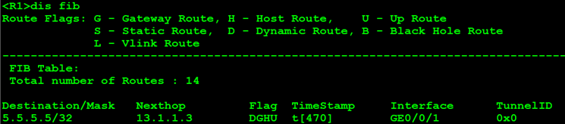

**427.下列关于BFD检测模式说法正确的是?多选**

A.异步模式是常用的BFD检测模式(参考答案)



B.在查询模式下，一但BFD会话建立，系统就不再周期性发送BFD控制报文



C.异步检测模式不支持回声功能



D.在异步模式下，系统之间会按照协商好的周期发送BFD控制报文，如果某个系统在检测时间内没有收到对端发来的BFD控制报文，就宣告BFD会话的状态为Down。(参考答案)



上一题下一题

收起答案

参考答案：A，D

BFD的检测机制：两个系统建立BFD会话，并沿它们之间的路径周期性发送BFD控制报文，如果一方在既定的时间内没有收到BFD控制报文，则认为路径上发生了故障。BFD的检测模式有异步模式和查询模式两种。

单臂回声功能是指通过BFD报文的环回操作检测转发链路的连通性。

在两台直接相连的设备中，其中一台设备支持BFD功能，另一台设备不支持BFD功能，只支持基本的网络层转发。为了能够快速的检测这两台设备之间的故障，可以在支持BFD功能的设备上创建单臂回声功能的BFD会话。支持BFD功能的设备主动发起回声请求功能，不支持BFD功能的设备接收到该报文后直接将其环回，从而实现转发链路的连通性检测功能。

**428.[多选题]下面关于BFD应用说法正确的是?多选**

A.单臂回声功能是指通过BFD报文的环回操作检测转发链路的连通性(参考答案)



B.BFD与OSPF联动就是将BFD与OSPF关联起来，通过BFD对链路故障的快速感应进而通知OSPF,从而加快OSPF对于网络拓扑变化的响应(参考答案)



C.BFD单跳检测是指对两个直连系统进行IP连通性检测(参考答案)



D.BFD多跳检测是指BFD可以检测两个系统间的任意路径，这些路径可能跨越了很多跳，也可能在某些部分重叠(参考答案)



上一题下一题

收起答案

参考答案：A，B，C，D

**429.[多选题]以下哪些属于多通道协议?多选**

A.Telnet



B.FTP(参考答案)



C.H.323(参考答案)



D.SMTP



上一题下一题

收起答案

参考答案：B，C

**430.[多选题]关于组播ASM模型和SSM模型，下面说法哪些是正确的?多选**

A.SSM模型中接收者已经通过其他手段预先知道了组播源的具体位置(参考答案)



B.SSM直接在接收者和组播源之间建立组播转发树(参考答案)



C.ASM模型中接收者无法预先指导组播源的位置(参考答案)



D.SSM和ASM使用相同的组播地址范围



上一题下一题

收起答案

参考答案：A，B，C

D：使用不同的组播地址范围

|  |  |
| --- | --- |
| 范围 | 含义 |
| 224.0.0.0—224.0.0.255 | 为路由协议预留的永久组地址 |
| 224.0.1.0—231.255.255.255  233.0.0.0—238.255.255.255 | Any-Source临时组播组地址 |
| 232.0.0.0—232.255.255.255 | Source-Specific临时组播组地址 |
| 239.0.0.0—239.255.255.255 | 本地管理的Any-Source临时组播组地址 |

**431.下面关于组播路由描述正确的是:多选**

A.组播路由协议分为域内组播路由协议和域间组播路由协议(参考答案)



B.组播路由形成了一个从数据源到多个接收端的单向无环数据传输路径,即组播分发树(参考答案)



C.组播路由协议用于建立和维护组播路由，并正确.高效地转发组播数据包(参考答案)



D.组播路由协议包括IGMP协议



上一题下一题

收起答案

参考答案：A，B，C

IGMP是因特网组成员协议，不是组播路由协议

**432.[多选题]一个route-policy下可以有多个节点,不同的节点用node标识，每个节点下可以有多个if-match和apple子句，下面哪些描述时错误的?多选**

A.每个节点下的if-match子句之间是“或”的关系(参考答案)



B.每个节点下的if-match子句之间是“与”的关系



C.不同节点之间是“与"的关系(参考答案)



D.不同节点之间是“或"的关系



上一题下一题

收起答案

参考答案：A，C

**433.[多选题]框式交换机建立集群的方式很多，请问华为框式交换机支持哪些方式建立集群?多选**

A.通过接口板上的集群卡建立



B.通过主控板上的集群卡建立(参考答案)



C.通过接口板上的业务接口建立(参考答案)



D.通过交换网版上的集群卡建立(参考答案)



上一题下一题

收起答案

参考答案：B，C，D

集群卡在主控板上

**434.[多选题]下面哪几个参数不是配置BGPPeer时的必备项?多选**

A.Password(参考答案)



B.description(参考答案)



C.as number



D.peer的IP Address



上一题下一题

收起答案

参考答案：A，B

配置邻居关系一定要IP地址和AS号

**435.[多选题]USG系列防火墙自定义的安全区域的安全级别可设置以下哪些值?多选**

A.150



B.100



C.40(参考答案)



D.80(参考答案)



上一题下一题

收起答案

参考答案：C，D

安全区域的优先级范围是1~100。系统默认的安全区域不能被删除，优先级也无法被重新配置或者删除。自定义的优先级不能与默认的安全区域优先级相同。

防火墙默认存在local（100）、trust（85）、untrust（5）、dmz（50）四个安全区域（括号内为优先级取值）

**436.[多选题]以下哪些款型设备属于华为数据中心交换机?多选**

A.CloudEngine 16800(参考答案)



B.CloudEngine S12700E



C.CloudEngine 12800(参考答案)



D.NetEngine AR6121



上一题下一题

收起答案

参考答案：A，C

B：S系列是园区网交换机

D：AR系列的是路由器

**437.[多选题]ISIS的Hello报文主要分为哪几种类型?多选**

A.P2P LAN IIH(参考答案)



B.Level-1 LAN IIH(参考答案)



C.Level-2 LAN IIH(参考答案)



D.Level-3 LAN IIH



上一题下一题

收起答案

参考答案：A，B，C

没有Level-3

**438.[多选题]下面关于OSPF协议，哪些描述是正确的?多选**

A.第二类外部路由的开销值只是AS外部开销值,忽略AS内部开销值(参考答案)



B.AS- External-LSA不属于任何区域(参考答案)



C.AS-External-LSA描述到AS外部路由的路径泛洪的范围是AS外部



D.AS- External-LSA擂述的是路由器到ASBR的路径



上一题下一题

收起答案

参考答案：A，B

C：OSPF区域内泛洪

D：描述去往外部网段的路径

**439.[多选题]下面关于Network-Summary-LSA描述正确的是多选**

A.Network- Summary-LSA中的Metric被设置成从该ABR到达目的网段的开销值(参考答案)



B.Network- Summary-LSA中的Net mask被设置成目的网段的网络掩码(参考答案)



C.Network- Summary-LSA是由ASBR产生的



D.Network- Summary-LSA中的Link StateID被设置成目的网络的IP地址(参考答案)



上一题下一题

收起答案

参考答案：A，B，D

C：3类LSA由ABR产生

**440.(单选题)下面关于OSPF邻居关系和邻接关系描述,正确的是:单选**

A.邻接关系由OSPF的DD报文维护



B.OSPF路由器在交换Hello报文之前必须建立邻接关系



C.邻居关系是从邻接关系中选出的.为了交换路由信息而形成的关系



D.并非所有的邻居关系都可以成为邻接关系(参考答案)



上一题下一题

收起答案

参考答案：D

DRother与DRother之间只会建立邻居关系

**441.（单选题）下面不属于IGP的是?单选**

A.RIP



B.IS-IS



C.BGP(参考答案)



D.OSPF



上一题下一题

收起答案

参考答案：C

BGP属于EGP

**442.（单选题）与华为NetEngine智能路由器共同构建IP广域承载网络解决方案的关键组件是?单选**

A.iMaster NCE-Fabric



B.iMaster NCE-IP



C.iMaster NCE-Campus



D.iMaster NCE-WAN(参考答案)



上一题下一题

收起答案

参考答案：D

WAN：广域网

**443.（单选题）以下关干VRRP热备份中,AC用于建立CAPWAP隧道的地址说法正确的是?单选**

A.主AC的物理地址



B.备AC的物理地址



C.AC中配置的任意地址都可以



D.主备AC的VRRP虚拟地址(参考答案)



上一题下一题

收起答案

参考答案：D

**444.（单选题）VRRP设备在备份组中的默认优先级为:单选**

A.0



B.200



C.150



D.100(参考答案)



上一题下一题

收起答案

参考答案：D

默认为100，越大越优

**445.（单选题）下面关于BGP中的OPEN报文所包含的信息描述,错误的是,单选**

A.OPEN报文中包含本地AS编号信息



B.OPEN报文中包含VERSION信息



C.OPEN报文中包含Hello time消息



D.OPEN报文仅含有BGP报文头部(参考答案)



上一题下一题

收起答案

参考答案：D

OPEN报文需要协商参数，所以不仅包含头部

**446.（单选题）以下关于IS-IS协议说法错误的是?单选**

A.IS-IS协议支持CLNP网络



B.IS-IS协议支持IP网络



C.IS-IS协议的报文直接由数据链路层封装



D.IS-IS协议是运行在AS之间的链路状态协议(参考答案)



上一题下一题

收起答案

参考答案：D

IS-IS是IGP协议，运行在AS内部

**447.（单选题）下面关于LSA3.LSA4和LSA5,描述正确的是:单选**

A.LSA5在穿越不同区域后,不会发生改变,而LSA3会发生变化(参考答案)



B.LSA3.LSA4和LSA5在穿越不同区域后,都不会发生改变



C.LSA3在穿越不同区域后,不会发生改变,而LSA4和LSA5会发生变化



D.LSA4在穿越不同区域后,不会发生改变,而LSA3和LSA5会发生变化



上一题下一题

收起答案

参考答案：A

只有5类LSA不会改变，3和4类LSA都只在一个区域泛洪，去往其他区域的时候会重新产生，所以会改变

**448.（单选题）下列哪个OSPF区域,只能通过默认路由到达其他区域?单选**

A.骨干区域



B.totally stub区域(参考答案)



C.NSSA



D.非骨干区域



上一题下一题

收起答案

参考答案：B

3、4、5类LSA的明细LSA都没有，只能利用3类缺省的3类进行通信

**449.（单选题）关于OSPF的ASBR Summary-LSA的信息描述,错误的是:单选**

A.Metric表示该ABR到达ASBR的OSPF开销



B.Advertising Router表示该ABR的RouterID



C.Link State ID表示ASBR的Router lD



D.所有区域的ASBR-Summary-LSA中的Advertising Router字段都相同(参考答案)



上一题下一题

收起答案

参考答案：D

4类LSA的ADV是ABR，所以每个区域都可能不同

**450.（单选题）某中型规模园区网络通过SNMP协议管理网络,该园区对于网络安SNMP哪个版本进行管理?单选**

A.所有版本均可以实现(参考答案)



B.SNMPv1



C.SNMPv2C



D.SNMPv3



上一题下一题

收起答案

参考答案：A

都可以用于管理网络，只不过功能有区别

**451.（单选题）当两端BFD检测时间间隔分别为30ms和40ms时,下列选项描述正确的是单选**

A.bfd会话无法建立



B.bfd会话可以建立,协商后取40ms



C.bfd会话可以建立,各自按照自己的时间隔发送(参考答案)



D.bfd话可以建立,协商后取30ms



上一题下一题

收起答案

参考答案：C

▫本地BFD报文实际检测时间：

▪异步模式：本地BFD报文实际检测时间＝本地BFD报文实际接收时间间隔×对端配置的BFD检测倍数

▪查询模式：本地BFD报文实际检测时间 = 本地BFD报文实际接收时间间隔×本端配置的BFD检测倍数

**452.（单选题）USG系列防火墙的Servermap表的三要素,不包括单选**

A.目的端口号



B.协议号



C.目的IP



D.源IP(参考答案)



上一题下一题

收起答案

参考答案：D

server-map表项主要由目的地址、目的端口、协议类型组成

**453.（单选题）一个套接字是由五元组组成的,那么以下哪个选项不属于五元组范围?单选**

A.源IP



B.源MAC(参考答案)



C.目的IP



D.目的端口



上一题下一题

收起答案

参考答案：B

五元组：

源目IP

源目端口号

协议号

**454.（单选题）转发表中FLAG字段中B的含义是?单选**

A.可用路由



B.静态路由



C.黑洞路由(参考答案)



D.网关路由



上一题下一题

收起答案

参考答案：C

 B - Black Hole Route

**455.（单选题）下列哪个款型设备适用于华为IP广域承载网络解决方案?单选**

A.NetEngine 8000(参考答案)



B.NetEngine AR6000



C.CE12804



D.AirEngine 5760-22w



上一题下一题

收起答案

参考答案：A

NetEngine 8000为华为城域网路由器

**456.（单选题）关于VRRP的描述错误的是:单选**

A.VRRP组中的路由器根据优先级选举出Master



B.如果Master路由器出现故障,虚拟路由器中的Backup路由器将根据优先级重新选举新的Master



C.因为优先级的范围为1-255,所以当Backup设备收到的VRRP通告报文中的优先级值为0时,Backup将丢弃该报文,不做任何处理(参考答案)



D.Master路由器通过发送免费ARP报文,将自己的虚拟MAC地址通知给与它连接的设备或者主机



上一题下一题

收起答案

参考答案：C

收到优先级为0的报文之后，经过偏移时间之后成为master

**457.（单选题）VRP版本支持的BFD版本号是:单选**

A.Version 3



B.Version 2



C.Version 1(参考答案)



D.Version 4



上一题下一题

收起答案

参考答案：C

只有版本1

**458.（单选题）包过滤防火墙对哪一层的数据报文进行检查?单选**

A.链路层



B.应用层



C.网络层(参考答案)



D.物理层.



上一题下一题

收起答案

参考答案：C

包过滤防火墙通过ACL（五元组）对数据进行检查，且不会检查应用层的数据内容

**459.（单选题）下面关于BGP,OSPF,ISIS,描述正确的是单选**

A.BGP邻居关系建立在TCP会话基础之上的,采用的端口号是179(参考答案)



B.ISIS运行在IP协议基础之上,采用的协议号89



C.BGP运行在UDP会话基础之上,采用的端口号是179



D.OSPF运行在IP协议基础之上,采用的协议号是90



上一题下一题

收起答案

参考答案：A

BGP基于TCP

ISIS基于数据链路层

OSPF基于IP  89

**460.（单选题）当在配置BGP的时候,如果产生了此类告警:BGPI6ESTABLISHED:OID[oid]TheBGPFSMenterstheEstablishedstate,下列描述正确的是:单选**

A.说明BGP邻居已经建立(参考答案)



B.该警告信息为异常信息,必须处理



C.说明由于TCP的问题导致此类告警产生



D.说明由于BGP邻居之间OPEN报文协商出现问题



上一题下一题

收起答案

参考答案：A

由输出信息可知，BGP邻居已经建立成功了

**461.（单选题）四台路由器运行IS-IS且已经建立邻接关系,区域号和路由器的等级如图中标记,R1和R2之间为PPP链路,R2为DIS,下列说法中正确的是?多选**

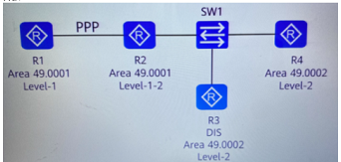

A.R2以单播方式将LSP发送给R3和R4



B.R1如果发送LSP消息,R2需要发送PSNP进行确认(参考答案)



C.R3周期性发送CSNP帮助实现Level-2LSDB同步(参考答案)



D.R2如果发送Level-2的LSP消息，R3路由器需要发送PSNP进行确认。



上一题下一题

收起答案

参考答案：B，C

A：R2以组播的方式发送LSP

**462.（多选题）在如图所示的RSTP网络中.根据图中对sWc的配置,可判断sWC的EO/1端口的类型是:多选**

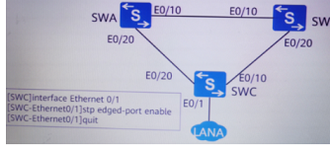

A.边缘端口(参考答案)



B.预备端口



C.指定端口(参考答案)



D.根端口



上一题下一题

收起答案

参考答案：A，C

由配置可知，端口为EP端口，但是如果收到BPDU之后可能变为DP端口

**463.（多选题）网络管理员在某台路由器上查看BGP邻居信息,邻居信息如图所示,关于该信息下列说法中正确的是?多选**

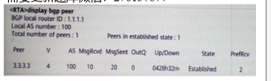

A.该路由器未从对等体接收到BGP路由前缀



B.本地路由器的Router ID为1.1.1.1(参考答案)



C.与对等体3.3.3 3接收.发送的报文数量分别为10.20个(参考答案)



D.与对等体3.3.3.3之间的邻居关系为IBGP对等体(参考答案)



上一题下一题

收起答案

参考答案：B，C，D

由prefRcv得知收到了来自邻居的路由前缀

**464.（多选题）在如图所示的网络中,所有的交换机运行RSTP协议,假如SWB的E1接口故障后,RSTP的处理过程时:多选**

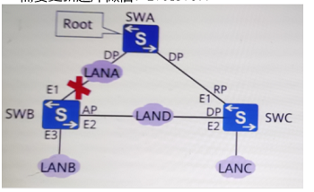

A.SWB删除MAC地址表中以E1为目的的端口的端口项(参考答案)



B.在所有非边缘转发端口.上向外发送拓扑改变通知( Topology Change Noticati(参考答案)



C.重新计算生成树, sWB选举E2为新的根端口(参考答案)



D.在所有的转发端口上向外发送拓扑改变通知( Topology Change Noication )通知其他交换机网络中出现了拓扑改变



上一题下一题

收起答案

参考答案：A，B，C

RSTP没有TCN-BPDU报文

**465.（多选题）下列选项中,哪些路由前缀满足下面的IP-Prefix条件?多选**



A.20.0.1.0/24(参考答案)



B.20.0.1.0/23



C.20.0.1.0/25(参考答案)



D.20.0.1.0/28(参考答案)



上一题下一题

收起答案

参考答案：A，C，D

由图可知

前缀：20.1.0.0/16

掩码范围为：24-28

**466.（多选题）如图,BGP下有如下配置,下面哪些描述是错误的?多选**

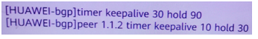

A.Timer取最小值,所以最终结果是peer 1.1.1.2的timer值取keepalive10 hold 30(参考答案)



B.Peer配置优先,所以最终结果是peer 1.1.1.2的timer值取keepalive 10 hold 30



C.全局配置优先,所以最终结果是peer 1.1.1.2的timer值取keepalive 30 hold 90(参考答案)



D.缺省配置为timer Keepalive 60 hold180,故pee r1.1.12具有比缺省值更快的检测Peer连接故障的速度



上一题下一题

收起答案

参考答案：A，C

peer配置优先，所以AC错误

**467.（多选题）BGP协议支持如下哪几种报文?多选**

A.Hello



B.Keepalive(参考答案)



C.Update(参考答案)



D.Open(参考答案)



上一题下一题

收起答案

参考答案：B，C，D

BGP报文：

Open

Update

Notification

Keepalive

Route-refresh

**468.（多选题）路由引入可实现不同协议之间通信,在配置路由引入时需要注意以下哪些问题?多选**

A.路由优先级(参考答案)



B.路由收敛时间(参考答案)



C.路由度量值(参考答案)



D.路由回灌(参考答案)



上一题下一题

收起答案

参考答案：A，B，C，D

**469.（多选题）以下哪些攻击手段属于分片报文攻击?多选**

A.Syndrop攻击(参考答案)



B.分片数量巨大攻击(参考答案)



C.巨大offset攻击(参考答案)



D.UDP Flood攻击



E.Tear Drop:攻击(参考答案)



F.Smurf攻击



上一题下一题

收起答案

参考答案：A，B，C，E

分片报文攻击：

**分片数量巨大攻击**

**巨大 Offset 攻击**

**重复分片攻击**

**Tear Drop 攻击**

**Syndrop 攻击**

**NewTear 攻击**

**Bonk 攻击**

**Nesta 攻击**

**Rose 攻击**

**Fawx 攻击**

**Ping of Death 攻击**

**Jolt 攻击**

**470.[填空题]如图所示,R1输出信息如下，则R1邻居路由器的Router ID为()填空**

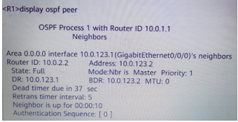

填空1



上一题下一题

收起答案

参考答案：10.0.2.2

**471.[填空题]请将下列IGMP版本与相应的工作机制配对(拖图题)拖拽**

IGMPv1

IGMPv1

IGMPv2

IGMPv2

查询器选举依赖其他协议

查询器通过自生协议选举

成员离开后主动发送离开报文

成员静默离开

上一题下一题

重置选项收起答案

参考答案：A-1，B-4，C-2，D-3

IGMPv1没有查询器选举机制和成员离开机制

IGMPv2改进了这些缺点

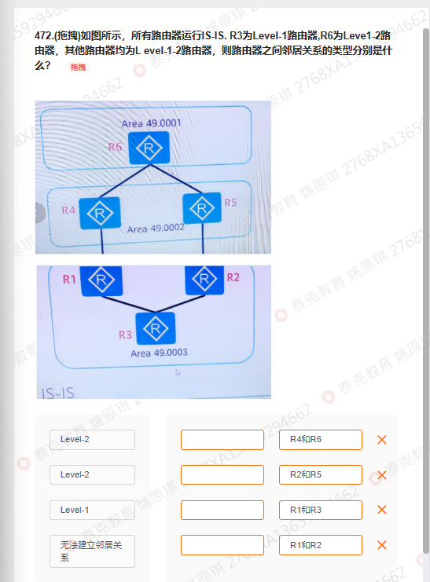

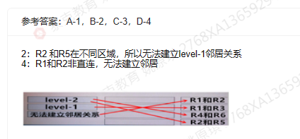

**473.请将下列VRRP状态与相应的工作机制匹配(拖图题)-参考图片判断**

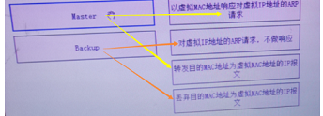

对(参考答案)



错



上一题下一题

收起答案

参考答案：对

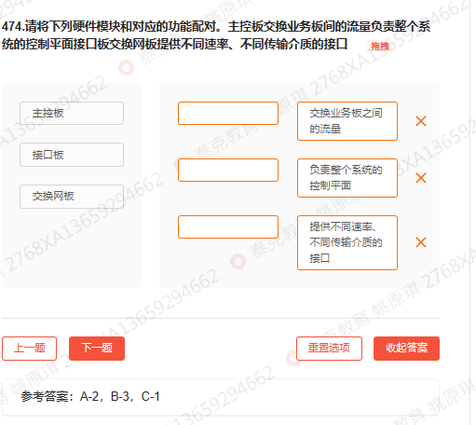

**475.MQC的流行为支持对报文执行多种动作,请将下列MQC流行为的动作与其作用对应起来(拖图题)-参考图片判断**

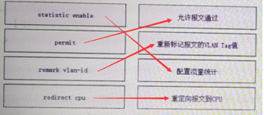

对(参考答案)



错



上一题下一题

收起答案

参考答案：对

**476.堆叠系统中所有的单台交换机都称为成员交换机，按照功能不同可以分为不同的角色，请将下列成员交换机的角色与其作用对应起来。(拖图题)-请参考图片判断**

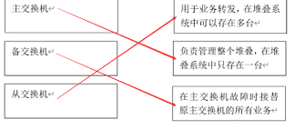

对(参考答案)



错



上一题下一题

收起答案

参考答案：对

**477.某网络所有路由器运行IS-S,且均在Area 49.0001 ,其中R1的LSDB如图所示，据此判断四台路由器的Level等级。拖拽**

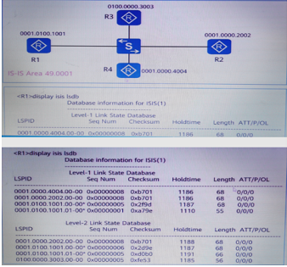

Level-2

Level-1

Level-1-2

Level-1-2

R1

R2

R3

R4

上一题下一题

重置选项收起答案

参考答案：A-3，B-4，C-1，D-2

system-id在两个数据库中都存在的就是level-12，其余的根据出现的数据库类型判断

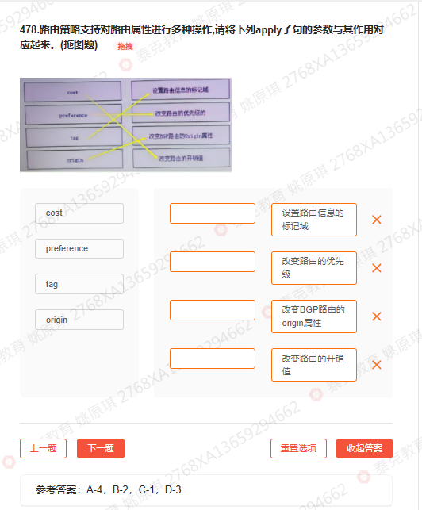

**479.如下图所示,RTC上将10.1.1.0/24宣告进BGP,RTC为路由反射器RTB的客户端，则路由器RT( )不会收到由RTB反射的路由条目10.1.1.0/24.(使用字母大写)填空**

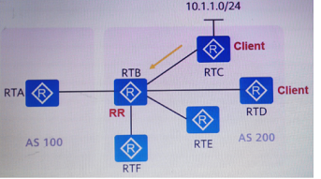

填空1



上一题下一题

收起答案

参考答案：A

RTA与BTB不是同一个AS，无法收到反射的路由

**479.如下图所示,RTC上将10.1.1.0/24宣告进BGP,RTC为路由反射器RTB的客户端，则路由器RT( )不会收到由RTB反射的路由条目10.1.1.0/24.(使用字母大写)填空**



填空1



上一题下一题

收起答案

参考答案：A

RTA与BTB不是同一个AS，无法收到反射的路由

**480.如图所示R1与R2组成一个VRRP备份组1，通过在R1执行vrp vrid 1 vitual-ip(________)命令,可以使其成为IP地址拥有者，让R1为Master,R2为Backup.填空**

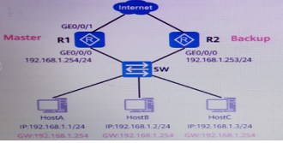

填空1



上一题下一题

收起答案

参考答案：192.168.1.254

虚拟IP地址可以通过下方连接的主机网关地址得知，因为配置VRRP的目的就是为下面的主机提供可靠的网关

**481.R1、R2、R3、R4运行IS-S,它们接口的DIS Priority如图所示，假如设备同时启动，则()被选举为D1S.(请填写设备名称、例如R1)填空**

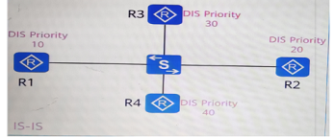

填空1



上一题下一题

收起答案

参考答案：R4

DIS的优先级越大越优

**483.某台路由器输出信息如下，请将左例信息和右侧信息进行匹配。本设备的RouterID:( )对端设备的Router ID:( )本设备的接口IP地址:( )本设备所属的区域ID:( )填空**

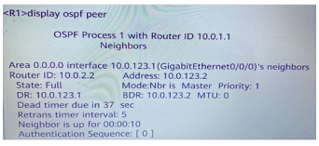

填空1



填空2



填空3



填空4



上一题下一题

收起答案

参考答案：10.0.1.1，10.0.2.2，10.0.123.1，0.0.0.0

**484.如图所示,RTA、RTB、 RTC、RTD在同一个AS内，通过直连链路建立IBGP邻居关系,RTB、RTC为路由反射器,RTA与RTC为RTB的路由反射器客户端,RTB与RTD为RTC的路由反射器客户端,RTA上将10.1.1.0/24宣告进BGP中，则RTD_上收到的BGP路由更新其Originator ID值为()填空**

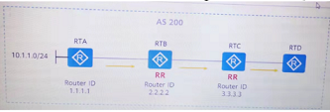

填空1



上一题下一题

收起答案

参考答案：1.1.1.1

Originator ID只会打上始发者的RID

**485.在RSTP中，可通过stp root primary ______命令,来配置当前设备为根桥。配置后该设备优先级自动为(),并且不能更改设备优先级。(请填写阿拉伯数字)填空**

填空1



上一题下一题

收起答案

参考答案：0

优先级最小的为0

**486.MQC流分类中各规则之间的关系分为: and或or,缺省情况下的关系为()。填空**

填空1



上一题下一题

收起答案

参考答案：or

默认为or

**487.缺省情况下，路由器接口上发送.PIM Hello报文的时间间隔是( )秒。（阿拉伯数字）填空**

填空1



上一题下一题

收起答案

参考答案：30

默认发送间隔为30s

**488.在配置组播路由协议时，首先需要执行() routing-enable命令 然后再进行PIM协议的相关配置。(请填写完整命令，不能缩写，且全部使用英文字母小写)。填空**

填空1



上一题下一题

收起答案

参考答案：multicast

multicast routing-enable：开启组播功能

**489.请将2001:0DB8:0000:C030:0000:0000:09A0:CDEF地址进行压缩。( )(若答案中存在字母，,请采用大写格式)填空**

填空1



上一题下一题

收起答案

参考答案：2001:DB8:0:C030::9A0:CDEF

简写规则：前导0省略，连续的0使用双冒号表示（只能使用一次）

**490.ip ip-prefx Listl index 10 permit10.1.0.0 24 greater-equal( )less-equal 32表示匹配网络地址的前24bit与10.1.0.0相同，网络掩码长度大于或等于26且小于或等于32的路由。(使用阿拉伯数字)填空**

填空1



填空2



上一题下一题

收起答案

参考答案：26，32

**491.BGP优选Origin属性值最优的路由,Origin属性的值为:EGP、IGP.().填空**

填空1



上一题下一题

收起答案

参考答案：incomplete

**492.BGP协议使用( )报文撤销路由条目?(全部英文小写)填空**

填空1



上一题下一题

收起答案

参考答案：update

通过updata报文中的撤销路由的字段撤销路由

**493.BGP优选0rigin属性值最优的路由,Origin属性的值为:EGP()、Incomplete。 答案：IGP填空**

填空1



上一题下一题

收起答案

参考答案：IGP

**494.在华为防火墙上的Trust安全域内添加接口GE1/0/1,此时GE1/0/1接口属于( )(全小写)安全域填空**

填空1



上一题下一题

收起答案

参考答案：local

接口永远属于local区域，但是接口连接的区域为trust

**495.BGP优选Origin属性值最优的路由,Origin属性的值为: ()、IGP、 Incomplete.填空**

填空1



上一题下一题

收起答案

参考答案：EGP

**496.默认情况下,BGP Keepalive报文的发送时间间隔为( )s.(使用阿拉伯数字) 答案：60填空**

填空1



上一题下一题

收起答案

参考答案：60

**497.执行( )saved- configuration命令,清空设备下次启动使用的配置文件的内容，并取消指定系统下次启动时使用的配置文件，从而使设备配置恢复到缺省值。(请填写完整命令,不能缩写,且全部使用英文字母小写)填空**

填空1



上一题下一题

收起答案

参考答案：reset

**reset saved-configuration**命令用来清空设备下次启动使用的配置文件内的内容，并取消指定系统下次启动时使用的配置文件。

**498.DHCP报文中的Option 82称为中继代理信息选项，管理员可以从其中获得客户端的很多信息。Option 82中最多可以包含( )个Sub-Option. .填空**

填空1



上一题下一题

收起答案

参考答案：255

option 82中可以包含最多255个sub-option

**499.如果在两个AP之间实现漫游，必须要满足相同的安全策略.转发模式以及相同的______若涉及到英文单词，,请使用大写)填空**

填空1



上一题下一题

收起答案

参考答案：SSID

SSID才不需要重新输入密码，例如学校所有的wifi都是一样的名字

**500.NAC(Network Acess Control )网络接入控制包括三种认证方式。() 认证、MAC认证和Porta认证。(若涉及到英文单词,请使用大写)填空**

填空1



上一题下一题

收起答案

参考答案：802.1X

**501.华为防火墙默认创建的安全区域为untrust、dmz、 和local(全小写). ()填空**

填空1



上一题下一题

收起答案

参考答案：trust

**502.请将下列BGP报文与其作用对应起来。连线**

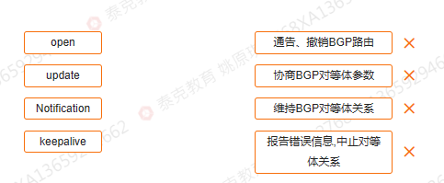

参考答案：A-2，B-1，C-4，D-3

|  |  |
| --- | --- |
| Open | 协商BGP对等体参数，建立对等体关系 |
| Update | 发送BGP路由更新 |
| Notification | 报告错误信息，中止对等体关系 |
| Keepalive | 标志对等体建立，维持BGP对等体关系 |
| Route-refresh | 用于在改变路由策略后请求对等体重新发送路由信息。只有支持路由刷新能力的BGP设备会发送和响应此报文 |

**503.OSPF有五种报文类型,请将报文类型和功能进行匹配连线**

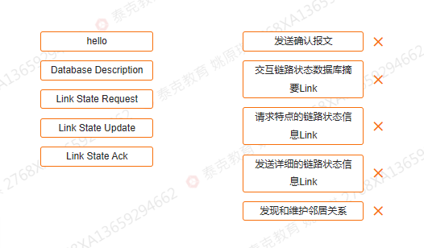

上一题下一题

重置选项收起答案

参考答案：A-5，B-2，C-3，D-4，E-1

|  |  |
| --- | --- |
| Hello | 发现和维护邻居关系 |
| Database Description | 交互链路状态数据库摘要 |
| Link State Request | 请求特定的链路状态信息 |
| Link State Update | 发送详细的链路状态信息 |
| Link State Ack | 确认LSA |

**504.(填空题)通过执行命令__，可以使同一VLAN的不同端口用户二三层彻底隔离无法通信。(请使用英小写字母将命令补全,且命令不能缩写)填空**

填空1



上一题下一题

收起答案

参考答案：port-isolate enable port-isolate mode all

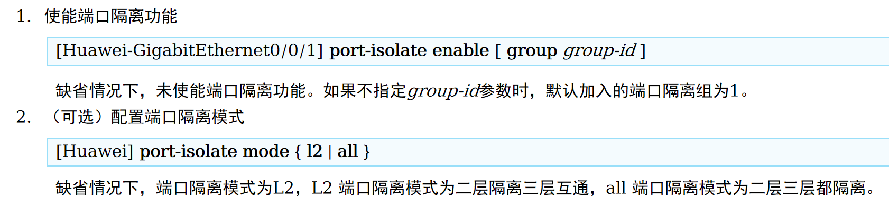

**505.请将BGP公认community属性名称与其作用对应起来。连线**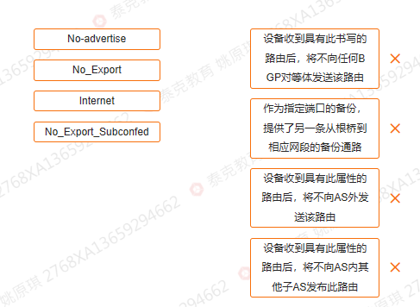

参考答案：A-1，B-3，C-2，D-4

**506.请将下列BGP属性名称与其所属的属性分类对应起来。(拖图题)拖拽**

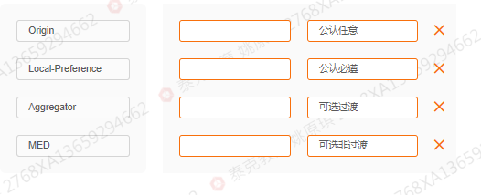

参考答案：A-2，B-1，C-3，D-4

公认必尊：

Origin

AS_Path

Next_hop

公认任意：

Local_Preference

Atomic_aggregate

可选过渡：

Aggregator

Community

可选非过渡 ：

MED

Cluster-List

Originator-ID

**507.请将下列IGMP版本与相应工作机制对应(拖拽题)拖拽**

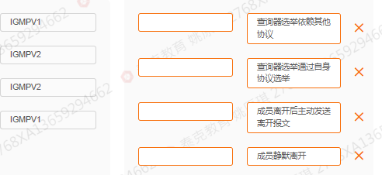

参考答案：A-1，B-2，C-3，D-4

IGMPv1没有查询器选举机制和成员离开机制

IGMPv2改进了这些缺点

**508.请将VLAN Pool为终端分配VLAN的流程排序。拖拽**

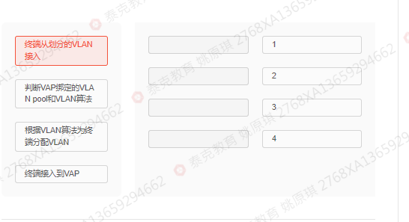

参考答案：A-4，B-2，C-3，D-1

**509.将以下ICMPv6报文类型和报文内容项进相匹配拖拽**

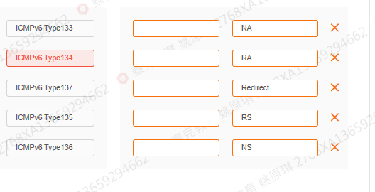

参考答案：A-4，B-2，C-3，D-5，E-1

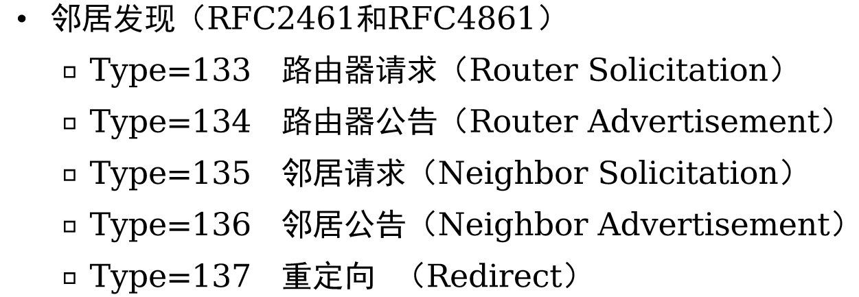

**510.在WLAN三层组网的场景中,AP上线会经历以下几个阶段,请按照先后顺序进行排序:1.AP通过option 43发现AC。 2.AP和AC建立CAPWAP隧道 。 3.AP_上线，AC下发业务配置到AP。 4.AP获取IP地址。填空**

填空1



上一题下一题

收起答案

参考答案：4123

**511.缺省情况下,路由器接口上发送PIM Hello。报文的时间间隔是__秒。(使用阿拉伯数字)填空**

填空1



上一题下一题

收起答案

参考答案：30

默认发送间隔为30s

**512.拖拽题: OSPF有5种报文,请将报文和功能进行匹配拖拽**

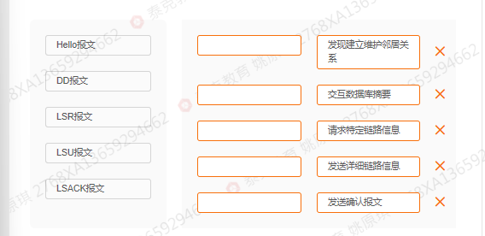

**513.在IS-IS中，NET可以看作是特殊的NSAP地址，代表着传输协议是IP。也就是NET地址的SEL标识位固定为_。 (阿拉伯数宇)填空**

填空1



上一题下一题

收起答案

参考答案：00

**514.使能了OSPF的路由器在Init状态下，发送Hello包的目的地址是__ (请填写点分十进制IP地址)(X)填空**

填空1



上一题下一题

收起答案

参考答案：224.0.0.5

224.0.0.5是OSPF的组播地址

**515.如图所示，请根据DHCPv6的四步交互流程，将报文按照顺序拖拽到相应的位置A、Advertise B、Reply C、Solicit D、Request填空**

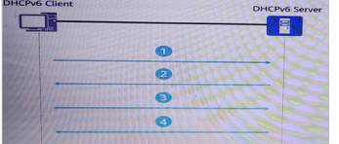

填空1



上一题下一题

收起答案

参考答案：CADB

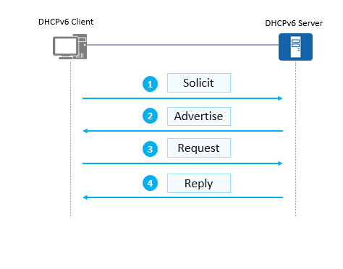

**516.通过displaycurrent-configuration查看的是内存中正在运行的配置。单选**

A.对(参考答案)



B.错



上一题下一题

收起答案

参考答案：A

displaycurrent-configuration命令用来查看设备当前生效的配置参数。

**517.某接口下配置isis timer hello 5 level-2,下列说法正确的是?单选**

A.该接口Level-1的hello包发送间隔为5s



B.该接口Level -2的hello包发送间隔为5s(参考答案)



C.该接口Leve1-2的CSNP包发送间隔为5s



D.该接口Leve1- 1和Level -2的hello包发送间隔都为5s



上一题下一题

收起答案

参考答案：B

这条命名作用为修改Level-2的hello报文的间隔时间

**518.调整IS-IS接口链路开销值的命令是?单选**

A.isis timer hello



B.isis circuit-level



C.isis circui t-type



D.isis cost(参考答案)



上一题下一题

收起答案

参考答案：D

ISIS cost可以修改ISIS接口开销

**519.关于NSR和NSF的区别，正确的是?单选**

A.NSF不需要邻居路由器即可完成



B.NSR和NSF都需要邻居路由器才能完成



C.NSF必须依靠邻居路由器才能完成(参考答案)



D.NSR必须依靠邻居路由器才能完成



上一题下一题

收起答案

参考答案：C

NSF为两个设备之间协商，NSR为同一个设备的主控板

不间断转发NSF（Non-Stopping Forwarding）和不间断路由NSR（Non-Stopping Routing）是高可靠性的两个解决方案。

**520.以下哪种工具不能用来匹配BGP路由条目?单选**

A.IP Prefix List



B.高级ACL(参考答案)



C.基本ACL



D.Community Filter



上一题下一题

收起答案

参考答案：B

route-policy无法调用高级ACL

**521.以下哪个BGP路由属性不能控制BGP路由选路?单选**

A.MED



B.Community(参考答案)



C.Originator ID



D.AS Path



上一题下一题

收起答案

参考答案：B

选路原则中没有团体属性

**522.BGP路由策略可以控制路由的发布和接收。单选**

A.对(参考答案)



B.错



上一题下一题

收起答案

参考答案：A

BGP路由策略可以控制路由的发布和接收

**523.以下关于BGP4+的MPREACHNLRI属性说法正确的是?多选**

A.AFI (address fami1y)值为2,代表IPv6(参考答案)



B.下一跳地址长度可以为16或者32(参考答案)



C.NLRI字段携带IPv6路由前缀和掩码信息(参考答案)



D.当下一跳地址长度为16时，Network Address of Next Hop携带的是链路本地地址



上一题下一题

收起答案

参考答案：A，B，C

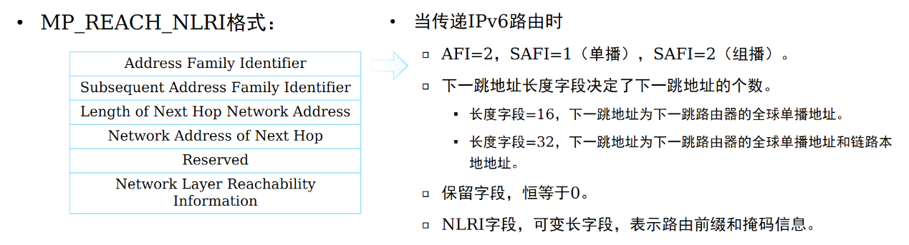

**524.以下关于OSPFv3报文格式说法正确的是?多选**

A.Hello报文不再包含地址信息，携带Interface ID(参考答案)



B.Hello报文的option字段没有任何变化



C.OSPF版本号从2变成了3(参考答案)



D.移除了Authentication.Auth Type字段(参考答案)



上一题下一题

收起答案

参考答案：A，C，D

V2的Option字段为8bit，V3的Option为24bit

**525.IS-IS协议视图下配置了ipv6enabletopologystandard,该命令的含义是IPv4与IPv6共用一个拓扑。单选**

A.对(参考答案)



B.错



上一题下一题

收起答案

参考答案：A

ipv6 enable topology standard指定拓扑类型为标准模式，即在集成拓扑上使能IS-IS进程的IPv6。网络管理员必须保证网络中所有的链路支持一致的拓扑模式

**526.IS-IS通过新增TLV携带IPv6地址和可达信息来支持IPv6路由的处理和计算。单选**

A.对



B.错(参考答案)



上一题下一题

收起答案

参考答案：B

为了支持IPv6路由的处理和计算，IS-IS新增了两个TLV（Type-Length-Value）和一个新的NLPID（Network Layer Protocol Identifier）。

**527.关于BGP4+，以下说法正确的是?多选**

A.BGP4+通过NLRI属性携带IPv6路由的前缀以及掩码长度



B.BGP4+中并不存在NEXT HOP属性(参考答案)



C.BGP4+通过NEXT HOP属性携带IPv6路由的下一跳地址



D.BGP4+通过MP_ REACH NLRI属性中的Ne twork Address of Next Hop携带路由的下一跳地址(参考答案)



上一题下一题

收起答案

参考答案：B，D

因为BD选项正确，AC与BD冲突，所以错误。

**528.OSPFv3的LinkLSA会在整个区域范围内传播。单选**

A.对



B.错(参考答案)



上一题下一题

收起答案

参考答案：B

只在本地链路传输

**529.除了虚连接之外，0SPFv3的He11o报文源IPv6地址是哪种类型的IPv6地址?单选**

A.链路本地地址(参考答案)



B.全球单播地址



C.IPv6任播地址



D.唯一本地地址



上一题下一题

收起答案

参考答案：A

除了虚连接之外，0SPFv3的He11o报文源IPv6地址都是链路本地地址，OSPFv3基于链路，而不是网段。

**530.在VLAN聚合技术中，使用多个Sub-VLAN隔离广播域，并将这些Sub-VLAN聚合成一个逻辑的Super-VLAN.某公司将不同部]划分到不同Sub-VLAN,因为Sub-VLAN不仅包含物理接口还可以建立三层VLANIF接口，可以直接与外部网络进行三层通信。单选**

A.对



B.错(参考答案)



上一题下一题

收起答案

参考答案：B

sub-vlan不能建立vlanif接口

**531.为了防止黑客通过MAC地址攻击用户设备或网络，可将非信任用户的MAC地址配置为黑洞MAC地址，过滤掉非法MAC地址。当设备收到源MAC地址或目的MAC地址是该MAC的报文将会被丢弃。单选**

A.对(参考答案)



B.错



上一题下一题

收起答案

参考答案：A

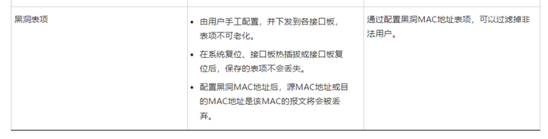**532.DHCP协议能够给客户端分配-些与TCP/IP相关的参数信息，在此过程中DHCP定义了多种报文，这些报文在传输层采用的封装协议是:单选**

A.PPP封装



B.TCP封装



C.IP封装



D.UDP封装(参考答案)



上一题下一题

收起答案

参考答案：D

DHCP为应用层协议，所以AC错误；同时DHCP需要发送广播报文，TCP不支持广播，所以B错误。

**533.在配置基于VLAN的MAC地址漂移检测功能后，如果MAC地址发生漂移时，则可根据需求配置接口做出的动作。下列哪个不是可以配置的动作?单选**

A.流量过滤(参考答案)



B.发送告警



C.MAC地址阻塞



D.接口阻断



上一题下一题

收起答案

参考答案：A

参考产品文档“配置MAC漂移检测”

当系统检测到VLAN内有MAC地址发生漂移时，可以进行以下处理动作：

当检测到MAC地址发生漂移则执行接口阻断或MAC地址阻断动作。当检测到MAC地址发生漂移时只给网管发送告警。

**534.QinQ技术是一项扩展VLAN空间的技术，通过在802.1Q标签报文的基础上再增加一层802.1Q的Tag来达到扩展VLAN空间的功能。下列关于QinQ说法错误的是？单选**

A.基本QinQ是基于接口方式实现的



B.QinQ技术可以使私网VLAN在公网上透传



C.灵活QinQ可以根据不同的内层Tag而加上不同的外层Tag,对于用户VLAN的划分更加细致



D.QinQ使VLAN的数量增加到4095*4095(参考答案)



上一题下一题

收起答案

参考答案：D

VLAN空间扩展到4094×4094（0和4095为协议保留取值）。

**535.关于DHCPSnooping说法错误的是?单选**

A.在VLAN视图下使能DHCP Snooping功能，则对设备所有接口收到的属于该VLAN的DHCP报文命令功能生效



B.全局使能DHCP Snooping功能，不带任何后置参数的情况下设备默认只处理DHCPv4报文(参考答案)



C.DHCP Snooping可以通过设置信任端口防止非法攻击



D.在接口视图下使能DHCP Snoopin功能，则对该接口下的所有DHCP报文命令功能生效



上一题下一题

收起答案

参考答案：B

全局开启后，默认为IPv4和IPv6全部开启

**536.在BGP/MPLSIPVPN中，OSPF多实例进程使用DN位防止Type5LSA环路。单选**

A.对



B.错(参考答案)



上一题下一题

收起答案

参考答案：B

不仅是防止5类LSA，专门用来防止外部路由的LSA应该是route-tag

**537.MPLS称为多协议标签交换，关于MPLS中的标签描述，正确的是:多选**

A.标签是一个长度固定.只具有本地意义的标识符，用于唯一标识一个分组所属的FEC(参考答案)



B.标签由MPLS报文的头部所携带，具有全局意义，即所有路由器的标签值不能重复



C.MPLS支持单层标签同时也支持多层标签(参考答案)



D.MPLS体系有多种标签发布协议，如LDP就是一 种标签发布协议(参考答案)



上一题下一题

收起答案

参考答案：A，C，D

不同设备的标签可以重复，只有本地意义

**538.MPLS中有转发等价类(FEC-ForwardingEquivalenceClass)的概念，那么FEC不能基于下列哪些标准进行分配?多选**

A.应用协议(Application Protocol)



B.目标地址(Destination Addess)



C.碎片偏移量(Fragment offset)(参考答案)



D.服务类别(Class of Service)(参考答案)



上一题下一题

收起答案

参考答案：C，D

FEC可以根据源地址.目的地址.源端口.目的端口（相当于应用协议）.VPN等要素进行划分。

**539.在MPLS VPN中，为了区分使用相同地址空间的IPv4，将IPv4的地址增加了RD值，下列选项描述正确的是，多选**

A.RD可用于来控制VPN路由信息的发布



B.PE从CE接收到IPv4路由后，给IPv4的路由增加RD转换为全局唯一的VPN-IPv4路由， 并在公网上发布(参考答案)



C.在PE设备上，每一个VPN实例都对应一个RD值， 同一PE设备上，必须保证RD值唯一(参考答案)



D.RD在传递过程中作为BGP的扩展团体属性封装在Update报文中



上一题下一题

收起答案

参考答案：B，C

控制信息发布的是RT，并且扩展团体属性的也是RT

**540.关于多实例MCE(Multi-VPN-InstanceCE,MCE)，以下描述错误的是?多选**

A.在MCE设备上需要为不同的VPN创建各自的路由转发表，并绑定到对应的接口(参考答案)



B.具有MCE功能的设备可以在BGP/MPLS IP VPN应用中接入多个VPN实例，减少用户网络设备的投入



C.连接到同一台MCE但不属于一个VPN实例的用户之间无法互相访问



D.MCE与PE之间必须要有多条物理链路以实现不同VPN实例之间的隔离(参考答案)



上一题下一题

收起答案

参考答案：A，D

不需要建立路由转发表会自动生成不同的转发表，可以使用子接口

**541.关于MPLS转发机制的描述，正确的是:多选**

A.当IP报文进入MPLS域时，首先查看的是FIB表(参考答案)



B.如果Tunnel ID值为0x0， 则进入MPLS转发流程



C.系统自动为给使用隧道的上层应用分配一个ID, 也称为Tunne1 ID(参考答案)



D.如果Tunnel ID值不为0x0，则进入正常的IP转发流程



上一题下一题

收起答案

参考答案：A，C

Tunnel-ID为0进入IP转发，不为0进入MPLS转发

**542.在MPLS网络中，运行LDP协议的LSR之间通过交换LDP消息来实现邻居发现.会话建立与维护以及标签管理等功能。为了保证消息传递的可靠性，所有LDP消息的发送和接收均需基于TCP连接。单选**

A.对



B.错(参考答案)



上一题下一题

收起答案

参考答案：B

LDP的邻居发现基于TCP

**543.当网络中部署了MPLS且网络层协议为IP时，FEC所对应的路由必须存在于LSR的IP路由表中，否则该FEC的标签转发表项不生效。单选**

A.对(参考答案)



B.错



上一题下一题

收起答案

参考答案：A

需要有路由才能有LSP

**544.下列选项中，关于RT的描述正确的是:多选**

A.RT值以BGP扩展团体属性的方式通过Update消息发布给邻居(参考答案)



B.RT可分为两类VPN Target属性: Export Target与Import Target(参考答案)



C.Export Target和Import Target的设置相互独立，并且都可以设置多个值，能够实现灵活的VPN访问控制(参考答案)



D.每个VPI实例关联一对或多对VPN Target属性，用来控制VP1路由信息在各站点之间的发布和接收



上一题下一题

收起答案

参考答案：A，B，C

RT值可以单独配置入或者出，不需要一对

**545.当部署MPLS/BGP IP VPN时，关于PE CE之间使用BGP交互路由信息，以下描述错误的是?单选**

A.在CE多归属的情况下，使能BGP AS号替换功能可能引起路由环路，可以通过BGP So0防止站点内路由环路



B.当PE与CE间采用BGP交互路由信息时，若两个VPN站点所处的自治系统使用的是相同的私有AS号，可以通过AS号替换功能，即用任意指定AS号替换收到的私网路由中的AS号，防止因AS号重复而导致路由被丢弃(参考答案)



C.在Hub&Spoke场景下，当Hub-CE与Hub-PE使用 IGP时，Spoke-PE与Spoke-CE不可以使用EBGP



D.当PE与CE间采用BGP交互路由信息时，不需要在PE上执行私网路由引入BGP的操作



上一题下一题

收起答案

参考答案：B

HUB使用IGP协议时，路由离开hub时无法继承BGP的AS-Path属性，所以从Hub-PE返回的路由会优于从Spoke-CE来的路由。这样会引起路由振荡

**546.如果想要查看Flash下的文件，应该使用哪条命令?单选**

A.dir flash:(参考答案)



B.dir sd0:



C.dir sd1:



D.display patch-information



上一题下一题

收起答案

参考答案：A

dir命令可以查看文件信息

**547.ping-aX-cY-sZ-vpn-instanceH10.5.16.2,该命令的含义是:多选**

A.该ping包属于VPN实例M



B.该ping发送Y个ICMP请求(参考答案)



C.该ping包的源IP地址是X(参考答案)



D.该ping的ICMP请求，报文大小为Z(不含IP和ICMP头)(参考答案)



上一题下一题

收起答案

参考答案：B，C，D

这个包应该属于H实例

**548.通过displayipinterfaceGE0/0/0命令，能够查看该接口下收到ping报文的统计信息。单选**

A.对(参考答案)



B.错



上一题下一题

收起答案

参考答案：A

**549.通过CLI查看设备告警最有效的方法是?单选**

A.display clock



B.display interface brief



C.display current configuration



D.display alarm(参考答案)



上一题下一题

收起答案

参考答案：D

此命令可以在后面接不同的参数，检查不通时刻的告警信息

**550.下面哪项不会引起VRRP备份组震荡?单选**

A.两端的VRRP备份组抢占延时配置不一致(参考答案)



B.传输VRP通告报文的链路震荡



C.通告报文的时间间隔过小



D.Backup设备接口丢包



上一题下一题

收起答案

参考答案：A

VRRP设备之间不需要协商抢占延时时间

**551.以太网是一个支持广播的网络，一旦网络中有环路，这种简单的广播机制就会引发灾难性后果。下面哪几种现象可能是环路导致的?多选**

A.设备无法远程登录(参考答案)



B.通过ping命令进行网络测试时丢包严重(参考答案)



C.在设备上使用display interface命令查看接口统计信息时发现接口收到大量广播报文(参考答案)



D.CPU占用率超过70%



上一题下一题

收起答案

参考答案：A，B，C

CPU占用率超过70%为正常现象

**552.割接完成后，一般需要针对哪些项目进行检查?多选**

A.控制层面表项(参考答案)



B.物理拓扑(参考答案)



C.软件版本(参考答案)



D.数据流向(参考答案)



上一题下一题

收起答案

参考答案：A，B，C，D

**547.ping-aX-cY-sZ-vpn-instanceH10.5.16.2,该命令的含义是:多选**

A.该ping包属于VPN实例M



B.该ping发送Y个ICMP请求(参考答案)



C.该ping包的源IP地址是X(参考答案)



D.该ping的ICMP请求，报文大小为Z(不含IP和ICMP头)(参考答案)



上一题下一题

收起答案

参考答案：B，C，D

这个包应该属于H实例

**548.通过displayipinterfaceGE0/0/0命令，能够查看该接口下收到ping报文的统计信息。单选**

A.对(参考答案)



B.错



上一题下一题

收起答案

参考答案：A

**549.通过CLI查看设备告警最有效的方法是?单选**

A.display clock



B.display interface brief



C.display current configuration



D.display alarm(参考答案)



上一题下一题

收起答案

参考答案：D

此命令可以在后面接不同的参数，检查不通时刻的告警信息

**550.下面哪项不会引起VRRP备份组震荡?单选**

A.两端的VRRP备份组抢占延时配置不一致(参考答案)



B.传输VRP通告报文的链路震荡



C.通告报文的时间间隔过小



D.Backup设备接口丢包



上一题下一题

收起答案

参考答案：A

VRRP设备之间不需要协商抢占延时时间

**551.以太网是一个支持广播的网络，一旦网络中有环路，这种简单的广播机制就会引发灾难性后果。下面哪几种现象可能是环路导致的?多选**

A.设备无法远程登录(参考答案)



B.通过ping命令进行网络测试时丢包严重(参考答案)



C.在设备上使用display interface命令查看接口统计信息时发现接口收到大量广播报文(参考答案)



D.CPU占用率超过70%



上一题下一题

收起答案

参考答案：A，B，C

CPU占用率超过70%为正常现象

**553.路由器根据转发表直接指导数据的转发。单选**

A.对(参考答案)



B.错



上一题下一题

收起答案

参考答案：A

路由器是根据转发表指导数据转发，平时所说的路由表不够准确

**554.0OSPF支持区域认证和接口认证两种方式，若同时配置这两种认证方式，则接口认证优于区域认证。单选**

A.对(参考答案)



B.错



上一题下一题

收起答案

参考答案：A

越精确越优，接口认证只开启接口，而区域认证则是开启区域内的所有接口

**555.OSPF中，在广播类型网络中的选举出来的DR和BDR,既侦听224.0.0.5地址，也侦听224.0.0.6地址。单选**

A.对(参考答案)



B.错



上一题下一题

收起答案

参考答案：A

224.0.0.5是所有的OSPF设备都侦听，224.0.0.6则是DR与BDR侦听

**556.关于OSPF计算最短路径树阶段描述正确的是:单选**

A.阶段计算Stub网段，第二阶段计算路由节点



B.第- -阶段计算路由节点，第二阶段计算Stub网段



C.第-阶段计算路由节点和Transit网段，第二阶段计算Stub网段(参考答案)



D.第- -阶段计算Stub网段，第二阶段计算路由器节点和Transi t网段



上一题下一题

收起答案

参考答案：C

参考“OSPF路由计算”PPT

**557.下面关于OSPF协议，哪些描述是正确的?多选**

A.AS-Eterma1-LSA不属于任何区域(参考答案)



B.AS-External-LSA描述到AS外部路由的路径，泛洪的范围是AS外部



C.AS-External-LSA描述的是路由器到ASBR的路径



D.第二类外部路由的开销值只是AS外部开销值，忽略AS内部开销值(参考答案)



上一题下一题

收起答案

参考答案：A，D

5类LSA泛洪范围是OSPF全区域，B错误；5类LSA描述ASBR去往外部路由，C错误

**558.关于OSPF的ASExternal-LSA中LSA头部信息描述错误的是，单选**

A.Advertising Router表示ASBR的Router ID



B.Net mask表示目的网段的网络掩码



C.Forwarding Adtress永远为0.0.0. 0(参考答案)



D.Link State ID表示目的网络地址



上一题下一题

收起答案

参考答案：C

FA在特定情况下填充目的网段的下一跳地址

**559.BGP邻居是通过UDP建立的邻居关系。单选**

A.对



B.错(参考答案)



上一题下一题

收起答案

参考答案：B

BGP基于TCP协议

**560.下面关于Local-Preference的描述，正确的是:单选**

A.Local-Preference默认值是0



B.Local -Preference是公认必遵属性



C.Local-Preference可以跨AS传播



D.Local-Preference默认值是100(参考答案)



上一题下一题

收起答案

参考答案：D

本地优先级为公认任意，只在一个AS内传递

**561.关于BGP报文种类和报文特点的描述，错误的是:单选**

A.NOTIFICATION消息被用来在BGP SPEAKER间传递错误消息



B.UPDATE消息被用来在BGP对等体之间传递路由信息



C.OPEN报文负责和对等体建立邻居关系



D.HELLO消息在对等体之间周期性的发送，以维护连接(参考答案)



上一题下一题

收起答案

参考答案：D

BGP中没有hello报文，只有Keepalive

**562.Aggreate命令中的detail-suppressed关键字的作用是:单选**

A.仅通告聚合路由给其他BGP邻居(参考答案)



B.抑制生成的聚合路由下发IP路由表



C.抑制被聚合的明细路由下发IP路由表



D.通告聚合路由和明细路由给其他BGP邻居



上一题下一题

收起答案

参考答案：A

**563.在route-policy中，能够用于app1y子句的BGP属性有哪些?多选**

A.MED(参考答案)



B.Tag(参考答案)



C.Local -Preference(参考答案)



D.AS-Path(参考答案)



上一题下一题

收起答案

参考答案：A，B，C，D

**564.定义route-policySet-cost如下，则下列描述正确的是，单选**

A.路由11.1.0.0/16在通过node 10后将继续匹Enode 20,最终cst被设置为200



B.所有不通过node 10的路由都会被拒绝



C.所有路由的cost都会被设置为200



D.路由11.1.0.0/16能够通过node 10， 其ost被设置为3000(参考答案)



上一题下一题

收起答案

参考答案：D

匹配一个route-policy之后，后续的就不要匹配了

**565.以下关于RSTP根保护的说法正确的是?多选**

A.开启根保护的端口接收到优先级更高的RST BDPU之后将会进入到error-dowm状态



B.根端口上开启根保护功能会生效



C.建议在处于网络边缘的交换机上开启(参考答案)



D.开启根保护的端口再收到优先级更高的RST BPDU之后如果一段时间没有继续收到优先级更高的RST BPDU将会恢复正常的forwarding状态(参考答案)



上一题下一题

收起答案

参考答案：C，D

收到优先级更高的进入disable状态，根保护只能在指定接口上生效

**566.在SSM中，需要用到的IGMP是哪个版本?单选**

A.IGMPv1



B.IGMPv3(参考答案)



C.IGMPv2



D.IGMPv4



上一题下一题

收起答案

参考答案：B

V1和V2对应ASM，V3对应SSM。没有V4

**567.ICMP协议运行在IP主机与其直接相连的组播路由器之间，维护组播组成员关系。单选**

A.对



B.错(参考答案)



上一题下一题

收起答案

参考答案：B

应该是IGMP

**568.下面关于IGMPv3的描述，错误的是:单选**

A.允许主机指定接收某些组播源发送的某些组播流量



B.不仅可以指定组播组，还能指定组播的源



C.服务于SSM模型



D.与IGMPv1版本的响应和查询机制相同(参考答案)



上一题下一题

收起答案

参考答案：D

IGMPv3中没有抑制机制

**569.IPv6链路本地地址可以通过无状态自动配置生成。单选**

A.对



B.错(参考答案)



上一题下一题

收起答案

参考答案：B

无状态自动配置需要用到链路本地地址，所以错误

**570.在进行源NAT配置，并有no-pat配置参数时，以下哪个说法是正确的?单选**

A.同时进行源IP地址和源端口转换



B.进行目的IP地址和目的端口转换



C.只进行目的IP地址转换



D.只进行源IP地址转换(参考答案)



上一题下一题

收起答案

参考答案：D

no-pat表示不对端口进行转换，源NAT则是对源IP地址转换

**571.关于VRRP的负载分担描述，正确的是:多选**

A.负载分担方式是指多台路由器同时承担业务，因此负载分担方式需要两个或者两个以上的虛拟路由器(参考答案)



B.负载分担方式是指建立两个或更多备份组，多台路由器同时承载业务(参考答案)



C.在配置优先级时，三个虚拟路由器的VRRP master可以在不同路由器上(参考答案)



D.在路由器的一个接口上可以创建多个虚拟路由器，使得该路由器可以在一个虚拟路由器中作为Master路由器，同时在其他的虚拟路由器中作为Backup路由器(参考答案)



上一题下一题

收起答案

参考答案：A，B，C，D

**572.如果两台设备相连，且其中一台设备支持BFD检测功能，而另外-台设备不支持，那么支持BFD检测功能的设备可以利用BFD的哪个功能特性来实现链路的联通性检测?单选**

A.单臂回声(参考答案)



B.接口状态联动



C.快速握手



D.双向检测



上一题下一题

收起答案

参考答案：A

单臂回声只需要一个设备支持

**573.下列关于DHCP报文中Options正确的是?多选**

A.Option 82中可以包含最多256个Sub-0ption



B.Option 82称为中继代理信息选项，该选项记录了DHCP客户端所连交换机端口的VLAN ID(参考答案)



C.Options字段由Type.Length和Value三部分组成



D.Option 82中不包含中继设备的MAC地址(参考答案)



上一题下一题

收起答案

参考答案：B，D

Option最多可以255 个sub-option，Option应该是code而不是type

**574.网络管理员A想要查看BGP路由器R2的邻居状态。R2的BGP邻居状态信息如图所示，请帮助网络管理员A获取以下信息R2所在AS是AS_ (注:只写数字，切勿添加标点或空格)填空**

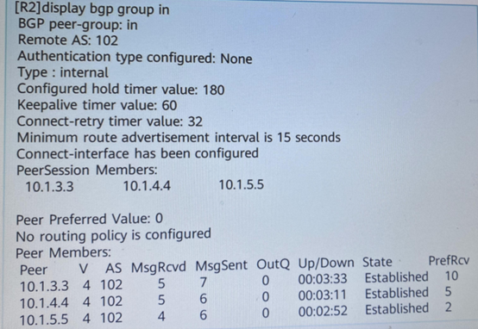

填空1



上一题下一题

收起答案

参考答案：102

因为这是一个IBGP邻居关系，并且对等体AS号为102，所以R2也属于AS102

**575.某位网络工程师在排查OSPF故障时输出信息如下，据此判断哪种原因导致邻接关系无法正常建立?单选**

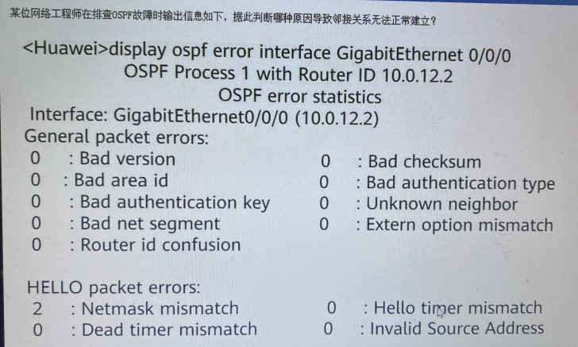

A.区域类型不一致



B.Hel1o报文发送间隔不一致



C.认证密码不一致



D.接口的IP地址掩码不一致(参考答案)



上一题下一题

收起答案

参考答案：D

Netmask mismatch有错误显示，意思为网络掩码不匹配

**576.如图所示，路由器所有的接口开启0SPF,图中标识的IP地址为设备的Loopback0接口的IP地址，R1、R2的Loopback 0通告在区域1.R4的Loopback0通告在区域0,R3、R5E的Loopback0通告在区域2,下列哪些IP地址之间可以相互Ping通?单选**

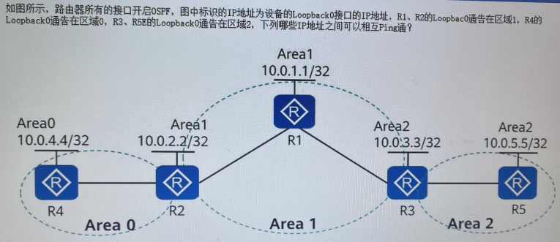

A.10.0.2.2和10.0.5.5



B.10.0.2. 2和10.0.3.3



C.10.0.4. 4和10.0.2.2(参考答案)



D.10.0.3.3和10.0.5.5



上一题下一题

收起答案

参考答案：C

因为R3不属于ABR设备，所以area2为孤岛区域，无法与其他所有区域通信

**577.某台路由器RouterLSA如图所示，下列说法中错误的是？单选**

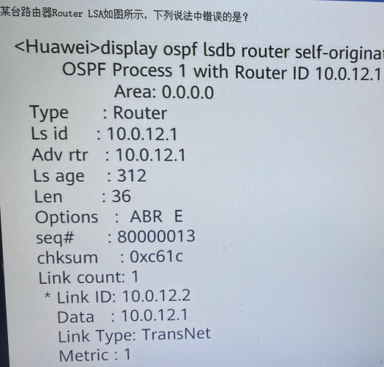

A.本路由器支持外部路由引入



B.本路由器为DR(参考答案)



C.本路由器已建立邻接关系



D.本路由器的Router ID为10.0.12.1



上一题下一题

收起答案

参考答案：B

1类LSA的TransNet网络类型的Link ID为DR的地址，Data为自己接口的地址，不一致，所以本路由器不是DR

**578.根据本图，我们可以判断出？多选**

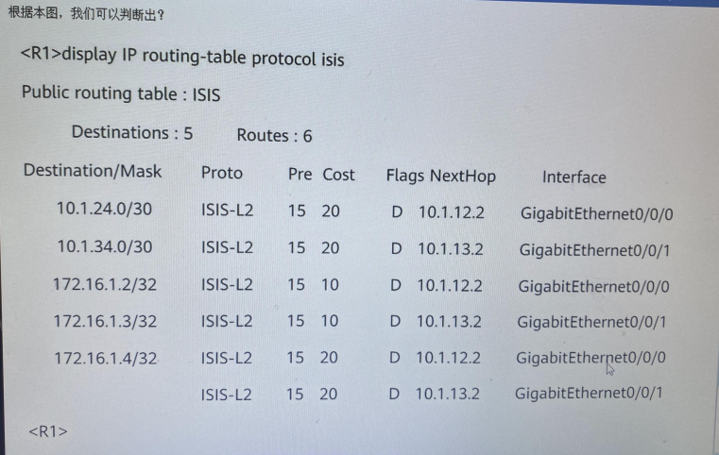

A.R1没有前往172.16. 1. 4/32的路由条目



B.R1上存在前往172.16. 1. 4/32的路由条目(参考答案)



C.R1的IP路由表中没有IS-IS路由条目



D.R1的IP路由表中由IS-IS产生的路由条目有6条(参考答案)



上一题下一题

收起答案

参考答案：B，D

本条命令为查看IP路由表中的ISIS协议路由，所以AC明显错误

**579.某台路由器运行OSPF,输出信息如图，下列说法正确的是?单选**

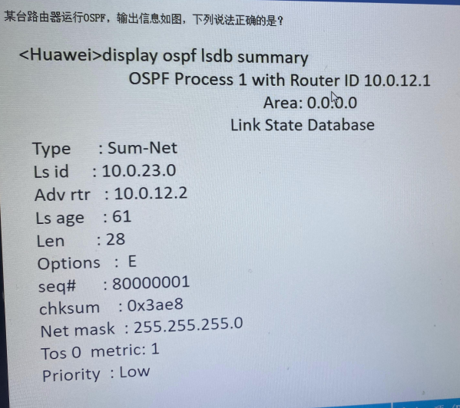

A.本台设备是ABR



B.该LSA的类型为AS-external-LSA



C.该LSA描述的目的网络为10.0.23.0/24(参考答案)



D.图中的LSA是本路由器生成的



上一题下一题

收起答案

参考答案：C

本条LSA为3类LSA，并且Adv与R-ID不一致，所以ABD错误

**580.如图所示，Client1与Client2同时作为RR1与RR2的客户端，RRI与RR2在同个Cluster内，R1引|入10条路由。假设BGP的配置正确，邻居关系已全部建立，请问最终Client2将收到几条路由条目？单选**

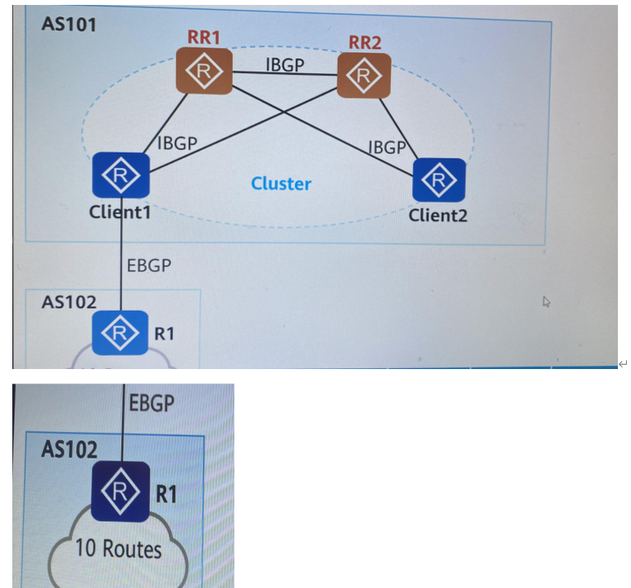

A.10



B.20(参考答案)



C.15



D.0



上一题下一题

收起答案

参考答案：B

路由中的peer address属性不同

**581.如图所示的拓扑中，整网运行OSPFv3协议在没有外部路由引入的情况下，R1上不会产生哪种类型的LSA?多选**

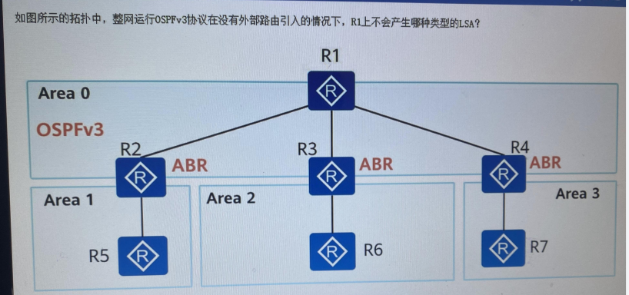

A.Intra-Area-Prefix-LSA



B.Inter -Area -Router LSA(参考答案)



C.Link-LSA



D.Inter-Area -Prefix-LSA(参考答案)



上一题下一题

收起答案

参考答案：B，D

3类4类LSA都是由ABR产生，R1不是ABR设备

**582.R3与R1的IS-IS邻居没有建立，根据本图的信息，可能的原因是?单选**

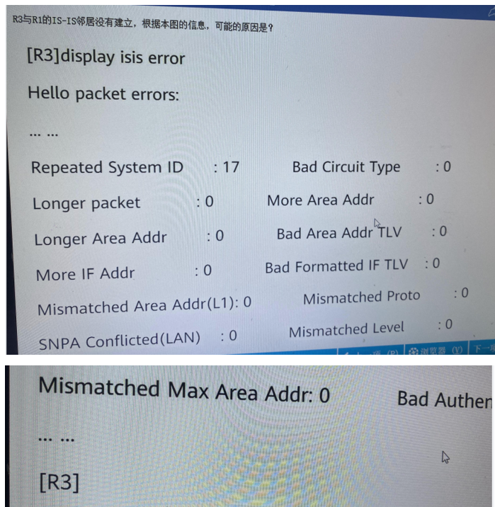

A.R3与R1的System ID重复 (参考答案)



B.R3与R1的区域号不同



C.R3与R1的IIH认证失败



D.R3与R1的IS-Leve1不匹配



上一题下一题

收起答案

参考答案：A

根据错误信息显示，只有system-ID错误

**583.某工程师利用2台路由器进行IPv6测试，他想要通过运行0SPFv3实现IPv6网络的互联互通。关于R1需要进行的OSPPv3相关配置，正确的有？多选**

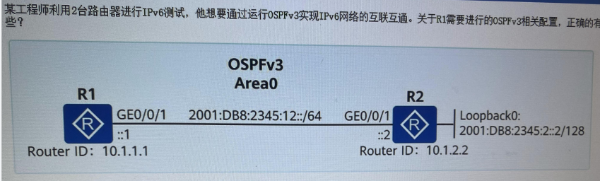

A.[R1] router id 10.1.1.1



B.[R1-Gigabi tEthernet0/0/1] ospfv3 1 area 0生(参考答案)



C.[R1-ospfv3-1] router-id 10. 1.1.1(参考答案)



D.[R1-ospfv3-1-area-0.0. 0. 0] network 2001:DB8:2345:12::1 ::



上一题下一题

收起答案

参考答案：B，C

OSPFv3协议中一定要配置R-ID，并且不需要宣告地址

**584.根据本图，我们可以判断出？多选**

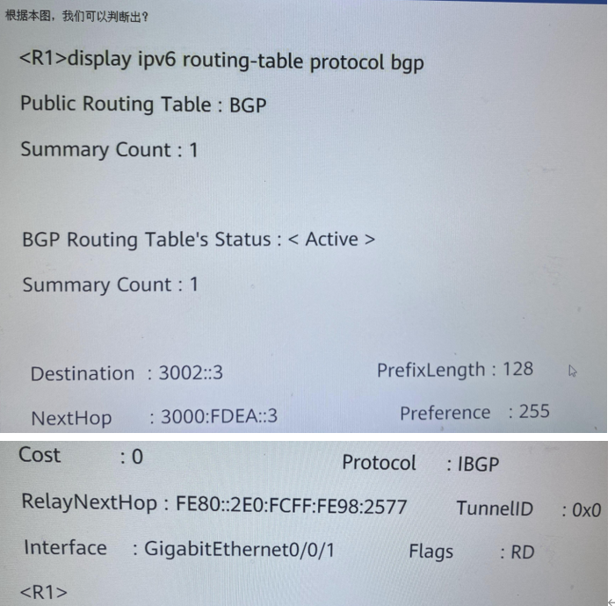

A.R1与3000:FDEA: :3有ICP连接



B.R1与3000:FDEA: :3是IBGP邻居



C.R1访问3000:FDEA: : 3的最优出接口是Gigabi tEthernet0/0/1(参考答案)



D.R1通过IBGP学到路由3002::3/128(参考答案)



上一题下一题

收起答案

参考答案：C，D

display ipv6 routing-table Protocol bgp 的命令是查看IP路由表中通过BGP学到的路由，所以这条路由是通过IBGP邻居关系学习到的，AB错误。

**585.在如下图所示的网络中，若要实现SWA和SWC之间的远端LDP会话，则下面的说法正确的是:多选**

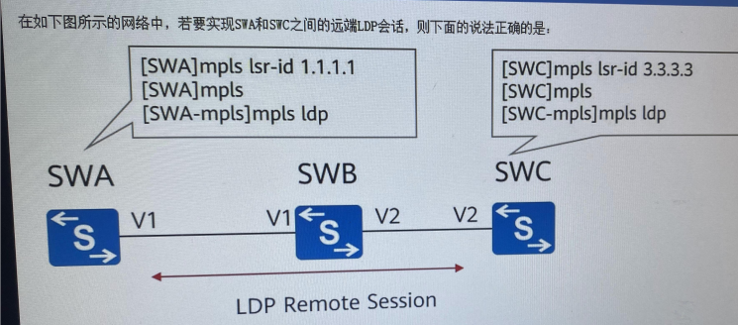

A.需要创建一个远端对等体，然后指定对等体的LSR-id(参考答案)



B.图中配置已经可以实现



C.需要配置直连接口建立IGP连接(参考答案)



D.不需要指定对等体的1sr-id



上一题下一题

收起答案

参考答案：A，C

源端会话需要指定LSR-ID，并且需要LSR-ID之间可达，所以BD错误。

**586.如图所示，网络中部署了MPLS/BGPIPVPN,PE1和PE2之间通过Loopback0接口建立即MP-BGP邻居关系，在配置完成之后，发现C1和C2之间无法互相学习路由，在PE2上使用命令查看邻居信息如图所示，最有可能导致该问题的原因是什么?多选**

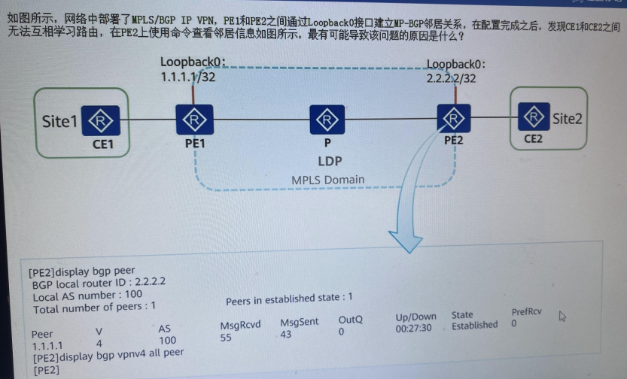

A.PE1或PE2上的VPIN实例参数配置错误(参考答案)



B.PE1与PE2之间的LSP隧道未建立(参考答案)



C.PE 1或PE2未在BGP-VPNv4单播地址族视图使能邻居



D.PE 1或PE2与各自CE之间的路由协议配置错误(参考答案)



上一题下一题

收起答案

参考答案：A，B，D

邻居已经建立成功，所以使能了VPNv4

**587.如图所示，PE1和PE2之间通过Loopback0接口建立MP-BGP邻居关系，在配置完成之后，发现CE1和CE2之间无法互相学习路由，下列哪些选项会造成该问题的出现。多选**

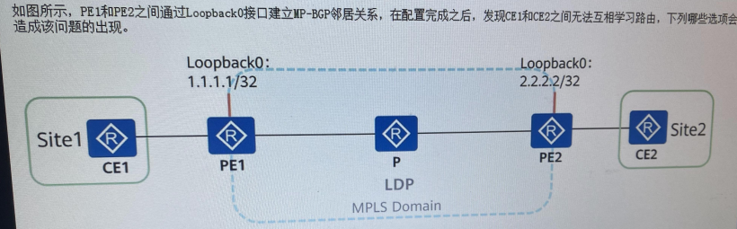

A.PE1或PE2未在BGP-VPNv4单播地址族视图使能邻居(参考答案)



B.PE 1或PE2与各自CE之间的路由协议配置错误(参考答案)



C.PE 1或PE2上的VPN实例参数配置错误(参考答案)



D.PE1与PE2之间的LSP隧道未建立(参考答案)



上一题下一题

收起答案

参考答案：A，B，C，D

标签和路由错误都会导致路由无法传递

**588.某台路由器运行IS-IS,其输出信息如图所示，下列说法正确的是?多选**

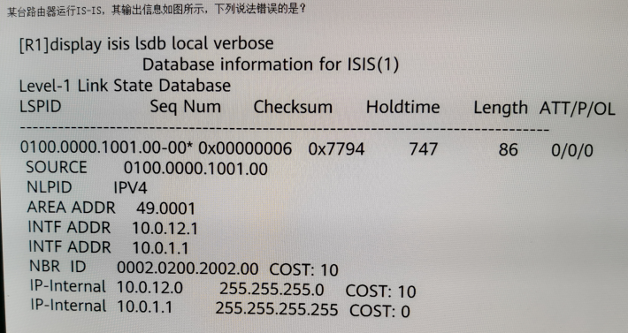

A.本路由器是DIS



B.本路由器的区域号为49. 0001(参考答案)



C.本路由器System-ID为0100. 0000. 1001(参考答案)



D.邻居路由器的System-ID为0002. 0200. 2002(参考答案)



上一题下一题

收起答案

参考答案：B，C，D

本地没有产生有伪节点标识的LSP，所以不是DIS

**589.三台路由器运行IS-IS且已经建立邻接关系。区域号和路由器的等级如图中标记，如果R1和R2之间的链路中断，下列说法正确的有?多选**

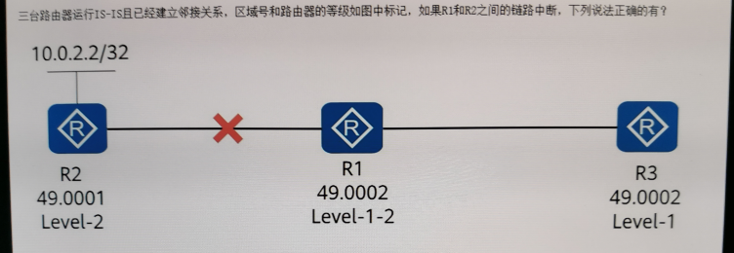

A.R1将R2生成的LSP的Age设置为0



B.R3路由表中的缺省路由会消失(参考答案)



C.R3路由表中的缺省路由仍然存在



D.R1运行SPF算法将R2从SPF树干中删除(参考答案)



上一题下一题

收起答案

参考答案：B，D

R1无法修改R2产生的LSP，A错误；R1没有Level-2的邻居关系，无法ATT置位，C错

**590.四台路由器运行IS-IS且己经建立邻接关系，区域号和路由器的等级如图中标记，在R3设备上配置路由渗透，则R4到达10.0.2.2/32的Cost值为多少?单选**

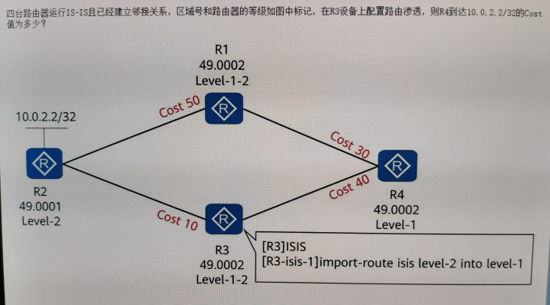

A.50(参考答案)



B.80



C.30



D.40



上一题下一题

收起答案

参考答案：A

做了路由泄露之后，Level-1区域也知道了Level-2区域的拓扑信息。

**591.下面是一台路由输出的信息，关于这段信息描述正确的是，单选**

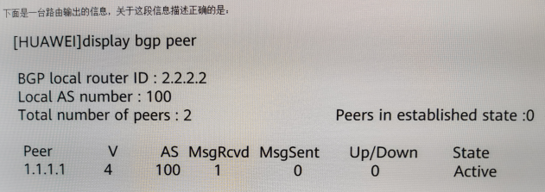

A.该路由器与邻居协商并采用的是BGP版本3



B.该路由器的Router ID是1.1. 1.1



C.该路由器所处的AS号是100(参考答案)



D.该路由器与邻居2.2.2. 2是IBGP邻居关系



上一题下一题

收起答案

参考答案：C

**592.如图所示，SWA ,SWB运行RSTP协议，CostofPath未做修改保持默认，则以下说法正确的是?单选**

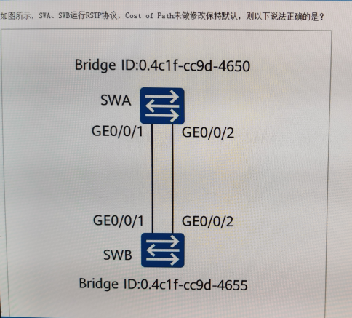

A.SWA上的GE0/0/ 1为Backup端口



B.SWB.上的GE0/0/ 1为A1 ternative端口



C.SWB上的GE0/0/2为A1 ternative端口(参考答案)



D.SWB将会成为根桥



上一题下一题

收起答案

参考答案：C

通过对比收到BPDU报文的PID判断，0/0/1口收到的报文更优，所以0/0/2为AP口

**593.某交换机运行MSTP协议，其相关配置信息如图所示，请根据命令配置情况指出对于Instance1该交换机的角色是，单选**

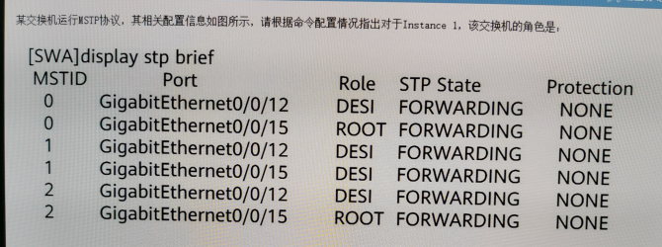

A.非根交换机



B.根交换机(参考答案)



C.从交换机



D.无法判断



上一题下一题

收起答案

参考答案：B

根交换机所有接口都是DP端口（也可能存在BP端口），STP中没有从交换机的概念。

**594.如图所示。漫游前数据流量的转发为STA-HAP-上层网络，转发方式为直接转发，并且在AC上配置了家乡代理，经过三层漫游以后，数据的转发流量走向是?单选**

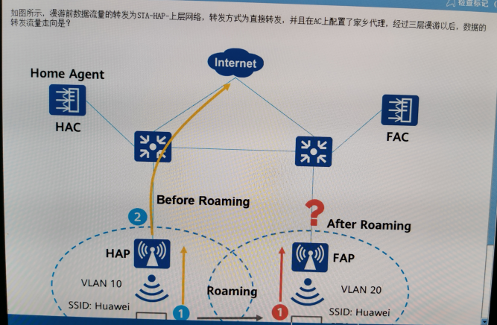

A.SIA-FAP-FAC -HAC-HAP-HAC-上层网络



B.STA-FAP-FAC-上层网络



C.STA-FAP-FAC-HAC -HAP-上层网络(参考答案)



D.STA-FAP -FAC-HAC-上层网络



上一题下一题

收起答案

参考答案：C

请参考IP的PPT“大型WLAN组网部署”

**595.如图所示，在双链路备份负载分担组网中，由于业务需要，新增了一台AP,该新AP会选择哪个AC进行接入?单选**

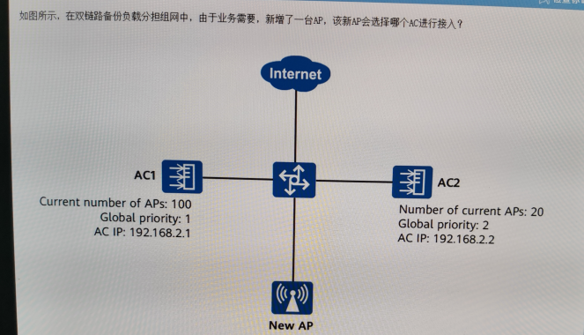

A.随机接入



B.都不会接入



C.AC2



D.AC1(参考答案)



上一题下一题

收起答案

参考答案：D

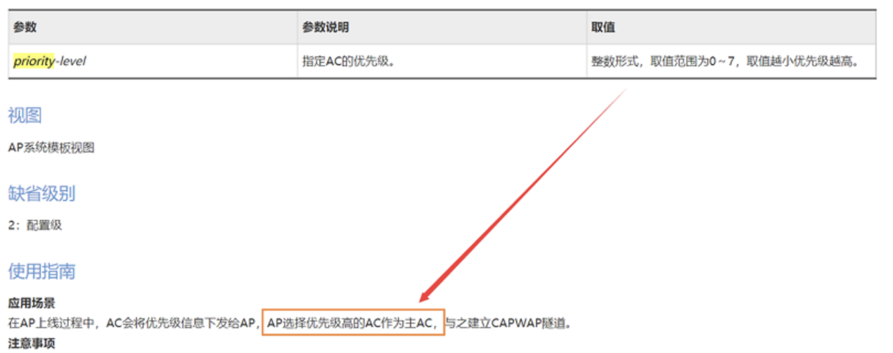

**596.如图所示，路由器运行OSPF，Area2是完全末节区域，请将各区域包含的LSA的类型和区域ID进行匹配拖拽**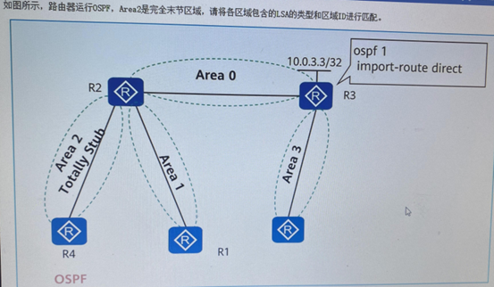

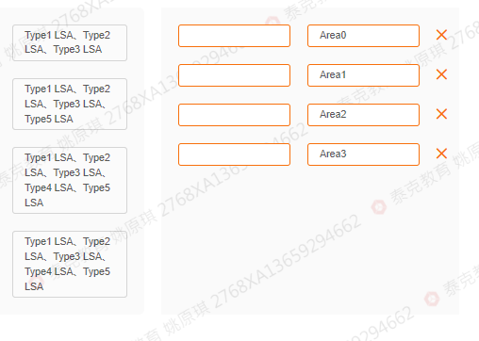

参考答案：A-3，B-1，C-2，D-4

area1因为没有ASBR所以需要4类LSA，area2完全末梢区域所以只有1.2类LSA和3类缺省LSA。

**597.如图所示，R1、 R2、R3、 R4处于同一个MPLS域，且设备之间采用LDP分配MPLS标签，R4为4. 4. 40/24这条FEC的Egress LSR.若想实现R1访间4.4.4.0/24时，R4不需要查询标签表但能够了解该数据的转发优先级，则R3对于该FEC的出标签应该为_。 (请直接填写阿拉伯数字， 不要有符号)填空**

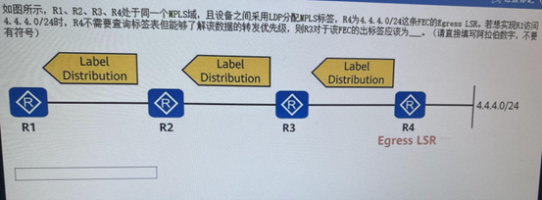

填空1



上一题下一题

收起答案

参考答案：0

不需要查询标签表的标签只有0和3，但是3会在上一跳弹出标签，所以想知道转发优先级只有0号标签

**598.RI、R2、R3、R4运行0SPF,区域ID如图所示，则___是ABR。 (请填写设备名称， 例如R1)填空**

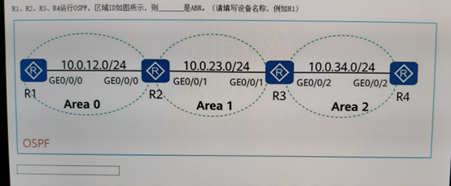

填空1



上一题下一题

收起答案

参考答案：R2

ABR必须要连接area0

**599.MQC的流行为支持对报文执行多种动作，请将下列MQC流行为的动作与其作用对应起来。拖拽**

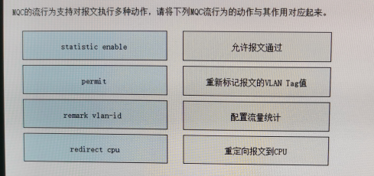

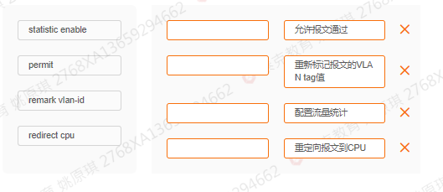

参考答案：A-3，B-1，C-2，D-4

**600.大型网络中为了提高RP的可靠性，一般部署动态RP.请将动态RP选举的规则按照优先级从高到低进行排序。拖拽**

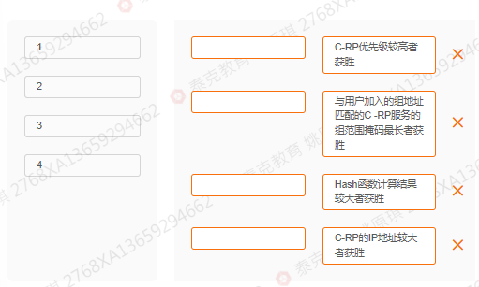

参考答案：A-2，B-1，C-3，D-4

RP选举规则：

与用户加入的组地址匹配的C-RP服务的组范围掩码最长者获胜。

如果以上比较结果相同，则C-RP优先级较高者获胜（优先级数值越小优先级越高）

如果以上比较结果都相同，则执行Hash函数，计算结果较大者获胜。

**601.以下为DHCPv6报文发送过程，按照顺序排列拖拽**

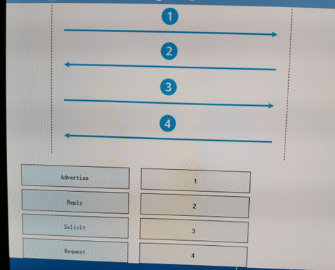

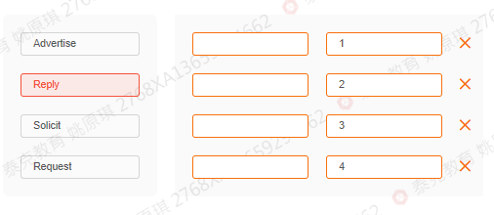

参考答案：A-2，B-4，C-1，D-3

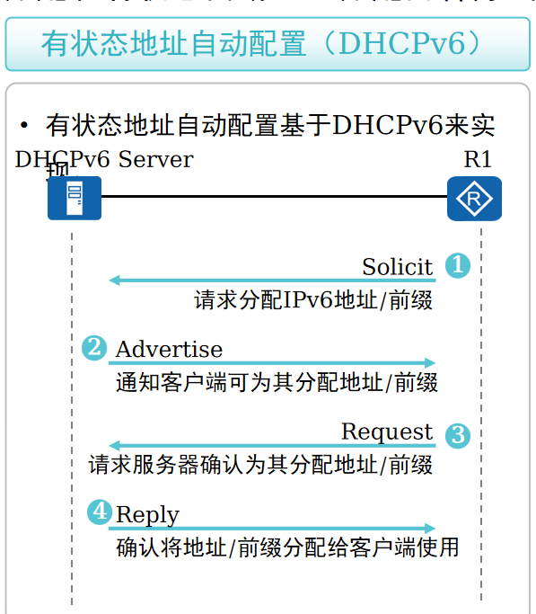

**602.管理员可使用import-route命令将不同进程号下的OSPF互相引入。单选**

A.TRUE(参考答案)



B.FALSE



上一题下一题

收起答案

参考答案：A

**603.设备中交换网板的作用包括以下哪些项？多选**

A.负责系统的控制平面



B.提供不同速率的光电口



C.负责系统的数据平面(参考答案)



D.交换业务板间的流量(参考答案)



上一题下一题

收起答案

参考答案：C，D

**604.如图所示，造成邻接关系不能建立的原因可能是以下哪一项？单选**

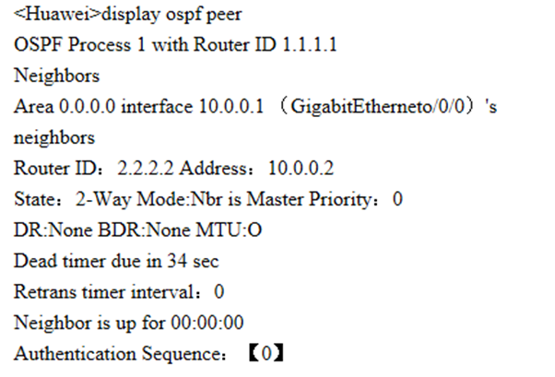

A.双方dr-priority都设置为了0(参考答案)



B.主从关系没有建立



C.双方Hel1o间隔不一致



D.使用了错误的Router ID



上一题下一题

收起答案

参考答案：A

图中的信息显示接口的DR优先级为0，故选A。 B选项主从关系是邻接关系建立才会判断的，所以不对。C和D选项是影响邻居关系建立的，与图中信息不符。

**605.某路由器R2的LSDB输出如图所示，根据图中内容分析，以下选项中错误的是哪一项？单选**

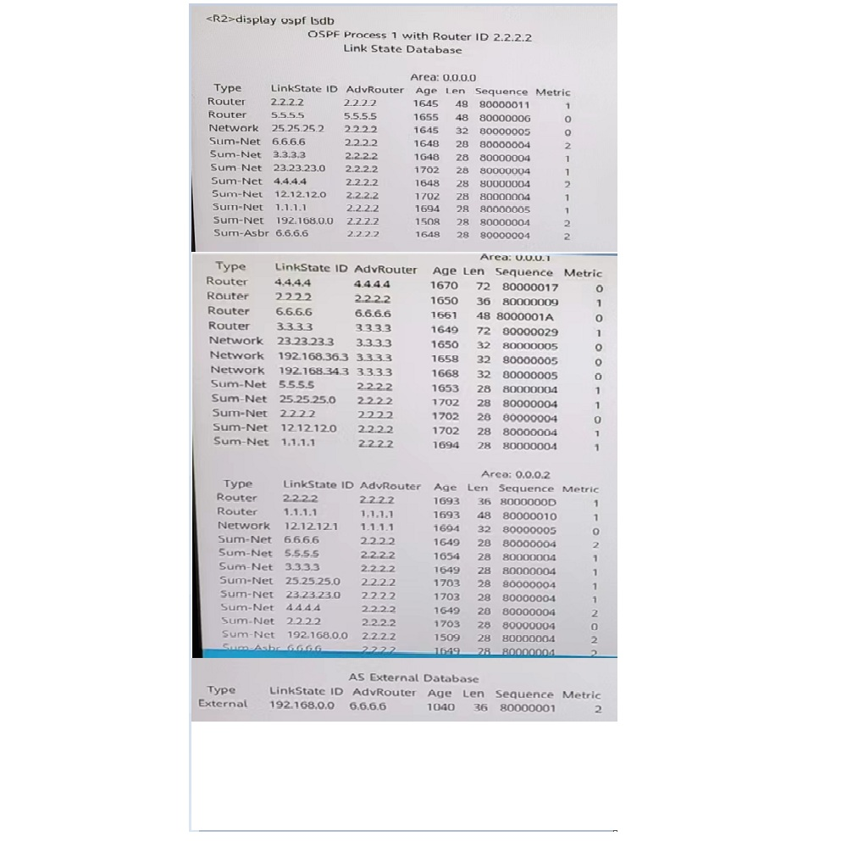

A.R2被部署在骨干区域里，且R2是一个ABR



B.Area 2中存在ASBR. 且ASBR的Router ID为6.6.6.6(参考答案)



C.图中涉及的整个环境中不存在Stub区域



D.Area 1中存在区域边界路由聚合



上一题下一题

收起答案

参考答案：B

B选项 不能判断区域2存在ASBR。

**606.OSPF路由过滤不支持以下哪一种策略工具？单选**

A.ACL



B.ip as-path-filter(参考答案)



C.Route-Policy



D.前缀列表



上一题下一题

收起答案

参考答案：B

IP-AS-PATH-FILTER工具只能用在BGP中

**607.以下关于OSPF和IS-IS的描述，错误的是哪一项？单选**

A.OSPF和IS-IS都是链路状态协议



B.OSPF和IS-IS都是用Hello报文建立和维护邻居关系



C.OSPF和IS-IS都支持区域划分



D.在广播网络中都需要选举DR和BDR(参考答案)



上一题下一题

收起答案

参考答案：D

ISIS在广播型网络中只选DIS。

**608.缺省情况下，运行IS-IS路由器接口的Level级别为level-2.单选**

A.TRUE



B.FALSE(参考答案)



上一题下一题

收起答案

参考答案：B

华为设备默认所有的ISIS设备等级为Level1-2设备，接口类型为Level1-2.

**608.缺省情况下，运行IS-IS路由器接口的Level级别为level-2.单选**

A.TRUE



B.FALSE(参考答案)



上一题下一题

收起答案

参考答案：B

华为设备默认所有的ISIS设备等级为Level1-2设备，接口类型为Level1-2.

**610.如图所示，三台交换机都运行了RSTP协议，那么以下关于拓扑收敛过程的描述，正确的是哪一项？单选**

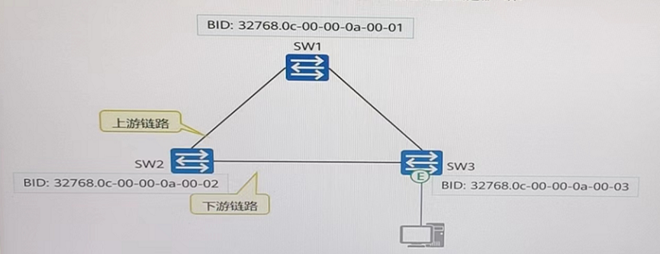

A.下游链路的设备互联端口通过P/A机制，快速进入Forwarding状态



B.SW3的边缘端口在一轮P/A机制之后，会立即进入Forwarding状态



C.SW2上游链路端口在收到SW1发来的Proposal位置位的RST BPDU后，会立即进入Forwarding状态



D.网络初始化时，图中所有交换机的端口都为指定端口，并处于Discarding状态(参考答案)



上一题下一题

收起答案

参考答案：D

参考RSTP的P/A机制

边缘端口不参与计算

**611.网络初始化时，图中所有交换机的端口都为指定端口，并处于Discarding状态单选**

A.TRUE(参考答案)



B.FALSE



上一题下一题

收起答案

参考答案：A

**612.在组播中RPF具有防止环路的功能。单选**

A.TRUE(参考答案)



B.FALSE



上一题下一题

收起答案

参考答案：A

**613.在VRRP中，同一备份组的设备在进行VRRP报文认证时，以下哪一参数不会影响Master设备和Backup设备认证协商结果？单选**

A.VRRP版本



B.优先级(参考答案)



C.认证方式



D.认证字



上一题下一题

收起答案

参考答案：B

优先级影响设备角色。

**614.网络中一台路由器收到了一份组播报文，通过报文源地址，发现该路由同时存在于单播路由表、MBGP路由表和组播静态路由表中，且在上述表中的优先级和掩码长度都相同。那么请根据选举规则，将以下路由表类型按最终优先级顺序进行排序。（托图）连线**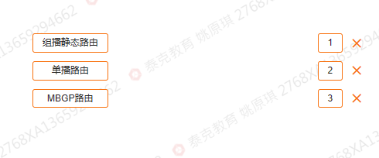

参考答案：A-1，B-3，C-2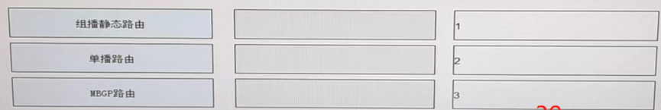**615.如图所示，R1和R2是VRID为（填写阿拉伯数字）的VRRP备份组，其中，R1的State为.R2的State为。（填写英文，注意首字母大写）（填空）填空**

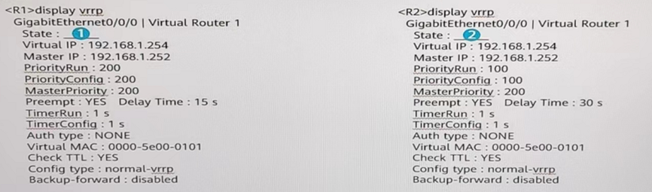

填空1



填空2



上一题下一题

收起答案

参考答案：Master，Backup

**616.当两个路由器之间通过DD报文交换数据库信息时，首先形成一个主从关系，DR Priority大的成为主路由器，确定其主从位为MS.单选**

A.A. TRUE



B.B. FALSE(参考答案)



上一题下一题

收起答案

参考答案：B

通过路由器的ROUTER ID来进行判断

**617.以下关于OSPF报文认证的描述，错误的是哪一项？单选**

A.OSPF报文认证会将OSPF报文一并加密以确保其安全性保密性(参考答案)



B.路由器支持接口认证和区域认证两种OSPF报文认证方式，当两种认证方式都存在时，优先使用接口认证方式



C.OSPF接口认证方式下，相邻路由器直连接口下的认证模式和口令必须一致



D.OSPF使能报文认证功能后，只有通过认证的OSPF报文才能被接收



上一题下一题

收起答案

参考答案：A

报文认证不会报文进行加密。

**618.运行IS-IS的路由器当发现LSDB不同步时，会发送哪一种报文来请求邻居发送新的LSP？单选**

A.LSP



B.CSNP



C.Hello



D.PSNP(参考答案)



上一题下一题

收起答案

参考答案：D

在广播型网络中PSNP用来请求本地没有的LSP，在点到点型网络中用来进行确认LSP

**619.默认情况下，一个IS-IS进程中区域地址最多可以配置的数量是以下选项中哪一项？单选**

A.3(参考答案)



B.6



C.1



D.10



上一题下一题

收起答案

参考答案：A

目前各厂家最多支持配置3个NET地址。不同的NET地址要求区域ID不同 SYSTEM ID要求相同

**620.以下关于BGP对等体之间交互路由的描述，正确的是哪些项？多选**

A.A. 从IBGP对等体获得的BGP路由， BGP设备会发布给它所有的对等体



B.B. 当存在多条到达同一目的地址的有效路由时， BGP设备只将最优路由发布给对等体(参考答案)



C.C. 路由更新时，BGP设备只发送更新的BGP路由(参考答案)



D.D. 所有对等体发送的路由，BGP设备都会接收



上一题下一题

收起答案

参考答案：B，C

A选项 没有考虑通告原则和属性的影响

       D选项 没有考虑路由过滤的影响

**621.在华为设备上，以下哪一项BGP路径属性仅在本地生效？单选**

A.MED



B.Local_Preference



C.Preferred-Value(参考答案)



D.Next_Hop



上一题下一题

收起答案

参考答案：C

首选值只有本地有意义

**622.在对等体关系建立过程中和建立之后都可能发生错误连接，当BGP检测到错误状态时，就会向对等体发送Notification，告知对端错误原因。单选**

A.TRUE(参考答案)



B.FALSE



上一题下一题

收起答案

参考答案：A

**623.以下关于BGP环路防护的描述，正确的是哪些项？多选**

A.非RR的BGP路由器不会宣告任何从IBGP对等体来的更新信息给其他IBGP对等体(参考答案)



B.通过AS_Path属性，丢弃从EBGP对等体接收到的在AS_Path属性里面包含自身AS号的任何更新信息(参考答案)



C.BGP路由器不会宣告任何从EBGP对等体来的更新信息给其EBGP对等体，



D.任何从IBGP对等体来的路由信息，都会通告给其他IBGP对等体



上一题下一题

收起答案

参考答案：A，B

C选项 BGP路由器从EBGP对等体收到的路由会通告给所有的对等体

      D选项 通告原则中IBGP防环

**624.在OSPF视图下使用Filter-Policy工具时，可以使用if-match子句调用以下哪些工具？多选**

A.ACL(参考答案)



B.另外一个Filter-Policy



C.前缀列表(参考答案)



D.Route-Policy(参考答案)



上一题下一题

收起答案

参考答案：A，C，D

**625.流策略支持在接口上调用，但是只支持在接口的出方向调用流策略。单选**

A.TRUE



B.FALSE(参考答案)



上一题下一题

收起答案

参考答案：B

出接口和入接口都支持

**626.如图所示，SWA、SWB和SWC都运行了RSTP协议，那么以下关于端口角色的描述，正确的是哪一项？单选**

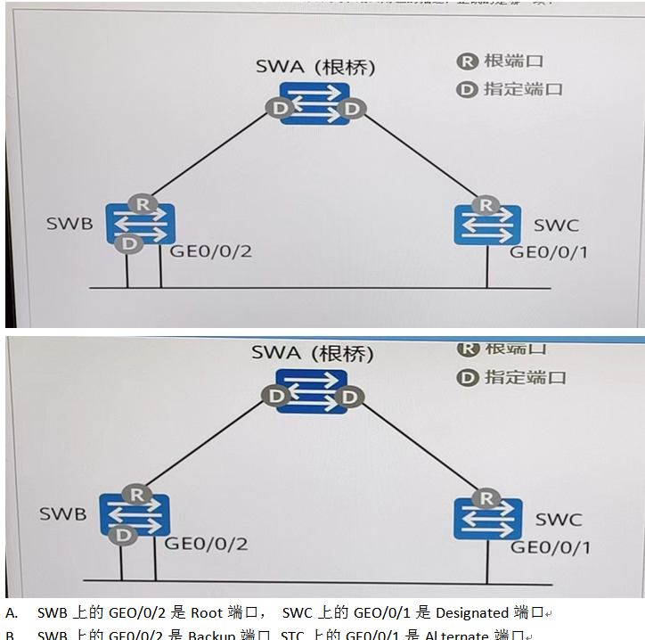

A.A. SWB上的GEO/0/2是Root端口， SWC上的GEO/0/1是Designated端口



B.B. SWB上的GE0/0/2是Backup端口. STC上的GE0/0/1是Al ternate端口(参考答案)



C.C. SWB上的GEO/0/2是Backup端口. STC上的GE0/0/1是Root端口



D.D. SWB上的GE0/0/2是Alternate端口， STC上的GE0/0/1是Backup9端口



上一题下一题

收起答案

参考答案：B

图中 SWA为跟交换机，SWB与SWC相连接的接口一个是DR，说明SWB的参数由于SWC。故SWB上的GE0/0/2为Backup接口，SWC上的GE0/0/1为Alternate接口。

**627.以下关于IGMP Proxy的描述，正确的是哪些项？多选**

A.IGMP Proxy可以部署在IGMP查询器和成员主机之间的二层设备上



B.IGMP Proxy功能无法减少IGMP查询器接收IGMP成员离开报文的数量



C.IGMP Proxy可以部署在IGMP查询器和成员主机之间的三层设备上(参考答案)



D.IGMP Proxy功能可以减少IGMP查询器接收IGMP成员关系报告的数量，(参考答案)



上一题下一题

收起答案

参考答案：C，D

B选项 IGMP Proxy就是为了减少查询器和成员之间IGMP报文交互的。所以不对

       A选项 IGMP Proxy部署在IGMP查询器和成员主机之间的三层设备上

**628.以下哪些IP地址段不是组播地址范围？多选**

A.239.0.0.0-239.255.255.255



B.168.1.0.0168.1.255.255(参考答案)



C.224.0.0.0~224.0.0.255



D.192.168.0.0192.168.255.255(参考答案)



上一题下一题

收起答案

参考答案：B，D

**629.SSH协议基本框架不包括以下哪一项？单选**

A.SSH用户认证协议



B.SSH连接协议



C.SSH传输层协议



D.SSH用户审计协议(参考答案)



上一题下一题

收起答案

参考答案：D

**630.在USG系列防火墙中，DMZ区域的安全优先级是多少？单选**

A.50(参考答案)



B.85



C.100



D.5



上一题下一题

收起答案

参考答案：A

**632.以下哪一项不属于OSI网络管理模型？单选**

A.组织架构模型



B.功能模型



C.通信模型



D.管理模型(参考答案)



上一题下一题

收起答案

参考答案：D

**633.华为CloudCampus解决方案支持业务随行功能，以下关于业务随行功能的描述，正确的是哪些项？多选**

A.管理员可以在控制器上统一管理全网策略，并执行设备上的业务策略(参考答案)



B.控制器不仅是园区网络中的认证中心，同时也是业务策略的管理中心(参考答案)



C.在业务随行方案中，管理员无需逐台设备重复配置(参考答案)



D.管理员配置策略时无需关注用户的IP地址(参考答案)



上一题下一题

收起答案

参考答案：A，B，C，D

**634.配置OSPF区域10为Totally NSSA区域，需要配置的命令是：填空**

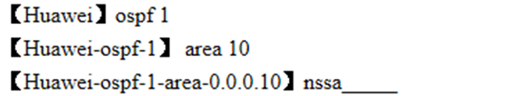

填空1



上一题下一题

收起答案

参考答案：no-summary

请填写小写英文，不能携带空格，并使用正确符号

**635.某交换机将加入堆叠系统，于是提前手动配置堆叠ID为2，但是在加入堆叠系统之后堆叠系统分配给该交换机的堆叠ID为3，该交换机的GE0/0/2接口在加入堆叠系统后接口编号是GE（）。（填写阿拉伯数字，中间用斜杠隔开。如：0/0/0）（填空）填空**

填空1



上一题下一题

收起答案

参考答案：3/0/2

**636.请将以下IEEE发布的标准与STP、RSTP和MSTP协议配对。（拖图）连线**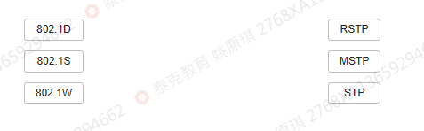

参考答案：A-3，B-2，C-1

**637.R1的配置如图所示，此时在R1上查看RIB表时，关于192.168.1.0/24的表项中下一跳是以下哪一地址？单选**

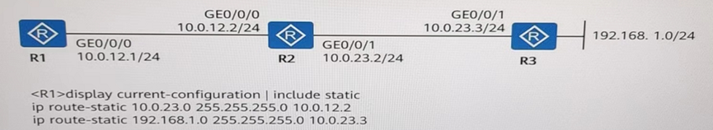

A.10.0.23.2



B.10.0.12.2



C.10.0.12.1



D.10.0.23.3(参考答案)



上一题下一题

收起答案

参考答案：D

**638.在MA网络中的两台DRother路由器R1和R2建立邻居关系，那么在R1中执行【R1】display ospf peer命令，此时显示R2的邻居状态为Loading.单选**

A.A. TRUE



B.B. FALSE(参考答案)



上一题下一题

收起答案

参考答案：B

两台DROTHER之间建立的邻居关系状态为2-WAY。

**639.以下对NSSA区域的描述错误的是哪一项？单选**

A.NSSA区域内部不允许存在3类LSA，也不允许区域内存在4类和5类LSA(参考答案)



B.NSSA区域的ABR会自动向该区域注入一条缺省路由，该路由采用7类LSA描述



C.NSSA区域能够引入外部路由，同时又不会学习来自OSPF网络其它区域的外部路由



D.NSSA区域的ABR会将7类LSA转化为5类LSA，并将该LSA注入到骨干区域，从而在整个OSPF域内泛洪



上一题下一题

收起答案

参考答案：A

NSSA允许3类LSA泛洪，完全NSSA不允许3类LSA泛洪

**640.不选举DR/BDR的网络类型只有p2p类型。单选**

A.A. TRUE



B.B. FALSE(参考答案)



上一题下一题

收起答案

参考答案：B

 P2MP类型也不选举DR/BDR。

**641.OSPF协议对邻居路由器之间交换的所有数据包都具有认证能力，在VRP系统中， OSPF支持以下哪一种算法？单选**

A.MD5(参考答案)



B.RSA



C.DES



D.AES



上一题下一题

收起答案

参考答案：A

**642.以下关于IS-IS建立邻接关系原则的描述，正确的是哪些项？多选**

A.对于Level-2路由器来说， Area ID必须一致



B.对于Level-1路由器来说， Area ID可以不一致



C.默认情况下，链路两端IS-IS接口的地址必须处于同一网段(参考答案)



D.链路两端IS-IS接口的网络类型必须一致(参考答案)



上一题下一题

收起答案

参考答案：C，D

ISIS中L1设备建立邻居要求同一区域。L2设备建立邻居没有同一区域的要求。

**643.当BGP对等体关系建立后，通过Keepalive报文维持BGP对等体关系。默认情况下Keepalive报文的发送间隔是以下哪一项？单选**

A.180秒



B.90秒



C.60秒(参考答案)



D.150秒



上一题下一题

收起答案

参考答案：C

**644.某管理员需要创建AS_Path过滤器（ip as-path-filter），允许AS_Path中包含65001的路由通过，那么以下哪一项配置是正确的？单选**

A.ip as-path-filter 1 permit *65001*



B.ip as-path-filter 1 permit $650013



C.ip as-path-filter 1 permit 65001



D.ip as-path-filter 1 permit "65001



E.ip as-path-filter 1 permit "65001



F.ip as-path-filter 1 permit _65001_(参考答案)



上一题下一题

收起答案

参考答案：F

**645.VLAN映射表是MST域的属性，用来描述VLAN和和MSTI之间的映射关系。其中每个VLAN可对应多个MSTI，且一个MST可对应多个VLAN.单选**

A.TRUE



B.FALSE(参考答案)



上一题下一题

收起答案

参考答案：B

一个域中，一个VLAN对应一个实例，一个实例对应一个MSTI。

**646.PIM中Hel1o报文的组播目的地址是以下哪一项？单选**

A.224.0.0.9



B.224.0.0.13(参考答案)



C.224.0.0.21



D.224.0.0.5



上一题下一题

收起答案

参考答案：B

**647.DHCPv6服务器在收到以下哪一个报文时，不会回复Reply报文？单选**

A.Renew



B.Release



C.Rebind



D.Decline(参考答案)



上一题下一题

收起答案

参考答案：D

**648.以下关于MAC地址欺骗攻击的描述，错误的是哪一项？单选**

A.MAC地址欺骗攻击会造成交换机学习到错误的MAC地址与IP地址的映射关系(参考答案)



B.MAC地址欺骗攻击会导致交换机要发送到正确目的地的数据被发送给了攻击者



C.MAC地址欺骗攻击主要利用了交换机MAC地址学习机制



D.攻击者可以通过伪造源MAC地址的数据帧发送给交换机来实施MAC地址欺骗攻击



上一题下一题

收起答案

参考答案：A

MAC地址欺骗和IP地址的映射没有关系

**649.在设备间建立BFD会话过程中，不会经历以下哪一个状态？单选**

A.Down



B.Up



C.Done(参考答案)



D.Init



上一题下一题

收起答案

参考答案：C

BFD的状态不包括DONE

**650.设备在配置IS-IS缺省情况下，感知邻居故障时间最小为秒级，但通过与BFD联动之后，BFD可代替IS-IS协议的Hel1o机制，从而将感知邻居故障的时间降至为毫秒级。单选**

A.TRUE



B.FALSE(参考答案)



上一题下一题

收起答案

参考答案：B

BFD机制不是替代HELLO机制，而是通过BFD检测快速发现故障，联动HELLO机制。

**651.指的是在同一个组织管理下，使用统一选路策略的设备集合。（请填写英文缩写，全大写）（填空）填空**

填空1



上一题下一题

收起答案

参考答案：AS

**652.以下关于路由匹配原则的描述，正确的是哪些项？多选**

A.首要原则是最长匹配原则(参考答案)



B.当目的网段和掩码相同时，则会优先比较路由的内部优先级



C.当不同的路由协议Pre值相同时，则会比较其外部优先级(参考答案)



D.Pre是用于不同路由协议间路由优先级的比较(参考答案)



上一题下一题

收起答案

参考答案：A，C，D

路由选路先比较掩码长度，不同协议先比较外部优先级，相同协议比较cost

**653.OSPF Totally Stub区域的ABR不向区域内泛洪3类、4类和5类LSA，因此Totally Stub区域的ABR需要手工向区域内下放一条默认路由，指导数据包如何到达AS外部的目的地。单选**

A.TRUE



B.FALSE(参考答案)



上一题下一题

收起答案

参考答案：B

特殊区域的ABR会自动产生一条默认3LSA传到特殊区域内部，用来访问区域外设备

**654.特殊区域的ANR会自动产生一条默认3LSA传到特殊区域内部，用来访问区域外设备单选**

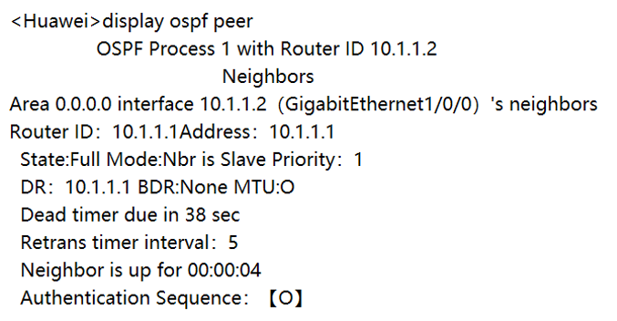

A.Address：10.1.1.1表示本端接口地址是10.1.1.1



B.指定路由器 （DR）地址是10.1.1.1(参考答案)



C.Router ID表示本端路由器ID为10.1.1.1



D.DD交换过程中经过协商，本端成为Slave



上一题下一题

收起答案

参考答案：B

本端地址为10.1.1.2，DR是10.1.1.1，本端Router-ID为10.1.1.2，DD选举主从R-ID大的为主，本端是Master

**655.以下哪一种类型的OSPF区域，需要通过默认路由到达其他区域？单选**

A.重发布区域



B.Totally Stub区域(参考答案)



C.骨干区域



D.虚连接区域



上一题下一题

收起答案

参考答案：B

特殊区域通过默认3LSA到达其他区域

**656.以下关于OSPF的ASBR-Summary-LSA报文中各个字段的描述，错误的是哪一项？单选**

A.Link State ID表示ASBR的Router ID



B.所有区域的ASBR-Summary-LSA中的Advertising Router字段都相同(参考答案)



C.Advertising Router字段表示产生该LSA的ABR



D.Metric表示该ABR到达ASBR的OSPF开销



上一题下一题

收起答案

参考答案：B

各个区域的ASBR-Summary-LSA中的Advertising Router字段都是本区域的ABR

**658.IS-IS的LSP泛洪时间是多少秒？单选**

A.1800秒



B.900秒(参考答案)



C.1200秒



D.1500秒



上一题下一题

收起答案

参考答案：B

ISIS的LSP900秒更新，1200秒老化

**659.以下关于BGP认证配置的描述，正确的是哪一项？单选**

A.一对BGP对等体之间必须使用相同的password(参考答案)



B.AS内的所有路由器必须使用相同的password



C.同一个AS内的所有路由器都必须使用相同的password



D.一台路由器上的所有BGP对等体都必须使用相同的password



上一题下一题

收起答案

参考答案：A

BGP的认证是在peer邻居的时候进行认证，只影响邻居之间

**660.某条BGP路由原本AS_Path是100，配置了apply as-path 200 300 overwrite命令后，以下选项中AS_Path列表正确的是哪一项？单选**

A.（200， 300）(参考答案)



B.（200， 300， 100）



C.（200， 100， 300）



D.（100， 200， 300）



上一题下一题

收起答案

参考答案：A

Overwrite表示用所选AS覆盖之前的AS号

**661.BGP邻居关系无法建立，可能的原因不包括以下哪一项？单选**

A.Open报文在协商的过程中产生错误，导致邻居关系无法建立



B.禁用了TCP端口179，从而导致邻居无法建立



C.在建立非直连EBGP邻居关系时，由于默认EBGP更新报文的TTL是2并没有手工进行更改，导致邻居无法建立(参考答案)



D.BGP邻居不可达，导致邻居无法建立



上一题下一题

收起答案

参考答案：C

EBGP建立邻居默认的TTL为1

**662.以下关于BGP报文种类和特点的描述，错误的是哪一项？单选**

A.Update消息被用来在BGP对等体之间传递路由信息



B.Hello消息在对等体之间周期性的发送，以维护连接(参考答案)



C.Notification消息被用来在BGP Speaker间传递错误消息



D.Open报文负责和对等体建立邻居关系



上一题下一题

收起答案

参考答案：B

BGP没有helloi报文，BGP通过keepalive报文维护邻居关系

**663.某台运行BGP的设备，当它收到一条BGP路由后发现自己的AS号在AS_Path里，那么它会采取以下哪一种处理方式？单选**

A.先通过Notification报文通知邻居，再丢弃该路由



B.直接丢弃(参考答案)



C.直接转发给对等体



D.将AS_Path内自己的AS号删除后进行转发



上一题下一题

收起答案

参考答案：B

当收到的BGP路由AS-Path中有自己的AS时则直接丢弃这条路由

**664.为了防止路由震荡，BGP可以采用路由聚合提高网络的稳定性。单选**

A.TRUE(参考答案)



B.FALSE



上一题下一题

收起答案

参考答案：A

路由聚合后不会因为少数明细的路由变化影响过大

**665.以下哪些工具不只用于BGP路由协议？多选**

A.as-path-filter



B.extcommunity-filter



C.community-filter



D.ip-prefix(参考答案)



E.ACL(参考答案)



F.route-policy(参考答案)



上一题下一题

收起答案

参考答案：D，E，F

ABC为BGP独有的工具，as-path-filter用来匹配AS号，extcommuni ty-filter和community-filter用来匹配团体属性

**666.以下关于通配符掩码的描述，正确的是哪一项？单选**

A.通配符掩码必须由从左到右连续的“1”和“0”组成，连续的“1”不可以被“0”隔开



B.通配符掩码中，掩码为设为“0”表示IP地址中相对应的位必须精确匹配(参考答案)



C.通配符掩码中，0.0.0.0代表所有IP地址



D.通配符掩码可直接由二进制子网掩码取反得出



上一题下一题

收起答案

参考答案：B

通配符不需要连续的1和0，掩码才需要，通配符中0表示精确匹配，0.0.0.0代表只匹配一个地址，精确匹配，通配符并不是反掩码

**667.在RSTP中，为防止二层网络被恶意用户侵占设置了很多可选的保护功能。那么以下关于TC-BPDU功能的描述，正确的是哪些项？多选**

A.启用该功能后，对于其他超出阈值的TC BPDU报文，定时器到期后设备只对其统一处理一次(参考答案)



B.缺省情况下，设备在指定时间内处理拓扑变化报文的最大数量是2



C.防TC-BPDU攻击功能可在所有接口下配置启用



D.缺省情况下，设备处理最大数量的拓扑变化报文所需时间是Hello Time(参考答案)



上一题下一题

收起答案

参考答案：A，D

缺省情况下默认处理报文最大数量为1，防TC-BPDU攻击功能配置在全局下

**668.在IGMPv1中，如果一个组的所有组播组成员全部离开后，路由器需要多少秒才会删除对应的组播转发表项？单选**

A.160秒



B.180秒



C.90秒



D.130秒(参考答案)



上一题下一题

收起答案

参考答案：D

IGMPv1中没有离组机制，只能等待老化120秒加上最大响应时间10秒

**669.以下关于PIM-DM组播分发树的描述，正确的是哪些项？多选**

A.维护组播分发树时可通过发送状态刷新报文，保证组播路由表项的上行接口状态不发生变化(参考答案)



B.首次形成组播分发树主要依赖扩散机制、剪枝机制、断言机制与DR选举机制，(参考答案)



C.组播分发树形成后会一直存在且不变



D.维护组播分发树时可通过持续发送组播报文，保证组播路由表项能一直存在(参考答案)



上一题下一题

收起答案

参考答案：A，B，D

组播分发树形成后，也会发生变化，断言机制是周期性的

**670.以下关于IPv6路由协议的描述，错误的是哪一项？单选**

A.因为兼容性的问题，目前所有的IGP都需要重新开发新协议以支持IPv6，如OSPFv3和IS-IS for IPv6，但是BGP只需要追加IPv6的地址族即可(参考答案)



B.IS-ISv6新增-种NLPID （Network Layer Protocol I dentifier，网络层协议标识）宣告自身支持IPv6



C.OSPFv3本身不携带安全认证



D.OSPFv3的进程运行在链路上，和IPv4支持的OSPFv2不同，OSPFv2进程是运行在子网上的



上一题下一题

收起答案

参考答案：A

ISIS不需要开发ISIS FOR IPV6，ISIS只需要增加TLV支持IPV6就可以

**671.DHCPv6使用IPv6组播地址FF05::1:3用于中继代理和服务器之间的通信。单选**

A.TRUE(参考答案)



B.FALSE



上一题下一题

收起答案

参考答案：A

FF05::1:3为所有DHCPv6服务器组播地址，这个地址是站点范围的，用于中继代理和服务器之间的通信

**672.以下关于VRRP定时器的描述，错误的是哪些项？多选**

A.Master_Down_Interval= （3*Advertisement_Interval） +Skew_time



B.Skew_Time= （255- Priori ty） /255(参考答案)



C.缺省情况下，VRRP通告报文的时间周期是2秒(参考答案)



D.缺省情况下. VRRP抢占延时是1秒(参考答案)



上一题下一题

收起答案

参考答案：B，C，D

Skew_Time= （256- Priori ty） /256，缺省情况下，VRRP通告报文的时间周期是1秒，缺省情况下，VRRP抢占延时为秒

**672.以下关于VRRP定时器的描述，错误的是哪些项？多选**

A.Master_Down_Interval= （3*Advertisement_Interval） +Skew_time



B.Skew_Time= （255- Priori ty） /255(参考答案)



C.缺省情况下，VRRP通告报文的时间周期是2秒(参考答案)



D.缺省情况下. VRRP抢占延时是1秒(参考答案)



上一题下一题

收起答案

参考答案：B，C，D

Skew_Time= （256- Priori ty） /256，缺省情况下，VRRP通告报文的时间周期是1秒，缺省情况下，VRRP抢占延时为秒

**674.如图所示，R1和R2构成VRID为1的VRRP备份组，以下关于VRRP主备选举过程的描述，错误的是哪一项？单选**

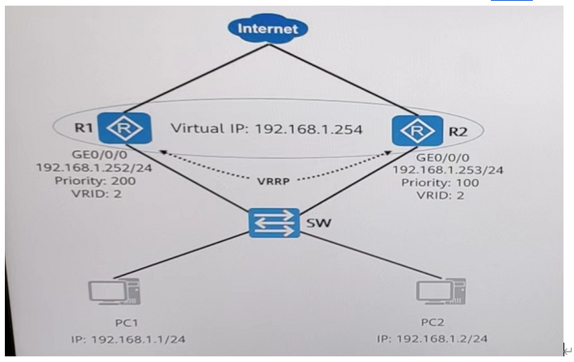

A.两台设备完成初始化后都会先切换至Backup状态



B.最终R1会发送免费ARP报文



C.同时启动的情况下.R1比R2更快切换至Master状态



D.两台设备在各自MASTER DOTN定时器超时时间后，都会切换至Master状态(参考答案)



上一题下一题

收起答案

参考答案：D

R2会变为Backup状态，由于优先级比较低

**675.以下关于OSPF虚连接的描述，错误的是哪一项？单选**

A.配置了虚连接所经过的区域必须拥有全部的路由选择信息



B.虚连接增加了网络的复杂度



C.虚链接必须配置在两台ASBR中(参考答案)



D.虚连接实际上是一个逻辑通道



上一题下一题

收起答案

参考答案：C

虚连接需要配置在同一个区域的设备上，至少保证1LSA能够互通

**676.OSPF中，在广播类型网络中选举出来的DR和BDR，既侦听224.0.0.5地址，也侦听224.0.0.6地址。单选**

A.TRUE(参考答案)



B.FALSE



上一题下一题

收起答案

参考答案：A

DR和BDR能够侦听224.0.0.5和224.0.0.6，DR other只能侦听224.0.0.5

**677.OSPF邻接关系建立的过程中，涉及到DD报文传输的阶段包括以下哪些项？多选**

A.Exchange(参考答案)



B.Init



C.Full



D.Loading



E.ExStart(参考答案)



上一题下一题

收起答案

参考答案：A，E

DD在exstart阶段选举主从，在exchange阶段交互LSA摘要信息

**678.直连的两台运行了OSPF的路由器邻居关系建立不成功，在VRP系统中，以下哪一条命令能够帮助工程师排错？单选**

A.display ospf lsdb



B.display ospf error(参考答案)



C.display ospf routing



D.display ospf vlink



上一题下一题

收起答案

参考答案：B

display ospf error用来查看当前OSPF交互中产生错误的信息

**679.节点A和节点B之间有多条等价链路，但却没有实现等价负载分担，可能的原因是OSPF限制了最大负载分担链路的数量。单选**

A.TRUE(参考答案)



B.FALSE



上一题下一题

收起答案

参考答案：A

ospf最高支持16条链路负载，但根据设备型号不同负载的数量也不同

**680.OSPF是一个链路状态协议，链路状态信息包括以下哪些项？多选**

A.链路上连接的邻居路由器(参考答案)



B.链路类型(参考答案)



C.链路的开销(参考答案)



D.接口IP地址以及其掩码(参考答案)



上一题下一题

收起答案

参考答案：A，B，C，D

链路状态是接口及其与邻接网络设备的的关系的描述，接口的信息即链路的信息，也就是链路的状态（信息）。 这些信息包括接口的前缀（prefix）、网络掩码、接口连接的网络（链路）类型、与该接口在同一网络（链路）上的路由器等信息。

**681.某台路由器运行IS-IS，其接口输出信息如图所示。以下描述中正确的是哪一项？单选**

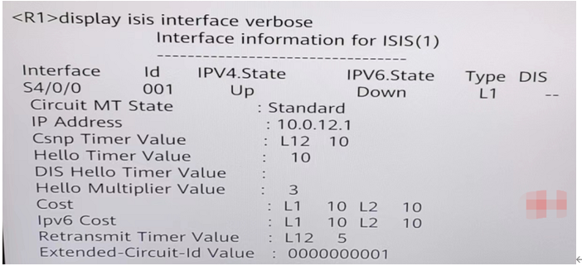

A.S4/0/0接口的Cost值为20



B.S4/0/0接口的circuit-level为Level-1(参考答案)



C.S4/0/0接口发送IIH的周期为30秒



D.S4/0/0接口支持IPv6



上一题下一题

收起答案

参考答案：B

接口cost为10，circuit-level为Level-1，IIH的周期为10秒，接口没有运行IPv6

**682.IS-IS报文采用TLV结构的好处在于扩展性更好，增加新特性只需要增加新TLV即可，不需要改变整个报文的整体结构。单选**

A.TRUE(参考答案)



B.FALSE



上一题下一题

收起答案

参考答案：A

ISIS基于TLV实现各种功能，想要增加新功能，只需要增加新的TLV就行

**683.在IS-IS中DIS用来创建和更新伪节点，并负责生成伪节点的链路状态协议数据单元LSP.默认情况下，DIS的优先级是多少？单选**

A.10



B.0



C.64(参考答案)



D.127



上一题下一题

收起答案

参考答案：C

DIS优先级默认为64

**684.自治系统是指在一个实体管辖下的拥有相同选路策略的IP网络。正常情况下，2字节的AS号范围是以下哪一项？单选**

A.1~65536



B.1~65535(参考答案)



C.0~65536



D.0~65535



上一题下一题

收起答案

参考答案：B

2字节AS号取值范围为1~65535

**685.以下关于BGP Local_Preference属性的描述，正确的是哪些项？多选**

A.可以通过bgp default local-preference命令修改缺省Local_Preference值(参考答案)



B.Local_Preference属性既能在IBGP对等体间传递，又能在EBGP对等体之间传递



C.可以在AS边界路由器上使用Import方向的策略来修改Local_Preference属性值(参考答案)



D.Local_Preference缺省值为100(参考答案)



上一题下一题

收起答案

参考答案：A，C，D

本地优先级属性仅在IBGP对等体之间有效，不通告给其他AS

**686.以下关于BGP中路由聚合的描述，正确的是哪些项？多选**

A.通过aggregate命令进行手动聚合，同时增加关键字detail-suppressed代表将聚合路由和明细路由一起向对等体通告



B.可以通过summary automatic命令生成自动聚合路由(参考答案)



C.自动聚合产生的BGP路由优于手动聚合产生的BGP路由



D.可以手动通过aggregate命令在BGP视图内生成聚合路由(参考答案)



上一题下一题

收起答案

参考答案：B，D

通过aggregate命令进行手动聚合，同时增加关键字detail-suppressed代表抑制明细，手工聚合优于自动聚合

**687.以下关于ACL匹配机制的描述，正确的是哪些项？多选**

A.当ACL的匹配顺序为config模式时，它按照序列号从大到小的顺序依次匹配



B.如果ACL存在但是ACL内部不存在规则时，会直接返回结果为“不匹配”(参考答案)



C.报文与ACL匹配后，只会产生两种结果：“匹配”和“不匹配”(参考答案)



D.当报文与ACL进行匹配动作时，如果报文命中了rule, 且ACL动作是"permit”则匹配的结果为“匹配”，当报文命中rule，且ACL动作是"deny” ，则返回的结果为“不匹配”



上一题下一题

收起答案

参考答案：B，C

如果规则存在，则系统会从ACL中编号最小的规则开始查找。如果匹配上了permit规则，则停止查找规则，并返回ACL匹配结果为：匹配（允许）。如果匹配上了deny规则，则停止查找规则，并返回ACL匹配结果为：匹配（拒绝）。如果未匹配上规则，则继续查找下一条规则，以此循环。如果一直查到最后一条规则，报文仍未匹配上，则返回ACL匹配结果为：不匹配

**688.以下关于路由注入的描述，错误的是哪一项？单选**

A.外部路由引入到IS-IS中时，默认等级为Level-2



B.外部路由引入到BGP时，默认preference为20030(参考答案)



C.OSPF 普通区域中的路由器将外部路由引入时默认的Metric-Type为2.但是可以使用Route-Policy工具修改Metric-Type



D.OSPF NSSA区域中的路由器将外部路由引入时默认的Metric-Type为2



上一题下一题

收起答案

参考答案：B

外部路由引入到BGP时，默认preference为255

**689.MQC中流分类命令不能使用if-match匹配以下哪一参数？单选**

A.Inbound-interface



B.DSCP值



C.前缀列表(参考答案)



D.源MAC地址



上一题下一题

收起答案

参考答案：C

前缀列表匹配的是路由，没法匹配流量

**690.如图所示，以下哪些路由能够被该前缀列表匹配？ 【HUAWEI】ip ip-prefix test index 10 permit 20.0.0.0/16 greater-equal 24 less-equal 28多选**

A.20.0.0.0/28(参考答案)



B.20.0.0.0/25(参考答案)



C.20.0.1.0/23



D.20.0.1.0/24(参考答案)



上一题下一题

收起答案

参考答案：A，B，D

20.0.0.0/16 greater-equal 24 less-equal 28表示匹配20.0开头的掩码为大于等于24，小于等于28的路由

**691.以下哪些情况会引发堆叠备交换机升为堆叠主交换机？多选**

A.从交换机故障重启



B.主交换机故障重启(参考答案)



C.用户通过命令执行主备切换(参考答案)



D.用户通过命令执行堆叠平滑升级(参考答案)



上一题下一题

收起答案

参考答案：B，C，D

从交换机重启不会抢占为主交换机

**692.以下关于MSTP端口状态的描述，错误的是哪一项？单选**

A.Alternate端口和Backup端口只能处于Discarding状态



B.根端口、指定端口和域边缘端口最终会处于Forwarding状态



C.Alternate端口和Backup端口可处于Learning状态(参考答案)



D.根端口、指定端口和域边缘端口可处于Discarding状态



上一题下一题

收起答案

参考答案：C

Alternate端口和Backup端口只能处于Discarding状态

**693.现网络中存在了运行各个IGMP版本的主机，不同版本的主机其对应的SSM组播组地址范围是不同的，但作用都是为了接收指定源的组播信息。单选**

A.TRUE



B.FALSE(参考答案)



上一题下一题

收起答案

参考答案：B

ASM和SSM的组播地址范围是不同的，IGMP的版本不会影响SSM的组播地址范围

**694.USG防火墙上存在多个默认安全区域，其中Untrust区域和Local区域不能被管理员删除，Trust区域和DMZ区域可以被删除。单选**

A.TRUE



B.FALSE(参考答案)



上一题下一题

收起答案

参考答案：B

local、trust、dmz、untrust这四个是系统自带不能删除。

**695.以下关于静态NAT、动态NAT和NAPT的描述，正确的是哪一项？单选**

A.NAPT相对于静态NAT和动态NAT，并不能提高公有地址的利用率



B.无论是静态NAT还是动态NAT，转换时不仅转换IP地址也会去转换端口号



C.NAPT能够实现公有地址与私有地址的1：n映射(参考答案)



D.NAPT不需要设定地址池，只要设定端口地址即可



上一题下一题

收起答案

参考答案：C

NAPT相对于静态NAT和动态NAT，可以提高公有地址的利用率，使用不同的端口号转换内网地址，转换端口号需要PAT，NAPT需要设置地址池

**696.VRF路由表里的OSPF外部路由不允许被路由汇总（asbr-summary）单选**

A.TRUE



B.FALSE(参考答案)



上一题下一题

收起答案

参考答案：B

asbr-summary 命令用来设置自治系统边界路由器（ASBR）对OSPF引入的路由进行路由聚合

**697.BFD为确保两端系统都知道状态的变化，在BFD状态机的建立和拆除时都采用三次握手机制。单选**

A.TRUE(参考答案)



B.FALSE



上一题下一题

收起答案

参考答案：A

BFD会话有四种状态：Down、Init、Up和AdminDown。会话状态变化通过BFD报文的State字段传递，系统根据自己本地的会话状态和接收到的对端BFD报文驱动状态改变。BFD状态机的建立和拆除都采用三次握手机制，以确保两端系统都能知道状态的变化

**698.在WLAN组网场景下， VRRP双机热备中只有主AC负责业务运行，当主AC出现故障之后，备AC才会接替主AC进行业务运行。单选**

A.TRUE(参考答案)



B.FALSE



上一题下一题

收起答案

参考答案：A

VRRP双机热备中只有主AC负责业务运行，当主AC出现故障之后，备AC才会接替主AC进行业务运行

**699.IPv6地址2001:0DB8:000A:C030:0000:0000:09A0:CDEF在压缩后是（若答案中存在字母，请采用大写格式）（填空）填空**

填空1



上一题下一题

收起答案

参考答案：2001:DB8:A:C030::9A0:CDEF

前导0可以省略，连续的0可以用：：代替，但只能出现一次

**700.如图所示，在MA网络中，若要实现R1一定为DR，R2一定为BDR，R3、 R4、 R5不参与选举，那么R1的dr-priority最大为（）， R2的dr-priority最大为（），R3的dr-priority为（ ），R4的dr-priority为 （），R5的dr-priority为（）。（请填写阿拉伯数字）（填空）填空**

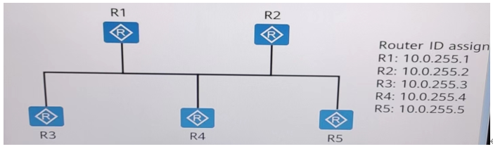

填空1



填空2



填空3



填空4



填空5



上一题下一题

收起答案

参考答案：255，254，0，0，0

OSPF的DR选举，先比较优先级再比较RID，优先级取值范围为0-255，优先级为0代表不参与DR选举。

**701.在BGP中（ ）、AS_Path和Next_Hop属于公认必遵属性。（请填写英文，并首字母大写）（填空）填空**

填空1



上一题下一题

收起答案

参考答案：Origin

公认必遵属性有三种：Origin，AS-Path，Next-hop

**702.在PIM-DM中会周期性（默认（ ）秒）全网扩散一次组播数据，周期性扩散的主要目的是探测是否有新成员加组。（请填写阿拉伯数字）（填空）填空**

填空1



上一题下一题

收起答案

参考答案：180

周期性扩散剪枝的时间为180秒

**703.Site_1和Site_2之间的连接如图所示，根据图中配置分析，从Site_2发送数据包至Site_1时，经过R2封装后报文Payload IP Header中Source IP地址是（ ）（请填写点分十进制IP地址，不要填写掩码。如192.168.0.1）（填空）填空**

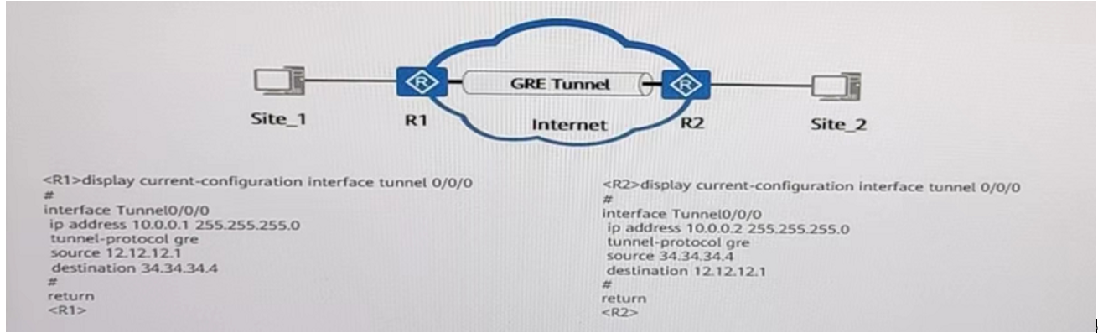

填空1



上一题下一题

收起答案

参考答案：10.0.0.2

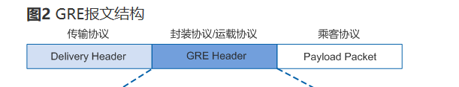

**704.在直连链路上部署BFD和OSPF联动，如果物理链路断开，请将BFD处理流程按先后顺序排列。（拖拽）拖拽**

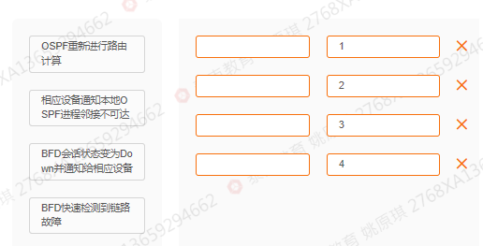

参考答案：A-4，B-3，C-2，D-1

BFD的检测时间要比OSPF快，当BFD发现链路不可达会通知OSPF收敛

**705.以下关于OSPF 3类LSA中Link ID的描述，正确的是哪一项？单选**

A.Link ID是生成这条LSA的路由器的Router ID



B.Link ID是所在网段上DR的端口IP地址



C.Link ID所描述的是路由的目的网络地址(参考答案)



D.Link ID描述的该ABR的Router ID



上一题下一题

收起答案

参考答案：C

3LSA描述的是其他区域1/2LSA信息，LINK ID就是1/2LSA转化后的路由的目的地址

**706.运行OSPF协议的路由器在交互DD报文时，会使用以下哪一个参数选举主从关系？单选**

A.Area ID



B.接口的IP地址



C.接口的DR优先级



D.Router ID(参考答案)



上一题下一题

收起答案

参考答案：D

OSPF选举主从根据R-ID比较，越大越优

**707.OSPP的Router LSA中，如果其Link Type为1，则该LSA描述的是从本路由器到邻居路由器之间点到点的链路，此时对应的Link ID描述的内容则为邻居路由器的接口IP地址。单选**

A.TRUE



B.FALSE(参考答案)



上一题下一题

收起答案

参考答案：B

P2p类型的1LSA中，link ID是邻居的R-ID

**708.以下关于OSPF DR/BDR的描述，错误的是哪一项？单选**

A.在邻居状态为Init时，路由器之间并不会协商DR/BDR



B.即使直连的两台路由器dr-priority设定为255，他们之间还是会有DR和BDR选举出来



C.在DR/BDR协商的过程中，参与协商的路由器都会认为自己是BDR(参考答案)



D.如果双方DR/BDR选举失败，则双方邻居状态会持续保持在2-way状态



上一题下一题

收起答案

参考答案：C

最开始协商时参与的路由器都认为自己是DR other

**709.以下关于IS-IS的Hello报文的描述，正确的是哪些项？多选**

A.P2P IIH没有Priority字段(参考答案)



B.P2P IIH和LAN IIH完全相同



C.Level-1 LAN IIH包含System ID(参考答案)



D.Level-1 LAN IIH采用组播方式发送(参考答案)



上一题下一题

收起答案

参考答案：A，C，D

P2P的IIH中没有DIS选举的优先级字段，而LAN的IIH中有

**710.以下关于BGP路由等价负载分担的描述，正确的是哪些项？多选**

A.配置了BGP负载分担后，设备会将多条负载分担的路由通告给对等体



B.默认情况下设备只会对AS_Path长度相同的路由进行负载分担



C.公网中到达同一目的地的IBGP和EBGP路由不能形成负载分担(参考答案)



D.在设备上使能BGP负载分担功能后，只有满足条件的多条BGP路由才会成为等价路由，进行负载分担(参考答案)



上一题下一题

收起答案

参考答案：C，D

即使BGP有多条路径负载，也只是在IP表中负载，BGP中仍然会选择出最优的路由，BGP传递也只传递最优的路由，IBGP和EBGP路由并不能负载，会在前面的选路原则中比较出来

**711.以下关于BGP中MED属性值的描述，错误的是哪些项？多选**

A.如果路由器将本地直连和静态路由通过network或import-route的方式引入BGP.那么这条BGP路由的MED为0



B.MED主要用于在AS之间影响BGP的选路



C.MED值默认为100(参考答案)



D.MED属性值越大则BGP路由越优(参考答案)



上一题下一题

收起答案

参考答案：C，D

MED影响BGP选路，可以用在EBGP出方向影响邻居AS内部选路，再传出AS时消失，或者用在AS内部，影响本AS选路，MED默认值为0，MED表示的就是BGP的cost，越小越优

**711.以下关于BGP中MED属性值的描述，错误的是哪些项？多选**

A.如果路由器将本地直连和静态路由通过network或import-route的方式引入BGP.那么这条BGP路由的MED为0



B.MED主要用于在AS之间影响BGP的选路



C.MED值默认为100(参考答案)



D.MED属性值越大则BGP路由越优(参考答案)



上一题下一题

收起答案

参考答案：C，D

MED影响BGP选路，可以用在EBGP出方向影响邻居AS内部选路，再传出AS时消失，或者用在AS内部，影响本AS选路，MED默认值为0，MED表示的就是BGP的cost，越小越优

**713.MP-BGP用于实现BGP-4的扩展以允许BGP携带多种网络层协议。这种扩展有很好的后向兼容性，即一个支持MP-BGP的路由器可以和一个仅支持BGP-4的路由器交互。单选**

A.TRUE(参考答案)



B.FALSE



上一题下一题

收起答案

参考答案：A

MP-BGP只要和BGP-4有相同的协商NLRI的能力就可以互相交互

**714.以下关于BGP路由的描述，正确的是哪些项？多选**

A.和普通IGP相似，BGP自身也会计算和生成路由(参考答案)



B.import-route方式支持将直连路由注入到BGP路由表中(参考答案)



C.BGP支持network和import-route两种方式注入路由(参考答案)



D.BGP可以根据已有的路由条目进行聚合(参考答案)



上一题下一题

收起答案

参考答案：A，B，C，D

**715.BGP Notification报文Error Code为2时表示Open消息错误，其中包含以下哪些错误子码？多选**

A.4：错误的属性列表



B.2：错误的对等体AS号(参考答案)



C.1：不支持的版本号(参考答案)



D.3：错误的BGP Router ID(参考答案)



上一题下一题

收起答案

参考答案：B，C，D

属性值不会在OPEN报文中传递

**716.Route-Policy工具可以修改以下哪些BGP路径属性？多选**

A.Community(参考答案)



B.Origin(参考答案)



C.Preferred-Value(参考答案)



D.MED(参考答案)



E.AS_Path(参考答案)



上一题下一题

收起答案

参考答案：A，B，C，D，E

BGP是矢量路由协议，直接传递的就是路由，可以通过路由策略修改BGP的所有属性信息

**717.使用Route-Policy工具可以使用if-match子项匹配BGP路由的Local_Preference属性。单选**

A.TRUE



B.FALSE(参考答案)



上一题下一题

收起答案

参考答案：B

需要使用Apply修改BGP路由的Local_Preference属性

**718.在VRP系统中，前缀列表（ip ip-prefix）可以被以下哪些工具调用？多选**

A.策略路由（policy-based-route）(参考答案)



B.路由策略（route-policy）(参考答案)



C.Traffic-Policy



D.Filter-Policy(参考答案)



上一题下一题

收起答案

参考答案：A，B，D

Traffic-Policy不能调用前缀列表，可以调用ACL

**719.现网中可通过指定版本或新交换机加入时主动与主交换机同步版本等方式进行堆叠升级，其中通过分区域升级的是以下哪一种方式？单选**

A.平滑升级(参考答案)



B.传统升级



C.智能升级



D.过渡升级



上一题下一题

收起答案

参考答案：A

堆叠升级方式有三种：智能升级、传统升级和平滑升级。智能升级是在堆叠建立时或新成员交换机加入堆叠时，备从交换机或新加入的成员交换机会与主交换机的软件版本进行比较，如果不一样，会自动从主交换机下载系统软件，并以新的系统软件重启后重新加入堆叠系统。传统升级是先配置启动的系统软件，然后整个堆叠系统重启进行升级，这种升级方式会导致较长时间的业务中断，适用于对业务中断时间要求不高的场景。平滑升级是指在堆叠系统上行及下行链路形成备份的组网中，将堆叠系统划分成active区（主交换机所在的区域）和backup区两个相互备份的流量区域。启动升级后，两个区域依次进行升级，以保证其中一个区域的流量不会中断，减少因升级对业务造成的影响。

**720.多主检测MAD是一种检测和处理堆叠分裂的协议，有直连检测方式和代理检测方式。在同一堆叠系统中，可同时配置两种检测方式，从而避免IP和MAC冲突对业务产生影响。单选**

A.TRUE



B.FALSE(参考答案)



上一题下一题

收起答案

参考答案：B

同一堆叠系统中，智能配置一种检测方式

**721.如图所示， STA和STB运行RSTP协议， Cost of Path保持默认，那么以下关于设备和端口状态的描述，正确的是哪一项？单选**

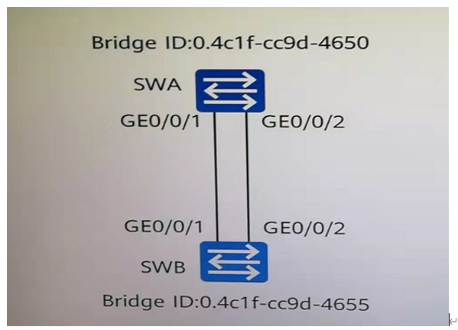

A.STA上的GE0/0/1为Backup端口



B.STB上的GEO/0/2为Al ternate端口(参考答案)



C.STB将会成为根桥



D.STB上的GEO/0/1为Al ternate端口



上一题下一题

收起答案

参考答案：B

优先级相同的情况下，SWA为根，端口g0/0/1和g0/0/2都为DP，g0/0/2为BP，SWB上端口小的g0/0/1口为RP，g0/0/2口为AP

**722.PIM （*， G）路由表项由于缺少入接口信息，因此仅依据（*， G）表无法转发组播流量。单选**

A.TRUE(参考答案)



B.FALSE



上一题下一题

收起答案

参考答案：A

（*，G）表象描述的是接收者加入的组的信息，无法转发组播流量

**723.如图所示，R1和R2已配置本端发送时间间隔、本端接收时间间隔及本端BFD检测倍数，以下关于R1协商后时间参数的描述，正确的是哪些项？多选**

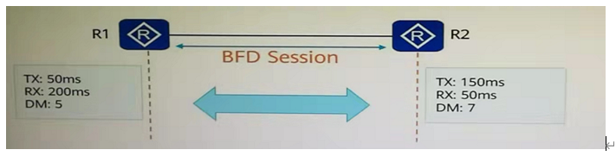

A.R1协商后的发送时间为150毫秒



B.R1协商后的接收时间为150毫秒



C.R1协商后的发送时间为50毫秒(参考答案)



D.R1协商后的接收时间为200毫秒(参考答案)



上一题下一题

收起答案

参考答案：C，D

两端收发间隔不一致时，会进行BFD会话协商，以间隔较大一端配置的时间间隔为准。即实际报文发送周期=max(本端min-tx-interval，对端min-rx-interval)，实际报文接收周期=max（本端min-rx-interval，对端min-tx-interval）。

**724.以下关于VRRP工作过程的描述，错误的是哪一项?单选**

A.VRRP备份组中,首先会根据VRRP优先级选举出Master设备



B.若Master设备发生故障, Backup设甶会立即切换为Master设备(参考答案)



C.稳定后的Master设甶会周期性发送通告报文



D.原Master设备发生故障后，新Master设备会立即发送ARP报文



上一题下一题

收起答案

参考答案：B

若Master设备发生故障, Backup设备会等待Master-Down interval再切换为Master

**725.管理员在查看设备的RIB表时，其中OSPF外部路由在Protocol字段应标记为（）。（英文缩写，全大写）（填空）填空**

填空1



上一题下一题

收起答案

参考答案：O_ASE

OSPF内部路由显示为OSPF，5LSA生成的路由为O_ASE，7LSA生成的路由为O_NSSA

**726.在各个参数匹配的情况下，请把Broadcast网络类型下OSPF各个状态变化按照顺序排列（拖图**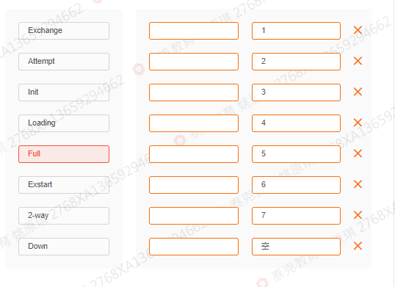

参考答案：A-5，B-8，C-2，D-6，E-7，F-4，G-3，H-1

正常的OSPF邻居协商过程为Down——Init——2-way—Exstart—Exchange—Loading—Full，OSPF Attempt状态. 只有在NBMA网络环境中，才会出现Attempt状态。若一台OSPF路由器将其邻居路由器显示为Attempt状态，则表示未从该邻居路由器收到任何OSPF协议数据包

**727.如图所示，若要实现User通过公网使用SSH访问总部（Headquarter） S_Site服务器，且为了安全考虑，从外网访问的目的端口号不能和SSH相同，那么可以用以下哪一种NAT技术实现该需求？单选**

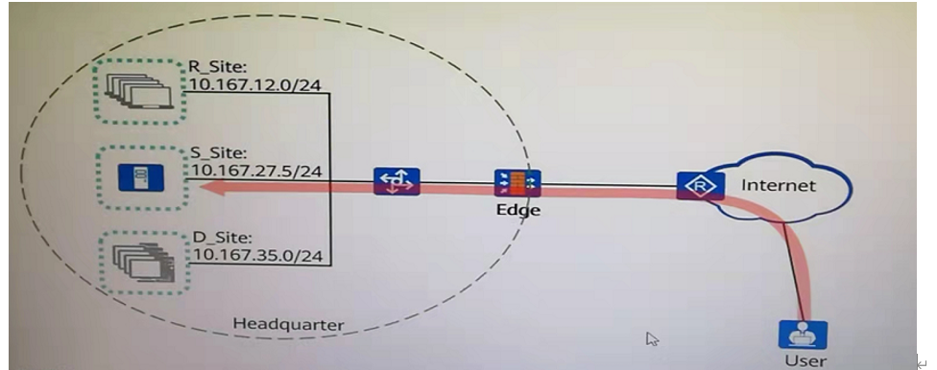

A.动态NAT



B.静态IAT



C.NAT Server(参考答案)



D.NAPT



上一题下一题

收起答案

参考答案：C

若想隐藏内网服务器的端口，可以使用nat server

**728.以下关于IPsec密钥交换的描述，正确的是哪一项？单选**

A.IKE主模式支持NAT转换(参考答案)



B.IKE协商使用Bellham-Ford算法分发密钥



C.使用IKE协议主模式需要经历三个阶段：SA交换、密钥交换和ID交换和验证



D.使用带外密钥共享方式的扩展性优于IKE协议



上一题下一题

收起答案

参考答案：A

IKE协商过程，是基于UDP500进行通信的，支持NAT转换；IKE使用DH算法分发密钥；SA交换属于IKEv2，主模式属于IKEv1；预共享密钥扩展性差

**729.基于会话的状态检测防火墙对于首包和后续包有不同的处理流程，那么以下关于该流程的描述，正确的是哪些项？多选**

A.A. 状态检测存在冻结时间，若长时间没有报文匹配的话会冻结该会话，在此之后如果依然有报文匹配，则不需要重新建立会话。这样既节约系统资源，又能够起到快速响应的作用



B.B. 在状态检查机制打开的情况下，防火墙处理ICP报文时，只有SYN报文才能建立会话(参考答案)



C.C. 报文到达防火墙时，会查找会话表，如果没有匹配，防火墙会对报文直接丢弃



D.D. 报文到达防火墙时，会查找会话表，如果匹配，防火墙会进行后续包处理流程(参考答案)



E.E. 在状态检查机制打开的情况下，后续包不需要进行安全策略检查，直接允许通过(参考答案)



上一题下一题

收起答案

参考答案：B，D，E

开启状态检测机制后，只有首包会创建会话，其中首包包括TCP的SYN报文、UDP的所有报文、ICMP的请求报文。有会话表说明首包已经创建过会话，表示这个报文就是后续报文。后续报文匹配中会话表之后直接转发，不需要匹配安全策略。

**730.某公司管理员在认证服务器上修改了某一用户的访问权限和授权属性等参数，此时已经经过802.1x认证成功的用户A会进行以下哪一动作？单选**

A.用户A不进行重认证，直接被下线



B.用户A直接进行重认证，成功则继续正常在线



C.设备将保留的用户认证参数发送给服务器进行重认证，若成功，用户A继续正常在线(参考答案)



D.用户A不进行重认证，继续正常在线



上一题下一题

收起答案

参考答案：C

配置对在线802.1X用户进行重认证功能后，设备会把保存的在线用户的认证参数发送到认证服务器进行重认证，若认证服务器上用户的认证信息没有变化，则用户正常在线；若用户的认证信息已更改，则用户将会被下线，此后用户需要重新进行认证

**731.SA （Security Assoication）是在IPsec道建立时必须协商的参数，那么SA是由以下哪些参数来唯一标识的？多选**

A.目的IP地址(参考答案)



B.安全协议号(参考答案)



C.源MAC地址



D.网络层头部的头部校验和



E.SPI （Security Parameter Index）(参考答案)



F.源IP地址



上一题下一题

收起答案

参考答案：A，B，E

SA由一个三元组来唯一标识，这个三元组包括安全参数索引SPI（Security Parameter Index）、目的IP地址和使用的安全协议号（AH或ESP）。

**732.防火墙收到从PC1到PC2报文如图所示，由此分析，以下关于该报文的描述，正确的是哪些项？多选**

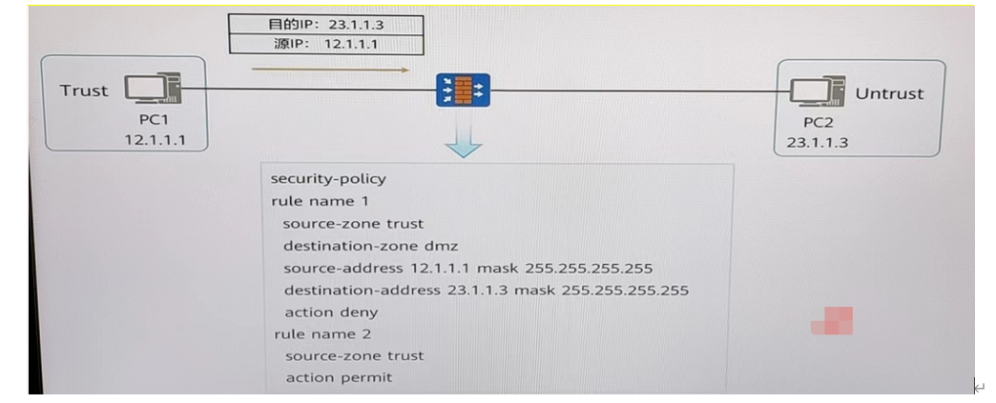

A.该报文会匹配安全策略rule 1



B.防火墙的默认安全策略为匹配所有，动作为拒绝(参考答案)



C.该报文无法匹配安全策略rule 1和rule 2，将会匹配防火墙的默认策略，防火墙会转发该报文



D.该报文会匹配安全策略rule 2，防火境会转发该报文(参考答案)



上一题下一题

收起答案

参考答案：B，D

不显示默认的安全策略则表示默认的安全策略匹配条件是所有，动作是拒绝；报文的源目IP不匹配rule1，防火墙会接着往下查找安全策略，最终会匹配rule2

**733.当业务VLAN配置VLAN Pool为双栈地址池时，STA会成功获取到一个IPv4地址和一个IPv6地址。单选**

A.TRUE



B.FALSE(参考答案)



上一题下一题

收起答案

参考答案：B

在配置双栈地址池的情况下，如果VLAN pool已经给用户分配了IPv4地址或IPv6地址，则认为用户获取地址成功，VLAN pool不会再重新分配一个新的VLAN给用户。

**734.华为在园区网络、广域及分支网络、数据中心网络和网络安全都在为客户提供优质服务。其中，以下华为数通4大引擎中哪一个是用于园区网络解决方案的？单选**

A.AirEngine(参考答案)



B.NetEngine



C.CloudEngine



D.HisecEngine



上一题下一题

收起答案

参考答案：A

**735.以下关于CloudFabric智能运维的描述，错误的是哪一项？单选**

A.CloudFabric智能运维通过Telemetry可实现秒级数据采集



B.CloudFabric智能运维使用SNMP协议实现自动化运维(参考答案)



C.CloudFabric智能运维是以业务为中心



D.CloudFabric智能运维可主动运维，自动化排障



上一题下一题

收起答案

参考答案：B

CloudFabric智能运维Telemetry秒级数据采集,以业务为中心, 分钟级识别风险, 主动运维, 自动化排障

**736.业务报文转发处理流程中，将报文送往交换网板之前，会进行以下哪一动作？单选**

A.获取封装信息



B.切片(参考答案)



C.查表转发



D.PFE



上一题下一题

收起答案

参考答案：B

业务报文从接口板进来后，首先通过 PFE（包转发引擎）对报文进行处理；如果报文送往交换网板之前，需要进行切片处理，就把报文按一定粒度进行切片，切成固定长度。

**737.STA在WLAN漫游后，若想继续访问家乡网络，则可将HAC或HAP设置为家乡代理。单选**

A.TRUE(参考答案)



B.FALSE



上一题下一题

收起答案

参考答案：A

如果HAP和HAC在同一个子网时，可以将家乡代理设置为性能更强的HAC，减少HAP的负荷并提高转发效率。用户漫游到其他AP后，默认以HAP作为家乡代理。用户漫游时自动在FAP和家乡代理间建立一条隧道，用户的流量通过家乡代理中转，以保证用户漫游后仍能访问原网络。

**738.以下关于LSDB同步的描述，错误的是哪一项？单选**

A.DD报文在Exchange状态下会携带链路状态的摘要信息



B.LSR不携带详细的链路状态信息



C.Loading状态下，邻居之间会相互发送LSR报文、LSU报文和LSAck报文



D.详细的LSA信息会在ExStart和Loading两个状态之间交互(参考答案)



上一题下一题

收起答案

参考答案：D

ExStart状态交互的是DD报文，DD不含详细的LSA信息。

**738.以下关于LSDB同步的描述，错误的是哪一项？单选**

A.DD报文在Exchange状态下会携带链路状态的摘要信息



B.LSR不携带详细的链路状态信息



C.Loading状态下，邻居之间会相互发送LSR报文、LSU报文和LSAck报文



D.详细的LSA信息会在ExStart和Loading两个状态之间交互(参考答案)



上一题下一题

收起答案

参考答案：D

ExStart状态交互的是DD报文，DD不含详细的LSA信息。

**740.IS-IS过载标志位是指LSP报文中的OL字段。对设备设置过载标志位后，其它设备在进行SPF计算时不会使用这台设备做转发，只计算该设备的直连路由。单选**

A.TRUE(参考答案)



B.FALSE



上一题下一题

收起答案

参考答案：A

IS-IS OverLoad使用IS-IS过载标记位来标识过载状态。IS-IS过载标志位是指IS-IS LSP报文中的OL字段。对设备设置过载标志位后，其它设备在进行SPF计算时不会使用这台设备做转发，只计算该设备上的直连路由。

**741.以下关于BGP Atomic_Aggregate和Aggregator的描述，正确的是哪些项？多选**

A.Aggregator属性属于可选过渡属性(参考答案)



B.Aggregator表示某条路由可能出现了路径属性的丢失



C.收到携带Atomic_Aggregate属性的路由表示这条路由不能再度明细化(参考答案)



D.Atomic_Aggregate属于公认任意属性(参考答案)



上一题下一题

收起答案

参考答案：A，C，D

Atomic_Aggregate属于公认任意属性，而Aggregator属性属于可选过渡属性。

当路由器收到一条BGP路由更新且发现该条路由携带Atomic_Aggregate属性时，它便知道该条路由可能出现了路径属性的丢失，此时该路由器把这条路由再通告给其他对等体时，需保留路由的Atomic_Aggregate属性。另外，收到该路由更新的路由器不能将这条路由再度明细化。

**742.缺省情况下，华为设备BGP中的MED属性值是以下哪一项？单选**

A.0(参考答案)



B.10



C.180



D.100



上一题下一题

收起答案

参考答案：A

* MED属性可以手动配置，如果路由没有配置MED属性，BGP选路时将该路由的MED值按缺省值0来处理。

**743.在BGP中Origin属性用来定义路径信息的来源，标记一条路由是怎么成为BGP路由的。以下关于Origin属性优先级的排序，正确的是哪一项单选**

A.Incomplete>IGP>EGP



B.IGP>EGP>Incomplete(参考答案)



C.IGP>Incomplete>EGP



D.EGP>IGP>Incomplete



上一题下一题

收起答案

参考答案：B

当去往同一个目的地存在多条不同Origin属性的路由时，在其他条件都相同的情况下，BGP将按如Origin的下顺序优选路由：IGP > EGP > Incomplete。

**744.以下关于BGP路由优选的描述，正确的是哪些项？多选**

A.当BGP收到到达同一目的地的多条路由时，会根据选路规则选择出最优路由，然后将最优路由下发到IP路由表，指导数据流量转发。(参考答案)



B.BGP在选择路由时，如果无法按照条件进行优选就会自主进行负载分担。



C.当BGP存在多条有效路由时，BGP Speaker只将最优路由发布给对等体。(参考答案)



D.BGP在选择路由时严格按照先后顺序比较路由的属性，如果通过前面的属性就可以选出最优路由，BGP将不再进行后面的比较(参考答案)



上一题下一题

收起答案

参考答案：A，C，D

形成BGP等价负载分担的条件是“BGP选择路由的策略”的1至8条规则中需要比较的属性完全相同且需要配置命令。

**745.以下哪一项的前缀列表可以匹配到除了缺省路由以外的任意路由条目？单选**

A.ip ip-prefix huawei index 10 permit 0.0.0.0 0 less-equal 32



B.ip ip-prefix huawei index 10 deny 0.0.0.0 0 less-equal 32 ip ip-prefix huawei index 20 permit 0.0.0.0 0



C.ip ip-prefix huawei index 10 deny 0.0.0.0 0



D.ip ip-prefix huawei index 10 permit 0.0.0.0 0 less-equal 32 ip ip-prefix huawei index 20 deny 0.0.0.0 0



E.ip ip-prefix huawei index 10 deny 0.0.0.0 0 ip ip-prefix huawei index 20 permit 0.0.0.00 less-equal 32(参考答案)



F.ip ip-prefix huawei index 10 permit 0.0.0.0 0 ip ip-prefix huawei index 20 deny 0.0.0.00 less-equal 32



上一题下一题

收起答案

参考答案：E

 ip ip-prefix huawei index 10 deny 0.0.0.0 0表示拒绝0.0.0.0 0

ip ip-prefix huawei index 20 permit 0.0.0.00 less-equal 32表示允许所有路由条目

**746.现有一台已上电并配置了堆叠的交换机，通过堆叠线缆连接到已经在运行的堆叠系统中。以下关于该过程的描述，错误的是哪些项？多选**

A.竞选失败的堆叠系统中的所有成员无需重启，只需同步新主交换机的配置文件和系统文件即可(参考答案)



B.在该过程中，两个堆叠系统的主交换机会竞选出一个更优的主交换机



C.该过程为堆叠合并



D.该过程为堆叠加入(参考答案)



上一题下一题

收起答案

参考答案：A，D

堆叠合并是指稳定运行的两个单框堆叠系统合并成一个新的堆叠系统。两个单框堆叠系统将自动选出一个更优的作为合并后堆叠系统的主交换机（选举规则与选举主交换机的规则一致）。被选为主交换机的配置不变，业务也不会受到影响。而备交换机将整框重启，以堆叠备的角色加入新的堆叠系统，并将同步主交换机的配置，该交换机原有的业务也将中断。

**746.现有一台已上电并配置了堆叠的交换机，通过堆叠线缆连接到已经在运行的堆叠系统中。以下关于该过程的描述，错误的是哪些项？多选**

A.竞选失败的堆叠系统中的所有成员无需重启，只需同步新主交换机的配置文件和系统文件即可(参考答案)



B.在该过程中，两个堆叠系统的主交换机会竞选出一个更优的主交换机



C.该过程为堆叠合并



D.该过程为堆叠加入(参考答案)



上一题下一题

收起答案

参考答案：A，D

堆叠合并是指稳定运行的两个单框堆叠系统合并成一个新的堆叠系统。两个单框堆叠系统将自动选出一个更优的作为合并后堆叠系统的主交换机（选举规则与选举主交换机的规则一致）。被选为主交换机的配置不变，业务也不会受到影响。而备交换机将整框重启，以堆叠备的角色加入新的堆叠系统，并将同步主交换机的配置，该交换机原有的业务也将中断。

**747.以下关于堆叠和集群区别的描述，错误的是哪些项？多选**

A.堆叠和集群的区别在于，一般框式交换机堆叠称为堆叠，盒式交换机称为集群(参考答案)



B.堆叠和集群都可结合链路聚合技术，简单构建高可靠、无环的园区网络



C.堆叠和集群都可提高资源利用率，降低网络规划的复杂度



D.堆叠和集群都可组合多台交换机，从逻辑上虚拟成一台交换机(参考答案)



上一题下一题

收起答案

参考答案：A，D

堆叠（iStack），将多台支持堆叠特性的交换机通过堆叠线缆连接在一起，从逻辑上虚拟成一台交换设备，作为一个整体参与数据转发。

集群（Cluster Switch System，CSS），将两台支持集群特性的交换机设备组合在一起，从逻辑上虚拟成一台交换设备。

集群只支持两台设备，一般高端框式交换机支持CSS、盒式设备支持iStack。

**748.如图所示是路由器HUAWEI输出的部分信息，以下关于这部分信息的描述，错误的是哪一项？单选**

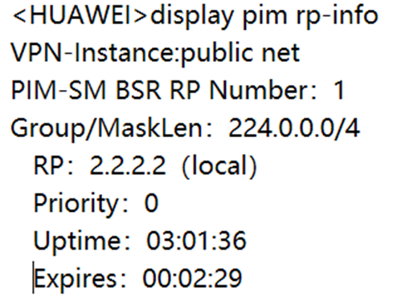

A.RP地址是2.2.2.2



B.display pim rp-info命令用来查看组播组对应的RP信息



C.组地址是225.0.0.0(参考答案)



D.RP的优先级是0



上一题下一题

收起答案

参考答案：C

组地址是224.0.0.0/4

**749.PIM-DM模式在构建组播转发树的过程中包含了以下哪些机制？多选**

A.扩散(参考答案)



B.状态刷新(参考答案)



C.SPT切换



D.剪枝(参考答案)



上一题下一题

收起答案

参考答案：A，B，D

PIM-DM主要用在组成员较少且相对密集的网络中，通过“扩散-剪枝”的方式形成组播转发树（SPT）。

PIM-DM在形成SPT的过程中，除了扩散（Flooding），剪枝（Prune）机制外，还会涉及邻居发现（Neighbor Discovery），嫁接（Graft），断言（Assert）和状态刷新（State Refresh）机制。

**750.以下关于组播的描述，正确的是哪些项？多选**

A.RPF路由只能从单播路由中选举产生



B.通过RPF机制与组播路由协议，组播网络可以最终形成无环、无次优且无重复包的组播转发路径，该路径可以被称为组播分发树(参考答案)



C.组播目的IP地址的范围是224.0.0.0~239.255.255.255(参考答案)



D.组播目的MAC地址是根据EUI-64算法自动生成的



上一题下一题

收起答案

参考答案：B，C

组播目的IP地址：目的IP地址为组播IP地址，地址范围从224.0.0.0到239.255.255.255

IPv4组播MAC地址的高24位为0x01005e，第25位为0，低23位为IPv4组播地址的低23位。

RPF路由可以从单播路由、MBGP路由、组播静态路由中选举产生。

**751.若使两台华为路由器建立BFD会话，且AR1的发送间隔30毫秒，接收间隔40毫秒；AR2的发送间隔40毫秒，接收间隔30毫秒。那么以下关于协商后时间间隔的描述，正确的是哪一项？单选**

A.AR1在协商后发送间隔30毫秒，接收间隔30毫秒



B.AR2在协商后发送间隔40毫秒，接收间隔30毫秒(参考答案)



C.AR2在协商后发送间隔30毫秒，接收间隔40毫秒



D.AR1在协商后发送间隔40毫秒，接收间隔40毫秒



上一题下一题

收起答案

参考答案：B

本地BFD报文实际发送时间间隔＝MAX { 本地配置的发送时间间隔，对端配置的接收时间间隔 }  
本地BFD报文实际接收时间间隔＝MAX { 对端配置的发送时间间隔，本地配置的接收时间间隔 }

**752.如图所示，用户配置了VRRP备份组的相关参数，未显示参数保持缺省状态。现优先级为240的R3加入到该VRRP备份组，那么以下描述正确的是哪些项？多选**

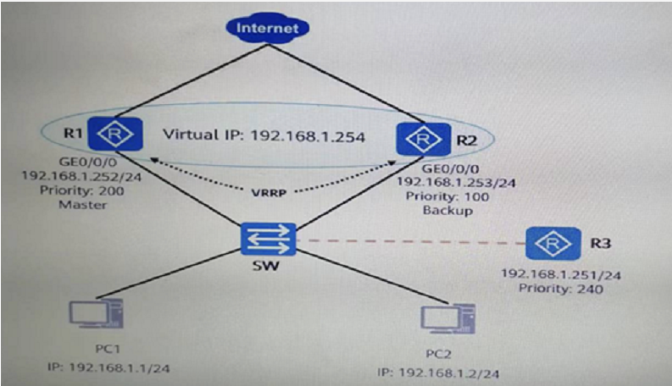

A.R1依旧为Master设备



B.R3会成为Backup设备



C.R2依旧为Backup设备(参考答案)



D.R1会切换为Backup设备(参考答案)



上一题下一题

收起答案

参考答案：C，D

抢占模式（默认激活）：如果Backup路由器激活了抢占功能，那么当它发现Master路由器的优先级比自己更低时，它将立即切换至Master状态，成为新的Master路由器

**753.SD-WAN解决方案适合如下哪个场景？单选**

A.企业分支互联(参考答案)



B.企业园区无线网络部署



C.企业数据中心网络内部互联



D.任何场景



上一题下一题

收起答案

参考答案：A

SD-WAN是分支间或分支与总部之间互联的解决方案。

**754.PIM-DM中，哪些工作机制组合构建了SPT?多选**

A.状态刷新(参考答案)



B.剪枝(参考答案)



C.嫁接(参考答案)



D.扩散(参考答案)



上一题下一题

收起答案

参考答案：A，B，C，D

PIM-DM主要用在组成员较少且相对密集的网络中，通过“扩散-剪枝”的方式形成组播转发树（SPT）。 PIM-DM在形成SPT的过程中，除了扩散（Flooding），剪枝（Prune）机制外，还会涉及邻居发现（Neighbor Discovery），嫁接（Graft），断言（Assert）和状态刷新（State Refresh）机制。

**755.IPv6报文的基本首部长度是固定值判断**

对



错



上一题下一题

收起答案

参考答案：对

答案解析：IPv6报文计本首部长度固定为40字节

**756.多级RR的场景中，一级RR会连接着大量的二级RR,有可能导致一级RR的BGP路由表溢出，请问使用何种方法可以降低一级RR BGP路由表溢出的风险单选**

A.路由聚合(参考答案)



B.路由控制



C.ORF



D.设置相同Cluster—ID



上一题下一题

收起答案

参考答案：A

答案解析：通过路由聚合可以减小路由表的规模

**757.BFD中的本地标识符和远端标识符配置错误后，若想修改，可删除错误配置再重新配置或直接配置正确标识符覆盖原错误标识符。判断**

对



错



上一题下一题

收起答案

参考答案：错

答案解析：配置错误后不能通过覆盖修改原本的标识符

**758.Route-PoIicy的apply命令不能修改以下哪一项参数？单选**

A.OSPF开销



B.OSPF进程 ID(参考答案)



C.OSPF引入区域类型



D.OSPF外部路由类型



上一题下一题

收起答案

参考答案：B

答案解析：OSPF进程号为本地概念无法通过策略修改

**759.IGMP SSM Mapping通过静态的将组播源与组播组进行绑定，使得IGMPv1与IGMPv2的组成员也能接入SSM组播网络中。以下关于IGMP SSM Mapping的描述，错误的是哪一项？单选**

A.如果未使能IGMP SSM Mapping功能，IGMPv1和IGMPv2均不支持部署SSM模式的组播



B.在IGMP查询器上静态配置SSM地址的映射规则，将IGMPv1或IGMPv2成员报告中的组加入信息映射为组离开信息(参考答案)



C.IGMP SSM Mapping不处理IGMPv3的报告报文。为了保证同一网段运行任意版本IGMP的主机都能得到SSM服务，需要在与成员主机所在网段相连的组播路由器接口上运行IGMPv3



D.SSM 的组播组的地址是 232. 0. 0. 0~232. 255. 255. 255



上一题下一题

收起答案

参考答案：B

答案解析：成员报告中的组加入信息应该映射为组加入信息

**760.如果设备在收到某条BGP路由后，不想通告给其他任何BGP对等体。可以将此BGP路由的团体属性设置成以下哪一类型？单选**

A.No_Export_Subconfed



B.No_Advertise(参考答案)



C.No_Export



D.Internet



上一题下一题

收起答案

参考答案：B

答案解析：no-advertise表示不传给任何对等体

**761.所有BGP设备必须识别且存在于Update报文的属性是以下哪一类？单选**

A.公认必遵(参考答案)



B.可选过渡



C.公认任意



D.可选非过渡



上一题下一题

收起答案

参考答案：A

答案解析：公认必遵表示所有的BGP路由器必须识别且必须在update中传递

**762.以下关于OSPF的描述，错误的是哪一项？单选**

A.网络类型为广播时，所接收的HelIo报文中Hello lnterval字段必须和接收端口的配置一致



B.网络类型为广播时，所接收的Hello报文中MTU必须和接收端口的配置一致(参考答案)



C.网络类型为广播时，所接收的Hello报文中Dead Interval字段必须和接收端配置一致



D.网络类型为广播时，所接收的Hello报文中Network Mask字段必须和接收端口的网络掩码一致



上一题下一题

收起答案

参考答案：B

答案解析：OSPF中默认不开启接口的MTU值检测

**763.以下关于OSPF Stub区域和Totally Stub区域的描述，错误的是哪一项？单选**

A.Stub区域的路由器发送的Hello报文中E-bit位为0,并且他们会处理E-bit为1的数据包(参考答案)



B.Totally Stub区域既不允许AS外部路由在本区域内传播，也不允许区域间路由在本区域内传播



C.Totally Stub区访问其他区域是通过本区域ABR下发缺省路由实现的



D.Stub区域的将生成一条缺省路由，以保证Stub区域能够到达的AS外部



上一题下一题

收起答案

参考答案：A

答案解析：stub区域的路由器不会处理E-bit为1的数据包

**764.在MA网络中，两台DRother设备并不会建立邻接关系，他们的状态会维持在2-way。判断**

对



错



上一题下一题

收起答案

参考答案：对

答案解析：DRother之间只有2-way的邻居关系不会建立FULL的邻接关系

**765.在BGP中有两种部署Fillter-Policy工具的方法，一种是在BGP下全局部署，另一种是 在指向对等体（组）时部署。判断**

对



错



上一题下一题

收起答案

参考答案：对

**765.在BGP中有两种部署Fillter-Policy工具的方法，一种是在BGP下全局部署，另一种是 在指向对等体（组）时部署。判断**

对



错



上一题下一题

收起答案

参考答案：对

**766.当一个运行MSTP协议的交换设备端口收到一个配置BPDU时，会与设备保存的全局配置消息进行对比。若新收到的配置BPDU更优，则会同步更新交换设备保存的全局配置消息；反之，则丢弃该配置BPDU。判断**

对



错



上一题下一题

收起答案

参考答案：对

每个端口将收到的配置消息与自己的配置消息进行比较：

如果收到的配置消息优先级较低，则将其直接丢弃，对自己的配置消息不进行任何处理；  
如果收到的配置消息优先级较高，则用该配置消息的内容将自己配置消息的内容替换掉。

设备将所有端口的配置消息进行比较，选出最优的配置消息。

**767.以下哪一种BGP属性不会随着BGP的Update报文通告给邻居？单选**

A.Preferred-Value(参考答案)



B.Next-Hop



C.Origin



D.AS-Path



上一题下一题

收起答案

参考答案：A

答案解析：Preferred-Value本地有效，不会传给邻居

**768.在BGP中建立EBGP邻居关系时，报文的默认TTL值是多少？单选**

A.2



B.5



C.1(参考答案)



D.10



上一题下一题

收起答案

参考答案：C

答案解析：EBGP建邻居时TTL=1

**769.绑定到VRF实例的物理接口不能再划分出子接口。判断**

对



错



上一题下一题

收起答案

参考答案：对

答案解析：物理接口绑定实例后不能再划分子接口

**770.如图所示，R2传递10.0.1.0/24的路由给R3时，该路由的Next_Hop地址是以下哪一个？单选**

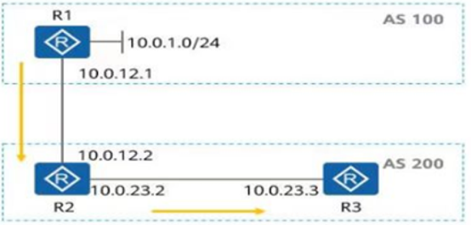

A.10.0.23.3



B.10.0.12.1(参考答案)



C.10.0.23.2



D.10.0.12.2



上一题下一题

收起答案

参考答案：B

答案解析：R2收到10.0.1.0路由下一跳为10.0.12.1，传给R3时，IBGP传递路由不修改下一跳

**771.BGP使用以下哪一报文报告错误信息和中止对等体关系？单选**

A.KeepaIive



B.Open



C.Update



D.Notification(参考答案)



上一题下一题

收起答案

参考答案：D

答案解析：Notification用来通告错误信息

**772.华为Cloud Campus解决方案支持业务随行功能，该功能可通过图形化策略配置，实现用户随时随地接入。判断**

对



错



上一题下一题

收起答案

参考答案：对

答案解析：iMaster NCE-Campus控制器不仅是园区的认证中心，同时也是业务策略的管理中心。管理员可以在控制器上统一管理全网策略执行设备上的业务策略。管理员只需要配置一次，就可以将这些业务策略自动下发到全网的执行设备上

**773.一个非边缘端口是否迁移到Forwarding状态是RSTP检测拓扑发生变化的标准之一。判断**

对



错



上一题下一题

收起答案

参考答案：错

答案解析：在RSTP中检测拓扑是否发生变化只有一个标准：一个非边缘端口迁移到Forwarding状态

**774.以下关于BGP路由聚合的描述，错误的是哪一项？单选**

A.路由聚合是将多条路由合并的机制，它通过只向对等体发送聚合后的路由而不发送所有的具体路由的方法，减小路由表的规模



B.手动聚合可以控制聚合路由的属性，以及决定是否发布具体路由



C.针对IPv6, BGP既支持手动聚合也支持自动聚合(参考答案)



D.为了避免路由聚合可能引起的路由环路，BGP设计了 AS-Set属性



上一题下一题

收起答案

参考答案：C

答案解析：BGP针对IPV6路由只支持手动聚合不支持自动聚合

**775.路由器R1和R2分别使用GigabitEthernet0/0/0直连，并试图建立OSFP邻居，然而邻居关系并没有成功建立，排错过程如图所示。那么以下哪一个操作可以使R1和R2邻居管理正常建立？单选**

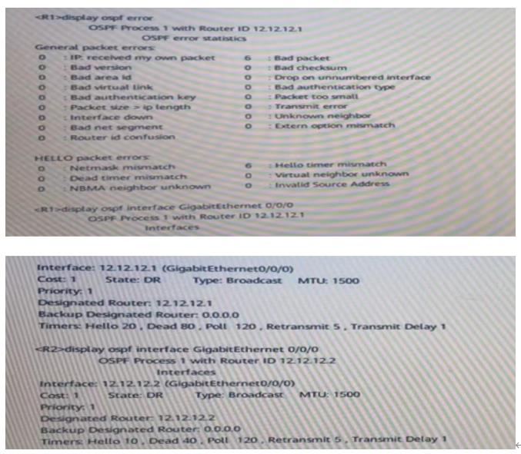

A.[R2] ospf 1 [R2~ospf-1]area 0 [R2~ospf-1-area-0. 0. 0. 0]timer hello 10



B.[R2] interlace GigabitEthernet 0/0/0 [R2~GigabitErhernet0/0/0] ospf timer hello 20(参考答案)



C.[R2] interface GigabitEthernet 0/0/0 [R2-GigabitEtherneto/0/0]undo ospf timer hello



D.[R2] ospf 1 [R2~ospf-1] area 0 [R2~ospf-1-area-0. 0. 0. 0] undo timer hello



上一题下一题

收起答案

参考答案：B

答案解析：两台路由器无法建立邻居的原因是hello与dead时间不一致，只要将两台设备的hello和dead时间修改相同既可

**776.一个VRRP虚拟路由器配置VRID是3,虚拟IP地址是100.1.1.10,那么虚拟MAC地址是以下哪一项？单选**

A.01-00-5E-00-01-64



B.00-00-5E-00-01-64



C.00-00-5E-00-01-03(参考答案)



D.01-00-5E-00-01-03



上一题下一题

收起答案

参考答案：C

答案解析：虚拟MAC为00-00-5E-00-ipv4为01，ipv6为02-VRID

**777.以下关于OSPF报文的描述，错误的是哪一项？单选**

A.DD报文携带LSA头部信息描述链路状态摘要信息



B.Hello报文用于发现和维护邻居关系，在广播型网络和NBMA网络上Hello报文也用来选举DR 和 BDR



C.DD报文包含全部的LSA信息，可以用于邻居间定期同步链路状态数据库信息(参考答案)



D.两台路由器之间发送Hello报文的间隔必须一致，否则邻居无法建立



上一题下一题

收起答案

参考答案：C

答案解析：DD报文只包含LSA的摘要信息

**778.以下关于DHCPv6地址分配过程的描述，正确的是哪一项？单选**

A.如果需要续租从DHCPv6服务器获取到的地址，会在T1时刻发送Rebind报文请求租约更新



B.DHCPv6客户端使用Solicit报文来确定DHCPv6服务器的位置，报文的目的IPv6地址为 FF02:: 1:3



C.DHCPv6服务器发送携带了地址和配置信息的Reply消息来回应从DHCPv6客户端收到的Request 报文(参考答案)



D.如果DHCPv6服务器收到了客户端发来的Rebind报文，且服务器确认客户端可以继续使用该地址，则向客户端发送confirm报文以告知客户端



上一题下一题

收起答案

参考答案：C

答案解析：rebind为T2时刻请求续租，solocit报文的目的地址为ff02::1:2，如果服务器收到客户端发送的续租消息，确认地址可以继续使用，则会向客户端发送reply回复。

**779.以下关于路由器对LSA处理原则的描述，正确的是哪些项？多选**

A.如果收到的LSA损坏，例如Checksum错误，则不接收该LSA(参考答案)



B.如果收到一个LSA的多个实例时，最优先检查校验和是否相同，如果不相同，更大的为优



C.如果路由器本地的LSDB已经存在某LSA,此时收到了更新的LSA,那么本地LSDB会被更新， 并将更新的LSA泛洪出去(参考答案)



D.路由器如果收到本地没有的LSA,则更新LSDB,并使用DD报文把LSDB泛洪(参考答案)



上一题下一题

收起答案

参考答案：A，C，D

答案解析：收到多个LSA信息，会先比较序列号，再比较checksum，最后比较age，本地的LSDB如果收到了更新的LSA会比较序列号是否相同，再比较age，如果age时间相差在900之内则会认为是同一份LSA信息，不会更新LSDB。

**780.以下关于BGP邻居的描述，错误的是哪些项?多选**

A.BGP建立邻居必须配置MD5认证(参考答案)



B.BGP建立邻居前需要建立一条UDP连接(参考答案)



C.BGP建立邻居关系需要先交互链路状态信息(参考答案)



D.BGP路由器支持自动发现邻居(参考答案)



上一题下一题

收起答案

参考答案：A，B，C，D

答案解析：BGP建邻居不需要认证，BGP依靠TCP建立，BGP是矢量路由协议没有链路状态信息，BGP需要配置peer手动发现邻居

**781.以下关于LSA和LSDB的描述，错误的是哪些项？多选**

A.LS sequence number字段用于检测旧的以及重复的LSA



B.LSA是LSDB的最小组成单位



C.LSA头部中LSage字段表该LSA剩余的生存时间(参考答案)



D.LS type和LinkState ID的组合共同标识一条LSA(参考答案)



上一题下一题

收起答案

参考答案：C，D

答案解析：LSage为LSA产生的时间，LS type和link state ID加上ADV router共同表示一条LSA

**782.在WLAN组网中，可部署备份技术来保证组网的可靠性。以下关于备份技术的描述，正确的是哪些项？多选**

A.部署双链路热备份之后，当主AC故障后，AP可快速切换到备AC, STA无需掉线重连



B.部署双链路冷备份之后，当主AC故障后，AP只需等待一段时间，即可切换至备AC,其中不会影响STA业务



C.部署N+1备份之后，当主AC故障后，AP需重新上线至备AC,且STA会中断业务(参考答案)



D.部署VRP热备份之后，当主AC故障后，STA可直接通过备AC转发数据(参考答案)



上一题下一题

收起答案

参考答案：C，D

答案解析：双链路热备份AP状态切换慢，需等待检测到CAPWAP断链超时后才会切换，主备切换后终端不需要重新上线. N+1备份AP状态切换慢，需等待检测到CAPWAP断链超时后才会切换，AP、终端均需要重新上线，业务会出现短暂中断。VRRP主备切换速度快，对业务影响小。通过配置VRRP抢占时间，相比于其他备份方式实现更快的切换。双链路冷备份。单个AP分别和主备AC建立CAPWAP链路，一条主链路，一条备链路。

▫ AC不备份同步信息。主AC故障后，AP切换到备链路上，备AC接替工作。AP状态切换慢，需等待检测到CAPWAP断链超时后才会切换，STA需要重新上线，业务会出现短暂中断。

**783.以下关于IGMPv3的描述，正确的是哪些项？多选**

A.在IGMPv3中一个成员报告报文可以携带多个组播组信息(参考答案)



B.IGMPv3中查询报文中不仅包含普遍组查询报文和特定组查询报文，还新增了特定源组查询报文(参考答案)



C.IGMPv3提供了在报文中携带组播源信息的能力，帮助主机对组播源进行选择(参考答案)



D.IGMPv3定义了专门的成员离开报文，可以快速确认对应组播组的成员是否已经离开



上一题下一题

收起答案

参考答案：A，B，C

答案解析：IGMPv3使用模式更改的方式描述离组信息

**784.如图所示是一个组播网络，以下哪些端口是组播组成员端口？多选**

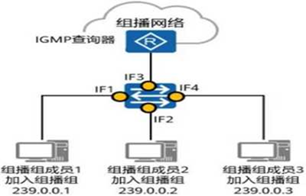

A.IF1(参考答案)



B.IF3



C.IF4(参考答案)



D.IF2(参考答案)



上一题下一题

收起答案

参考答案：A，C，D

答案解析：IF3端口为路由器端口

**785.以下关于IS-IS区域划分的描述，正确的是哪些项？多选**

A.在IS-IS中，单个路由器的不同接口可以属于不同区域口



B.在IS-IS中，定义了固定区域为骨干区域



C.在IS-IS中，由Level-1-2级别路由器连接骨干区域和非骨干区域(参考答案)



D.在IS-IS中，每个路由器都只能属于一个区域(参考答案)



上一题下一题

收起答案

参考答案：C，D

答案解析：ISIS中路由器的所有接口属于同一个区域，ISIS中连续的level-2路由器组成骨干区域

**786.如图所示,RTA的GE0/0/0，GE0/0/1接口分别连接部门1和2,其网段分别为10.1.2. 0/24、 10.1.3.0/24网段，为限制部门1和2之间的相互访间，在RTA上部署traffic-filter,以下哪些部署方式是正确？多选**

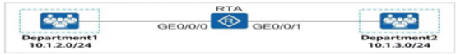

A.配置ACL3000拒绝源为10.1.2.0/24目的为10.1.3.0/24的流量,在G0/0/0调用inbound 方向的 traffic-fiIter 调用 ACL3000



B.配置 ACL3000 拒绝源为 10.1.2.0/24 目的为 10.1.3.0/24 的流量，在 GE0/0/1 调用 outbound 方向的 traffic-fiIter 调用 ACL3000(参考答案)



C.配置 ACL3000 拒绝源为 10.1.3.0/24 目的为 10.1.2.0/24 的流量，在 GE0/0/0 调用 outbound方向的 traffic-fiIter 调用 ACL3000(参考答案)



D.配置ACL3000拒绝源为10.1.3.0/24目的为10.1.2.0/24的流量,在GE0/0/1调用inbound 方向的 traffic-fiIter 调用 ACL3000



上一题下一题

收起答案

参考答案：B，C

**787.以下哪些BGP路径属性属于可选过渡属性？多选**

A.MED



B.Aggregator(参考答案)



C.Community(参考答案)



D.Cluster-List



上一题下一题

收起答案

参考答案：B，C

答案解析：BGP的可选过渡属性为aggregate和community，MED和cluster-id为可选非过渡属性

**787.以下哪些BGP路径属性属于可选过渡属性？多选**

A.MED



B.Aggregator(参考答案)



C.Community(参考答案)



D.Cluster-List



上一题下一题

收起答案

参考答案：B，C

答案解析：BGP的可选过渡属性为aggregate和community，MED和cluster-id为可选非过渡属性

**789.以下关于BGP通告原则的描述，错误的是哪一项？单选**

A.从EBGP对等体获取的路由，会发布给所有对等体



B.当一台路由器从自己的IBGP对等体学习到一条BGP路由时，它将不能使用该条路由或把这条路由通告给自己的EBGP对等体，除非它又从IGP协议学习到这条路由



C.只发布最优路由



D.从IBGP对等体获取的路由，只能发送给IBGP对等体(参考答案)



上一题下一题

收起答案

参考答案：D

答案解析：从IBGP对等体获取的路由只能发布给EBGP对等体

**790.以下关于策略路由(Policy-Based-Routing)和路由策略(Routing-Policy)描述正确 的是哪些项？多选**

A.路由策略只能基于源地址来制定策略



B.设备收到报文后，策略路由会先查找策略进行匹配转发，如果匹配失败，会再查找路由表进行转发(参考答案)



C.路由策略的部署基于转发平面，不会影响路由表表项



D.策略路由能基于源目IP地址、协议类型以及报文大小等参数来制定策略(参考答案)



上一题下一题

收起答案

参考答案：B，D

答案解析：路由策略基于控制平面

**789.以下关于BGP通告原则的描述，错误的是哪一项？单选**

A.只发布最优路由



B.当一台路由器从自己的IBGP对等体学习到一条BGP路由时，它将不能使用该条路由或把这条路由通告给自己的EBGP对等体，除非它又从IGP协议学习到这条路由



C.从EBGP对等体获取的路由，会发布给所有对等体



D.从IBGP对等体获取的路由，只能发送给IBGP对等体(参考答案)



上一题下一题

收起答案

参考答案：D

答案解析：从IBGP对等体获取的路由只能发布给EBGP对等体

**790.以下关于策略路由(Policy-Based-Routing)和路由策略(Routing-Policy)描述正确 的是哪些项？多选**

A.路由策略的部署基于转发平面，不会影响路由表表项



B.设备收到报文后，策略路由会先查找策略进行匹配转发，如果匹配失败，会再查找路由表进行转发(参考答案)



C.路由策略只能基于源地址来制定策略



D.策略路由能基于源目IP地址、协议类型以及报文大小等参数来制定策略(参考答案)



上一题下一题

收起答案

参考答案：B，D

答案解析：路由策略基于控制平面

**791.以下关于外部路由引入至BGP时的描述，正确的是哪些项？多选**

A.外部路由在引入时，Preferred Value默认为150



B.外部路由在引入时，可以直接对同类型路由定义其MED值(参考答案)



C.外部路由在引入时，可以通过Route-Policy工具修改其As-Path(参考答案)



D.外部路由在引入时，默认起源属性为igp,可以通过Route-Policy工具修改其属性为 incompIete



上一题下一题

收起答案

参考答案：B，C

答案解析：外部路由引入时默认Preferred Value为0，本地有效，外部路由引入时，默认属性为incomplete

**792.现有一台无线接入控制器作为DHCP中继，若DHCP客户端无法动态获取IP地址，则可能是以下哪些原因造成的？多选**

A.在无线接入控制器接口视图下，没有配置dhcp select relay(参考答案)



B.在无线接入控制器接口视图下，没有指定所代理的DHCP服务器(参考答案)



C.在无线接入控制器全局视图下，没有使能DHCP服务器功能(参考答案)



D.在无线接入控制器全局视图下，没有绑定DHCP服务器组



上一题下一题

收起答案

参考答案：A，B，C

**792.现有一台无线接入控制器作为DHCP中继，若DHCP客户端无法动态获取IP地址，则可能是以下哪些原因造成的？多选**

A.在无线接入控制器接口视图下，没有配置dhcp select relay(参考答案)



B.在无线接入控制器接口视图下，没有指定所代理的DHCP服务器(参考答案)



C.在无线接入控制器全局视图下，没有使能DHCP服务器功能(参考答案)



D.在无线接入控制器全局视图下，没有绑定DHCP服务器组



上一题下一题

收起答案

参考答案：A，B，C

**792.现有一台无线接入控制器作为DHCP中继，若DHCP客户端无法动态获取IP地址，则可能是以下哪些原因造成的？多选**

A.在无线接入控制器接口视图下，没有配置dhcp select relay(参考答案)



B.在无线接入控制器接口视图下，没有指定所代理的DHCP服务器(参考答案)



C.在无线接入控制器全局视图下，没有使能DHCP服务器功能(参考答案)



D.在无线接入控制器全局视图下，没有绑定DHCP服务器组



上一题下一题

收起答案

参考答案：A，B，C

**789.以下关于BGP通告原则的描述，错误的是哪一项？单选**

A.当一台路由器从自己的IBGP对等体学习到一条BGP路由时，它将不能使用该条路由或把这条路由通告给自己的EBGP对等体，除非它又从IGP协议学习到这条路由



B.只发布最优路由



C.从EBGP对等体获取的路由，会发布给所有对等体



D.从IBGP对等体获取的路由，只能发送给IBGP对等体(参考答案)



上一题下一题

收起答案

参考答案：D

答案解析：从IBGP对等体获取的路由只能发布给EBGP对等体

**790.以下关于策略路由(Policy-Based-Routing)和路由策略(Routing-Policy)描述正确 的是哪些项？多选**

A.设备收到报文后，策略路由会先查找策略进行匹配转发，如果匹配失败，会再查找路由表进行转发(参考答案)



B.路由策略的部署基于转发平面，不会影响路由表表项



C.路由策略只能基于源地址来制定策略



D.策略路由能基于源目IP地址、协议类型以及报文大小等参数来制定策略(参考答案)



上一题下一题

收起答案

参考答案：A，D

答案解析：路由策略基于控制平面

**791.以下关于外部路由引入至BGP时的描述，正确的是哪些项？多选**

A.外部路由在引入时，Preferred Value默认为150



B.外部路由在引入时，可以直接对同类型路由定义其MED值(参考答案)



C.外部路由在引入时，可以通过Route-Policy工具修改其As-Path(参考答案)



D.外部路由在引入时，默认起源属性为igp,可以通过Route-Policy工具修改其属性为 incompIete



上一题下一题

收起答案

参考答案：B，C

答案解析：外部路由引入时默认Preferred Value为0，本地有效，外部路由引入时，默认属性为incomplete

**792.现有一台无线接入控制器作为DHCP中继，若DHCP客户端无法动态获取IP地址，则可能是以下哪些原因造成的？多选**

A.在无线接入控制器全局视图下，没有使能DHCP服务器功能(参考答案)



B.在无线接入控制器接口视图下，没有指定所代理的DHCP服务器(参考答案)



C.在无线接入控制器接口视图下，没有配置dhcp select relay(参考答案)



D.在无线接入控制器全局视图下，没有绑定DHCP服务器组



上一题下一题

收起答案

参考答案：A，B，C

**793.在双链路双机热备的主备协商中，AP会收集并比较主备AC回应的（ ）报文中所携带的参数来抉择出主AC。（请注意英文首字母大写，中间用空格隔开）填空**

填空1



上一题下一题

收起答案

参考答案：Discovery Response

**794.RSTP重新定义了端口角色，请将RSTP的端口角色与其作用对应起来。连线**

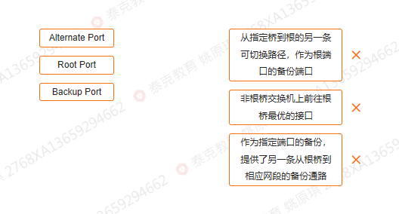

参考答案：A-1，B-2，C-3

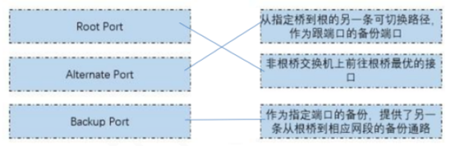

**795.路由器R1和R2建立OSPF邻居，当R1收到R2发来的LSU报文时，会使用以下哪一种方法告知R2收到了该LSU?单选**

A.R1会回应LSAck报文给R2(参考答案)



B.R1会向R2回应DD报文，其中LSA头部的序列号和LSU的相同



C.R1会传输ACK位置位为1的TCP包给R2



D.R1会向R2返回相同序列号的LSU



上一题下一题

收起答案

参考答案：A

答案解析：收到邻居发来的LSU，需要以LSACK回复确认

**795.路由器R1和R2建立OSPF邻居，当R1收到R2发来的LSU报文时，会使用以下哪一种方法告知R2收到了该LSU?单选**

A.R1会回应LSAck报文给R2(参考答案)



B.R1会向R2回应DD报文，其中LSA头部的序列号和LSU的相同



C.R1会传输ACK位置位为1的TCP包给R2



D.R1会向R2返回相同序列号的LSU



上一题下一题

收起答案

参考答案：A

答案解析：收到邻居发来的LSU，需要以LSACK回复确认

**796.在OSPF中，使用default-route-advertise命令会将该路由器变成ABR。判断**

对



错



上一题下一题

收起答案

参考答案：错

答案解析：default-route-advertise只会通告默认路由，不会影响路由器的角色

**797.以下关于IS-IS中LSP的描述错误的是哪一项？单选**

A.LSP ID由三部分组成,System ID、伪节点ID和LSP分片后的编号



B.将OL置位后，该LSP不会在网络中扩散(参考答案)



C.LSP有两种类型分别是Leve1-1和Level-2



D.LSP的作用是用于交换链路状态信息



上一题下一题

收起答案

参考答案：B

答案解析：OL置位只表示访问路径无法穿越这台路由器，但是依旧可以访问这台路由器

**798.IS-IS中NET地址的总长度最小值是以下选项中的哪一项？单选**

A.16字节



B.8字节(参考答案)



C.2字节



D.20字节



上一题下一题

收起答案

参考答案：B

答案解析：NET地址总长度最小值为8个字节，1个字节区域ID，6个字节的system-ID，和1个字节的SEL。

**799.在IS-IS中，设置以下哪一项标志位表示LSP虽然还会在网络中扩散，但是在计算通过过载路由器的路由时，该LSP不会被采用？单选**

A.Checksum



B.OL(参考答案)



C.ATT



D.P



上一题下一题

收起答案

参考答案：B

答案解析：OL置位的路由表示访问路径无法穿越这台路由器，但是依旧可以访问这台路由器

**799.在IS-IS中，设置以下哪一项标志位表示LSP虽然还会在网络中扩散，但是在计算通过过载路由器的路由时，该LSP不会被采用？单选**

A.Checksum



B.OL(参考答案)



C.ATT



D.P



上一题下一题

收起答案

参考答案：B

答案解析：OL置位的路由表示访问路径无法穿越这台路由器，但是依旧可以访问这台路由器

**801.BGP的Open报文是用于建立对等体连接的，以下哪一项不属于Open报文中携带的参数信息？单选**

A.发送者的Router ID



B.AS号



C.BGP版本号



D.TCP端口号(参考答案)



上一题下一题

收起答案

参考答案：D

答案解析：TCP的端口号不会在OSPF报文中携带，而是在传输层之中

**802.一个MST域内可以生成多棵生成树，每棵生成树都称为一个MSTI。其中MSTI使用Instance ID标识，华为设备取值为0~32768.判断**

对



错



上一题下一题

收起答案

参考答案：错

答案解析：instance ID取值范围是0~48

**803.PIM协议报文直接采用IP封装，目的地址224.0.0.13. IP协议号103.判断**

对



错



上一题下一题

收起答案

参考答案：对

**804.BFD检测报文被承载于以下哪一类头部之上？单选**

A.MAC头部



B.UDP头部(参考答案)



C.TCP头部



D.IP头部



上一题下一题

收起答案

参考答案：B

答案解析：BFD基于UDP实现

**805.如图所示.R1和R2在一个VRRP备份组中，R1发生故障，则R2会进行以下哪一动作?单选**

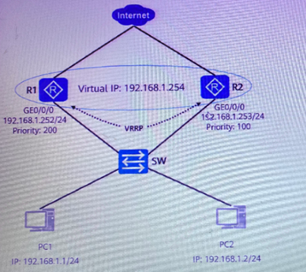

A.约0. 22秒后切换为Master设备



B.不做任何动作，保持原状态



C.约3. 61秒后切换为Master设备(参考答案)



D.约0. 61秒后切换为Master设备



上一题下一题

收起答案

参考答案：C

答案解析：R2会等待Master_Down_Interval超时后再进行切换

**806.在WLAN网络中有两台AC和多台AP时，配置主备方式的组网是将一半AP规划AC1为主 AC、AC2为备AC,另一半AP规划AC2为主AC、AC1为备AC,从而提高AC资源利用率。判断**

对



错



上一题下一题

收起答案

参考答案：对

答案解析：应该使用双链路热备份、VRRP热备份、双链路冷备份和N+1备份保证可靠性。

**807.在WLAN组网中，以下哪一种备份技术是成本最低且切换速度最慢的？单选**

A.双链路热备



B.N+1备份(参考答案)



C.VRRP双机热备



D.双链路冷备



上一题下一题

收起答案

参考答案：B

答案解析：双链路热备份AP状态切换慢，需等待检测到CAPWAP断链超时后才会切换，主备切换后终端不需要重新上线. N+1备份AP状态切换慢，需等待检测到CAPWAP断链超时后才会切换，AP、终端均需要重新上线，业务会出现短暂中断。VRRP主备切换速度快，对业务影响小。通过配置VRRP抢占时间，相比于其他备份方式实现更快的切换。双链路冷备份。单个AP分别和主备AC建立CAPWAP链路，一条主链路，一条备链路。

▫ AC不备份同步信息。主AC故障后，AP切换到备链路上，备AC接替工作。AP状态切换慢，需等待检测到CAPWAP断链超时后才会切换，STA需要重新上线，业务会出现短暂中断。

**808.LS Request报文不包括以下哪一字段？单选**

A.链路状态 ID(Link Srate ID)



B.数据库描述序列号(Database Discription Sequence Number)(参考答案)



C.通告路由器(Advertising Router)



D.链路状态类型(Link state type)



上一题下一题

收起答案

参考答案：B

答案解析：DD报文中是LSA的摘要信息

**809.一个典型的NetStream系统由网络流数据输出器NDE和网络流数据收集器NSC两部分组成。判断**

对



错



上一题下一题

收起答案

参考答案：错

答案解析：一个典型的NetStream系统由网络流数据输出器NDE（NetStream Data Exporter）、网络流数据收集器NSC（NetStrea

**810.能够生成组播分发树的组播协议是：单选**

A.OSPF



B.PIMv2(参考答案)



C.BGP



D.IGMPv2



上一题下一题

收起答案

参考答案：B

答案解析：PIM协议可以生成MDT，分为RPT和SPT树

**811.以下关于OSPF和IS-IS说法错误的是？单选**

A.OSPF和IS-IS都是用Hello报文建立和维护邻居关系



B.OSPF和IS-IS都是链路状态协议



C.在广播网络中都需要选举DR和BDR(参考答案)



D.OSPF和IS-IS都支持区域划分



上一题下一题

收起答案

参考答案：C

答案解析：OSPF在广播网络中选举DR和BDR，ISIS在广播网络中选举DIS

**812.下列描述中关于NDP的重复地址检测功能错误的是？单选**

A.一个IPv6单播地址在分配给一个接口之后且通过重复地址检测之前称为试验地址(Tentat ive Address)



B.重复地址检测功能通过RS和RA报文实现(参考答案)



C.接口在启用任何一个单播IPv6地址前都需要先进行重复地址检测



D.IPv6重复地址检测技术和IPv4中的免费ARP类似



上一题下一题

收起答案

参考答案：B

答案解析：重复地址检测通过NS和NA报文实现

**813.一个route-policy下可以有多个节点.不同的节点号用seq-number标识，不同 seq-number各个部分之间的关系是“或”的关系。判断**

对



错



上一题下一题

收起答案

参考答案：对

答案解析：多个节点进行匹配，当匹配到一个条件时，将不再继续向下匹配

**814.在路由器RTA上查看接口的IGMP配置如下.关于RTA运行信息说法错误的是?单选**

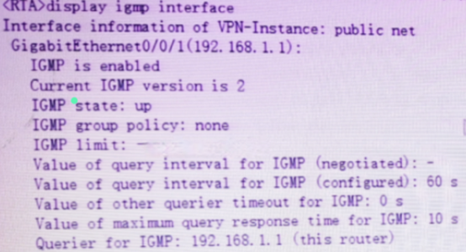

A.特定组查询报文间隔是60秒(参考答案)



B.接口 IP 地址是 192. 168. 1. 1



C.查询报文最大响应时间是10秒



D.IGMP协议版本为2



上一题下一题

收起答案

参考答案：A

答案解析：特定组查询的报文间隔是1秒，普遍组查询的报文间隔是60秒

**815.在使用Route-Policy的if-match创建匹配规则时,不能匹配以下哪一类BGP属性？单选**

A.AS-Path 属性



B.Community 属性



C.Origin 属性(参考答案)



D.扩展Community属性



上一题下一题

收起答案

参考答案：C

答案解析：if-match不能匹配origin属性，只能修改

**816.前缀列表(IP-Prefix List)能够同时匹配IP地址前缀长度以及掩码长度，是因为其具有 less-equal-value、mask-length 和 greater-equaI-vaIue 三个参数，那么以下选项中哪一项 能够正确描述这三个参数之间的关系？单选**

A.greater-equaI-vaIue<=Iess-equaI-vaIueK<=mask-Iength<=32



B.Iess-equaI-vaIue<=mask-length<=greater-equaI-vaIue<=32



C.mask-Iength<=less-equaI-vaIue<=greater-equaI-vaIue<=32



D.mask-Iength<=greater-equaI-vaIue<=less-equaI-vaIue<=32(参考答案)



上一题下一题

收起答案

参考答案：D

答案解析：IP前缀的掩码长度一定要小于greater-equaI-vaIue，greater-equaI-vaIue要小于less-equaI-vaIue。

**817.以下关于IPv6过渡技术的描述.正确的是哪些项？单选**

A.转换技术适用于纯IPv4网络与纯IPv6网络之间的通信，方便网络管理和审计(参考答案)



B.转换技术的原理是将IPv6的头部改写成IPv4的头部.或者将IPv4的头部改写成IPv6的头 部使用隧道技术，能够将IPv4封装在IPv6隧道中实现互通，但是隧道的端点需要支持双栈技术



C.IPv4/IPv6双栈技术对设备有硬件要求.需要两张网卡分别运行IPv4/IPv6



上一题下一题

收起答案

参考答案：A

**818.在WLAN组网中，以下哪一种备份同时支持主备备份和负载分担备份？单选**

A.N+1备份



B.双链路冷备



C.双链路热备(参考答案)



D.VRRP双机热备



上一题下一题

收起答案

参考答案：C

答案解析：双链路热备份AP状态切换慢，需等待检测到CAPWAP断链超时后才会切换，主备切换后终端不需要重新上线. N+1备份AP状态切换慢，需等待检测到CAPWAP断链超时后才会切换，AP、终端均需要重新上线，业务会出现短暂中断。VRRP主备切换速度快，对业务影响小。通过配置VRRP抢占时间，相比于其他备份方式实现更快的切换。双链路冷备份。单个AP分别和主备AC建立CAPWAP链路，一条主链路，一条备链路。

▫    AC不备份同步信息。主AC故障后，AP切换到备链路上，备AC接替工作。AP状态切换慢，需等待检测到CAPWAP断链超时后才会切换，STA需要重新上线，业务会出现短暂中断。

**819.OSPF的Stub区域和Totally Stub区域解决了末端区域维护过大LSDB带来的问题，但对于某些特定场景，它们并不是最佳解决方案。判断**

对



错



上一题下一题

收起答案

参考答案：对

答案解析：stub区域为特殊区域不接收外部路由，可以大大减少LSDB的大小

**819.OSPF的Stub区域和Totally Stub区域解决了末端区域维护过大LSDB带来的问题，但对于某些特定场景，它们并不是最佳解决方案。判断**

对



错



上一题下一题

收起答案

参考答案：对

答案解析：stub区域为特殊区域不接收外部路由，可以大大减少LSDB的大小

**821.FIB表位于路由器的数据平面，每条转发表项都指定要到达某个目的地所需通过的出接口及下一跳IP地址等信息。其中FLAG中B字段表示的是以下哪一含义？单选**

A.静态路由



B.可用路由



C.黑洞路由(参考答案)



D.网关路由



上一题下一题

收起答案

参考答案：C

答案解析：B表示Black Hole Route，黑洞路由

**822.一般情况下，一个接口只需配置一个主IP地址，但在有些特殊情况下需要配置从IP地址。那么每个三层接口最多可配置地址数量是以下选项中哪一项？单选**

A.29



B.30



C.28



D.31(参考答案)



上一题下一题

收起答案

参考答案：D

答案解析：每个三层接口最多能够配置31个从IP地址

**823.以下哪一种BGP属性不是必须存在于Update报文中？单选**

A.MED(参考答案)



B.Next-Hop



C.Origin



D.AS-Path



上一题下一题

收起答案

参考答案：A

答案解析：MED为可选非传递属性，不必须存在于update报文中

**824.在IGMPv2中，普遍组查询的最大响应时间默认是多少秒？单选**

A.18



B.5



C.15



D.10(参考答案)



上一题下一题

收起答案

参考答案：D

答案解析：最大响应时间为10秒

**825.以下关于VRRP协议中Master设备的描述，错误的是哪一项？单选**

A.Master设备收到比自己优先级数值小的VRRP报文时.会立即切换为Backup(参考答案)



B.Master设备收到与自己优先级相等的VRRP报文且本地接口 IP地址小于对端接口 IP会立即成为Backup



C.正常运行的IP地址拥有者必定是Master设备



D.只有Master设备会响应对虚拟IP地址的ARP请求



上一题下一题

收起答案

参考答案：A

答案解析：Master设备收到比自己优先级更大的报文时才会变为backup

**826.在框式设备硬件模块中，主控板提供了整个系统的控制平面和管理平面，其中管理平面不包括以下哪一功能？单选**

A.系统加载



B.环境监控



C.系统升级



D.业务调度(参考答案)



上一题下一题

收起答案

参考答案：D

答案解析：业务调度属于控制平面的功能

**827.当OSPF运行在广播型网络中时，需要选举DR和BDR。那么以下哪一种状态会进行DR和 BDR的选举？单选**

A.Exchange



B.2-way(参考答案)



C.FulI



D.Init



上一题下一题

收起答案

参考答案：B

答案解析：

DR和BDR的地址以及优先级都携带在hello报文中，并且在MA网络中，只有选举出了DR和BDR才能进入邻接关系

OSPF会在第一个hello后就进行DR与BDR的选举，在exstart之前选举完成

**828.7类LSA —般不允许在骨干区域传输，但可以使用suppress-forwarding-address命令允许7类LSA在Area 0内传输。判断**

对



错



上一题下一题

收起答案

参考答案：错

答案解析：7类LSA只能在NSSA区域内进行传递

**829.BGP路由的Update消息中可不包含以下哪些属性？多选**

A.Origin



B.AS-Path



C.Local-Preference(参考答案)



D.MED(参考答案)



上一题下一题

收起答案

参考答案：C，D

答案解析：as-path和origin属于公认必遵属性，update中必须存在，Local-Preference是公认可选，MED是可选非传递属性，不必须在update中必须存在

**830.EVPN的Type-2路由类型可以支持以下哪些功能？多选**

A.MAC地址学习通告(参考答案)



B.通告ESI标签



C.MAC地址批量撤销



D.MAC/IP 绑定(参考答案)



上一题下一题

收起答案

参考答案：A，D

答案解析：type-2路由可以支持：主机MAC地址通告，主机ARP通告，ND表象扩散，主机IP路由通告，主机IPV6路由通告。

**830.EVPN的Type-2路由类型可以支持以下哪些功能？多选**

A.MAC地址学习通告(参考答案)



B.通告ESI标签



C.MAC地址批量撤销



D.MAC/IP 绑定(参考答案)



上一题下一题

收起答案

参考答案：A，D

答案解析：type-2路由可以支持：主机MAC地址通告，主机ARP通告，ND表象扩散，主机IP路由通告，主机IPV6路由通告。

**832.以下关于BGP安全性的描述.正确的是哪些项？多选**

A.在配置MD5认证密码时.如果使用simple选项.密码将以明文形式保存在配置文件中，存在安全隐患(参考答案)



B.BGP邻居之间可以使用Keychain认证来降低被攻击的可能性.而且Keychain具有一组密码可以根据配置自动切换(参考答案)



C.可以通过display bgp peer verbose命今查看BGP对等体的认证详细信息(参考答案)



D.为防止攻击者模拟真实的BGP协议报文对设备进行攻击.可以配置GTSM功能检测IP报文头中的TTL值(参考答案)



上一题下一题

收起答案

参考答案：A，B，C，D

**833.在从IPv4网络向IPv6的演进过程中，出现了一些过渡技术，下列哪些是常见的过渡技术类型？多选**

A.兼容技术



B.双栈技术(参考答案)



C.隧道技术(参考答案)



D.转换技术(参考答案)



上一题下一题

收起答案

参考答案：B，C，D

**834.哪些PIM报文的目的地址是单播地址？多选**

A.Register Stop(参考答案)



B.Bootstrap



C.Assert



D.Graft(参考答案)



上一题下一题

收起答案

参考答案：A，D

答案解析：assert和bootstrap为组播，目的IP为224.0.0.13

**835.下面关于IGMPv1和IGMPv2的描述，正确的是：多选**

A.IGMPv2报文类型包括成员离开报文(参考答案)



B.IGMPv1支持普遍组查询(参考答案)



C.IGMPv1报文类型不包含成员离开报文(参考答案)



D.IGMPv2不支持特定组查询



上一题下一题

收起答案

参考答案：A，B，C

答案解析：IGMPv2支持特定组查询

**836.以下几种VPN技术中,哪种VPN技术可能会出现一个报文中存在两个IP报文头部？多选**

A.GRE(参考答案)



B.SSL VPN(参考答案)



C.L2TP(参考答案)



D.IPsec VPN(参考答案)



上一题下一题

收起答案

参考答案：A，B，C，D

**837.BFD检测可以与以下哪些模块联动，从而加快故障检测？多选**

A.BGP(参考答案)



B.VRRP(参考答案)



C.静态路由(参考答案)



D.OSPF(参考答案)



上一题下一题

收起答案

参考答案：A，B，C，D

**838.SDN是一种新型网络创新架构，以下关于SDN价值的描述，正确的是哪些多选**

A.屏蔽技术细节.降低网络复杂度.降低运维成本(参考答案)



B.实现业务快速部署.缩短业务上线时间(参考答案)



C.实现集中管理简化网络管理与运维(参考答案)



D.实现自动化调优，提高网络利用率(参考答案)



上一题下一题

收起答案

参考答案：A，B，C，D

**839.路由器A和路由器B直连，使能0SPF且端口网络类型为广播，若实现两台路由器建立邻接关系，必要的前提条件包括以下哪些项？多选**

A.dr-priority —致



B.掩码一致(参考答案)



C.MTU大小一致(参考答案)



D.Dead时间间隔一致(参考答案)



E.HelIo时间间隔一致(参考答案)



F.Router ID—致



上一题下一题

收起答案

参考答案：B，C，D，E

答案解析：dr优先级不影响设备之间建邻居，只要不是MA中所有路由器的DR优先级都为0既可，建邻居的两台设备router id一定不能相同

**840.缺省情况下，BFD报文发送间隔为（ ）毫秒，接受间隔为（ ）毫秒，本地检测为（ ）次？（请填阿拉伯字）填空**

填空1



填空2



填空3



上一题下一题

收起答案

参考答案：1000，1000，3

**840.缺省情况下，BFD报文发送间隔为（ ）毫秒，接受间隔为（ ）毫秒，本地检测为（ ）次？（请填阿拉伯字）填空**

填空1



填空2



填空3



上一题下一题

收起答案

参考答案：1000，1000，3

**841.如图所示，路由器R分别存在去往三个SiteA， Site B和Site C三个网段的静态路由， 管理员需要配置将SiteA和SiteB路由引入至OSPF Domain中，请将以下配置RE的命令补全。 1：———— 2：———— 3：———— （英文，全小写）填空**

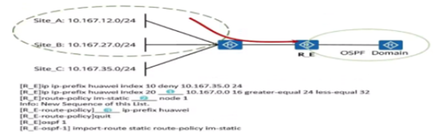

填空1



上一题下一题

收起答案

参考答案：permit permit if-match

命令之间用一个空格间隔开

**842.OSPF的路由需要多种不同的LSA来维护，请将以下LSA的名称和职责对应起来。连线**

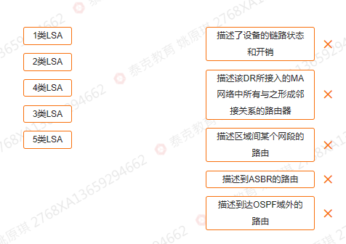

参考答案：A-1，B-2，C-4，D-3，E-5

**843.在OSPF中使用default-route-advertise命令用来将缺省路由通告到普通OSPF区域, 当该区域里没有缺省路由的时候，使用（ ）来强制通告。（请填写小写英文）填空**

填空1



上一题下一题

收起答案

参考答案：always

**844.BGP协议中，在前置条件相同的情况下，请将以下路由类型按照优先级进行排序。手动聚合， 自动聚合 ，Network ，Import。填空**

填空1



上一题下一题

收起答案

参考答案：手动聚合>自动聚合>Network>Import

答案是1.手动聚合>2.自动聚合> 3.Network > 4.Import

**845.某公司为加强用户接入安全，部署了 MAC优先的Portal认证。如图所示.请将以下认证步骤按顺序配对。连线**

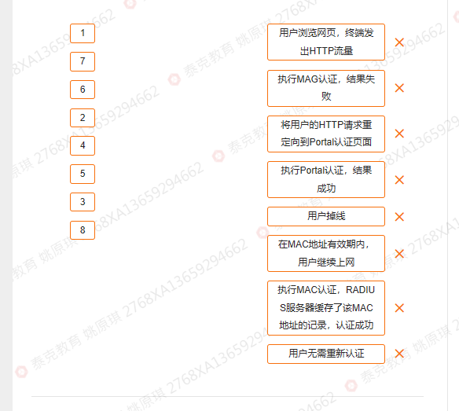

参考答案：A-1，B-7，C-6，D-2，E-4，F-5，G-3，H-8

**846.在IS-IS中，NET可以看作是特殊的NSAP地址，代表着传输协议是IP。也就是NET地址的SEL标识位固定为( )（阿拉伯数字）填空**

填空1



上一题下一题

收起答案

参考答案：00

**847.以下VPN技术中基于数据链路层运作的是哪些？多选**

A.L2TP VPN(参考答案)



B.MPLS VPN



C.GRE VPN



D.PPTP VPN(参考答案)



E.lPsec VPN



上一题下一题

收起答案

参考答案：A，D

答案解析：PPTP和L2TP是二层VPN，GRE，MPLS VPN和IPsec是三层VPN

**848.与OSPF类似建立BGP对等体关系的两台路由器要求必须直连。判断**

对



错



上一题下一题

收起答案

参考答案：错

答案解析：BGP建立邻居关系不要求直连，路由可达既可跨设备互联

**849.ACL的匹配结果包括“匹配（允许）”、“匹配（拒绝）”和“不匹配”三种。判断**

对



错



上一题下一题

收起答案

参考答案：对

**850.IGMPv2和IGMPv3都支持的机制包括以下哪些项？多选**

A.成员离开(参考答案)



B.查询器选举(参考答案)



C.指定源查询



D.特定组查询(参考答案)



上一题下一题

收起答案

参考答案：A，B，D

答案解析：IGMPv2不支持源查询

**851.配置BFD与静态默认路由联动的命令是：单选**

A.ip route static 0.0.0.0 0.0.0.0 10.0.12.2 track 1



B.ip route static 0.0.0.0 0.0.0.0 10.0.12.2 track bfd-session 1(参考答案)



C.ip route static 0.0.0.0 0.0.0.0 10.0.12.2 bfd-session 1



D.ip route static 0.0.0.0 0.0.0.0 10.0.12.2 track session 1



上一题下一题

收起答案

参考答案：B

**851.配置BFD与静态默认路由联动的命令是：单选**

A.ip route static 0.0.0.0 0.0.0.0 10.0.12.2 track 1



B.ip route static 0.0.0.0 0.0.0.0 10.0.12.2 track bfd-session 1(参考答案)



C.ip route static 0.0.0.0 0.0.0.0 10.0.12.2 bfd-session 1



D.ip route static 0.0.0.0 0.0.0.0 10.0.12.2 track session 1



上一题下一题

收起答案

参考答案：B

**853.关于LSA描述正确的是单选**

A.LS type，Link State ID 和 Advertising Router 的组合共同标识一条 LSA(参考答案)



B.LS type，Link State ID 和 LS sequence number 的组合共同标识一条 LSA



C.LS type，LS sequence number 和 Advertising Router 的组合共同标识一条 LSA



D.LS sequence number，Link State ID 和 Advertising Router 的组合共同标识一条 LSA



上一题下一题

收起答案

参考答案：A

答案解析：LS type，Link State ID 和 Advertising Router为OSPF中LSA的三要素，共同标识一条LSA

**854.BGP邻居PeerA在Open中携带的Hold time时间是90s. Peer在Open中携带的Hold time时间是30s，PeerA和PeerB建连成功后发送Keepalive消息的时间间是单选**

A.30s



B.不发送Keepalive报文



C.90s



D.10s(参考答案)



上一题下一题

收起答案

参考答案：D

答案解析：BGP在协商时会选择更小的hold time时间为准，而keepalive为hold time的1/3

**855.现有两台华为设备R1和R2组成一个VRRP备份组，R1为VRRPv2版本，R2为VRRPv3版本。以下关于该备份组的描述，错误的哪一项？单选**

A.R2配置命令vrrp version-3 send-packet-mode v3-only后，不可与R1 交互VRRP报文



B.R2配置命令vrrp version-3 send-packet-mode v2v3-both后，可与R1 交互VRRP报文



C.R2配置命令vrrp version-3 send-packet-mode v2-only后，可与R1交互VRRP报文



D.缺省情况下.R1和R2可交互VRRP报文(参考答案)



上一题下一题

收起答案

参考答案：D

答案解析：默认情况下v3版本和v2版本无法进行交互

**856.以下关于reset ip ip-prefix命令的描述.正确的是哪一项？单选**

A.该命令能够重新匹配路由条目



B.该命令能够清除IPv4地址前缀列表的统计数据(参考答案)



C.该命令能够让路由器接口在流量过滤(Traffic-Filter)时重新调用前缀列表



D.该命令能够让路由器在路由协议在路由注入时中重新调用前缀列表



上一题下一题

收起答案

参考答案：B

**857.如图所示.四台华为交换机已运行并配置了 MSTP协议，现需将SW3设置为Instance 10 的根桥，可通过以下哪些命令实现？单选**

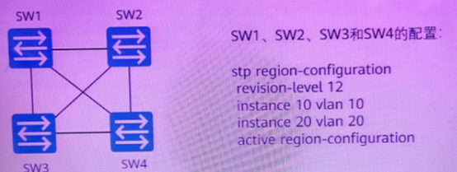

A.stp root primary



B.stp vIan 10 root primary



C.stp instance 10 priority 4096



D.stp instance 10 root primary(参考答案)



上一题下一题

收起答案

参考答案：D

**858.以下功能中哪一个不是使用NDP 135/136类型的报文实现的？（单选）单选**

A.邻居状态跟踪



B.重复地址检测



C.地址解析



D.路由器发现(参考答案)



上一题下一题

收起答案

参考答案：D

答案解析：type类型为135和136表示的是RS和RA报文

**859.已知路由器R1存在Loopback0且地址为1.1.1.1/32.在使能OSPF并引入直连路由时会把该环回口引入。那么以下哪一项的配置能够实现在引入直连路由时,Loopback0不会被引入. 并能够保证其他直连路由引入到OSPF内？单选**

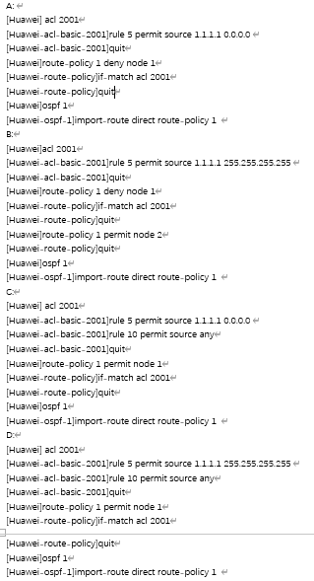

A.a



B.b(参考答案)



C.c



D.d



上一题下一题

收起答案

参考答案：B

**860.三台交换机运行RSTP协议，拓扑和配置情况如图所示。那么以下关于根桥的描述正确的是哪一项？单选**

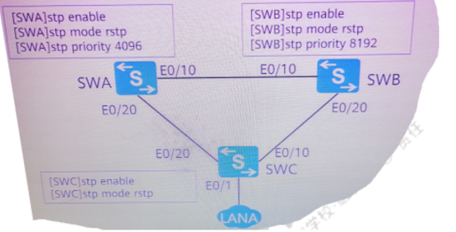

A.根桥是SWC



B.根桥是SWA(参考答案)



C.根桥无法确定



D.根桥是SWB



上一题下一题

收起答案

参考答案：B

答案解析：SWA配置优先级为4096，SWB配置优先级为8192，SWC优先级为默认的32768，根据优先级选举SWA为根

**861.VLAN Pool主要通过一个SSID能够同时支持多个业务VLAN.从而缩小广播域，并减少IP 地址的浪费。判断**

对



错



上一题下一题

收起答案

参考答案：对

答案解析：通过VLAN Pool把接入的用户分配到不同的VLAN，可以减少广播域，减少网络中的广播报文，提升网络性能。

**862.在接口下修改接口的0SPF网络类型.需要对设备进行重启或者复位ospf，否则ospf不生效。判断**

对



错



上一题下一题

收起答案

参考答案：错

答案解析：修改接口下的OSPF网络类型，OSPF邻居会自动重启

**863.以下关于在IS-IS中配置set-overload命令的描述.正确的是哪一项？单选**

A.该命令用来设置非伪节点LSP的过载标志位(参考答案)



B.该命令可以让设备根据BGP收敛的状态,设置系统保持过载标志位时长



C.该命令用来用来使能IS-IS根据带宽自动计算接口开销的功能



D.该命令用来指定设备重启后发送的Hello报文中携带SA比特位



上一题下一题

收起答案

参考答案：A

答案解析：set-overload命令为设置当前路由器过载

**864.以下关于MP-BGP的描述.错误的是哪一项？单选**

A.一个支持MP-BGP的路由器无法和一个仅支持BGP-4的路由器交互(参考答案)



B.MP-BGP可以实现不同地址簇的路由信息相互隔离



C.MP-BGP引入了两个新的可选非过渡路径属性:MP_REACH_NLRI和MP_UNREACH_NLRI



D.MP-BGP可以携带多种网络层协议



上一题下一题

收起答案

参考答案：A

答案解析：支持MP-BGP的路由器支持BGP-4

**865.以下关于BGP中Cluster List属性的描述，错误的是哪一项？单选**

A.Cluster-List由路由反射器产生.它由一系列的Cluster-ID组成



B.该属性属于可选过渡类型(参考答案)



C.当RR收到一条携带Cluster-List属性的BGP路由，且该属性值中包含该簇的Cluster-ID 时.RR认为该条路由存在环路，因此将忽略关于该条路由的更新



D.当一条路由被反射器反射后，该RR的Cluster-ID就会被添加至路由的Cluster-List属性中



上一题下一题

收起答案

参考答案：B

答案解析：Cluster-list为可选非传递属性

**866.BGP使用TCP作为传输层协议.那么BGP使用的TCP端口号是多少？单选**

A.201



B.249



C.179(参考答案)



D.182



上一题下一题

收起答案

参考答案：C

答案解析：BGP使用TCP的179端口建立连接

**867.在BGP中，全连接的IBGP网络中不仅对等体的配置变得复杂，而且网络资源和设备CPU 资源的消耗都将増大。可以采用以下哪一项技术来简化IBGP网络连接？单选**

A.路由聚合



B.路由衰减



C.路由反射器(参考答案)



D.GTSM



上一题下一题

收起答案

参考答案：C

答案解析：使用路由反射器和所有的其他路由器建立连接，通过RR来学习路由，可以大量减少BGP的邻居关系

**868.堆叠分裂发生之后，MAD冲突处理机制会进行MAD竞争。在MAD竞争原则中，启动完成时间相差在多少秒内会被认为堆叠的启动完成时间相同？单选**

A.20秒(参考答案)



B.5秒



C.15秒



D.10秒



上一题下一题

收起答案

参考答案：A

**869.Telemetry主要用于监控网络，包括报文检查和分析，安全侵入和攻击检测，智能收集 数据，应用的性能管理等。以下关于Telemetry的描述，错误的是哪一项？单选**

A.管理的设备数目较少，但是精准度高，适合中小型网络规模(参考答案)



B.能够快速地定位故障，达到秒级、其至亚秒级的故障定位速



C.采集数据的精度高，且类型十分丰富，充分反映网络状况



D.支持多种实现方式，满足用户的不同需求



上一题下一题

收起答案

参考答案：A

答案解析：Telemetry采用推模式及时获取丰富的监控数据，可以实现网络故障的快速定位，提供统一的数据流格式，简化采集器分析监测数据的难度，从而解决传统网络运维问题。采集数据的精度高，且类型十分丰富，可以充分反映网络状况。在复杂的网络中，能够快速地定位故障，达到秒级、甚至亚秒级的故障定位速度。Telemetry仅需配置一次订阅，设备就可以持续上报数据，减轻了设备处理查询请求的压力。

**870.使用default-route-advertise命令可将缺省路由通告进OSPF域内，该缺省路由属于以下哪一类LSA?单选**

A.3 类 LSA



B.1 类 LSA



C.2 类 LSA



D.4 类 LSA



E.5 类 LSA(参考答案)



上一题下一题

收起答案

参考答案：E

答案解析：使用default-route-advertise命令后，ASBR将产生一个Link State ID为0.0.0.0，网络掩码为0.0.0.0的ASE LSA（Type 5），并且通告到整个OSPF区域中

**871.通过display bgp routing-tabIe命令输出的内容如图所示，那么以下关于该内容的描述，正确的是哪一项？单选**

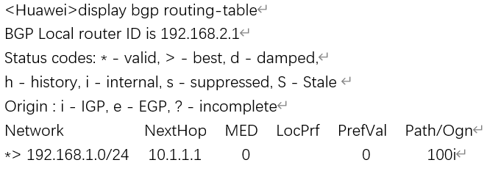

A.去往192.168.1.0/24网段的路由是通过AS200学到的



B.去往192.168.1.0/24网段的路由的MED值是100



C.去往192.168.1.0/24网段的路由是通过network命令注入到BGP路由表中的(参考答案)



D.去往192.168.1.0/24网段的路由在BGP路由表中不是最优的



上一题下一题

收起答案

参考答案：C

答案解析：MED为0，是从AS100学习到的，最优的路由

**872.缺省情况下，BGP对等体邻接关系的保持时间是多少秒?单选**

A.60秒



B.120秒



C.10秒



D.180秒(参考答案)



上一题下一题

收起答案

参考答案：D

答案解析：默认BGP邻居的hold time为180秒

**873.以下关于路由策略特点的描述，错误的是哪一项？单选**

A.能够修改路由属性，但是不能改变网络流量经过的路径(参考答案)



B.能通过修改路由属性，对网络数据流量可以合理规划，以提高网络性能



C.能通过控制路由器的路由表规模，来节约系统资源



D.能通过控制路由的接收、发布和引入，以提高网络的安全性



上一题下一题

收起答案

参考答案：A

答案解析：修改路由属性，可以从控制层面控制接收者收到的路由信息，从而影响路由的选路

**874.下面关于BGP中的公认属性的描述，正确的是多选**

A.公认属性分为公认必遵和可选过渡两种



B.公认必属性是所有BGP路由器都识别，且必须存在于Update消息中(参考答案)



C.BGP必须识别所有公认属性(参考答案)



D.公认任意属性是所有BGP路由器都可以识别，但不要求必须存在于Update 消息中(参考答案)



上一题下一题

收起答案

参考答案：B，C，D

答案解析：公认属性分为公认必遵和公认可选

**875.ISIS协议具备以下哪些特点？多选**

A.底层为数据链路层(参考答案)



B.扩展性较好(参考答案)



C.适用于大容量的路由传递(参考答案)



D.不支持网元层级划分



上一题下一题

收起答案

参考答案：A，B，C

答案解析：ISIS可以划分level-1和level-2的路由器

**875.ISIS协议具备以下哪些特点？多选**

A.底层为数据链路层(参考答案)



B.扩展性较好(参考答案)



C.适用于大容量的路由传递(参考答案)



D.不支持网元层级划分



上一题下一题

收起答案

参考答案：A，B，C

答案解析：ISIS可以划分level-1和level-2的路由器

**877.MSTP域内可基于实例计算生成多棵生成树，每棵生成树都被称为一个MSTI以下关于MSTI的描述，正确的是哪些项？多选**

A.每个MSTI之间可以共享参数计算自己的生成树



B.每个端口在不同MSTI上的角色和状态可以不同(参考答案)



C.每个MSTI的生成树可以有不同的根，不同的拓扑(参考答案)



D.每个端口在不同MSTI上的生成树参数可以不同(参考答案)



上一题下一题

收起答案

参考答案：B，C，D

答案解析：每个MSTI自己独立计算自己的生成树

**878.以下关于RSTP中P/A机制的描述，正确的是哪些项？多选**

A.在RSTP中，P/A机制主要目的是加快下游端口进入Forwarding状态的速度



B.在RSTP中，当交换机收到对端发来的Agreement位置位的RST BPDU.会立即将指定端口进入 Forwarding 状态(参考答案)



C.在RSTP中，P/A机制主要目的是加快上游端口进入Forwarding状态的速度(参考答案)



D.在RSTP中，所有交换机在初始状态下都会发送Proposal位置位的RST BPDU



上一题下一题

收起答案

参考答案：B，C

答案解析：P/A机制主要是加快上游端口进入forwarding的速度，所有交换机在初始状态下会发送P和A同时置位的BPDU

**878.以下关于RSTP中P/A机制的描述，正确的是哪些项？多选**

A.在RSTP中，P/A机制主要目的是加快下游端口进入Forwarding状态的速度



B.在RSTP中，当交换机收到对端发来的Agreement位置位的RST BPDU.会立即将指定端口进入 Forwarding 状态(参考答案)



C.在RSTP中，P/A机制主要目的是加快上游端口进入Forwarding状态的速度(参考答案)



D.在RSTP中，所有交换机在初始状态下都会发送Proposal位置位的RST BPDU



上一题下一题

收起答案

参考答案：B，C

答案解析：P/A机制主要是加快上游端口进入forwarding的速度，所有交换机在初始状态下会发送P和A同时置位的BPDU

**880.以下关于VRRP基本概念的描述，错误的是哪些项？多选**

A.VRRP备份组可由一个Master设备和多个Master设备组成，被当作一个共享局域网内主机的缺省网关(参考答案)



B.一个虚拟路由器只可以有一个IP地址，并由用户配置(参考答案)



C.VRRP是通过VRID来标识虚拟路由器的



D.VRRP路由器可能属于一个或多个虚拟路由器



上一题下一题

收起答案

参考答案：A，B

答案解析：一个虚拟路

**881.以下哪些信息是HSB业务进行实时备份的数据?多选**

A.CAPWAP隧道信息(参考答案)



B.DHCP地址信息(参考答案)



C.用户数据信息(参考答案)



D.AP表项(参考答案)



上一题下一题

收起答案

参考答案：A，B，C，D

**882.IS-IS的PDU包含以下哪些类型？多选**

A.PSNP(参考答案)



B.CSNP(参考答案)



C.LSP(参考答案)



D.IIH(参考答案)



上一题下一题

收起答案

参考答案：A，B，C，D

**883.下关干BGP中路由反射器应用的描述，正确的是哪些项？多选**

A.RR从EBGP对等体学到的路由，发布给所有的非客户机和客户机(参考答案)



B.RR从客户机学到的路由，只发布给此RR的所有非客户机



C.当RR收到对等体发来的路由.只选择最佳路由进行反射(参考答案)



D.RR从非客户机IBGP对等体学到的路由，发布给此RR的所有客户机(参考答案)



上一题下一题

收起答案

参考答案：A，C，D

答案解析：RR从客户端收到的路由，可以发给所有的客户端和非客户端

**884.如图所示是路由器RTA的部分配置.关于此部分配置的描述，正确的是以下哪些项? [RTA]ospf 100 [RTA-ospf-100]silent-interface GigabitEthernet 1/0/0多选**

A.该接口的IP地址无法作为OSPF的Router ID



B.该接口无法发送OSPF的任何报文.并且会忽略收到的OSPF报文(参考答案)



C.接口 GigabitEthernet 1/0/0的直连路由可以发布到OSPF的数据库中(参考答案)



D.该路由器的OSPF进程号是100(参考答案)



上一题下一题

收起答案

参考答案：B，C，D

答案解析：接口IP可以作为OSPF的router id

**885.OSPF的Hello报文中包括以下哪些字段？多选**

A.始发路由器的Router ID(参考答案)



B.始发路由器接口的Hello时间间隔(参考答案)



C.始发路由器接口的Area ID(参考答案)



D.始发路由器接口的MAC地址(参考答案)



E.始发路由器接口认证类型和认证信息(参考答案)



F.DR 和 BDR 的 Router ID



上一题下一题

收起答案

参考答案：A，B，C，D，E

**886.以下关于ACL分类编号的描述，正确的是哪些项？多选**

A.基本ACL编号范围，2000~2999(参考答案)



B.用户 ACL, 7000~7999



C.二层ACL编号范围：6000~6999



D.用户自定义ACL编号范围:5000~5999(参考答案)



E.高级ACL编号范围，3000~4999



上一题下一题

收起答案

参考答案：A，D

答案解析：二层ACL的编号是4000~4999，用户ACL是5000~5999，高级ACL是3000~3999

**887.以下可能会出现一个报文中存在两个IP报文头部的VPN技术包括哪些？多选**

A.L2TP(参考答案)



B.IPsec VPN(参考答案)



C.GRE(参考答案)



D.SSL VPN(参考答案)



E.MPLS VPN



上一题下一题

收起答案

参考答案：A，B，C，D

答案解析：MPLS VPN只有一个IP头部，但是有MPLS的头部

**888.IS-IS协议具备以下哪些特点？多选**

A.提高网络的扩展性(参考答案)



B.适用于大容量的路由传递(参考答案)



C.当网络出现故障后能够快速的收敛(参考答案)



D.可以提供无环路的网络(参考答案)



上一题下一题

收起答案

参考答案：A，B，C，D

**889.当IS-IS开销类型为Narrow时，使用以下哪些类型的TLV携带路由域内和路由域外的 IS-IS路由信息?多选**

A.125



B.128(参考答案)



C.22



D.130(参考答案)



上一题下一题

收起答案

参考答案：B，D

答案解析：TLV128为narrow的内部路由描述，TLV130为narrow的外部路由的描述

**889.当IS-IS开销类型为Narrow时，使用以下哪些类型的TLV携带路由域内和路由域外的 IS-IS路由信息?多选**

A.125



B.128(参考答案)



C.22



D.130(参考答案)



上一题下一题

收起答案

参考答案：B，D

答案解析：TLV128为narrow的内部路由描述，TLV130为narrow的外部路由的描述

**891.IGMP Snooping运行在数据链路层，用于管理和控制组播组，并解决了组播报文在三层广播的问题。判断**

对



错



上一题下一题

收起答案

参考答案：错

IGMP Snooping是二层组播的基本功能，可以实现组播数据在数据链路层的转发和控制。当主机和上游三层设备之间传递的IGMP协议报文通过二层组播设备时，IGMP Snooping分析报文携带的信息，根据这些信息建立和维护二层组播转发表，从而指导组播数据在数据链路层按需转发。

当组播数据从三层组播设备Router转发下来以后，处于接入边缘的二层组播设备Switch负责将组播数据转发给用户主机，使用户收看所点播的节目。当Switch没有运行IGMP Snooping时，组播数据在二层被广播；当Switch运行了IGMP Snooping后，组播数据不会在二层广播，而是会被Switch发送给指定的接收者。

使能IGMP Snooping功能后，Switch会侦听主机和上游三层设备之间交互的IGMP报文，通过分析报文中携带的信息（报文类型、组播组地址、接收报文的接口等），建立和维护二层组播转发表，从而指导组播数据在数据链路层按需转发。

**892.在BGP中，MED作为一种度量值，用于向外部对等体指出进入本As的首选路径。缺省情况下，路由器会比较来自不同AS的BGP路由的MED值，MED属性值越小的BGP路由越优。判断**

对



错



上一题下一题

收起答案

参考答案：错

答案解析：MED用于影响自己本AS内部去访问外部的路径，路由器默认不比较来自不同AS的路由的MED值

**892.在BGP中，MED作为一种度量值，用于向外部对等体指出进入本As的首选路径。缺省情况下，路由器会比较来自不同AS的BGP路由的MED值，MED属性值越小的BGP路由越优。判断**

对



错



上一题下一题

收起答案

参考答案：错

答案解析：MED用于影响自己本AS内部去访问外部的路径，路由器默认不比较来自不同AS的路由的MED值

**894.在OSPF中，ABR不向Stub区域内泛洪5类LSA和4类LSA,向Stub区域通告一条默认LSA,指导数据包如何到达AS外部的目的地。判断**

对



错



上一题下一题

收起答案

参考答案：对

答案解析：stub区域的ABR会自动产生一条默认3LSA，指导区域内的路由器访问外部

**894.在OSPF中，ABR不向Stub区域内泛洪5类LSA和4类LSA,向Stub区域通告一条默认LSA,指导数据包如何到达AS外部的目的地。判断**

对



错



上一题下一题

收起答案

参考答案：对

答案解析：stub区域的ABR会自动产生一条默认3LSA，指导区域内的路由器访问外部

**896.BFD的检测模式有两种，其中（ ）模式下本端按一定的发送周期发送BFD控制报文，检测位置为远端，远端检测本端是否周期性发送BFD控制报文。(填写中文术语)填空**

填空1



上一题下一题

收起答案

参考答案：异步

**897.在BGP中，MED主要用于在AS之间影响BGP的选路，MED属性值越小则BGP路由越优。缺省情况下，华为设备BGP的MED值是（ ） （请填写阿拉伯数字）填空**

填空1



上一题下一题

收起答案

参考答案：0

**897.在BGP中，MED主要用于在AS之间影响BGP的选路，MED属性值越小则BGP路由越优。缺省情况下，华为设备BGP的MED值是（ ） （请填写阿拉伯数字）填空**

填空1



上一题下一题

收起答案

参考答案：0

**897.在BGP中，MED主要用于在AS之间影响BGP的选路，MED属性值越小则BGP路由越优。缺省情况下，华为设备BGP的MED值是（ ） （请填写阿拉伯数字）填空**

填空1



上一题下一题

收起答案

参考答案：0

**900.以下哪一项不属于数据中心组网的典型模块？单选**

A.数据中心基础设施(参考答案)



B.存储区域网络



C.服务器



D.数据中心网络



上一题下一题

收起答案

参考答案：A

答案解析：数据中心设备简单分为三类：计算设备、存储设备和网络设备（不包括数据中心基础设施）

**901.IGMP Snooping中定义的路由器端口的老化时间是多少秒？单选**

A.90



B.150



C.180(参考答案)



D.120



上一题下一题

收起答案

参考答案：C

**902.在广播网络中，IS-IS协议通过什么机制保证邻居关系建立的可靠性。单选**

A.校验和



B.老化计时器



C.状态同步



D.三次握手(参考答案)



上一题下一题

收起答案

参考答案：D

答案解析：ISIS建立邻居默认使用3-way的方式

**903.以下哪个命令是在接口下使能IS-IS协议的命令。单选**

A.ip router isis 100



B.isis enable 100(参考答案)



C.router isis 100



D.route isis enable 100



上一题下一题

收起答案

参考答案：B

**904.以下关于LACP模式的链路聚合的描述，正确的是哪—选项?单选**

A.LACP模式下链路两端的设备相互发送LACP报文。(参考答案)



B.LACP模式下不能设置活动端口的数量。



C.LACP模式下所有活动接口都参与数据的转发，分担负载流量。



D.LACP模式下最多只能有4个活动端口。



上一题下一题

收起答案

参考答案：A

答案解析：LACP可以设置活动端口的数量，最大为8，所有的接口都可以同时转发数据

**905.以下关于路由协议开销值（Cost）的描述，错误的是哪一选项?单选**

A.通过调整路由的Cost值，可以解诀某些场景中的次优路径问题。



B.不同路由协议在互相引入时，必须要手动指定Cost值，否则无法正常引入。(参考答案)



C.不同路由协议的路由开销的计算方法一般是不同的，所以不同路由协议的Cost值之间没有可比性。



D.通常IS-IS和OSPF的开销E基于带框，取值范围很大，可以适用于较大规模的网络。



上一题下一题

收起答案

参考答案：B

答案解析：不同路由协议互相引入时，会使用各自协议不同的默认cost描述外部路由

**906.在PIM-SM中，以下关于RP的描述，错误的是哪一选项?单选**

A.对于一个组播组来说，可以同时有多个RP地址，提升网络可靠性。(参考答案)



B.在PIM-SM中，组播数据流量不一定必须经过RPT的转发。



C.共享树里所有组播流都通过RP转发到接收者。



D.组播网络中，可以同时存在多个C-RP ,用来提升RP的高可用性。



E.PIM-SM中，可以为不同的组播组配置不同的RP地址，起到流量负载分担的作用。



上一题下一题

收起答案

参考答案：A

答案解析：一个组播组只会选择一个RP建立RPT树

**907.在BGP协议中，可以利用以下哪一种BGP属性对具有某些共同特征的路由进行标记,以便其它BGP路由器能够识别？单选**

A.Community(参考答案)



B.AS-path



C.Origin



D.MED



上一题下一题

收起答案

参考答案：A

答案解析：community可以标识一类路由的团体属性进行控制

**908.MQC包括以下哪些要素？多选**

A.流分类(参考答案)



B.流策略(参考答案)



C.流丢弃



D.流行为(参考答案)



上一题下一题

收起答案

参考答案：A，B，D

**909.如图所示，R1和R2组成了一个VRRP备份组。那么以下关于该备份组的描述正确的是哪些项？多选**

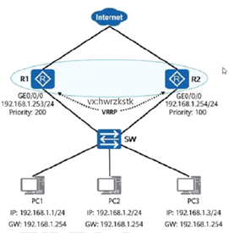

A.三台PC的数据经由R1转发至Internet



B.三台PC的数据经由R2转发至Internet(参考答案)



C.若R1发生故障会改变流量走向



D.若R2发生故障会改变流量走向(参考答案)



上一题下一题

收起答案

参考答案：B，D

答案解析：当前VRRP组中，R2的物理接口IP和虚拟IP相同，所以R2的优先级为255，R2为master设备，所有的数据经过R2转发，R1发生故障不会影响当前VRRP组，但如果R2发生故障，R1会变为master

**910.如图所示，四台华为交换设备都巳运行和配置MSTP协议，现要求MSTP域名设置为 Huawei，则需在四台设备上配置以下哪些命令?多选**

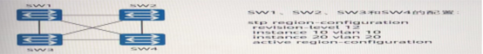

A.Region-name Huawei(参考答案)



B.Active region-configuration(参考答案)



C.Stp region-configuration(参考答案)



D.Domain Huawei



上一题下一题

收起答案

参考答案：A，B，C

答案解析：MSTP同域的要求是域名一致，域级别相同，实例映射vlan也相同。通过Active region-configuration开启域的配置。

**911.在PIM中，关于DR下面描述正确的是多选**

A.在连接组播源的共享网段，由DR负责向RP发送Join注册报文。与组播源相连的DR称 为源端DR



B.在连接组成员的共享网段，由DR负责向RP即发送Register加入报文。与组成员相连的 DR称为组成员端DR



C.PIM路由器之间通过交互Hello报文成为PIM邻居，Hello报文中携帯DR优先级和该网段接口地址(参考答案)



D.如果当前DR出现故障，将导致PIM邻居关系超时，其他PIM邻居之间会触发新一轮的 DR竞选(参考答案)



上一题下一题

收起答案

参考答案：C，D

答案解析：源端DR会向RP发送register注册组播源。接收端DR发送join报文建立RPT树

**912.以下关于组播的描述，错误的有哪些选项？多选**

A.组播IP地址的取值范围是:224.0.0.0~240.255.255.255。(参考答案)



B.传统的单播技术不能解决单点发送多点接收的问题，只有组播技术可以解决。(参考答案)



C.在组播的应用场景中，组播源发出的数据报文都是基于UDP协议的，所以不能保证数据的可靠性传输。



D.组播协议必须基于单播路由协议（例如OSPF协议）才能正常运行。(参考答案)



上一题下一题

收起答案

参考答案：A，B，D

答案解析：组播IP的取值范围为224.0.0.~239.255.255.255，单播技术可以点对多点发送，只不过重复流量过多，组播路由协议建立在单播可以通信的基础上，但并不一定需要单播路由协议

**913.根据对组播源控制程度的不同，IP组播分为以下哪些模型？多选**

A.ASM(参考答案)



B.SSM(参考答案)



C.SFM



D.ATM



上一题下一题

收起答案

参考答案：A，B

答案解析：组播服务模型：ASM任意源组播，SSM特定源组播

**914.以下关于IGMP Snooping的描述正确的有哪些选项？多选**

A.IGMP Snooping.不会消耗交换机的CPU



B.IGMP Snooping启用后，交换机仅仅会把组播数据包发送给特定的组播接收者，不会泛洪到整个广播域(参考答案)



C.IGMP Snooping通过监听主机发出的IGMP报文，建立MAC组播地址表(参考答案)



D.IGMP Snooping可以对组播数据包进行加密，避免数据泄露



E.IGMP Snooping运行在链路层，是二层以太网交换机上的组播约束机制，用于管理和控制组播组(参考答案)



上一题下一题

收起答案

参考答案：B，C，E

答案解析：igmp snooping没有加密功能，igmp snooping会消耗交互机的CPU记录成员端口和路由器端口

**915.以下关于DR的描述，正确的有哪些选项?多选**

A.DR选举是通过PIM协议的Hello报文实现的(参考答案)



B.在多路访问网络中,DR充当IGMPv1的査询器。(参考答案)



C.在选举过程电DR优先级相同时,IP地址大的将成为DR(参考答案)



D.缺省情况下,PIM路由器的接口优先级是1(参考答案)



E.接收端DR负责向组播源或RP发送Register报文。



上一题下一题

收起答案

参考答案：A，B，C，D

答案解析：接收端DR负责接收组成员信息，向RP发送join建立RPT树

**916.关于PIM-SM网络中能够发起SPT切换的路由器，描述错误的是？多选**

A.RP路由器



B.源DR路由器(参考答案)



C.中间路由器(参考答案)



D.最后一跳路由器



上一题下一题

收起答案

参考答案：B，C

答案解析：SM网络中只有RP和接收端DR可以进行SPT切换

**917.PIM-SM协议与PIM-DM协议的区别是：多选**

A.BSR/RP仅存在于PIM-SM网络中而PIM-DM中不存在(参考答案)



B.PIM-SM能够实现按需转发网络中没有冗余流量，而PIM-DM周期性泛洪，网络中也不存在冗余流量(参考答案)



C.PIM-SM假设网络中有少量接受者而PIM-DM假设网络中存在大量接受者



D.PIM-SM存在RPT和SPT树，而PIM-DM中仅存在SPT树(参考答案)



上一题下一题

收起答案

参考答案：A，B，D

答案解析：PIM-SM网络中不代表接收者少，而是接收者聚集在同一个接收端DR下，SPT树比较少，PIM-DM网络也不代表接收者多，而是接收者比较分散，有多条SPT树

**918.关于PIM-DM和PIM-SM两种PIM工作模式，描述错误的是：多选**

A.PIM-SM一定需要RP



B.PIM-DM适合成员比较密集的组播网络结构



C.PIM-DM是采用”拉"的工作模式工作的(参考答案)



D.PIM-SM是采用"推"的工作模式工作的(参考答案)



上一题下一题

收起答案

参考答案：C，D

答案解析：DM采用推的模式，SM采用拉的模式

**919.OSPF定义了哪几种特殊区域多选**

A.Totally NSSA(参考答案)



B.Not-So-Stubby Area(参考答案)



C.Stub-Area(参考答案)



D.Totally Stub Area(参考答案)



上一题下一题

收起答案

参考答案：A，B，C，D

**920.OSPFv3采用与OSPFv2相同的路由通告方式:在OSPFv3区域视图通过network 命进行通告判断**

对



错



上一题下一题

收起答案

参考答案：错

答案解析：OSPFv2采用network的通告方式，OSPFv3采用接口使能的方式。

**921.以太网中部署端口隔离技术可以实现二层互通三层隔离，使组网更加灵活判断**

对



错



上一题下一题

收起答案

参考答案：错

答案解析：端口隔离技术是二层隔离，三层互通。

**922.接口优先级为0的IS-IS路由器，不能参与DIS选举。判断**

对



错



上一题下一题

收起答案

参考答案：错

答案解析：OSPF中DR优先级为0不参与DR选举，ISIS优先级为0没有影响。

**923.IS-IS不能在点到多点链路P2MP(Point to MultiPoint)上运行判断**

对



错



上一题下一题

收起答案

参考答案：对

答案解析：ISIS在点到多点的链路上只能和一台设备建立ISIS邻居关系

**924.同一台路由器的不同IS-IS进程之间，链路状态信息默认是隔离的。判断**

对



错



上一题下一题

收起答案

参考答案：对

答案解析：进程号本地有效，在同一台路由器上互相隔离

**925.对于链路状态路由协议，如OSPF和IS-IS ,用filter-policy在入方向过滤路由可 以阻断链路状态信息的传递，从而过滤的路由不能被加到本地路由表中。判断**

对



错



上一题下一题

收起答案

参考答案：错

答案解析：filter-policy只能过滤路由表，不能阻断链路状态信息的传递

**926.在园区网络中通过使用链路聚合，堆叠技术可以提高网络可靠性。判断**

对



错



上一题下一题

收起答案

参考答案：对

Datacom-HCIP-H12-821 练习题(2022)

请输入题目名称

**927.如图所示,PE1和PE2之间通过LoopBack0接口建立sham link,CE2可以通过shamlink和backdoor链路学习到192.168.1.0/24网段（CE1上的直连路由）的路由，在其他参数均保持缺省配置的情况下，CE2上到192.168.1.0/24网段的路由的cost值应该为 （ ）（请直接填写阿拉伯数字，不要有符号）填空**

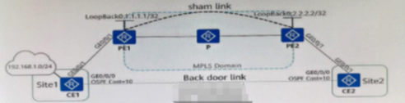

填空1



上一题下一题

收起答案

参考答案：4

答案解析：后门链路cost值要大于上面MPLS VPN的cost值

**928.执行了如图所示的配置来过滤所有接收的路由。假设R1上有一条AS Path属性为[100 200 300 400]BGP路由需要发往R2 ,请帮助网络管理员在R1上调整该路由的AS  Path属性中AS的顺序保证路由条目不会被R2的路由策略过滤（ ）（ ）（ ）（ ）（按数字顺序填写在括号）填空**

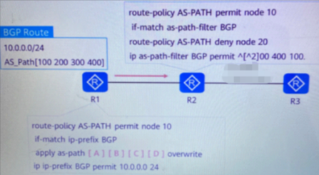

填空1



上一题下一题

收起答案

参考答案：300 400 100 200

答案之间用一个空格间隔开

答案是：300 400 100 200

**929.OSPFv3中传播范围为一个区域的LSA有（ ）类。（仅填写阿拉伯教字，答案用中文逗号间隔开）填空**

填空1



上一题下一题

收起答案

参考答案：1，2，3，4，7，9

答案解析：1 2 9类LSA泛洪范围为本区域，3 4 LSA为区域间，5LSA为整个OSPF domain除特殊区域外，7LSA为NSSA区域内部，8LSA为本链路

**930.请将下列DHCP攻击类型和相应解释配对（ ）（ ）（ ）（ ）填空**

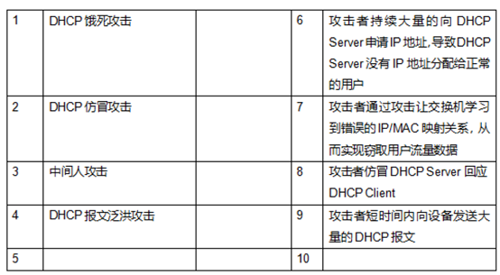

填空1



上一题下一题

收起答案

参考答案：1-6 2-8 3-7 4-9

答案用一个空格间隔开

答案是：1-6 2-8 3-7 4-9

**931.工程师在日常排障过程中，可能需要查看设备的一些告警信息。通过执行terminal。 命令打开终端显示信息中心发送的调试/日志/告警信息功能。（请使用英文小写字母将命令补全,且命令不能缩写（ ）填空**

填空1



上一题下一题

收起答案

参考答案：monitor

**932.请将以下华为定义的协议优先级与其对应的协议进行匹配。---请只参考图片形式的答案解释连线**

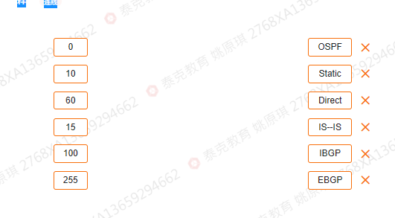

参考答案：A-3，B-1，C-2，D-4，E-5，F-6

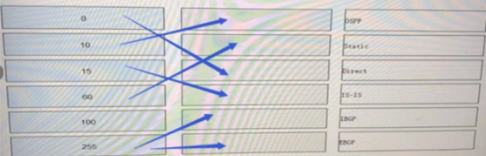

**933.在各个参数匹配的情况下，请把Broadcast网络类型下OSPF各个状态变化按照顺序排列。---请只参考图片形式的答案解释连线**

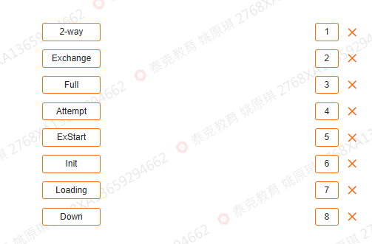

参考答案：A-3，B-5，C-7，D-8，E-4，F-2，G-6，H-1

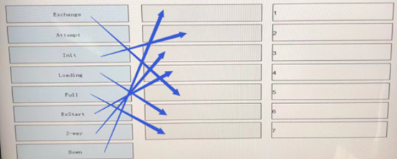

**934.路由策略支持路由属性进行多种操作，请将以下apply子句的参数与其作用进行匹配。填空**

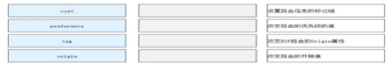

填空1



上一题下一题

收起答案

参考答案：1-4 2-2 3-1 4-3

答案用一个空格间隔开

答案是：1-4 2-2 3-1 4-3

**935.在遇到网络故障时，工程师经常使用分层故障处理法。因为所有模型都遵循相同的基本前提，当模型的所有低层结构工作正常时，它的高层结构才能正常工作。请根据分层法将下 列检查项和对应的层次匹配。TCP连接是否正确建立，端口是否打开等接口协议是否UP，二层寻址是否正常等接口的物理状态是否UP、线缆及接头等，是否正常等路由协议工作是否正常等填空**

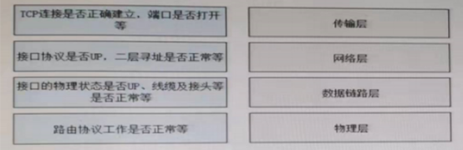

填空1



上一题下一题

收起答案

参考答案：1-1 2-3 3-4 4-2

答案用一个空格间隔开

答案是：1-1 2-3 3-4 4-2

**936.以下哪个不是NDP的主要功能？单选**

A.路径MTU发现(参考答案)



B.邻居状态跟踪



C.重复地址检测



D.地址解析



上一题下一题

收起答案

参考答案：A

解析：NDP的主要功能有地址解析、重复地址检测、路由器发现、邻居状态跟踪、ICMP重定向

**937.关于VRRP master设备的描述错误的是单选**

A.定期发送VRRP报文



B.即使路由器已经为Master也会被优先级的Backup路由器抢占



C.转发目的MAC地址为虚拟MAC地址的IP报文(参考答案)



D.以虚拟MAC地址响应对虚拟IP地址的ARP请求



上一题下一题

收起答案

参考答案：C

解析：VRRP master设备收到目的MAC为虚拟MAC地址的IP报文时，只会自己处理，不会转发

**938.如图所示，漫游前数据流量的转发为STA-HAP- HAC-上层网络，转发方式为隧道转发，经过三层漫游以后，数据的转发流量走向是?单选**

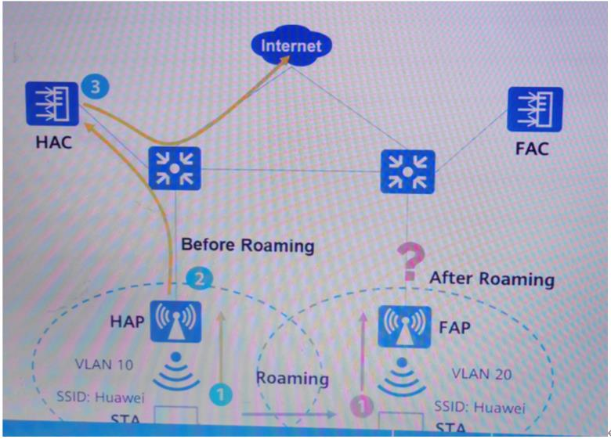

A.STA-FAP-FAC-HAC-HAP-上层网络



B.STA-FAP-FAC-上层网络



C.STA-FAP-FAC-HAC-HAP-HAC-上层网络



D.STA-FAP- FAC-HAC-上层网络(参考答案)



上一题下一题

收起答案

参考答案：D

解析：三层漫游中，如果转发方式为隧道转发，STA会将数据交给FAP，FAP接收到业务报文后通过CAPWAP隧道发送给FAC ，FAC通过HAC和FAC之间的AC间隧道将业务报文转发给HAC，由HAC直接将业务报文经由交换机发送给上层网络。

**939.如图所示，LAN的管理VLAN是VLAN 10， AP通过DHCP获取IP地址网段为10. 1. 1.0/24 AP、AC和AR分别为DHCP的客户端、DHCP中继设备以及DHCP服务器。以下关于DHCP中继设备以及DHCP服务器配置正确的是？多选**

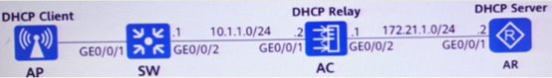

A.ip pool AP network 172. 21. 1.0 mask 24 gateway-1i st 172. 21. 1.2 excIuded-i p-address 172. 21. 1. 1 interface GigabitEthernet 0/0/1 dhcp select global ip route-static 10.1.1.0 255. 255. 255. 0 172.21. 1. 1



B.dhcp server group AP dhcp-server 172.21. 1.2 interface VI an i f 10 dhcp seIect relay dhcp relay server-select AP(参考答案)



C.dhcp server group AP dhep-server 10. 1. 1.2 interface VIanif 10 dhcp seIect reIay dhcp relay server-select AP



D.ip pool AP networkl 0. 1. 1.0 mask 24 gateway-1 i st 10. 1. 1.2 excIuded i p-address 10.1.1.1 interface GigabitE thernet 0/0/1 dhcp select global ip route-static 10. 1. 1.0 255. 255. 255.0 172.21.1.1(参考答案)



上一题下一题

收起答案

参考答案：B，D

**940.某台路由器输出信息如下，下列说法正确的是？多选**

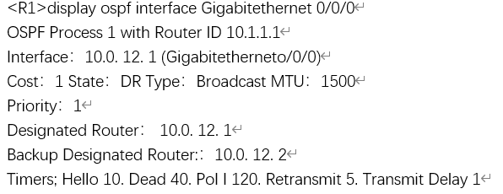

A.本路由器的接口地址为10. 1. 12. 1



B.本路由器的 Router-ID为 10. 1. 1. 1(参考答案)



C.本路由器为DR(参考答案)



D.本接口网络类型为广播(参考答案)



上一题下一题

收起答案

参考答案：B，C，D

解析：从输出信息中可知，ABCD均正确

**941.如图所示的网络，R1和R2运行IS-IS并建立邻接关系，R2的Loopback 0接口开启 IS-IS，R2的Loopback 3接口不开启IS-IS，在R2的IS-IS进程下做如图所示的配置。下列说法 正确的有哪些？多选**

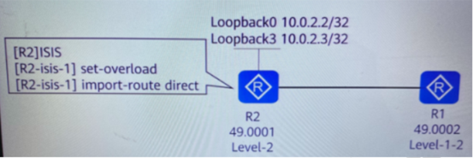

A.R1的路由表中不存在10.0.2.2/32和10.0.2.3/32的路由



B.R1路由表中不存在10.0.2.3/32的路由(参考答案)



C.R1的路由表中存在10.0.2.2/32的路由(参考答案)



D.R1的路由表中存在10. 0. 2. 3/32的路由



上一题下一题

收起答案

参考答案：B，C

解析： set-overload命令用来配置非伪节点LSP的过载标志位。对路由器设置过载位后，其它路由器在进行SPF计算时不会考虑这台路由器。但该路由器的直连路由不会被忽略。在此题中，loopback 3虽然是R2的直连路由，但没有使能IS-IS，R2是通过引入外部路由的方式将loopback 3的路由传递给R1。R1收到后，因为过载位置1，不会计算此路由，路由表中就不会存在10.0.2.3/32的路由。

**942.如下图所示，防火墙收到从PC1到PC2报文则以下说法正确的是?多选**

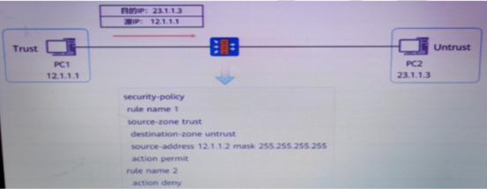

A.安全策略rule2中没有配置源，安全域示匹配任何安全域(参考答案)



B.该报文匹配安全策略rule 1防火墙会转发该报文



C.该报文无法匹配任何安全策略



D.该报文匹配安全策略rule 2会被防火墙丢弃(参考答案)



上一题下一题

收起答案

参考答案：A，D

解析：安全策略rule2中没有配置源，动作是拒绝，表示匹配任何安全域、任何报文。

**943.某台路由器运行IS-IS，下图为该路由器发送的Hello报文，下列说法中正确的有多选**

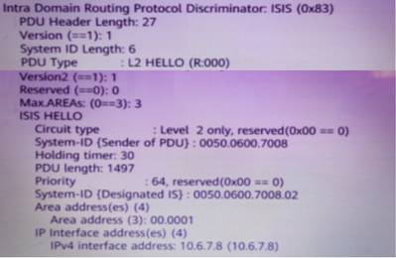

A.该路由器的 System ID 为 0050.0600.7008(参考答案)



B.该路由器的区域号为00.0001(参考答案)



C.路由器的接口地址为10.6.7.5



D.本路由器是LEVEL-1-2路由器



上一题下一题

收起答案

参考答案：A，B

解析：从输出信息中可知，改路由器的接口地址为10.6.7.8，路由器类型为LEVEL-2。

**944.如图所示，PC1和PC2是属于同网段的主机。以下关于PC1和PC2之间IPv6邻居状态的描述正确的有哪些？多选**

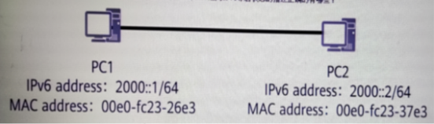

A.PC1和PC2之间可能存在五种邻居状态，分别是未究成(Incomplete)、可达(Reachable)、 陈旧(Stale)、延退(Delay)、探查(Probe )(参考答案)



B.若PC1上可以查询到PC2的MAC地址信息，则此时邻居关系可能为Stale(参考答案)



C.若PC1上可以查询到PC2的MAC地址信息，则此时邻居关系一定为Reachable



D.若PC1上可以查询到PC2的里MAC地址信息，则此时部居关系可能为Probe(参考答案)



上一题下一题

收起答案

参考答案：A，B，D

解析：PC1与PC2刚建立邻居关系时，PC1上能查到对方的MAC地址信息，邻居状态为Reachable。经过邻居可达时间，或收到PC2的非请求NA报文，且报文中携带的PC2的MAC地址与表项中的不同，邻居状态由Reachable变为Stale，此时PC1仍然能从表项中查到PC2的MAC地址信息。当PC1需要向PC2转发数据时，邻居状态变为Delay，并发送NS请求，如果PC2回复NA报文，邻居状态立马变为Reachable，如果没有回复，邻居状态变为Probe，此时能查到PC2的MAC地址信息，一段时间后还没有回复，则删除PC2的MAC地址记录信息。

**945.如下图所示，为了实现PC1能够访问PC2,请将对应的命令补全到相应的空白处。连线**

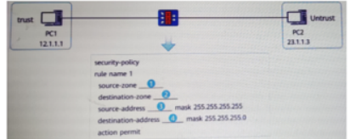

参考答案：A-3，B-1，C-2，D-4

**946.下面为一台路由器的ISIS-LSDB，以下说法正确的是多选**

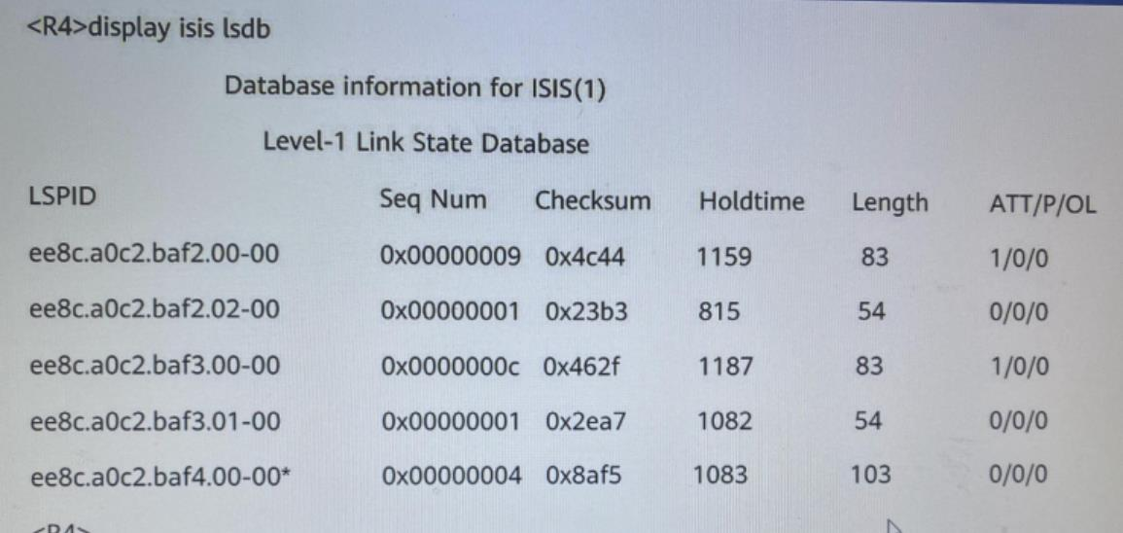

A.system-ID为ee8c. a0c2. baf2的设备，其类型是Leve1-1-2(参考答案)



B.R4仅属于Leve1-1(参考答案)



C.R4仅属于Leve1-2



D.system-ID为ee8c. a0c2 baf2的设备，其类型是Level-1



上一题下一题

收起答案

参考答案：A，B

ATT置位的条件是Level-1-2设备。

IS-IS LSDB中，LSPID带*标识这条LSP为自身产生的，根据图中信息显示没有L2的LS，可知R4只有Level-1。

**947.下面关于LSAage字段,描述正确的是:单选**

A.LSA age的单位为秒,在LSDB中的LSA的LS age随时间增长而减少



B.如果一条LSA的LS age达到了LSRefreshTime (30min),这条LSA的生产者需要重新生成一个该LSA的实例(参考答案)



C.如果条LSA的LS age达到了LSRefreshTime (30min),任意一台路由器都可以对这条LSA重新生成一个该LSA的实例



上一题下一题

收起答案

参考答案：B

B选项：在OSPF中是随时间的增加而增加

C选项：只有产生者能够重新生成

**947.下面关于LSAage字段,描述正确的是:单选**

A.LSA age的单位为秒,在LSDB中的LSA的LS age随时间增长而减少



B.如果一条LSA的LS age达到了LSRefreshTime (30min),这条LSA的生产者需要重新生成一个该LSA的实例(参考答案)



C.如果条LSA的LS age达到了LSRefreshTime (30min),任意一台路由器都可以对这条LSA重新生成一个该LSA的实例



上一题下一题

收起答案

参考答案：B

B选项：在OSPF中是随时间的增加而增加

C选项：只有产生者能够重新生成

**947.下面关于LSAage字段,描述正确的是:单选**

A.LSA age的单位为秒,在LSDB中的LSA的LS age随时间增长而减少



B.如果一条LSA的LS age达到了LSRefreshTime (30min),这条LSA的生产者需要重新生成一个该LSA的实例(参考答案)



C.如果条LSA的LS age达到了LSRefreshTime (30min),任意一台路由器都可以对这条LSA重新生成一个该LSA的实例



上一题下一题

收起答案

参考答案：B

B选项：在OSPF中是随时间的增加而增加

C选项：只有产生者能够重新生成

**947.下面关于LSAage字段,描述正确的是:单选**

A.LSA age的单位为秒,在LSDB中的LSA的LS age随时间增长而减少



B.如果一条LSA的LS age达到了LSRefreshTime (30min),这条LSA的生产者需要重新生成一个该LSA的实例(参考答案)



C.如果条LSA的LS age达到了LSRefreshTime (30min),任意一台路由器都可以对这条LSA重新生成一个该LSA的实例



上一题下一题

收起答案

参考答案：B

B选项：在OSPF中是随时间的增加而增加

C选项：只有产生者能够重新生成

**951.Server-Map根据以下哪一组参数生成?单选**

A.源目MAC地址、源目IP地址和协议类型



B.源目MAC地址、源目IP地址和源目端口号



C.源目IP地址、源目端口号和协议类型(参考答案)



D.源目MAC地址、源目端口号和协议类型



上一题下一题

收起答案

参考答案：C

题目解析：Server-Map是基于五元组生成的，五元组又包括：源目IP、源目端口号、协议号

**952.通过 import- route命令把路由引入BGP,下面哪种描述是正确的？单选**

A.缺省情况下，引入路由的 Origin值为IGP



B.import- route命令只能将IGP路由、静态路由引入BGP



C.当引入路由协议为ISIS时，必须指定进程号(参考答案)



D.import-route不能与route- policy配合来过滤其他路由协议引入BGP的路由



上一题下一题

收起答案

参考答案：C

题目解析：import-route还可以引入直连路由进BGP，引入进BGP的路由Origin为Incomplete，对于引入的路由可以通过Route-policy结合使用

**953.某路由器ip as-path-filter输出如图所示。那么以下关于该配置的描述,正确的是哪一项?单选**

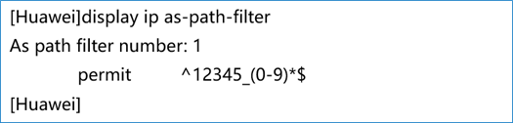

A.该配置匹配的是从任意AS始发到达该路由器,该路由器属于AS 12345



B.该配置匹配的是从任意AS始发穿过AS 12345，再到达另一任意AS,最后到达该路由器



C.该配置匹配的是从AS 12345始发穿过任意AS到达该路由器(参考答案)



D.该配置匹配的是从任意AS始发经过AS 12345到达该路由器



上一题下一题

收起答案

参考答案：C

题目解析：该配置允许AS 12345始发穿越任意AS到改路由器。

^匹配行首的位置，

$匹配行尾的位置。

*匹配前面的子正则表达式零次或多次。

( )一对圆括号内的正则表达式作为一个子正则表达式，匹配子表达式并获取这一匹配。圆括号内也可以为空。

**954.以下关于漫游组服务器的描述，错误的是哪一项?单选**

A.漫游组服务器需维护漫游组的成员表



B.一个AC可以同时担任多个漫游组的漫游组服务器



C.AC在设置为漫游组服务器后,将默认加入漫游组并可以管理其他AC(参考答案)



D.漫游组服务器是通过CAPWAP隧道管理各个AC的



上一题下一题

收起答案

参考答案：C

题目解析：AC被设置成漫游组服务器，则不能再加入漫游组

**954.以下关于漫游组服务器的描述，错误的是哪一项?单选**

A.漫游组服务器需维护漫游组的成员表



B.一个AC可以同时担任多个漫游组的漫游组服务器



C.AC在设置为漫游组服务器后,将默认加入漫游组并可以管理其他AC(参考答案)



D.漫游组服务器是通过CAPWAP隧道管理各个AC的



上一题下一题

收起答案

参考答案：C

题目解析：AC被设置成漫游组服务器，则不能再加入漫游组

**956.在IPsec中，能够用哪一个协议来实现数据的完整性?单选**

A.3DES



B.MD5(参考答案)



C.AES



D.DES



上一题下一题

收起答案

参考答案：B

题目解析：IPSec中实现数据完整性是通过MD5

**957.以下关于PBR不同分类的描述，正确的是哪一项?单选**

A.PBR可以分为接口PBR、本地PBR以及路由PBR



B.接口PBR可以修改IP报文的IP-Precedence



C.本地PBR对始发的报文无效，只对转发的报文起作用



D.接口PBR调用在接口下，对接口的出方向报文生效(参考答案)



上一题下一题

收起答案

参考答案：D

题目解析：PBR可以分为：接口PBR、本地PBR、智能PBR；本地PBR只对本地始发的报文有效，接口PBR只对转发的报文有效

**958.为保证WLAN组网的可靠性，现有两台同型号AC在同一机房，且要求主备之间若发生故障能够尽可能的完成快速切换，则建议部署以下哪一种备份技术?单选**

A.VRRP双机热备(参考答案)



B.双链路冷备



C.双链路热备



D.N+1备份



上一题下一题

收起答案

参考答案：A

题目解析：VRRP热备份，主备切换速度快，对业务影响小。通过配置VRRP抢占时间，相比于其他备份方式可以实现更快的主备切换

**959.以下关于静态NAT的描述，错误的是哪一项？单选**

A.使用静态NAT时，每一个私有地址有与之对应并且固定的公有地址(参考答案)



B.静态NAT私有地址和公有地址之间的关系是一对一的



C.使用静态NAT，在外部网络访问内部时，其报文中携带的公有地址（目的地址）也会被NAT设备转换成对应的私有地址



D.静态NAT能够对私有地址的端口号映射为公有地址的不同端口号，如私有地址的TCP 23端口可以转换为公有地址的TCP 20320端口



上一题下一题

收起答案

参考答案：A

题目解析：静态NAT中，私有地址与公有地址是一对一的关系，但是私有地址对应的公有地址是可修改的，并不是固定的

**960.以下关于永久组播地址的描述，错误的是哪一选项 ?单选**

A.启用了 IGMP协议的情况下，所有路由器都侦听 224.0.0.2



B.启用了 IGMP协议的情况下，网段内所有主机和路由器都侦听 224.0.0.1



C.所有运行 PIM组播协议的路由器都侦听 224.0.0.13



D.所有运行 OSPF协议的路由器都侦听 224.0.0.6(参考答案)



上一题下一题

收起答案

参考答案：D

题目解析：所有OSPF路由器都可以侦听的组播地址为224.0.0.5，DR与BDR才可以侦听224.0.0.6

**961.如图所示，四台交换机已运行并配置了MSTP协议。其中SW2为Instance 20的根桥，Instance 10的备份根桥，那么在R2上通过display stp brief命令可显示以下哪一结果？单选**

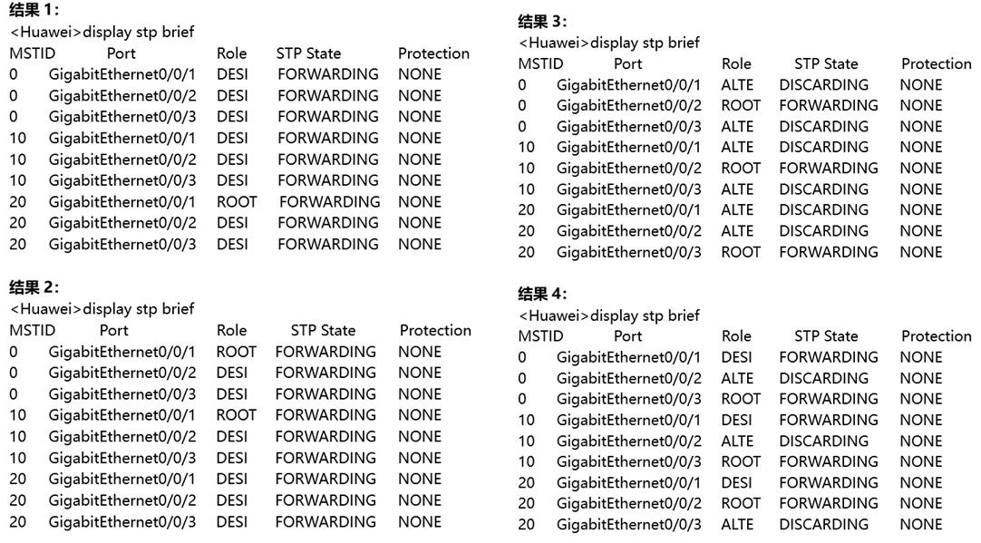

A.结果1



B.结果3



C.结果4



D.结果2(参考答案)



上一题下一题

收起答案

参考答案：D

题目解析：因为SW2是Instance 20的根桥，所以通过命令查看的MSTID 20中所有端口的状态均为DP

**962.如图所示，一组TCP数据流在状态化防火墙的Trust区域和Untrust区域之间传输，根据图中报文内容分析，以下哪一条数据流会被防火墙阻止？单选**

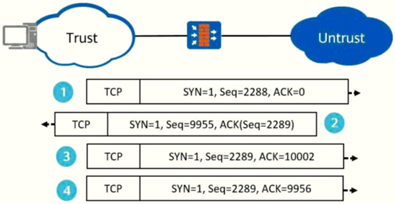

A.④



B.②



C.①



D.③(参考答案)



上一题下一题

收起答案

参考答案：D

题目解析：根据TCP有序交互原则，Trust区域收到UnTrust区域的②报文，Seq=9955，因此Trust会回复Seq=9956的报文，因此会过滤掉③，允许④通过

**963.关于USG系列的安全防火墙的默认安全区域的描述，正确的是哪一项单选**

A.默认安全区域可以删除



B.默认安全区城可以修改安全级别



C.默认安全区域有4个(参考答案)



D.默认安全区域不能删除，但可以修改安全级别



上一题下一题

收起答案

参考答案：C

题目解析：防火墙默认安全区域有Trust、UnTrust、DMZ、Local

**964.如图所示组网，以下关于R4优选路由的描述，正确的是哪一项？单选**

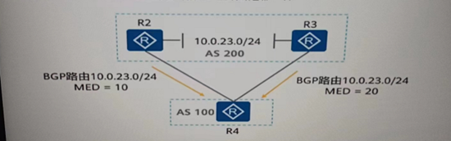

A.负载分担，因为从EBGP收到的路由MED值会恢复缺省值



B.无法判断，MED不能作为AS之间BGP选路的条件



C.优选R3传递的路由，因为MED值越大越优



D.优选R2传递的路由，因为MED值越小越优先(参考答案)



上一题下一题

收起答案

参考答案：D

题目解析：BGP路由优选原则一共有11条，其中MED用于AS间传递（只能跨越一个AS），并且越小越优，因此在该场景中，R4去访问10.0.23.0/24时会优先选择MED值小的，即选择通过R2进行访问

**965.如图所示，三台交换机运行了MSTP协议。那么SW2和SW3相连端口的收敛时间是多少秒？单选**

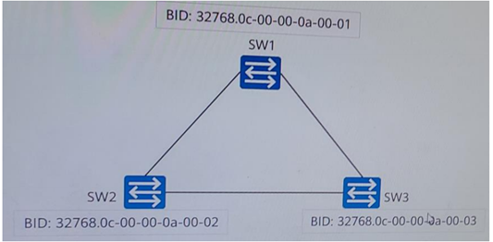

A.4秒



B.2秒



C.30秒(参考答案)



D.15秒



上一题下一题

收起答案

参考答案：C

题目解析：SW2和SW3相连端口收敛时间是2倍的Forward Delay（15s）

**965.如图所示，三台交换机运行了MSTP协议。那么SW2和SW3相连端口的收敛时间是多少秒？单选**



A.4秒



B.2秒



C.30秒(参考答案)



D.15秒



上一题下一题

收起答案

参考答案：C

题目解析：SW2和SW3相连端口收敛时间是2倍的Forward Delay（15s）

**966.某路由器的ACL配置如图所示，则根据图中内容分析，以下描述中正确的是哪一项？单选**

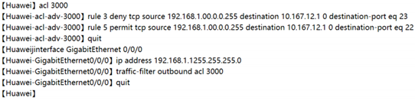

A.该设备中从192.168.1.0/24网段前往主机地址10.167.12.1以外的流量，都是不被允许通过的



B.从192.168.1.0/24 网段通过Telnet 访问10.167.12.0/24网段里所有主机是被允许的



C.从192.168.1.0/24网段通过SSH 访问10.167.12.1地址的主机是被拒绝的



D.从192.168.1.0/24网段通过远程桌面访问10.167.12.0/24网段里所有主机是被允许的(参考答案)



上一题下一题

收起答案

参考答案：D

1. 题目解析：
2. 当ACL的rule配置为permit时，设备执行简化流策略功能中的动作，如允许匹配该规则的报文通过、对匹配ACL规则的报文进行限速等。
3. 当ACL的rule配置为deny时，如果将ACL应用在简化流策略的报文过滤功能中，设备会拒绝匹配该规则的报文通过。
4. 当ACL里未配置rule时，则应用该ACL的简化流策略功能不生效。
5. 从配置得知，对于该设备的G0/0/0口出方向调用了acl（acl匹配顺序按照从小到大匹配，匹配成功后，则不会继续向下匹配），并且该接口会匹配SIP为192.168.1.0/24，DIP为10.167.12.1/32。如果是目标端口23的流量匹配中后，被拒绝。目标端口是22的流量被允许。

**967.如图所示，R1和R2在一个备份组中，在R2发生故障后，R1成为Master设备。现在如果R2恢复正常，则会发生以下哪一动作？单选**

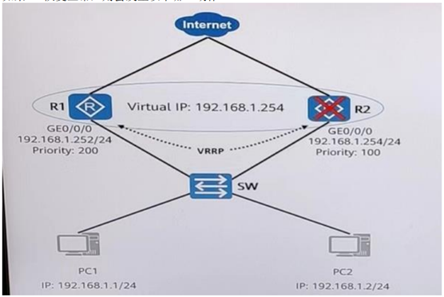

A.立即切换为Backup设备



B.约3.61秒切换为Master设备



C.立即切换为Master设备(参考答案)



D.0.61秒切换为Master设备



上一题下一题

收起答案

参考答案：C

题目解析：原Master设备故障恢复时，若该设备为IP地址拥有者（优先级为255），将直接切换至Master状态。若该设备优先级小于255，将首先切换至Backup状态，且其优先级恢复为故障前配置的优先级。

**968.某IS-IS的组网图如图所示，根据图中内容分析，以下描述中错误的是哪一项？单选**

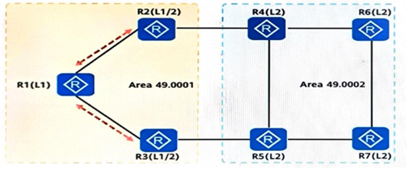

A.R1可以通过R2或者R3访问R4



B.R6设备Level-2的LSDB只包含本区域的路由信息(参考答案)



C.R1设备Level-1的LSDB只包含本区域的路由信息



D.R2和R1形成Level-1邻接关系，R2和R4形成Level-2邻接关系



上一题下一题

收起答案

参考答案：B

题目解析：R2和R3作为L1/2路由器，会自动把L1区域的LSDB流入到L2区域，R6作为L2区域的路由器，因此R6的LSDB中既包含了L2区域的LSDB，同时也包含了L1区域的LSDB

**969.如图所示，R1和R2已在BFD中配置了本端发送时间间隔和本端接收时间间隔及本端的BFD检测倍数。现R1和R2采用查询模式检测，那么R1实际检测时间是多少？单选**

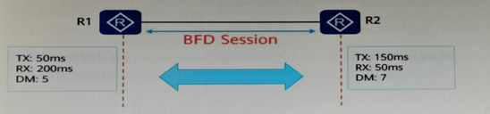

A.1400毫秒

B.350毫秒

C.1000毫秒(参考答案)

D.250毫秒

上一题下一题

收起答案

参考答案：C

题目解析：两端收发间隔不一致时，会进行BFD会话协商，以间隔较大一端配置的时间间隔为准。即实际报文发送周期=max(本端min-tx-interval，对端min-rx-interval)，实际报文接收周期=max（本端min-rx-interval，对端min-tx-interval）。

检测超时倍数，用于检测方计算检测超时时间。查询模式：采用本地检测倍数。异步模式：采用对端检测倍数。

BFD会话的检测时间由BFD会话的本端检测倍数、本端BFD报文的最短接收间隔、最短发送间隔决定，检测时间 = 本端检测倍数 × max（本端最短接收间隔，本端最短发送间隔）。

**970.以下哪一项不属于网络安全部署目标？单选**

A.确保数据可用性

B.确保数据保密性

C.确保数据合法性(参考答案)

D.确保数据完整性

上一题下一题

收起答案

参考答案：C

题目解析：网络安全部署包括数据可用性、数据保密性、数据完整性

**970.以下哪一项不属于网络安全部署目标？单选**

A.确保数据可用性

B.确保数据保密性

C.确保数据合法性(参考答案)

D.确保数据完整性

上一题下一题

收起答案

参考答案：C

题目解析：网络安全部署包括数据可用性、数据保密性、数据完整性

**970.以下哪一项不属于网络安全部署目标？单选**

A.确保数据可用性

B.确保数据保密性

C.确保数据合法性(参考答案)

D.确保数据完整性

上一题下一题

收起答案

参考答案：C

题目解析：网络安全部署包括数据可用性、数据保密性、数据完整性

**973.在WLAN网络中，当AC和AP之间是IPv4三层组网时，用户需要配置Option43字段，其主要实现的是以下哪一功能？单选**

A.设置网关地址选项

B.设置DNS服务器地址选项

C.设置厂商自定义选项(参考答案)

D.设置子网掩码选项

上一题下一题

收起答案

参考答案：C

题目解析：

43，设置厂商自定义选项。

1，设置子网掩码选项。

3，设置网关地址选项。

6，设置DNS服务器地址选项。

AC与AP不在同一个网段时，需要通过配置option 43字段为AP指定AC的IP地址，否则AP无法发现AC

**973.在WLAN网络中，当AC和AP之间是IPv4三层组网时，用户需要配置Option43字段，其主要实现的是以下哪一功能？单选**

A.设置网关地址选项

B.设置DNS服务器地址选项

C.设置厂商自定义选项(参考答案)

D.设置子网掩码选项

上一题下一题

收起答案

参考答案：C

题目解析：

43，设置厂商自定义选项。

1，设置子网掩码选项。

3，设置网关地址选项。

6，设置DNS服务器地址选项。

AC与AP不在同一个网段时，需要通过配置option 43字段为AP指定AC的IP地址，否则AP无法发现AC

**973.在WLAN网络中，当AC和AP之间是IPv4三层组网时，用户需要配置Option43字段，其主要实现的是以下哪一功能？单选**

A.设置网关地址选项

B.设置DNS服务器地址选项

C.设置厂商自定义选项(参考答案)

D.设置子网掩码选项

上一题下一题

收起答案

参考答案：C

题目解析：

43，设置厂商自定义选项。

1，设置子网掩码选项。

3，设置网关地址选项。

6，设置DNS服务器地址选项。

AC与AP不在同一个网段时，需要通过配置option 43字段为AP指定AC的IP地址，否则AP无法发现AC

**976.以下关于OSPF Router ID的描述，正确的是哪一项？单选**

A.在没有手工配置OSPF Router ID的时候，设备最先使用Loopback 0接口的IP地址作为Router ID

B.允许多台设备使用同一个Router ID，也便于识别该设备所在的区域位置

C.当使用物理接口的IP地址作为OSPF的Router ID时，该接口必须划进相应的OSPF域内

D.若使用物理接口IP地址作为OSPF的Router ID时，IP地址最大的被选为该设备OSPF Router ID(参考答案)

上一题下一题

收起答案

参考答案：D

题目解析：如果多台设备使用相同的RID，可能会导致OSPF邻居无法建立；RID可以通过手动配置及自动选举的方式获取，自动选举先选Loopback口地址，如果存在多个，则选择Loopback地址大的作为RID，如果没有Loopback，则选择物理接口IP地址大的作为RID

**977.既不支持用户身份认证，也不支持数据加密及验证的VPN技术是以下哪一项？单选**

A.L2TP Over IPSec

B.GRE Over IPSec

C.MPLS VPN(参考答案)

D.SSL VPN

E.L2TP VPN

F.GRE VPN

上一题下一题

收起答案

参考答案：C

题目解析：MPLS vpn是通过标签交换形成的隧道，数据报文不再经过封装或者加密

**978.OSI定义的网络管理功能模型中划分了多个功能区域，以下哪一项不属于该功能区域？单选**

A.性能管理

B.故障管理

C.数据管理(参考答案)

D.配置管理

上一题下一题

收起答案

参考答案：C

题目解析：OSI定义的网络管理功能模型包括：性能管理、故障管理、配置管理

**979.缺省情况下，点到点链路上LSP报文的重传间隔时间是多少秒？单选**

A.5(参考答案)

B.3

C.60

D.10

上一题下一题

收起答案

参考答案：A

题目解析：默认情况下，P2P链路LSP报文重传时间间隔为5s，可通过命令：isis timer lsp-retransmit修改

**980.以下哪一种VPN技术属于远程访问VPN（Remote Access VPN）？单选**

A.MPLS VPN

B.IPsec VPN

C.SSL VPN(参考答案)

D.GRE Over IPsec

上一题下一题

收起答案

参考答案：C

题目解析：远程访问虚拟专用网（Remote Access VPN）这种类型的VPN主要适用于远程办公人员和移动办公人员

**981.以下关于PIM-SM中首次形成组播分发树的描述，错误的是哪一项？单选**

A.RPT是一棵以RP为根，以存在组成员关系的PIM路由器为叶子的组播分发树

B.当网络中出现组成员（形成IGMP表项）时，组成员端DR向RP发送Join报文，在通向RP的路径上逐跳创建（S，G）表项(参考答案)

C.生成一棵以RP为根的RPT

D.源端DR到RP的组播分发树无法使用Join报文创建，因此需要组播源注册机制帮助形成源端DR到RP的组播分发树（SPT）

E.SPT 建立后，RP使用Register-Stop报文通知源端DR后续报文可以以组播报文形式发送

上一题下一题

收起答案

参考答案：B

题目解析：当网络中出现组成员（形成IGMP表项）时，组成员端DR向RP发送Join消息，在通向RP的路径上逐跳创建（*，G）表项

**982.以下关于0SPF asbr-summary命令的描述，错误的是哪一项？单选**

A.使用asbr-summary命令汇总的路由会以5类LSA在区域内传递

B.Asbr-summary命令只在需要汇聚的ASBR上部署才能生效

C.使用asbr-summary命令汇总的路由能够被泛洪到其它区域

D.Abr-summary命令可以汇总被asbr-summary聚合后的LSA(参考答案)

上一题下一题

收起答案

参考答案：D

题目解析：asbr-summary只在ASBR上部署生效，并且是针对5类LSA生效，同时汇总的路由会发送到OSPF区域  
**abr-summary**命令用来设置区域边界路由器ABR（Area Border Router）对区域内路由进行路由聚合。

本命令只适用于ABR，对区域内的路由进行路由聚合。**asbr-summary**命令用来设置自治系统边界路由器ASBR（AS Boundary Router）对OSPF引入的路由进行路由聚合。在相同进程下，不同区域下的ABR不能配置abr-summary聚合路由。

**983.以下关于IPsec IKEv1的描述，正确的是哪一项？单选**

A.IKE阶段一建立后对等体间的所有ISAKMP消息都将通过加密和验证(参考答案)

B.IKE协商成功并不意味着双向的IPSec隧道已经建立

C.IKE协商阶段一的目的是传输数据的IPSec SA

D.两个IPSec对等体间需要建立两个IKE SA，分别用来传输控制报文和数据报文

上一题下一题

收起答案

参考答案：A

题目解析：IKE阶段一目的是为了建立IKE SA，IKE阶段二目的就是建立传输数据的IPSec SA

阶段一协商的第五六个报文是加密传递的，后续第二阶段的协商也是被加密和验证的。

**984.以下关于GRE的描述，错误的是哪一项？单选**

A.GRE不支持组播流量传输(参考答案)

B.GRE支持简单的关键字验证

C.GRE不支持身份验证

D.GRE是一种三层封装技术

上一题下一题

收起答案

参考答案：A

题目解析：GRE隧道可以封装组播数据，和IPSec结合使用时可以保证语音、视频等组播业务的安全。

**985.以下关于OSPF的描述，正确的是哪一项？单选**

A.在ospf mtu-enable命令后，OSPF 会检查LSU中的MTU长度，如果和自己发出的报文中MTU长度不一致，则设备维持在Exchange状态

B.只有LS Update 和LS Request报文携带完整的LSA信息

C.Hello包的目的地址是224.0.0.5和224.0.0.6

D.DD报文中不一定携带链路状态摘要信息，此时该DD报文可以用于协商主从关系(参考答案)

上一题下一题

收起答案

参考答案：D

题目解析：LSU会携带完整的LSA信息，LSR只携带LSA的头部信息。不同网络类型中Hello报文的目的地址也不相同，MA、P2P、P2MP网络以组播（224.0.0.5）形式发送Hello报文，NBMA网络以单播形式发送Hello报文。ospf开启mtu检查之后，主从设备的mtu值会影响ospf状态。第一份DD报文不携带LSA头部信息，主要作用是为了选举主从

**986.在IS-IS中TLV是一个重要的数据结构，它代表的含义是以下选项中的哪一项？单选**

A.Time，Length和Volume

B.Time，Level和Value

C.Text.Level和Volume

D.Type，Length 和Value(参考答案)

上一题下一题

收起答案

参考答案：D

题目解析：T：Type；L：Length；V：Value

**986.在IS-IS中TLV是一个重要的数据结构，它代表的含义是以下选项中的哪一项？单选**

A.Time，Length和Volume

B.Time，Level和Value

C.Text.Level和Volume

D.Type，Length 和Value(参考答案)

上一题下一题

收起答案

参考答案：D

题目解析：T：Type；L：Length；V：Value

**988.以下选项中哪一项不是OSPF Hello报文交互的目的？单选**

A.协商一些必要的参数

B.传递链路状态信息(参考答案)

C.检查邻居是否存活

D.发现邻居路由器

上一题下一题

收起答案

参考答案：B

题目解析：OSPF的Hello报文用于发现邻居并且维持邻居状态，不会携带LSA信息，协商完成后进入2-way状态

**988.以下选项中哪一项不是OSPF Hello报文交互的目的？单选**

A.协商一些必要的参数

B.传递链路状态信息(参考答案)

C.检查邻居是否存活

D.发现邻居路由器

上一题下一题

收起答案

参考答案：B

题目解析：OSPF的Hello报文用于发现邻居并且维持邻居状态，不会携带LSA信息，协商完成后进入2-way状态

**990.以下关于VRRP负载分担的描述，错误的是哪一项？单选**

A.为保证业务正常，每个VRRP备份组中有且只有一个Master设备

B.VRRP负载分担与VRRP主备备份的报文协商过程一致

C.同一台VRRP设备在加入多个备份组时的优先级需保持一致(参考答案)

D.一台VRRP设备可担任多个备份组的Master设备

上一题下一题

收起答案

参考答案：C

题目解析：同一台VRRP设备同时加入多个备份组时，优先级可以不相同，例如，R1加入组1优先级为200，加入组2时优先级可以为100

**991.以下哪一种工具可用于多种路由协议，并且是由if-match和apply子句组成的？单选**

A.route-policy(参考答案)

B.community-filter

C.as-path-filter

D.ip-prefix

上一题下一题

收起答案

参考答案：A

题目解析：route-policy由if-match和apply语句组成

**992.BGP协议运行在OSI模型的哪一层？单选**

A.数据链路层

B.应用层(参考答案)

C.会话层

D.网络层

上一题下一题

收起答案

参考答案：B

题目解析：BGP属于应用层协议，使用TCP端口是179

**993.以下哪一个服务具有数据加密机制？单选**

A.HTTP

B.SSH(参考答案)

C.SNMPv1

D.TFTP

E.Telnet

F.FTP

上一题下一题

收起答案

参考答案：B

题目解析：SSH 支持密码认证和Public-Key认证，只有通过认证的用户才能登录设备，进入命令行界面。

**993.以下哪一个服务具有数据加密机制？单选**

A.HTTP

B.SSH(参考答案)

C.SNMPv1

D.TFTP

E.Telnet

F.FTP

上一题下一题

收起答案

参考答案：B

题目解析：SSH 支持密码认证和Public-Key认证，只有通过认证的用户才能登录设备，进入命令行界面。

**995.以下关于PIM-SM中SPT切换的描述，错误的是哪一项？单选**

A.RPT树可能不是组播流量转发的最优路径

B.若所有组播流量都经过RP路由器，则RP路由器可能成为数据转发的瓶颈

C.SPT切换完成后，组播流量依然经过RPT树(参考答案)

D.SPT路径最短，转发性能更优

上一题下一题

收起答案

参考答案：C

题目解析：

SPT建立后，组成员端DR会沿着RPT逐跳向RP发送剪枝报文，删除（S，G）表项中相应的下游接口。剪枝结束后，RP不再沿RPT转发组播报文到组成员端。

如果SPT不经过RP，RP会继续向源端DR逐跳发送剪枝报文，删除（S，G）表项中相应的下游接口。剪枝结束后，源端DR不再沿“源端DR-RP”的SPT转发组播报文到RP

**996.以下哪一项操作无法控制IS-IS选路？单选**

A.配置IS-IS的优先级

B.配置IS-IS路由渗透

C.配置IS-IS接口的认证(参考答案)

D.配置IS-IS接口的开销

上一题下一题

收起答案

参考答案：C

题目解析：影响IS-IS选路的因素有：优先级、接口cost值；IS-IS接口认证只会影响IS-IS的邻居关系建立

**997.以下关于OSPF Stub区域的描述，错误的是哪一项？单选**

A.Stub区域内不能存在ASBR，即自治系统外部的路由不能在Stub区域内传播

B.骨干区域（Area0）不能配置成STUB区域

C.Stub区域内不能存在虚连接

D.如果要将一个区域配置成Stub区域，则该区域中的所有路由器都要配置Stub区域属性

E.不能配置发送到Stub区域缺省路由的开销(参考答案)

上一题下一题

收起答案

参考答案：E

题目解析：stub区域的路由器不能引入外部路由，所以stub区不存在ASBR；骨干区域不能作为stub区域使用；stub区域内所有路由器都需要配置stub命令，否则邻居关系建立不成功；虚连接只能作用于普通区域

**998.以下哪一项是组播地址224.0.1.1对应的组播MAC地址？单选**

A.00-00-5e-00-01-00

B.01-00-5e-00-01-01(参考答案)

C.00-00-5e-00-01-01

D.01-00-5e-00-01-00

上一题下一题

收起答案

参考答案：B

题目解析：IANA规定，IPv4组播MAC地址的高24位为0x01005e，第25位为0，低23位为IPv4组播地址的低23位。例如组播组地址224.0.1.1对应的组播MAC地址为01-00-5e-00-01-01。

**999.以下关于ASPF和Server-map的描述，正确的是哪一项？单选**

A.会话表是通信双方连接状态的具体体现(参考答案)

B.报文命中Server-map表后，需要受安全策略的控制

C.Server-map表是防火墙根据会话表生成的

D.防火墙收到报文会检查是否命中Server-map表

上一题下一题

收起答案

参考答案：A

题目解析：

ASPF功能可以自动检测某些报文的应用层信息并根据应用层信息放开相应的访问规则（生成Server-map表）。生成的Server-map表，用于放行后续数据通道中的报文，相当于自动创建了一条精细的“安全策略”

**1000.缺省情况下，OSPF外部路由属于以下哪一种类型?单选**

A.Type 1

B.Type 2

C.Type 5(参考答案)

D.OSPF会计算最适合的外部路由类型，所以没有缺省情况

上一题下一题

收起答案

参考答案：C

题目解析：OSPF外部路由是以5LSA的形式泛洪到OSPF其他区域

**1001.一条BGP路由原本AS_Path是（100 200 300），配合路由策略使用了apply as-path 400 overwrite命令后，该路由的AS_Path变成了以下哪一项？单选**

A.（400 100 200 300）

B.（400）(参考答案)

C.（100 200 300 400）

D.（100 400 200 400）

上一题下一题

收起答案

参考答案：B

题目解析：

overwrite：指定as号覆盖原有的AS_Path列表；

additive：在原有的AS_Path列表中追加指定的AS号

none：清空原有的AS_Path列表

**1002.以下安全区域中，哪一个不是USG系列防火墙默认部署的安全区域？单选**

A.DMZ

B.Outside(参考答案)

C.Trust

D.Local

上一题下一题

收起答案

参考答案：B

题目解析：USG系列防火墙默认安全区域为：Trust、UnTrust、DMZ、Local

**1002.以下安全区域中，哪一个不是USG系列防火墙默认部署的安全区域？单选**

A.DMZ

B.Outside(参考答案)

C.Trust

D.Local

上一题下一题

收起答案

参考答案：B

题目解析：USG系列防火墙默认安全区域为：Trust、UnTrust、DMZ、Local

**1002.以下安全区域中，哪一个不是USG系列防火墙默认部署的安全区域？单选**

A.DMZ

B.Outside(参考答案)

C.Trust

D.Local

上一题下一题

收起答案

参考答案：B

题目解析：USG系列防火墙默认安全区域为：Trust、UnTrust、DMZ、Local

**1005.Portal认证中有许多定时器，其中可用来防止DoS攻击的是以下哪一种定时器？单选**

A.Portal服务器探测定时器

B.内置Portal服务器心跳探测定时器

C.用户静默定时器(参考答案)

D.用户下线重传定时器

上一题下一题

收起答案

参考答案：C

题目解析：[用户静默定时器](https://support.huawei.com/hedex/api/pages/EDOC1100247312/AZL08257/02/resources/dc/dc_fd_portal_0012.html#ZH-CN_CONCEPT_0176368495__sec_dc_fd_portal_001201)用来防止用户认证失败时频繁认证，形成了一种DoS攻击，浪费系统资源。用户在60秒内认证失败的次数超过指定的次数，接入设备会将该用户静默一段时间，在静默期间，接入设备会丢弃该用户的Portal认证请求。

**1005.Portal认证中有许多定时器，其中可用来防止DoS攻击的是以下哪一种定时器？单选**

A.Portal服务器探测定时器

B.内置Portal服务器心跳探测定时器

C.用户静默定时器(参考答案)

D.用户下线重传定时器

上一题下一题

收起答案

参考答案：C

题目解析：[用户静默定时器](https://support.huawei.com/hedex/api/pages/EDOC1100247312/AZL08257/02/resources/dc/dc_fd_portal_0012.html#ZH-CN_CONCEPT_0176368495__sec_dc_fd_portal_001201)用来防止用户认证失败时频繁认证，形成了一种DoS攻击，浪费系统资源。用户在60秒内认证失败的次数超过指定的次数，接入设备会将该用户静默一段时间，在静默期间，接入设备会丢弃该用户的Portal认证请求。

**1007.如图所示，四台路由器运行IS-IS， 并且都是Leve1-1-2路由器，区域号如图所示，下列说法中正确的是?多选**

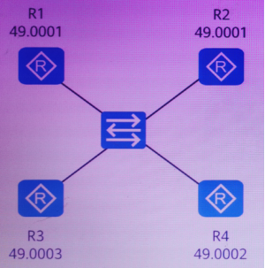

A.R1和R2只能建立Level-1的邻居关系

B.R1和R3只能建立Level-2的邻居关系(参考答案)

C.R3和R4同时建立Level-1和Level-2的邻居关系

D.R1和R4只能建立Level-2的邻居关系(参考答案)

上一题下一题

收起答案

参考答案：B，D

题目解析：建立Level-1邻居关系需要区域ID相同，建立Level-2邻居无需区域ID相同

**1008.以下关于IGMP Snooping的描述,正确的是哪些项?多选**

A.IGMP Snooping的作用是建立和维护三层组播转发表项,指导组播数据按需转发

B.在IGMP Snooping中,可以手工配置成员端口(参考答案)

C.IGMP Snooping设备通过监听IGMP离开报文和IGMP成员关系报告报文来决定端口是否还需要发送特定组播数据(参考答案)

D.当路由器端口收到新的普遍组查询后会刷新老化计时器(参考答案)

上一题下一题

收起答案

参考答案：B，C，D

题目解析：IGMP Snooping是建立和维护二层组播转发表象，并指导数据的转发

**1009.防火墙的必要配置包括以下哪些?多选**

A.将端口划进相应的安全区域(参考答案)

B.配置区域之间的安全策略(参考答案)

C.修改默认安全区域的优先级

D.配置防火墙的sysname

上一题下一题

收起答案

参考答案：A，B

题目解析：在配置防火墙时，需要配置相应的安全策略，并且将相应的端口划分进安全区域，否则会导致流量无法通过，然后出现ping不通的情况

**1010.USG系列防火墙中，有以下哪些日志等级?多选**

A.Alert(参考答案)

B.Error(参考答案)

C.Monitoring

D.Informational(参考答案)

E.Emergency(参考答案)

F.Event

上一题下一题

收起答案

参考答案：A，B，D，E

题目解析：防火墙的日志等级有Alert、Emergency、Error、Informational

**1011.以下关于MQC流分类的描述，正确的是哪些项?多选**

A.当设定规则之间关系为“或”时，当流分类中没有ACL规则时，报文必须匹配所有非ACL规则

B.流分类中各个规则之间缺省情况下关系为“或”(参考答案)

C.当设定规则之间关系为“与”时，当流分类中包含ACL规则时，报文必须匹配其中一条ACL规则以及所有非ACL规则(参考答案)

D.设定规则可以同时设定“与”和“或”

上一题下一题

收起答案

参考答案：B，C

题目解析：and表示流分类中各规则之间关系为“逻辑与”，指定该逻辑关系后：

* 当流分类中有ACL规则时，报文必须匹配其中一条ACL规则以及所有非ACL规则才属于该类；
* 当流分类中没有ACL规则时，则报文必须匹配所有非ACL规则才属于该类。

or表示流分类各规则之间是“逻辑或”，即报文只需匹配流分类中的一个或多个规则即属于该类。

缺省情况下，流分类中各规则之间的关系为“逻辑或”。

**1012.以下关于IS-IS中NSAP地址的描述，正确的是哪些项?多选**

A.在NSAP地址结构中，SEL的作用类似IP中的“协议标识符”，在IP上SEL均为01

B.NSAP地址由IDP和DSP两部分组成(参考答案)

C.缺省情况下，一个IS-IS进程 下最多可配置3个区域地址(参考答案)

D.NSAP是0SI协议栈中用于定位资源的地址，主要用于提供网络层和上层应用之间的接口(参考答案)

上一题下一题

收起答案

参考答案：B，C，D

题目解析：SEL的作用相当于IP中的“协议标识符”，在IP中，SEL的值应该为00

**1012.以下关于IS-IS中NSAP地址的描述，正确的是哪些项?多选**

A.在NSAP地址结构中，SEL的作用类似IP中的“协议标识符”，在IP上SEL均为01

B.NSAP地址由IDP和DSP两部分组成(参考答案)

C.缺省情况下，一个IS-IS进程 下最多可配置3个区域地址(参考答案)

D.NSAP是0SI协议栈中用于定位资源的地址，主要用于提供网络层和上层应用之间的接口(参考答案)

上一题下一题

收起答案

参考答案：B，C，D

题目解析：SEL的作用相当于IP中的“协议标识符”，在IP中，SEL的值应该为00

**1014.SSH在实现的过程中协商了多种算法，那么SSH使用的算法类别包括以下哪些项？多选**

A.用于进行数字签名和认证的主机公钥算法(参考答案)

B.用于产生会话密钥的密钥交换算法(参考答案)

C.用于防止通信环路的生成树算法

D.用于确定最短通信路径的最短路径算法

E.用于数据信息加密的算法(参考答案)

F.用于数据完整性保护的算法(参考答案)

上一题下一题

收起答案

参考答案：A，B，E，F

题目解析：SSH支持多种算法，双方根据本端和对端支持的算法，协商出最终用于产生会话密钥的密钥交换算法、用于数据信息加密的加密算法、用于进行数字签名和认证的公钥算法，以及用于数据完整性保护的HMAC算法

**1015.下列选项中，哪些路由前缀满足下面的IP-Prefix 条件Ip ip-prefix test index 10 permit 20.0.0.0 16 greater-eaual 24 less-equal 28多选**

A.20.0.200.0/28(参考答案)

B.20.0.256.0/27

C.20.0.100.0/29

D.20.0.5.0/24(参考答案)

E.20.0.0.0/16

上一题下一题

收起答案

参考答案：A，D

题目解析：该前缀列表匹配前16bite为20.0，且掩码范围是在24-28之间的网段，选项中只有BD满足。C：IP地址范围是0-255，不可能会出现256

**1016.以下关于路由选择工具的描述.错误的是哪一项？多选**

A.访问控制列表用于匹配路由信息或者数据包的地址，过滤不符合条件的路由信息或数据包(参考答案)

B.前缀列表只能用于对路由信息的过滤，不能用于对数据报文的过滤(参考答案)

C.community-filter是用来匹配BGP路由信息中的团体属性的工具，它可以依据BGP路由的community属性独自实现对BGP路由的过滤

D.As-path-filter是用来匹配BGP路由信息中的AS_Path属性的工具，它可以依据BGP路由的AS Path属性独自实现对BGP路由的过滤

上一题下一题

收起答案

参考答案：A，B

题目解析：

正确答案A  
ACL是将源目IP、源目端口号、协议号、入接口等作为匹配条件，并且只能过滤转发的数据包，对于本地始发的数据无法过滤

地址前缀列表将源地址、目的地址和下一跳的地址前缀作为匹配条件的过滤器，可在各路由协议发布和接收路由时单独使用。

AS路径过滤器是将BGP中的AS_Path属性作为匹配条件的过滤器，在BGP发布、接收路由时单独使用。

团体属性过滤器是将BGP中的团体属性作为匹配条件的过滤器，在BGP发布、接收路由时单独使用。

**1017.路由协议在执行路由引入时，可实现路由信息在不同路由协议间传递，同时也可能会导致以下哪些问题？多选**

A.路由环路(参考答案)

B.路由黑洞

C.进程号冲突

D.次优路径(参考答案)

上一题下一题

收起答案

参考答案：A，D

题目解析：不同路由协议执行路由引入动作时，若操作不当可能会引起路由环路及次优路径。不同协议之间进程号无影响

**1017.路由协议在执行路由引入时，可实现路由信息在不同路由协议间传递，同时也可能会导致以下哪些问题？多选**

A.路由环路(参考答案)

B.路由黑洞

C.进程号冲突

D.次优路径(参考答案)

上一题下一题

收起答案

参考答案：A，D

题目解析：不同路由协议执行路由引入动作时，若操作不当可能会引起路由环路及次优路径。不同协议之间进程号无影响

**1019.以下哪些原因会导致不能建立OSPF邻居关系？多选**

A.两台路由器Hel1o报文的发送间隔不一致(参考答案)

B.直连的两个接口使用的p2p的网络类型，但目的IP地址为224.0.0.6的IP报文被拒绝传送

C.直连的两个接口dr-priority都设置为0

D.两台路由器配置了同一个Router ID(参考答案)

E.两台路由器设定了不同的Process ID

F.直连的两个接口使用了不同的网络类型

上一题下一题

收起答案

参考答案：A，D

题目解析：影响OSPF邻居关系建立的因素有：RID（同区域RID不能相同）、区域ID（区域ID不能建立邻居）、区域类型（需要保持一致）、网络类型（需要相同）、时间（Hello、Dead时间都需要相同）、认证（认证模式及密码都需保持一直）、MTU、DR优先级（DR优先级为0表示不参与选举）、静默接口（不收不发OSPF报文）、掩码（MA网路类型掩码需要一致）。进程号只在本地有效，不会影响OSPF邻居关系建立

**1020.以下关于Router-LSA中各个字段的描述，正确的是哪些项？多选**

A.Link ID表示此连接的本地标识，不同的网络类型的Link ID表示意义也不同(参考答案)

B.B字段用于描述产生此LSA的路由器是否为ASBR

C.E字段用于描述产生此LSA的路由器是否为ABR

D.Link Data用于描述此连接的附加信息，不同的连接类型所描述的信息也不同(参考答案)

上一题下一题

收起答案

参考答案：A，D

题目解析：LSA的E字段置位表示产生该1类LSA的路由器是ASBR；B字段置位表示产生该1类LSA的路由器是ABR

**1020.以下关于Router-LSA中各个字段的描述，正确的是哪些项？多选**

A.Link ID表示此连接的本地标识，不同的网络类型的Link ID表示意义也不同(参考答案)

B.B字段用于描述产生此LSA的路由器是否为ASBR

C.E字段用于描述产生此LSA的路由器是否为ABR

D.Link Data用于描述此连接的附加信息，不同的连接类型所描述的信息也不同(参考答案)

上一题下一题

收起答案

参考答案：A，D

题目解析：LSA的E字段置位表示产生该1类LSA的路由器是ASBR；B字段置位表示产生该1类LSA的路由器是ABR

**1022.在MA网络中选举DR/BDR的优势包括以下哪些项？多选**

A.不需要组播包来维持邻居状态

B.方便链路状态的同步(参考答案)

C.只要TCP可达即可建立OSPF邻居

D.减少重复的流量(参考答案)

上一题下一题

收起答案

参考答案：B，D

题目解析：DR/BDR的作用主要是收集网络中的LSDB，然后同步给自己的所有邻居，就可以避免重复流量在网络中占用不必要的带宽。OSPF邻居关系建立之后，还需要周期性的发送Hello报文维持邻居关系。OSPF建立邻居关系不使用TCP

**1023.现有R1和R2组成一个VRID为2的VRRP备份组，用户想将R1设置为备份组转发数据的网关，则可通过以下哪些配置实现？多选**

A.将R1的VRRP优先级设置为200，R2保持缺省值(参考答案)

B.将R2的VRRP优先级设置为0，R1保持缺省值

C.将R2的VRRP优先级设置为50，R1保持缺省值(参考答案)

D.将R1的VRRP优先级设置为255，R2保持缺省值(参考答案)

上一题下一题

收起答案

参考答案：A，C，D

题目解析：VRRP主设备选举优先比较优先级，越大越优，默认是100。，取值范围是1-254

**1024.802.1x认证系统支持EAP中继和EAP终结这两种认证方式来完成设备端与认证服务器之间的认证。以下关于这两种认证方式的描述，错误的是哪些项？多选**

A.EAP终结方式支持EAP-TLS、EAP-TTLS和EAP-PEAP这三种认证方式(参考答案)

B.EAP中继方式的设备端处理更简单，并支持更多的认证方法

C.EAP中继方式的认证服务器必须支持EAP

D.EAP终结方式的RADIUS服务器不支持PAP和CHAP认证，因此需升级服务器(参考答案)

上一题下一题

收起答案

参考答案：A，D

题目解析：802.1X认证系统使用可扩展认证协议EAP（Extensible Authentication Protocol）来实现客户端、设备端和认证服务器之间的信息交互。

* EAP终结方式中，EAP报文在设备端终结并重新封装到RADIUS报文中，利用标准RADIUS协议完成认证、授权和计费。
* EAP中继方式中，EAP报文被直接封装到RADIUS报文中（EAP over RADIUS，简称为EAPoR），以便穿越复杂的网络到达认证服务器。

EAP中继方式的优点是设备端处理更简单，支持更多的认证方法，缺点则是认证服务器必须支持EAP，且处理能力要足够强。

EAP终结方式的优点是现有的RADIUS服务器基本均支持PAP和CHAP认证，无需升级服务器

EAP中继方式常用的EAP-TLS、EAP-TTLS、EAP-PEAP三种认证方式。

**1025.以下关于BGP中Originator_ID属性的描述，正确的是哪些项？多选**

A.Originator_ID属于公认任意属性

B.若AS内存在多个RR，则Originator_ID属性由第一个RR创建(参考答案)

C.当其他BGP Speaker接收到这条路由的时候，将比较收到的Originator_ID和本地的Router ID.如果两个ID相同，BGP Speaker会忽略掉这条路由，不做处理(参考答案)

D.当一条路由第一次被RR反射的时候，RR将Originator_ID属性加入这条路由、标识这条路由的发起路由器(参考答案)

上一题下一题

收起答案

参考答案：B，C，D

题目解析：

Originator ID由RR产生，使用的Router ID的值标识路由的始发者，用于防止集群内产生路由环路。

* 当一条路由第一次被RR反射的时候，RR将Originator_ID属性加入这条路由，标识这条路由的发起设备。如果一条路由中已经存在了Originator_ID属性，则RR将不会创建新的Originator_ID属性。
* 当设备接收到这条路由的时候，将比较收到的Originator ID和本地的Router ID，如果两个ID相同，则不接收此路由。

**1025.以下关于BGP中Originator_ID属性的描述，正确的是哪些项？多选**

A.Originator_ID属于公认任意属性

B.若AS内存在多个RR，则Originator_ID属性由第一个RR创建(参考答案)

C.当其他BGP Speaker接收到这条路由的时候，将比较收到的Originator_ID和本地的Router ID.如果两个ID相同，BGP Speaker会忽略掉这条路由，不做处理(参考答案)

D.当一条路由第一次被RR反射的时候，RR将Originator_ID属性加入这条路由、标识这条路由的发起路由器(参考答案)

上一题下一题

收起答案

参考答案：B，C，D

题目解析：

Originator ID由RR产生，使用的Router ID的值标识路由的始发者，用于防止集群内产生路由环路。

* 当一条路由第一次被RR反射的时候，RR将Originator_ID属性加入这条路由，标识这条路由的发起设备。如果一条路由中已经存在了Originator_ID属性，则RR将不会创建新的Originator_ID属性。
* 当设备接收到这条路由的时候，将比较收到的Originator ID和本地的Router ID，如果两个ID相同，则不接收此路由。

**1026.在PIM-DM中，断言机制的作用是保证只有一个组播路由器在共享网段内转发组播报文。以下哪些参数是选举Assert Winner的条件？多选**

A.接口IP地址(参考答案)

B.Router ID

C.开销(参考答案)

D.单播路由优先级(参考答案)

上一题下一题

收起答案

参考答案：A，C，D

题目解析：当一个网段内有多个相连的PIM路由器RPF检查通过向该网段转发组播报文时，则需要通过断言机制来保证只有一个PIM路由器向该网段转发组播报文。PIM路由器在接收到邻居路由器发送的相同组播报文后，会以组播的方式向本网段的所有PIM路由器发送Assert报文，其中目的地址为永久组地址224.0.0.13。其它PIM路由器在接收到Assert报文后，将自身参数与对方报文中携带的参数做比较，进行Assert竞选。竞选规则如下：

1. 单播路由协议优先级较高者获胜。
2. 如果优先级相同，则到组播源的开销较小者获胜。
3. 如果以上都相同，则下游接口IP地址最大者获胜。

**1027.以下关于VRRP Backup设备的描述，正确的是哪些项？多选**

A.当Backup收到Master发送的VRRP报文时，可判断Master的状态是否正常(参考答案)

B.Backup会丢弃目的MAC地址为虚拟MAC地址的IP报文(参考答案)

C.Backup会响应目的IP地址为虚拟IP地址的IP报文

D.当收到优先级为0的VRRP报文时，Backup等待Skew_time后直接切换为Master(参考答案)

上一题下一题

收起答案

参考答案：A，B，D

题目解析：当VRRP设备处于Backup状态时，它将会做下列工作：

* 接收Master设备发送的VRRP通告报文，判断Master设备的状态是否正常。
* 对虚拟IP地址的ARP请求，不做响应。
* 丢弃目的IP地址为虚拟IP地址的IP报文。
* 如果收到比自己优先级小的报文且该报文优先级是0时，定时器时间设置为Skew_time（偏移时间），如果该报文优先级不是0，丢弃报文，立刻成为Master。

**1028.以下关于VRRP版本的描述，正确的是哪些项？多选**

A.VRRP for IPv4支持VRRPv2和VRRPv3(参考答案)

B.VRRPv2和VRRPv3支持的网络类型不同(参考答案)

C.VRRPv2和VRRPv3发送通告报文的时间间隔不同(参考答案)

D.VRRPv2和VRRPv3版本之间互相兼容

上一题下一题

收起答案

参考答案：A，B，C

题目解析：VRRPv2和VRRPv3版本之间不能兼容。VRRPv2只支持IPv4网络，VRRPv3不仅支持IPv4也支持IPv6。VRRPv2发送通告报文的时间间隔是秒级，VRRPv3支持厘秒级

**1029.如图所示，四台交换机已运行RSTP协议并完成生成树的计算。那么以下关于端口角色的描述，正确的是哪些项？多选**

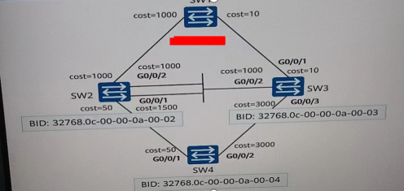

A.SW2的GO/0/1口是BP口 .GO/0/2口是AP(参考答案)

B.SW4的GO/0/1口是RP口. GO/0/2口是AP(参考答案)

C.SW4的GO/0/1口是AP口 GO/0/2口是RP

D.SW2的GO/0/1口是AP口，GO/0/2口是BP

上一题下一题

收起答案

参考答案：A，B

题目解析：根据拓扑标识，SW1会被选举成根桥，SW2的G0/0/2是AP，G0/0/1是BP。SW4的G0/0/1是RP，G0/0/2是AP。

**1030.以下是某台设备通过display bgp routing-table 10.0.0.0 16命令查看BGP路由的信息：则关于该信息的描述，正确的是哪些项？多选**

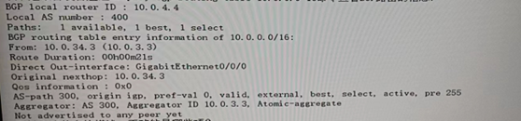

A.聚合设备的Router ID是10.0.4.4

B.该路由是从10.0.3.3传递过来的(参考答案)

C.该设备所在AS号是300

D.该路由是聚合路由(参考答案)

上一题下一题

收起答案

参考答案：B，D

题目解析：BGP本地RID是10.0.4.4，本设备AS号为400，存在Aggregator表示是聚合之后的路由

**1031.如图所示，R1和R2组成一个VRID为12的VRRP备份组，现用户在R2启动一分钟后再启动R1，那么以下关于R1缺省情况下状态的描述，正确的是哪些项？多选**

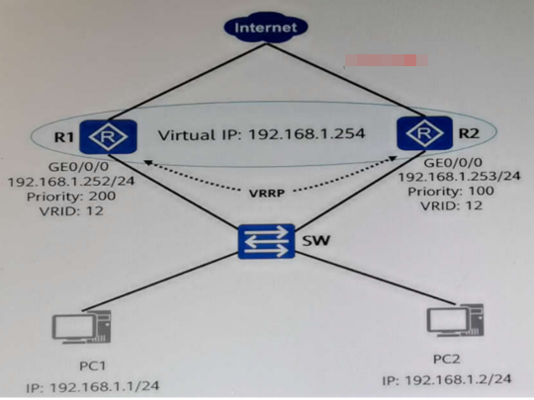

A.R1启动稳定后，最终Master设备为Rl(参考答案)

B.R1启动稳定后，最终Master设备为R2

C.若将R1优先级改为100再启动，最终Master设备为Rl

D.若将R1优先级改为100再启动，最终Master设备为R2(参考答案)

上一题下一题

收起答案

参考答案：A，D

题目解析：如图，R1优先级较高，R2优先级较低，R2先启动，那么R2会先进入Master状态，当R1启动后，向R2发送优先级更高的VRRP报文，将重新进行选举，且因为R1优先级高，所以R1会成为Master。

**1032.在PIM-DM中如果有新成员加入组播组，那么以下描述正确是哪些项？多选**

A.可以使用嫁接机制，主动反向建立组播分发路径，帮助新用户接受组播信息

B.PIM-DM模式在使用"扩散-剪枝”的方式建立组播分发树后，通过状态刷新机制，使下行接口一旦被抑制就无法自动恢复

C.组播网络需要更新组播分发树，才能将组播数据发往组成员(参考答案)

D.现网中常采用等待组播路由表超时后，全网重新泛洪的方法帮助新用户接受组播信息(参考答案)

上一题下一题

收起答案

参考答案：C，D

题目解析：在PIM-DM网络中，为了避免被裁剪的接口因为“剪枝定时器”超时而恢复转发，离组播源最近的第一跳路由器会周期性地触发State Refresh报文在全网内扩散。收到State Refresh报文的PIM路由器会刷新剪枝定时器的状态。被裁剪接口的下游叶子路由器如果一直没有组成员加入，该接口将一直处于抑制转发状态。

**1033.以下关于VRRP快速切换的描述，错误的是哪些项？多选**

A.若同时配置监视多个BFD，那么各个配置间相互关联，并可能会互相影响(参考答案)

B.一个VRRP备份组不能同时监视Peer BFD、Link BFD 和Normal BFD(参考答案)

C.使用VRRP监视BFD session或者EFM功能，在BFD session或者EFM会话状态改变后会通知VRRP模块，实现VRRP快速切换

D.VRRP 备份组监视普通BFD并当BFD状态发生变化时，会通过修改备份组优先级改变主备状态，当被监视的BFD会话状态恢复时，路由器在备份组中的优先级就会恢复成原来的值

上一题下一题

收起答案

参考答案：A，B

题目解析：

* VRRP与BFD联动仅支持静态和静态标识符自协商类型的BFD会话。
* 配置VRRP与BFD联动时，备份组中Master和Backup设备必须都工作在抢占方式下。建议Backup设备配置为立即抢占，Master设备配置为延时抢占。
* 多个VRRP备份组可以监视同一个BFD会话，一个VRRP备份组最多可以同时监视8个BFD会话。

**1034.通过import-route命令，BGP 可以将以下哪些类型协议注入到BGP路由表中？多选**

A.OSPF 路由(参考答案)

B.IS-IS 路由(参考答案)

C.静态路由(参考答案)

D.直连路由(参考答案)

上一题下一题

收起答案

参考答案：A，B，C，D

题目解析：其中BGP视图、BGP-IPv4单播地址族视图、BGP-IPv4组播地址族视图和BGP-VPN实例IPv4地址族视图支持direct、isis、ospf、rip、static、unr的引入

**1035.以下关于VRRP中IP地址拥有者的描述，正确的是哪些项？多选**

A.IP地址拥有者必定是Master(参考答案)

B.用户可以通过更改优先级手动指定IP地址拥有者

C.IP地址拥有者的接口IP地址必定与虚拟路由器的IP地址相同(参考答案)

D.IP地址拥有者的优先级必定是255(参考答案)

上一题下一题

收起答案

参考答案：A，C，D

题目解析：IP地址拥有者优先级为255，且不能手动配置

**1036.题目解析：IP地址拥有者优先级为255，且不能手动配置多选**

A.Backup设备收到优先级为0的VRRP报文时，会立即切换为Master设备

B.Backup设备收到Master 设备发来的VRRP报文时，不做任何处理

C.Backup设备不响应对虚拟IP地址的ARP请求(参考答案)

D.Backup设备不处理目的IP地址为虚拟IP地址的报文(参考答案)

上一题下一题

收起答案

参考答案：C，D

题目解析：Backup收到Master设备发送的VRRP报文会维持Backup状态。Backup设备收到优先级为0的VRRP报文时，不会立即成为Master设备，优先级为0只是为了Backup尽快成为Master，无须等到定时器超时

**1037.以下哪些参数涉及到IS-IS中DIS的选举？多选**

A.优先级(参考答案)

B.Router ID

C.IP地址

D.MAC地址(参考答案)

上一题下一题

收起答案

参考答案：A，D

题目解析：DIS的选举根据优先级和MAC地址进行，优先级数值越大越优，优先级相同，则比较MAC地址，MAC地址也是越大越优

**1038.某公司有一个由三台交换机组成并稳定运行的堆叠系统，现主交换机因故障重启。以下关于该现象的描述，错误的是哪些项？多选**

A.原主交换机重启完成之后，原主交换机会成为新主交换机(参考答案)

B.原主交换机重启完成之后，原备交换机会降为新从交换机(参考答案)

C.原主交换机重启完成之前，原从交换机会被指定为新备交换机

D.原主交换机重启完成之前，原备交换机会升为新主交换机

上一题下一题

收起答案

参考答案：A，B

题目解析：堆叠默认不开启抢占，主设备故障后，原备交换会成为新主交换机，原从交换机会成为新备交换机，原主交换机重启后，成为新从交换机

**1039.在VRP系统中，Route-Policy可以匹配以下哪些参数？多选**

A.访问控制列表(参考答案)

B.路由信息的出接口(参考答案)

C.前缀列表(参考答案)

D.路由开销(参考答案)

上一题下一题

收起答案

参考答案：A，B，C，D

题目解析：If-match子句用来定义路由策略的匹配条件，匹配对象是路由策略过滤器和路由信息的一些属性。

匹配基本ACL：[**if-match acl**](https://support.huawei.com/hedex/api/pages/EDOC1100021771/AZH05262/13/resources/dc/if-match_acl_route-policy.html)

匹配路由信息的as-path属性过滤器：[**if-match as-path-filter**](https://support.huawei.com/hedex/api/pages/EDOC1100021771/AZH05262/13/resources/dc/if-match_as-path-filter.html)

匹配路由信息的团体属性过滤器：[**if-match community-filter**](https://support.huawei.com/hedex/api/pages/EDOC1100021771/AZH05262/13/resources/dc/if-match_community-filter.html)

匹配BGP路由信息的扩展团体属性：[**if-match extcommunity-filter**](https://support.huawei.com/hedex/api/pages/EDOC1100021771/AZH05262/13/resources/dc/if-match_extcommunity-filter.html)

匹配路由信息的开销值：[**if-match cost**](https://support.huawei.com/hedex/api/pages/EDOC1100021771/AZH05262/13/resources/dc/if-match_cost.html)

匹配路由信息的出接口：[**if-match interface**](https://support.huawei.com/hedex/api/pages/EDOC1100021771/AZH05262/13/resources/dc/if-match_interface.html)

匹配IPv4的路由信息（下一跳、源地址或组播组地址）：[**if-match ip**](https://support.huawei.com/hedex/api/pages/EDOC1100021771/AZH05262/13/resources/dc/if-match_ip.html)

匹配地址前缀列表：[**if-match ip-prefix**](https://support.huawei.com/hedex/api/pages/EDOC1100021771/AZH05262/13/resources/dc/if-match_ip-prefix.html)

匹配MPLS标签：[**if-match mpls-label**](https://support.huawei.com/hedex/api/pages/EDOC1100021771/AZH05262/13/resources/dc/if-match_mpls-label.html)

匹配rd属性过滤器：[**if-match rd-filter**](https://support.huawei.com/hedex/api/pages/EDOC1100021771/AZH05262/13/resources/dc/if-match_rd-filter.html)

匹配OSPF各类型路由信息：[**if-match route-type**](https://support.huawei.com/hedex/api/pages/EDOC1100021771/AZH05262/13/resources/dc/if-match_route-type.html)

匹配IS-IS各level路由信息：[**if-match route-type**](https://support.huawei.com/hedex/api/pages/EDOC1100021771/AZH05262/13/resources/dc/if-match_route-type.html)

匹配路由信息的标记域：[**if-match tag**](https://support.huawei.com/hedex/api/pages/EDOC1100021771/AZH05262/13/resources/dc/if-match_tag.html)

**1040.OSPF可以引入以下哪些路由类型？多选**

A.直连路由(参考答案)

B.静态路由(参考答案)

C.IS-IS(参考答案)

D.BGP(参考答案)

E.不同于自身的OSPF实例(参考答案)

上一题下一题

收起答案

参考答案：A，B，C，D，E

题目解析：**import-route** { limit limit-number | { bgp [ permit-ibgp ] | direct | unr | rip [ process-id-rip ] | static | isis [ process-id-isis ] | ospf [ process-id-ospf ] } [ cost cost | type type | tag tag | route-policy route-policy-name ] *

**1041.NDP是IPv6非常核心的组件，以下哪些项属于NDP的功能？多选**

A.邻居状态跟踪(参考答案)

B.重复地址检测(参考答案)

C.链路最短路径计算

D.地址解析(参考答案)

E.路由器发现(参考答案)

上一题下一题

收起答案

参考答案：A，B，D，E

题目解析：邻居发现协议NDP（Neighbor Discovery Protocol）是IPv6协议体系中一个重要的基础协议。邻居发现协议替代了IPv4的ARP（Address Resolution Protocol）和ICMP路由器发现（Router Discovery），它定义了使用ICMPv6报文实现地址解析，跟踪邻居状态，重复地址检测，路由器发现以及重定向等功能。

**1042.管理员在路由器上配置以下命令：【Huawei】ip ip-prefix HW index 10 permit 10.128.0.0 9 greater-equal 20 less-equal 32.那么以下选项中与其匹配的是哪些项？多选**

A.10.1.1.0 255.255.255.0

B.10.127.1.0 255.255，255.0

C.10.200.200.192 255.255.255.252(参考答案)

D.10.128.0.0 255.255.240.0(参考答案)

上一题下一题

收起答案

参考答案：C，D

题目解析：根据配置，需要配置前9个bit为：000010101，且掩码范围是在20-32之间

**1043.以下关于BGP中Preferred-Value属性的描述，正确的哪些项？多选**

A.该属性值越小路由越优

B.该属性是华为设备的独有属性(参考答案)

C.该属性会传递给IBGP对等体

D.该属性值只影响本设备的路由优选(参考答案)

上一题下一题

收起答案

参考答案：B，D

题目解析：Preferred-Value协议首选值，是华为私有属性，只在本地优先，不会通告给任何邻居，越大越优，只会影响本地路由优选

**1044.以下关于IS-IS建立邻居关系过程的描述，正确的是哪些项？多选**

A.对于Level-1路由器来说，区域号可以不一致

B.在P2P链路上可以采用两次握手机制建立邻居关系，比三次握手机制速度快，更加稳定

C.在P2P链路上通过三次握手机制建立邻居关系时，双方邻居标识为Up，代表双方成功建立邻居关系(参考答案)

D.在广播网络上，需要选举DIS(参考答案)

上一题下一题

收起答案

参考答案：C，D

题目解析：建立Level-1邻居关系区域ID必须保持一致

**1045.iMaster NCE支持以下哪些功能？多选**

A.转发功能

B.控制功能(参考答案)

C.管理功能(参考答案)

D.分析功能(参考答案)

上一题下一题

收起答案

参考答案：B，C，D

**1046.一台无线接入控制器接口同时使能了DHCP服务器功能和DHCP中继功能。那么以下关于该无线接入控制器处理方式的描述，正确的是哪些项？多选**

A.优先使用本地DHCP服务器分配IP地址(参考答案)

B.同时使用本地DHCP服务器和远端DHCP服务器分配IP地址

C.只有当本地服务器无法分配IP地址时，才会使用远端服务器分配IP地址(参考答案)

D.优先使用远端DHCP服务器分配IP地址

上一题下一题

收起答案

参考答案：A，C

题目解析：无线接入控制器会优先选择本地DHCP服务器进行IP地址的分配，当本地DHCP服务器无法正常分配IP地址时，则会选择远端DHCP服务器

**1047.以下关于IPv6优势的描述，正确的是哪些项？多选**

A.头部格式灵活，具有多个扩展头(参考答案)

B.底层自身携带安全特性(参考答案)

C.加入了对自动配置地址的支持，能够无状态自动配置地址(参考答案)

D.路由表相比IPv4会更大，寻址更加精确

上一题下一题

收起答案

参考答案：A，B，C

题目解析：IPv6的扩展报文头部包括封装安全净载报头和认证报头，可支持安全特性

**1048.以下关于BGP特点的描述，正确的是哪些项？多选**

A.能够支撑MPLS/VPN的应用，传递客户VPN路由(参考答案)

B.能够承载大批量的路由信息，能够支撑大规模网络(参考答案)

C.周期性路由更新

D.使用TCP作为传输层协议(参考答案)

上一题下一题

收起答案

参考答案：A，B，D

题目解析：BGP使用的是触发更新，不会周期性进行路由的更新

**1049.以下关于OSPF自身防环措施的描述，正确的是哪些项？多选**

A.OSPF的LSA泛洪最大只有16跳，超过16跳即丢弃此LSA

B.OSPF划分区域时规定所有的非骨干区域必须直接和骨干区域相连，非骨干区域之间通信一定要通过骨干区域(参考答案)

C.OSPF骨干区域和非骨干区域之间，只允许有一台ABR

D.OSPF骨干区域中不允许存在ASBR

E.同区域内的路由器基于LSDB计算出以自己为根，无环的最短路径树(参考答案)

上一题下一题

收起答案

参考答案：B，E

题目解析：OSPF的外部路由可以在骨干区域中引入，LSA没有跳数这个说法，在OSPF中可以存在多个ABR

**1050.如图所示，所有路由器运行OSPF，因为R3处于骨干区域，所以在R3的LSDB中不存在三类LSA判断**

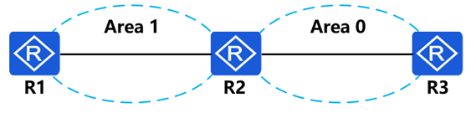

对

错

上一题下一题

收起答案

参考答案：错

题目解析：R2连接多个区域，其中一个区域为骨干区域（Area 0），所以R2是ABR，因此会将Area 1区域的1类LSA和2类LSA变成3类LSA再通告进Area 0中

**1051.在NetStream流输出方式中，原始流输出的优点在于NSC可以得到每条流的详细统计信息。判断**

对

错

上一题下一题

收起答案

参考答案：对

题目解析：NetStream的流输出方式可以获得每条流的详细信息

**1052.在OSPF中，若网络类型为NBMA或广播型，且路由器两台或多台时，必须指定DR和BDR。判断**

对

错

上一题下一题

收起答案

参考答案：错

题目解析：在接口下可通过命令：ospf dr-priority修改优先级为0，优先级为0表示不参与BDR

**1053.缺省情况下，BGP使用报文出接口作为TCP连接的本地接口。判断**

对

错

上一题下一题

收起答案

参考答案：对

题目解析：默认情况下BGP使用报文的出接口作为TCP连接的接口，也可以通过connent-interface命令修改作为TCP接口的接口

**1054.BGP选路规则中，在其它条件相同的情况下，将优先选择MED值较大者作为最佳路由。判断**

对

错

上一题下一题

收起答案

参考答案：错

解析：MED值越小越优先，默认值为0，可跨一个AS进行传递

**1055.在组播服务模型中，ASM为了提高安全性，可以在路由器上配置针对组播源的过滤策略，允许或禁止来自某些组播源的报文通过。判断**

对

错

上一题下一题

收起答案

参考答案：对

题目解析：

ASM模型仅针对组地址提供组播分发。一个组播组地址作为一个网络服务的集合，任何源发布到该组地址的数据得到同样的服务。接收者主机加入组播组以后可以接收到任意源发送到该组的数据。

为了提高安全性，可以在路由器上配置针对组播源的过滤策略，允许或禁止来自某些组播源的报文通过。最终从接收者角度看，数据是经过筛选的

**1056.VXLAN报文的VNI字段长度为24bit。判断**

对

错

上一题下一题

收起答案

参考答案：对

题目解析：VXLAN中的24比特VNI字段，提供多达16M租户的标识能力

**1057.网络管理的目标是实现对网络软硬件的监控、测试、配置、分析、评价及控制等，确保网络运行正常。判断**

对

错

上一题下一题

收起答案

参考答案：对

**1058.流镜像端口能够实现将镜像端口上特定业务流的报文,传送到监控设备进行分析和监控的功能判断**

对

错

上一题下一题

收起答案

参考答案：对

题目解析：流镜像是指在设备上配置一定的规则，将符合规则的特定业务流复制到观察端口进行分析和监控。

**1059.DCN是提供数据中心内部互联和数据中心内部与外部出口互联的网络。DCN通常由一系列网络设备组成，可将所有功能集中在一个区域。判断**

对

错

上一题下一题

收起答案

参考答案：对

题目解析：DCN网(全国电信数据通信网)负责把全国的长话、移动通信等各专业网的管理信息传送到国家网管中心。  
该DCN网以电信总局的网管中心为网络中心,覆盖31个省市自治区的省网管中心,共计32个主干节点,形成一个全国性的骨干网络。通过该网络,把各省、市、自治区的7个不同专业网管网络,如长途电话网管、移动通讯网管等连接到电信总局,使得每一个省网管中心专业网管的各种管理信息传送到国家网管中心,从而实现邮电网络监控、管理、维护以及决策的信息化与自动化。

**1060.Round Robin调度方式是按每个队列定义的字节数轮询发送的,而且每个队列战胜的带宽比率等于本队列定义的字节数与所有队列字节数之和的比值判断**

对

错

上一题下一题

收起答案

参考答案：对

循环调度RR（Round Robin）在队列之间进行轮流调度

**1061.SDN架构中业务协同层的作用是基于用户意图完成业务部署,OpenStack属于业务协同层。判断**

对

错

上一题下一题

收起答案

参考答案：对

题目解析：SDN网络结构分为协同应用层、控制器层、设备层。协同应用层包括：主要完成用户意图的上层应用，包括OSS（负责整网的业务协同）、OpenStack（一般用于数据中心，负责网络、计算、存储的业务协同）；控制层：即SDN控制器；设备层：用于接收控制器的指令，并执行设备的转发

**1062.BFD与OSPF联动是通过BFD对链路故障的快速感应来加快OSPF协议对于网络拓扑变化的响应，可将OSPF收敛速度从秒级提升至毫秒级。判断**

对

错

上一题下一题

收起答案

参考答案：对

题目解析：BFD与OSPF联动就是将BFD和OSPF协议关联起来，通过BFD对链路故障的快速感应进而通知OSPF协议，从而使OSPF协议对于网络拓扑变化的响应从秒级加快至毫秒级。

**1062.BFD与OSPF联动是通过BFD对链路故障的快速感应来加快OSPF协议对于网络拓扑变化的响应，可将OSPF收敛速度从秒级提升至毫秒级。判断**

对

错

上一题下一题

收起答案

参考答案：对

题目解析：BFD与OSPF联动就是将BFD和OSPF协议关联起来，通过BFD对链路故障的快速感应进而通知OSPF协议，从而使OSPF协议对于网络拓扑变化的响应从秒级加快至毫秒级。

**1063.传统的丢包策略采用尾部丢弃(Taii-Drop) 的方法,这种丢弃方法会导致 TCP 全局同步现场判断**

对

错

上一题下一题

收起答案

参考答案：对

题目解析：

尾丢弃策略(Tail Drop）也就是我们所说的传统丢包策略，即网络发生拥塞时报文进入队列，当队列已满则后面的流量直接丢弃，无法进行缓存。尾丢弃策略无法提供差分服务。

丢弃策略会引发TCP全局同步现象。所谓TCP全局同步现象，是指当多个队列同时丢弃多个TCP连接报文时，将造成多个TCP连接同时进入拥塞避免和慢启动状态，以降低并调整流量;而后这几个TCP连接又会在某个时刻同时出现流量高峰。如此反复，使网络流量忽大忽小，影响链路利用率。

**1064.在BGP中使用路由聚合会导致AS_Path属性丢失，可能会产生环路的风险。判断**

对

错

上一题下一题

收起答案

参考答案：对

题目解析：聚合后的AS_PATH会被删除，由本地AS代替

**1065.当业务配置为VLANPool时，若用户在一定时间内连续获取IP地址失败且配置了dhcp update vlan assignment threshold 命令，则会触发VLANPool为用户分配新的VLAN，使用户在新VLAN中重新获取IP地址。判断**

对

错

上一题下一题

收起答案

参考答案：对

题目解析：dhcp update vlan assignment threshold命令用来配置用户一定时间内从VLAN对应的地址池中获取地址失败的次数阈值，达到阈值后VLAN Pool将锁定该VLAN一段时间不分配给用户。缺省情况下，3分钟内用户从VLAN对应的地址池中获取地址失败达到3次，VLAN将被锁定，设备重新从VLAN pool中选择未被锁定的VLAN授权给用户。

**1066.一种路由协议在引入其他路由协议时，为了只引入一部分满足条件的路由信息，并且对所引入的路由信息的某些属性进行设置，那么只能使用route-policy工具。判断**

对

错

上一题下一题

收起答案

参考答案：错

题目解析：策略工具除了route-policy，还包括filter-policy，也可以通过filter-policy实现对部分路由信息的属性进行设置

**1067.SDN的起源是转控分离。转控分离是实现 SDN的一种方法而不是本质。判断**

对

错

上一题下一题

收起答案

参考答案：对

题目解析：SDN核心理念是通过将网络设备的控制平面与数据平面分离，从而实现网络控制平面的集中控制，为网络应用的创新提供了良好的支撑

**1068.NFV和SDN是高度互补、相互依赖的关系,所以必须结合使用。判断**

对

错

上一题下一题

收起答案

参考答案：错

题目解析：SDN与NFV都是Network相关的变革，两者彼此独立，没有必然关系，SDN主要影响网络架构，NFV主要影响网元的部署形态

**1069.控制平面与转发平面分离的技术就是SDN。判断**

对

错

上一题下一题

收起答案

参考答案：错

题目解析：SDN将网络设备的控制平面与转发平面分离，并将控制平面集中实现的软件可编程的新型网络体系架构

**1070.SDN和NFV本质上是一个概念,都是关于网络功能虚拟化的描述。判断**

对

错

上一题下一题

收起答案

参考答案：错

题目解析：SDN与NFV都是Network相关的变革，两者彼此独立，没有必然关系，SDN主要影响网络架构，NFV主要影响网元的部署形态

**1071.在OSPF中，AS边界路由器可以是Internal Router，或者是ABR，但必须属于骨干区域。判断**

对

错

上一题下一题

收起答案

参考答案：错

题目解析：在特殊区域NSSA中及普通区域的路由器都可以执行import-route的命令引入外部路由

**1072.在BGP中通过Network方式注入的路由不一定必须是存在于IP路由表中的路由条目，同时这种方式注入路由比较精确。判断**

对

错

上一题下一题

收起答案

参考答案：错

题目解析：Netwok方式是将ip路由表中已经存在的路由引入到BGP路由表，比ipmort方式跟精确

**1073.SDN架构主要包含两个接口:NBI北向接口和SBI南向接口。判断**

对

错

上一题下一题

收起答案

参考答案：对

题目解析：SDN架构主要包含：控制器、NBI北向接口、SBI包含南向接口

**1074.使用Silent-Interface的接口，不会接收和发送OSPF报文，但是直连路由可以通告到OSPF判断**

对

错

上一题下一题

收起答案

参考答案：对

题目解析：ospf静默接口的特性：

Silent-Interface不会接收和发送OSPF报文。

Silent-Interface的直连路由仍可以发布出去。

**1075.如果防火墙的两个接口被划分到同一个区域，那么两个接口间的数据包流动无须经过包过滤处理，直接转发。判断**

对

错

上一题下一题

收起答案

参考答案：错

题目解析：对于防火墙上来说即使是本地的不同接口之间传递数据时也会经过包过滤处理的过程

**1076.丢包仅发生在报文的发送端判断**

对

错

上一题下一题

收起答案

参考答案：错

题目解析：丢包可能出现在传输路径的任意节点，任意节点出现链路拥塞或者因为策略的影响都有可能出现丢包

**1077.因为组播数据转发依赖路由表项，所以在转发的过程中不会产生环路和次优路径等问题。判断**

对

错

上一题下一题

收起答案

参考答案：错

题目解析：由于树具有不存在环路的特性，因此构造一个组播转发树，通过该转发树既可以将主播分组传送到组内每台主机，又能避免环路

**1078.BFD本身并没有邻居发现机制，而是靠被服务的上层应用通知其邻居信息来建立会话。判断**

对

错

上一题下一题

收起答案

参考答案：对

题目解析：BFD是一种双向转发检测机制，可以提供毫秒级的检测，可以实现链路的快速检测，BFD通过与上层路由协议联动，可以实现路由的快速收敛，确保业务的永续性。

**1079.在 USG 系列防火墙的 Trust 区域视图下,配置 add interface GigabiteEthernet0/0/1 后,则不再属于 Local 区域判断**

对

错

上一题下一题

收起答案

参考答案：错

题目解析：接口属于local，只是接口连接的区域变为trust

**1080.Filter-Policy在OSPF中使用时，可以通过过滤LSA以实现路由控制。判断**

对

错

上一题下一题

收起答案

参考答案：错

题目解析：Filter-policy不能直接过滤LAS

**1081.前缀列表可以在部署BGP中直接通过peer命令使用，无需通过Filter-Policy或Route-Policy。判断**

对

错

上一题下一题

收起答案

参考答案：对

题目解析：前缀列表可以在部署BGP中直接通过peer命令使用，无需通过Filter-Policy或Route-Policy

**1082.在BGP使用Filter-Policy时，可以通过filter-policy export命令将对外发布的路由进行过滤，只有通过过滤的路由才能加入到BGP本地路由表中，并被BGP发布。判断**

对

错

上一题下一题

收起答案

参考答案：错

题目解析：**filter-policy export**命令用来配置对发布的路由进行过滤，只有通过过滤的路由才被BGP发布

**1083.针对链路状态路由协议，采用多区域、层次化网络设计可以加快路由收敛，减轻单区域内设备的负荷，同时使得网络的扩展性更好。判断**

对

错

上一题下一题

收起答案

参考答案：对

题目解析：ospf、isis链路状态区域通过划分区域可实现隔离LAS泛洪量减轻单区域设备符合、防止环路加快收敛。

**1084.如果要实现不同协议之间通信，只可使用路由引入的方式。判断**

对

错

上一题下一题

收起答案

参考答案：错

题目解析：路由引入是实现不同协议直接通信的方法之一，可通过下发默认路由方式实现不同路由协议之间的通信

**1085.在BGP中公认属性是所有BGP路由器都必须识别并且包含在Update消息里的属性。判断**

对

错

上一题下一题

收起答案

参考答案：错

题目解析：公认属性分为公认必遵和公认任意，公认任意所有的设备都识别，但传递路由时携带与否是可选的

**1086.IPv6使用分段拓展报头来提高QoS对IPv6报文的处理效率。判断**

对

错

上一题下一题

收起答案

参考答案：错

题目解析：IPv6使用Flow Lable字段来提高QOS对IPv6的处理效率

**1087.在OSPF中部署Filter-Policy时，Filter-Policy会修改该OSPF的LSDB。判断**

对

错

上一题下一题

收起答案

参考答案：错

题目解析：Filter-policy只能做过滤，且不能过滤LSA

**1088.当OSPF处于ExStart状态时，路由器与邻居之间相互发送包含链路状态信息摘要的DD报文。判断**

对

错

上一题下一题

收起答案

参考答案：错

题目解析：Exstart状态时，携带空DD选举主从，不携带LSA信息；在Exchange状态下交互的DD报文才会携带LAS的头部信息

**1089.IPv6地址2001：FC1A：8BAD：0112：0000：1200：0000：0001/64缩写后为2001：FC1A：8BAD：112：0：1200：：1/64判断**

对

错

上一题下一题

收起答案

参考答案：对

题目解析：2001：FC1A：8BAD：112：0：1200：：1/64

**1090.在IGMPv2中，查询器可以向共享网段内指定组播组发送查询报文，用于查询该组播组是否存在成员。判断**

对

错

上一题下一题

收起答案

参考答案：对

题目解析：IGMPv2接口ip地址最小的路由器成为查询器，用于查询该组播组是否存在成员

**1091.MBGP的主要作用是帮助跨域组播流进行RPF校验。判断**

对

错

上一题下一题

收起答案

参考答案：对

题目解析：工作在组播转发网络的协议主要有PIM，MSDP，MBGP。

PIM（Protocol Independent Multicast，协议无关组播）协议主要作用是生成AS域内的组播分发树。

MSDP（Multicast Source Discovery Protocol，组播源发现协议）主要作用是帮助生成AS域间的组播分发树。

MBGP（Multicast BGP，组播BGP）主要作用是帮助跨域组播流进行RPF校验

**1092.一个Route-Policy下可以有多个节点，设备在调用Route-Policy时按顺序开始匹配。判断**

对

错

上一题下一题

收起答案

参考答案：对

题目解析：一个Route-Policy下可以有多个节点，设备在调用Route-Policy时按顺序开始匹配,不同节点之间是“或”的关系

**1093.BGP建立对等体连接时，本端和对端都会发起TCP三次握手，所以会建立两个TCP连接，但是实际BGP只会保留其中一个TCP连接，从Open报文中，获取对端BGP Identifier之后BGP对等体会比较本端的Router ID和对端的Router ID大小，如果本端Router ID小于对端Router ID.则会关闭，本地建立的TCP连接，使用由对端主动发起创建的TCP连接进行后续的BGP报文交互。判断**

对

错

上一题下一题

收起答案

参考答案：对

**1094.避免系统将拥有相同VLAN ID但所处不同子网间的漫游误判为二层漫游，需要通过漫游域来确定设备是否在同一个子网内，若相同则为二层漫游，反之为三层漫游。判断**

对

错

上一题下一题

收起答案

参考答案：错

题目解析：网络中有时候会出现以下情况:两个业务VLAN的VLAN ID相同，但是这两个子网又属于不同的子网。此时为了避免系统仅仅依据VLAN ID将用户在两个子网间的漫游误判为二层漫游，需要通过漫游域来确定设备是否在同一个子网内，只有当VLAN相同且漫游域也相同的时候才是二层漫游，否则是三层漫游。

**1095.转发表项存放在主控板时，报文进入接口板之后，可直接在接口板完成报文的查询与转发，从而提高报文转发效率。判断**

对

错

上一题下一题

收起答案

参考答案：错

题目解析：转发表项存放在主控板上，报文进入接口板之后，接口板从主控板处查询表项。每次转发都需要与主控板进行通信，转发效率低，报文时延增加，对高速率接口板而言转发速率严重下跌。

**1096.OSPF第二类外部路由开销为AS内部开销（路由器到ASBR的开销）与AS外部开销之和。判断**

对

错

上一题下一题

收起答案

参考答案：错

题目解析：第二类外部路由的AS外部开销值被认为远大于AS内部开销值，因此第二类外部路由的开销值只是AS外部开销值，忽略AS内部开销值。

**1097.攻击溯源能够依据攻击报文的信息找出攻击源用户或者攻击源接口，从而可以通过告警和日志等方式提醒管理员，或者直接丢弃该报文判断**

对

错

上一题下一题

收起答案

参考答案：对

**1098.在WLAN网络中使能HSB备份组时，若AP在主AC上线之后，再在备AC上离线添加AP信息，则备AC上的AP状态会显示为fault。判断**

对

错

上一题下一题

收起答案

参考答案：错

题目解析：AC上的AP状态会显示为standby

**1099.缺省情况下，通过import-route命令注入BGP的路由，其Origin属性为Incomplete.判断**

对

错

上一题下一题

收起答案

参考答案：对

题目解析：Origin属性主要描述BGP路由的来源，对BGP来说，主要有以下三种路由来源：

(1) IGP，表示路由产生于本AS内部，比如用network命令宣告进BGP，这种路由的优先级最高，用i表示;

(2) EGP，通过EGP这个协议学习到的路由，这种路由优先级次之，用e表示;

(3) lncomplete，表示路由的来源无法确定，比如通过import命令引入到BGP的路由，这种路由优先级最低，用?表示;

优先级: i>e>?

**1100.在多个ASBR将同一条外部路由引入到同一个OSPF域内时，使用metric-type为2的外部路由类型，可以避免次优路径。判断**

对

错

上一题下一题

收起答案

参考答案：错

题目解析：OSPF将外部路由引入OSPF后，可以设置路由的度量值类型：Metric-Type-1或Metric-Type-2，不同度量值类型的外部路由，其开销的计算方式不同，其路由的优先级也不相同，Metric-Type-1路由的优先级高于Metric-Type-2路由。

**1101.DU标签分发方式下,如果采用 Liberal 保持方式,则设备都会保留所有 LDPPeer 发来的标签,无论该LDP Peer 是否为到达目的网段的下一跳判断**

对

错

上一题下一题

收起答案

参考答案：对

题目解析：

自由方式（Liberal）：对于从邻居LSR收到的标签映射，无论邻居LSR是不是自己的下一跳都保留。

**1102.在 Diff-Serv域的核心路由器通常只需要进行简单流分类判断**

对

错

上一题下一题

收起答案

参考答案：对

题目解析：在QoS的边界设备上配置复杂流分类，QoS核心设备执行简单流分类:处于QoS信任域内的设备不需要重复执行复杂流分类，只需要根据报文中携带的分类标记执行Qos的策略行为即可，这样可以减少沿线设备因为qos处理带来的转发压力。

**1103.BFD通过周期性检测报文来判断故障是否发生，是一个依赖路由协议的快速故障检测机制。判断**

对

错

上一题下一题

收起答案

参考答案：错

题目解析：双向转发检测BFD(Bidirectional Forwarding Detection)是一种全网统一的检测机制，用于快速检测、监控网络中链路或者P路由的转发莲通状况。他并不依赖路由协议。

**1104.在组播服务模型中，SSM模型会针对每一个（S，G）信息都生成表项。判断**

对

错

上一题下一题

收起答案

参考答案：对

题目解析：SSM模型对组地址不再要求全网唯一，只需要每个组播源保持唯一。这里的“唯一”指的是同一个源上不同的组播应用必须使用不同的SSM地址来区分。不同的源之间可以使用相同的组地址，因为SSM模型中针对每一个（源，组）信息都会生成表项。这样一方面节省了组播组地址，另一方面也不会造成网络拥塞

**1105.在MA网络中，DR、BDR选举完成之后，如果BDR出现了故障，那么DRother会重新选举出新的BDR，直到原BDR恢复正常。判断**

对

错

上一题下一题

收起答案

参考答案：错

题目解析：DR/BDR的选举是非抢占模式的，一旦DR和BDR选定，则将无法被替换

**1106.在BGP中当路由策略发生变化后，通过Notification报文通知邻居，只有支持路由刷新能力的BGP设备会发送和响应此报文。判断**

对

错

上一题下一题

收起答案

参考答案：错

题目解析：Route-refresh 报文：用于在改变路由策略后请求对等体重新发送路由信息。只有支持路由刷新（Route-refresh）能力的 BGP 设备会发送和响应此报文

**1107.在组播中，汇聚点RP为网络中一台重要的PIM路由器。无论静态RP还是动态RP在设置时均可以指定该RP为哪些组播组提供服务。判断**

对

错

上一题下一题

收起答案

参考答案：对

题目解析：汇聚点RP为网络中一台重要的PIM路由器，用于处理组播源DR注册信息及组成员加入请求，网络中的所有PIM路由器都必须知道RP的地址，类似于个供求信息的汇聚中心

**1108.使用 NAT 技术,只可以对数据报文中的网络层信息(IP 地址)进行转换判断**

对

错

上一题下一题

收起答案

参考答案：错

题目解析：NAT技术可以对网络层和传输层的信息都进行替换

**1109.SDN控制器可以根据网络状态智能调整流量路径,以达到提升整网吞吐的目的。判断**

对

错

上一题下一题

收起答案

参考答案：对

题目解析：通常传统网络的路径选择依据是通过路由协议计算出的“最优"路径，但结果可能会导致"最优"路径上流量拥塞，其它菲"最优°路径空闲。当采用SDN网络架构时，SDN控制器可以根据网络流量状态智能调整流量路径，提升网络利用率。

**1110.VXLAN基于UDP封装,将以太网数据帧封装在IP报文中的UDP之上,所以被称为MAC in UDP的封装。判断**

对

错

上一题下一题

收起答案

参考答案：对

题目解析：VXLAN（Virtual eXtensible Local Area Network，虚拟扩展局域网）技术很好地解决了现有VLAN技术无法满足大二层网络需求的问题。VxLAN技术是一种大二层的虚拟网络技术，主要原理是引入一个UDP格式的外层隧道作为数据链路层，而原有数据报文内容作为隧道净荷加以传输。由于外层采用了UDP作为传输手段，净荷数据可以轻松地在二三层网络中传送。

**1111.BGP连接一建立，在没有配置负载分担的情况下，BGP Speaker就只把BGP路由表中的一条最佳路由通告给邻居。判断**

对

错

上一题下一题

收起答案

参考答案：对

题目解析：BGP speaker只会把最优的路由通告给自己的BGP邻居

**1112.L2TP 是虚拟私有拨号网VPDN（Virtual Private Dial-up Metwork）隧道协议的一种。它是一种在远程办公场景中为出差员工或企业分支远程访问企业内网资源提供接入服务的VPN，运行在TCP/IP协议栈中的网络层。判断**

对

错

上一题下一题

收起答案

参考答案：错

题目解释：L2TP协议使用UDP端口1701，L2TP是PPP的扩展，使PPP报文可以通过隧道方式在公网网络中传输。

**1113.堆叠分裂后，MAD竞选失败的一方将会处于________（首字母大写）状态填空**

填空1



上一题下一题

收起答案

参考答案：Recovery

题目解析：MAD冲突处理机制如下：MAD分裂检测机制会检测到网络中存在多个处于Detect状态的堆叠系统，这些堆叠系统之间相互竞争，竞争成功的堆叠系统保持Detect状态，竞争失败的堆叠系统会转入Recovery状态；并且在Recovery状态堆叠系统的所有成员交换机上，关闭除保留端口以外的其它所有物理端口，以保证该堆叠系统不再转发业务报文。

**1114.如图所示，路由器HqE运行OSPF1和OSPF 2两个进程，管理员收到需求，需要将OSPF 2中的10.0.1.0/24和10.0.4.0/24中的两个网段引入至OSPF 1中，那么分析图中配置，需要在OSPF 1视图下输入filter-policy ip-prefix Hw（ ）命令。（英文，全小写）填空**

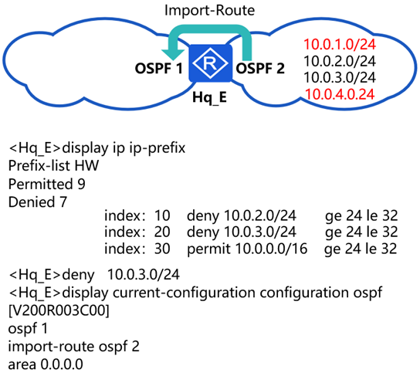

填空1



上一题下一题

收起答案

参考答案：export

**1115.现需将源接口IP地址为10.1.200.100的AC1和源接口IP地址为10.1.200.200的AC2加入到Huawei漫游组，其配置如图下。则空格处应配置命令（ ）（英文，全小写）填空**

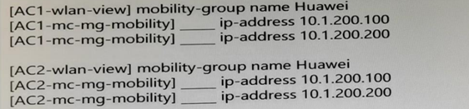

填空1



上一题下一题

收起答案

参考答案：member

**1116.如图所示，RED在入方向调用了ip as-path-filter 1，那么路由10.0.0.0/24会从路径______ 被RE_D学习。（请填写1或2）填空**

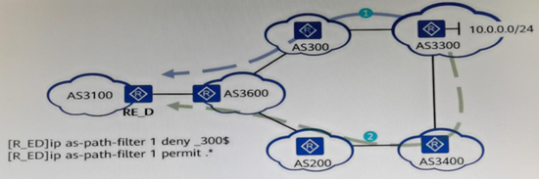

填空1



上一题下一题

收起答案

参考答案：2

题目解析：因为R_ED配置了ip as-path-filter 1 deny _300$，所以在RE_D从两个方向学习到的10.0.0.0/24，AS_Path为：①3300、300、3600；②3300、3400、200、3600，因此根据配置的命令，拒绝掉AS_Path中携带300的，即只通过②学习

**1117.某企业需要将应用上云 。为了更加快捷方便的将各种数据集成处理，可以使用华为平台的（ ）来部署。（请填写英文大写字母缩写）填空**

填空1



上一题下一题

收起答案

参考答案：DGC

题目解析：云数据迁移（Cloud Data Migration, 简称CDM），是一种高效、易用的批量数据迁移服务，CDM同时作为数据湖治理中心（Data Lake Governance Center，后简称DGC）服务的一个组件，围绕大数据迁移上云和智能数据湖解决方案，提供了简单易用的迁移能力和多种数据源到数据湖的集成能力，降低了客户数据源迁移和集成的复杂性，有效的提高您数据迁移和集成的效率。

**1118.BGP使用TCP为传输层协议，TCP端口号（ ）。路由器之间的BGP会话基于TCP 连接而建立。（请填写阿拉伯数字）填空**

填空1



上一题下一题

收起答案

参考答案：179

题目解析：BGP是应用层协议，采用TCP为传输层协议，端口为179

**1119.在组播中，（ ）模型针对特定源和组的绑定数据流提供服务，接收者主机在加入组播组时，可以指定只接收哪些源的数据或指定拒绝接收来自哪些源的数据。加入组播组以后，主机只会收到指定源发送到该组的数据。（英文缩写，全大写）填空**

填空1



上一题下一题

收起答案

参考答案：SSM

题目解析：SSM模型针对特定源和组的绑定数据流提供服务,接收者主机在加入组播组时,可以指定只接收哪些源的数据。加入组播组以后,主机只会收到指定源发送到该组的数据

**1120.在MTSP中__( )__端口是特殊域边缘端口，该端口在CIST上的角色是Root Port。（请填写全英文，首字母大写）填空**

填空1



上一题下一题

收起答案

参考答案：Master

题目解析：Master端口是特殊域边缘端口，Master端口在CIST上的角色是Root Port，在其它各实例上的角色都是Master端口

**1121.在广播网络中，IS-IS通过（ ）次握手建立邻居关系。（填写阿拉伯数字）填空**

填空1



上一题下一题

收起答案

参考答案：3

题目解析：MA网络环境中必须使用三次握手建立邻居关系；在P2P网络环境中ISIS邻居建立可以使用两次握手和三次握手

**1122.已知某接口的MAC地址为0A-04-3B-45-1A-03，那么根据IEEE EUI-64规范生成的接口ID标识为：____-____-____-____-____-____-1A-03。（每个空格内填写两位数字或字母，英文字母需大写，请勿带有空格）填空**

填空1



上一题下一题

收起答案

参考答案：08-04-3B-FF-FE-45

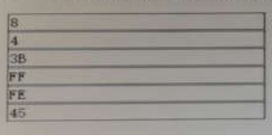

题目解析：EUI-64是将MAC平均分成两个部分（每个部分占24bit），然后将高位数第7为由0变成1，再然后在这两个24bit中间加上FFFE，形成一个接口ID

**1123.对于防火墙安全区域的描述,下列说法正确的是单选**

A.防火墙的不同接口可以属于同一安全区域(参考答案)

B.防火墙的自带安全区域可以被册除

C.防火墙的不同安全区域,优先级可以相同

D.防火墙的同一个接口可以分属不同的安全区域

上一题下一题

收起答案

参考答案：A

题目解析：一个接口只能加入到一个安全区域，一个安全区域下可以加入多个接口，预定义安全区域不能被删除，优先级也无法被重新配置或清除。不同的安全区域不能配置相同的名称和优先级。

**1124.R1、R2、R3、R4运行OSPF，区域ID如图所示，请将各区域存在的LSA类型和区域ID进行匹配。拖拽**

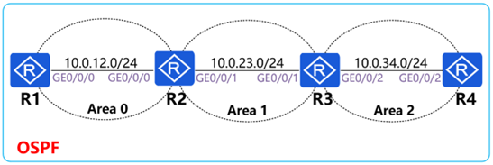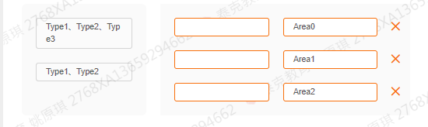

参考答案：A-1，A-2，B-3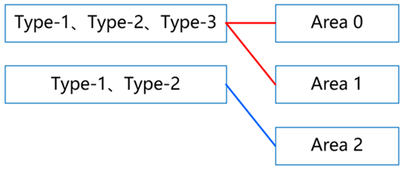

**1125.如图所示的网络，R1和R2运行OSPF协议，R1的Router-ID为10.0.1.1，R2的Router-ID为10.0.2.2。当R1收到R2发送的OSPF报文后，此时R1的邻居状态为?单选**

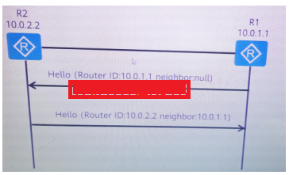

A.Down

B.2-way(参考答案)

C.Full

D.Loading

上一题下一题

收起答案

参考答案：B

题目解析：本状态表示双方互相收到了对端发送的Hello报文，建立了邻居关系。

**1126.某台BGP设备配置了ip as-path-filter 1 permit ^12.*35$命令，那么以下哪一项的AS_Path可以被正确匹配?单选**

A.AS_Path (123 35 28)

B.AS_Path(35 28 12)

C.AS Path (35 123 28)

D.AS_Path (12 28 35)(参考答案)

上一题下一题

收起答案

参考答案：D

题目解析：^12表示以12开头，35$表示以35结尾。

**1127.某IP报文头部如图所示,根据此报文判断,正确的是以下哪一项?单选**

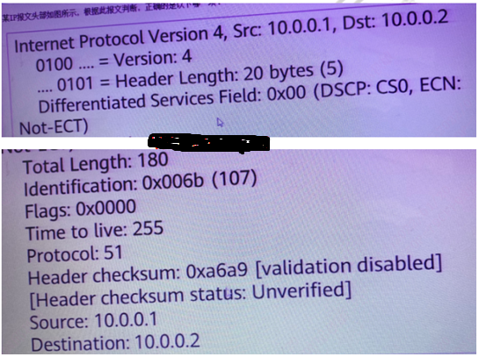

A.协议号51,代表该IP Header后的报文为AH头部(参考答案)

B.该报文一定是只有AH封装的IPsec VPN报文

C..协议号51,代表该IP Header后的报文为ESP头部

D.该报文为IPsec VPN报文,并且该报文的数据部分被加密了

上一题下一题

收起答案

参考答案：A

题目解析：协议号是51，代表是AH协议。AH协议不支持加密。

**1128.以下关于某主机发送的IGMPv3报告(G,INCLUDE, (S1))的描述,正确的是哪一项?单选**

A.接受包含源S1向组播组G发送的数据

B.不接受源S1向组播组G发送的数据

C.仅接收源s1向组播组G发送的数据(参考答案)

D.不接受包含源S1项组播组G发送的数据

上一题下一题

收起答案

参考答案：C

题目解析：IGMPv3增加了针对组播源的过滤模式（INCLUDE/EXCLUDE），将组播组与源列表之间的对应关系简单的表示为（G，INCLUDE，(S1、S2...)），表示只接收来自指定组播源S1、S2……发往组G的数据

**1129.以下关于IGMP Snooping的描述,正确的是哪些项?多选**

A.IGMP Snooping通过监听主机发出的IGMP报文,建立组播MAC地址表(参考答案)

B.IGMP Snooping运行在链路层，是二层以太网交换机上的组播约束机制。用于管理和控制组播组(参考答案)

C.IGMP Snooping解决组播报文在三层广播的问题

D.IGMP Snooping中路由器端口只能通过手工配置的方式生成

上一题下一题

收起答案

参考答案：A，B

题目解析：使能IGMP Snooping功能后，Switch会侦听主机和上游三层设备之间交互的IGMP报文，通过分析报文中携带的信息（报文类型、组播组地址、接收报文的接口等），建立和维护二层组播转发表，从而指导组播数据在数据链路层按需转发。IGMP Snooping是二层组播的基本功能，可以实现组播数据在数据链路层的转发和控制。手工配置的路由器端口叫做静态路由器端口。由协议生成的路由器端口叫做动态路由器端口。

**1130.以下哪一场景不适合部署接口策略路由?单选**

A.两个不同的OSPF域实施多点双向重分发(参考答案)

B.在核心交换机上将内网和外网相互访问的流量牵引到旁挂的AC设备上

C.企业网络多ISP出口的场景下,内网不同的网段通过不同的ISP出口访问互联网

D.在核心交换机上将内网和外网相互访问的流量牵引到旁挂的安全检测设备上

上一题下一题

收起答案

参考答案：A

题目解析：接口策略路由只对转发的报文起作用，对本地下发的报文（比如本地的Ping报文）不起作用。接口策略路由通过在流行为中配置重定向实现，只对接口入方向的报文生效。缺省情况下，设备按照路由表的下一跳进行报文转发，如果配置了接口策略路由，则设备按照接口策略路由指定的下一跳进行转发。

**1131.以下关于PBR (Policy-Based-Routing）的描述,正确的是哪一项?单选**

A.PBR每个节点内只能包含一个条件语句(if-match)

B.PBR节点之间的关系为“与”

C.PBR每个节点在没有配置执行语句（apply)时不执行任何动作(参考答案)

D.PBR的条件语句(if-match)可以匹配ACL和前缀列表

上一题下一题

收起答案

参考答案：C

题目解析：每个节点内可包含多个条件语句。节点之间的关系为“或”。

节点内的多个条件语句之间的关系为“与”。本地策略路由支持基于ACL或报文长度的匹配规则。

**1132.某设备查看LSDB的输出如图所示,根据图中内容分析,我们能够获取到哪些信息?多选**

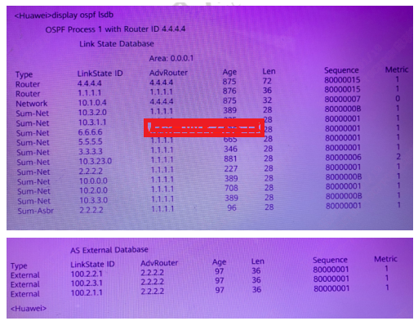

A.路由器4.4.4.4属于骨干区域

B.10.1.0.4这条LSA已经在这台路由器上上存活了875秒(参考答案)

C.路由器1.1.1.1属于非骨干区域(参考答案)

D.整个0SPF域内没有使用路由汇聚

E.路由器2.2.2.2是一个ASBR,但和4.4.4.4不属于同一区域(参考答案)

上一题下一题

收起答案

参考答案：B，C，E

题目解析：路由器4.4.4.4属于区域1，10.1.0.4这条LSA age时间是875秒。

**1133.如图所示两台路由器之间建立IS-IS邻居关系，以下关于建立邻居关系过程的描述，正确的是哪些项？多选**

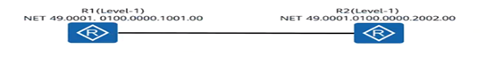

A.广播网络中需要选举DIS，在邻接关系建立后，路由器会等待两个Hello报文间隔，再进行DIS的选举(参考答案)

B.该广播网络中，R1和R2使用三次握手建立邻接关系(参考答案)

C.R2收到R1发送的IIH报文后，将邻接状态标识为Initial。然后，R2再向R1回复Level-1 LAN IIH，此报文中标识R1为R2的邻接(参考答案)

D.在Down状态下，R1单播发送Level-1 LAN IIH，此报文中邻接列表为空

上一题下一题

收起答案

参考答案：A，B，C

题目解析：在广播网络中，使用三次握手建立邻接关系。因为是广播网络，需要选举DIS，所以在邻居关系建立后，路由器会等待两个Hello报文间隔，再进行DIS的选举。Hello报文中包含Priority字段，Priority值最大的将被选举为该广播网的DIS。若优先级相同，接口MAC地址较大的被选举为DIS。在Down状态下，R1组播发送Level-1 LAN IIH，此报文中邻接列表为空。

**1134.请将以下保证机WLAN组网可靠性的备份技术与其相应特性进行配对? 拖拽**

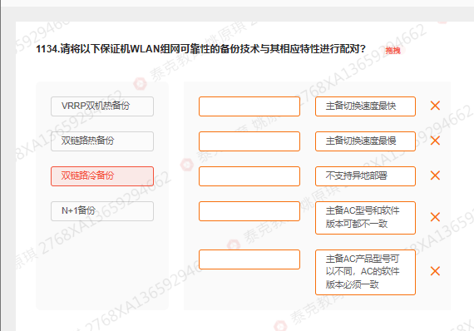

参考答案：A-1，A-3，C-5，D-2，D-4

题目解析：

新版本中"N+1备份"的要求为：主备AC产品型号可以不同，AC的软件版本也可以不同，但建议保持一致。

**1135.以下关于WLAN漫游流量四种转发模型的描述，正确的是哪些项？多选**

A.二层漫游直接转发和二层漫游隧道转发之间没有区别，都是直接在FAP或FAC本地的网络转发(参考答案)

B.二层漫游转发和三层漫游转发的区别在于STA漫游前后的子网是否是同一子网(参考答案)

C.三层漫游隧道转发中，若STA想访问原子网，需将报文返回HAP

D.三层漫游直接转发和三层漫游隧道转发的区别在于是否需将报文返回HAP(参考答案)

上一题下一题

收起答案

参考答案：A，B，D

题目解析：

**1136.以下关于Network Summary LSA的描述，正确的是哪些项？多选**

A.Network Sumary LSA中的Net mask被设置成目的网段的网络掩码(参考答案)

B.Network Sumary LsA中的Link State 被设置成目的网络的IP地址(参考答案)

C.Network Sumary LSA中的Metric被设置成从该到达目的网段的开销值(参考答案)

D.Network Summary LSA是由ASBR产生的

上一题下一题

收起答案

参考答案：A，B，C

题目解析：metric：到目的地址的路由开销，Link State ID：路由的目的网络地址。Network Summary LSA（3类LSA）由ABR产生，用于向一个区域通告到达另一个区域的路由。Network Mask：路由的网络掩码。

**1137.在框式设备硬件模块中，提供高速无阻塞数据通道，实现各个业务模块之间的业务交换功能的是以下哪一模块？单选**

A.MPU

B.LPU

C.MPU和LPU

D.SFU(参考答案)

上一题下一题

收起答案

参考答案：D

题目解析：交换网板(SFU，Switch Fabric Unit)：负责整个系统的数据平面。数据平面提供高速无阻塞数据通道，实现各个业务模块之间的业务交换功能。

**1138.在WLAN组网中，某工程师发现AP启动异常，则失败原因不包括以下哪一项？单选**

A.AP上线失败(参考答案)

B.供电方不支持PoE功能

C.供电方输出电源功率不足

D.供电方发生故障

上一题下一题

收起答案

参考答案：A

题目解析：AP不上电或上电后无法启动。可能原因:未使用设备配套的电源适配器或PoE适配器。PoE供电不足。

**1139.ASPF技术使得防火墙能够支持如FTP等多通道协议，同时还可以对复杂的应用制定相应的安全策略。判断**

对

错

上一题下一题

收起答案

参考答案：对

题目解析：ASPF功能可以自动检测某些报文的应用层信息并根据应用层信息放开相应的访问规则（生成Server-map表）。ASPF支持多通道协议（如FTP、H.323、SIP等）。

**1140.攻击者通过发送ICMP应答请求，并将请求包的目的地址设为受害网络的广播地址，以实现攻击目的。那么这种行为属于以下哪一种攻击？单选**

A.SYN Flood攻击

B.IP欺骗攻击

C.Smurf攻击(参考答案)

D.ICMP重定向攻击

上一题下一题

收起答案

参考答案：C

题目解析：Smurf攻击是指攻击者向目标网络发送源地址为目标主机地址、目的地址为目标网络广播地址的ICMP请求报文，目标网络中的所有主机接收到该报文后，都会向目标主机发送ICMP响应报文，导致目标主机收到过多报文而消耗大量资源，甚至导致设备瘫痪或网络阻塞。

**1141.L2TP具有很多不同场景，那么不属于L2TP的场景的是以下哪一项？单选**

A.NAS-Initiated

B.Client-Initiated

C.Client-Client(参考答案)

D.Call-LNS

上一题下一题

收起答案

参考答案：C

题目解析：L2TP主要可分为以下三种工作场景，其工作过程并不相同：

NAS-Initiated场景：拨号用户通过NAS访问企业内网

Client-Initiated场景：移动办公用户访问企业内网

Call-LNS场景：通过LAC自主拨号实现企业内网互连

**1142.通过下面显示命令，可以判断产生交换机环路故障的是单选**

A.[CE02]display cpu-usage

B.[CE02]display trap buffer Please check the network accessed to flapping port(参考答案)

C.[CE02]display cpu-defendstatistics

D.[CE02]display interface brief include up

上一题下一题

收起答案

参考答案：B

题目解析：Please check the network accessed to flapping port显示有端口漂移。

**1143.在BGP4+中，Update报文中的MP_ REACH_NLRI属性携带的next hop network address字段内容是?单选**

A.只能是链路本地地址

B.可以只是链路本地地址

C.只能是全球单播地址

D.可以同时携带链路本地地址、全球单播地址(参考答案)

上一题下一题

收起答案

参考答案：D

题目解析：下一跳地址（Network Address of Next Hop）域：长度由上一个字段决定，一般情况下为全球单播地址。下一跳地址长度字段决定了下一跳地址的个数。

长度字段=16，下一跳地址为下一跳路由器的全球单播地址。

长度字段=32，下一跳地址为下一跳路由器的全球单播地址和链路本地地址。

**1144.以下哪一技术可配置于采用静态路由实现三层互通的网络中，从而达到本端设备既能与对端设备互通，又可实现BFD检测静态路由的功能单选**

A.BFD多跳检测

B.BFD单跳检测

C.静态标识符自协商BFD(参考答案)

D.调整BFD参数

上一题下一题

收起答案

参考答案：C

题目解析：如果对端设备采用动态BFD，而本端设备既要与之互通，又要能够实现BFD检测静态路由，必须配置静态标识符自协商BFD。该功能主要用于检测采用静态路由实现三层互通的网络中。

**1145.Site_1和Site_2之间的连接如图所示，根据图中配置分析，从Site1发送数据包至Site_2时，经过R1封装后报文Delivery Header中Destination IP地址是( )。(请填写点分十进制IP地址，不要填写掩码。如192.168.0.1)填空**

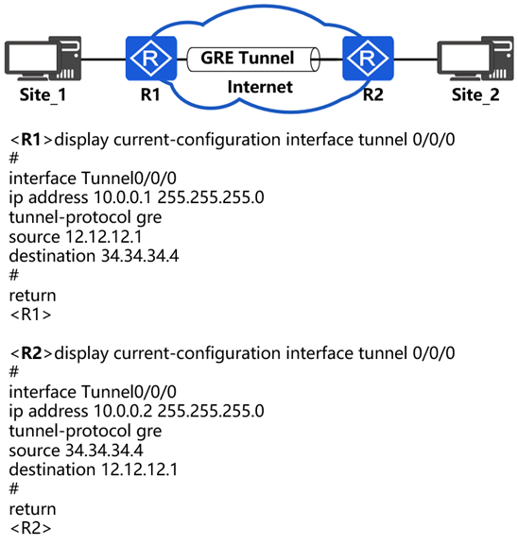

填空1



上一题下一题

收起答案

参考答案：34.34.34.4

题目解析：传输协议（Transport Protocol或者Delivery Protocol）：负责对封装后的报文进行转发的协议称为传输协议。根据骨干网传输协议为IP，给报文加上IP头。IP头的源地址就是隧道源地址，目的地址就是隧道目的地址。R1封装的目的地址是34.34.34.4

**1146.如图所示，路由器所有的接口开启OSPF ，R1 、R2 、R3的配置如图所示，（ ）则会生成Link State ID非0.0.0.0 的Type3 LSA 。 （请填写设备名称，例如R1）填空**

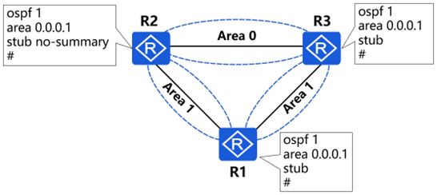

填空1



上一题下一题

收起答案

参考答案：R3

题目解析：stub命令用来将一个区域设置为Stub区域。在ABR上，还可以通过配置stub命令的no-summary选项来禁止Type3 LSA进入该ABR连接的Stub区域。

骨干区域Area 0不能配置成Stub区域。

**1147.某园区部署0SPF实现网络互通，R3的GE0/0/2接口也开启OSPF 。其中Area1部署为NSSA区域，各设备地 址如图所示。某工程师在R3上配置静态路由访问R4的环回口地址，且在OSPF进程中引入该静态路由。此 时，R1收到的Type5 LSA中，转发地址（FA）是：( ) 。 （注：请填写IP地址，不加掩码）填空**

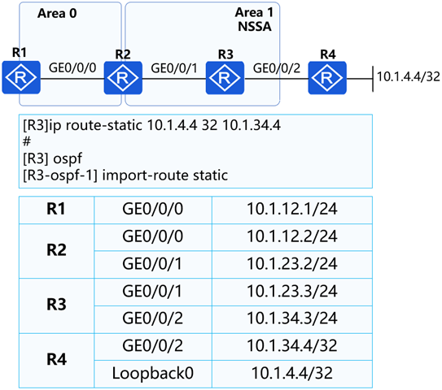

填空1



上一题下一题

收起答案

参考答案：10.1.34.4

题目解析：

Forwarding Address：当FA为0.0.0.0时，则到达该外部网段的流量会被发往引入这条外部路由的ASBR。而如果FA不为0.0.0.0，则流量会被发往这个转发地址。FA这一概念的引入，使得OSPF在某些特殊的场景中得以规避次优路径问题。

5L 的 FA 产生的条件：

（1）下一跳非 P2P 和 P2MP

（2）下一跳接口所在网段必须宣告进 OSPF

（3）下一跳接口不能被 silent

**1148.使用路由策略进行路由过滤时,下列选项中的哪些路由前缀在匹配下面的IP-Prefix时会被deny掉?多选**



A.1.1.1.1/26(参考答案)

B.1.1.1.1/32(参考答案)

C.1.1.1.2/16

D.1.1.1.1/24(参考答案)

上一题下一题

收起答案

参考答案：A，B，D

题目解析：由题目看出，子网掩码大于24，小于32的被拒绝。

**1149.管理员收到以下需求设计ip as-path-filter，需要实现公司总部（AS 65001）能够接受从分支办事处（AS 65110）始发的路由，并且该路由一定要经过AS65002，那么请将以下配置和顺序相匹配。拖拽**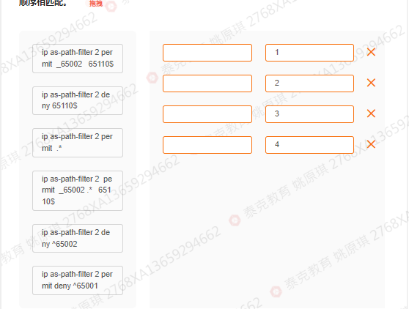

参考答案：B-3，C-2，D-4，E-1

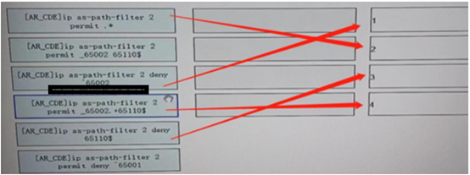

**1150.网络有很多不同类型的风险，根据TCP/IP协议栈，请将风险类型和TCP/IP协议栈各个层面相匹配拖拽**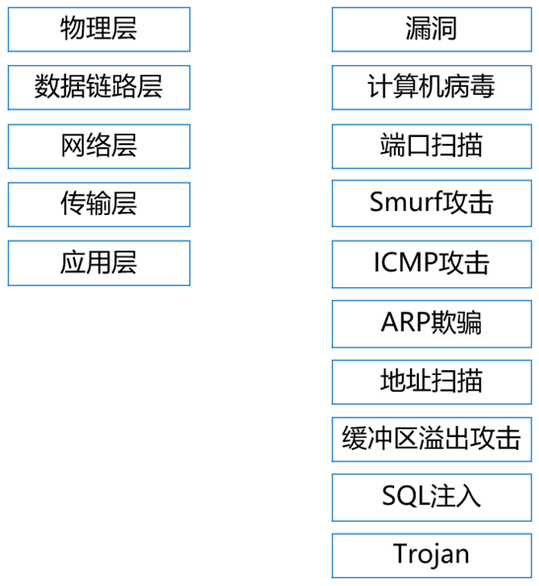

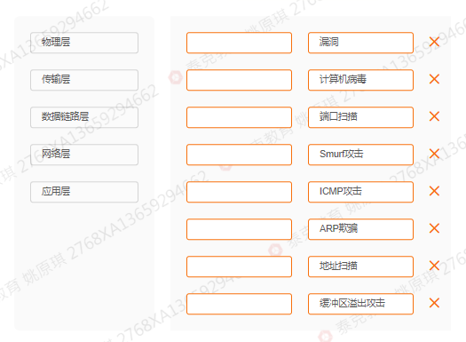

参考答案：B-3，C-6，D-4，D-5，D-7，E-1，E-2，E-8

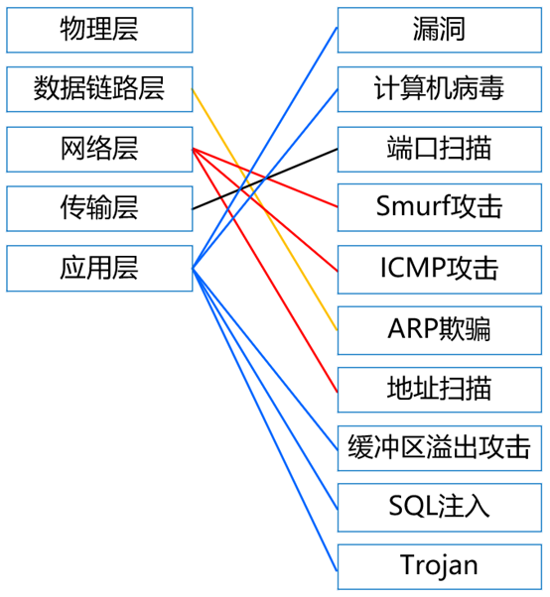

**1151.请将不同的流量传输方向和具体的域间通信过程相匹配。拖拽**

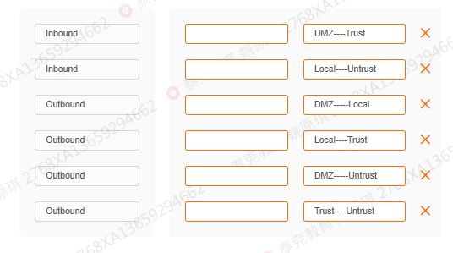

参考答案：A-1，B-3，C-4，D-5，E-2，F-6

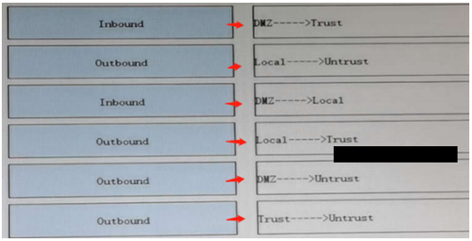

**1152.请将以下PIM-DM中的机制与其对应的概念进行匹配。拖拽**

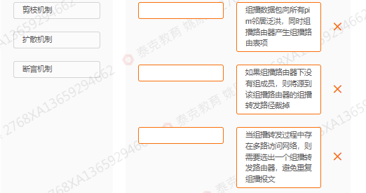

参考答案：A-2，B-1，C-3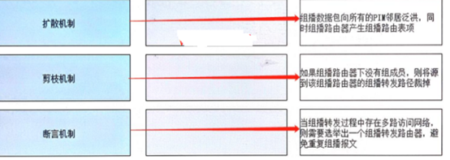

**1153.请将策略路由和路由策略与其所用的工具进行匹配拖拽**

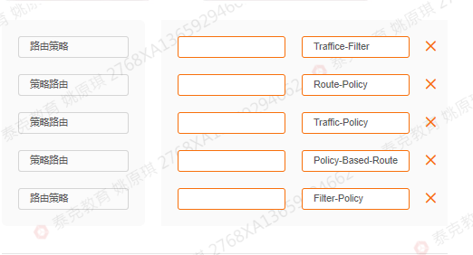

参考答案：A-2，B-1，C-4，D-3，E-5

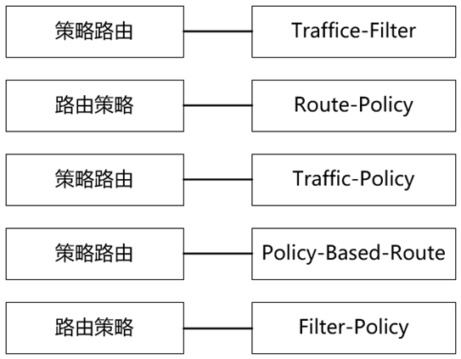

**1154.如图所示，MSTP网络中SW1为总根，请将以下交换机与IST域根和主桥配对。拖拽**

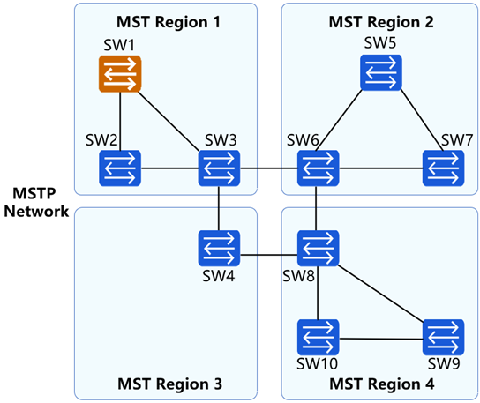

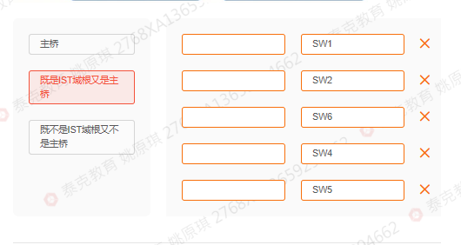

参考答案：A-1，B-3，B-4，C-2，C-5

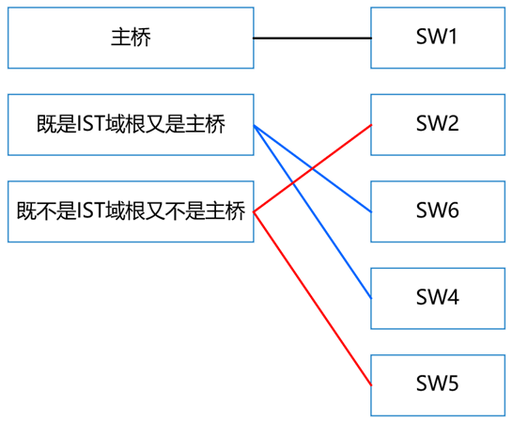

题目解析：总根：整个domain里的instance 0中BID最优的交换机

          域根：在每个instance里BID最优的交换机

          主桥：在instance 0里桥ID最优的交换机

**1155.请将以下VRRP事件与状态机之间的切换按序号配对。拖拽**

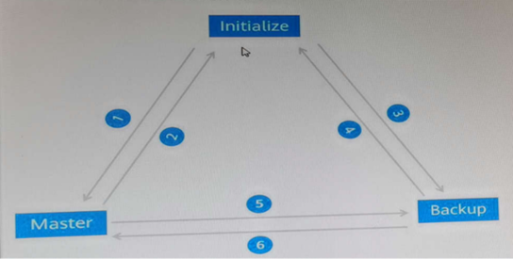

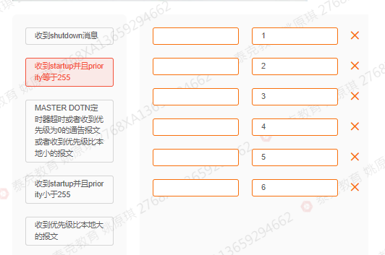参考答案：A-2，A-4，B-1，C-6，D-3，E-5

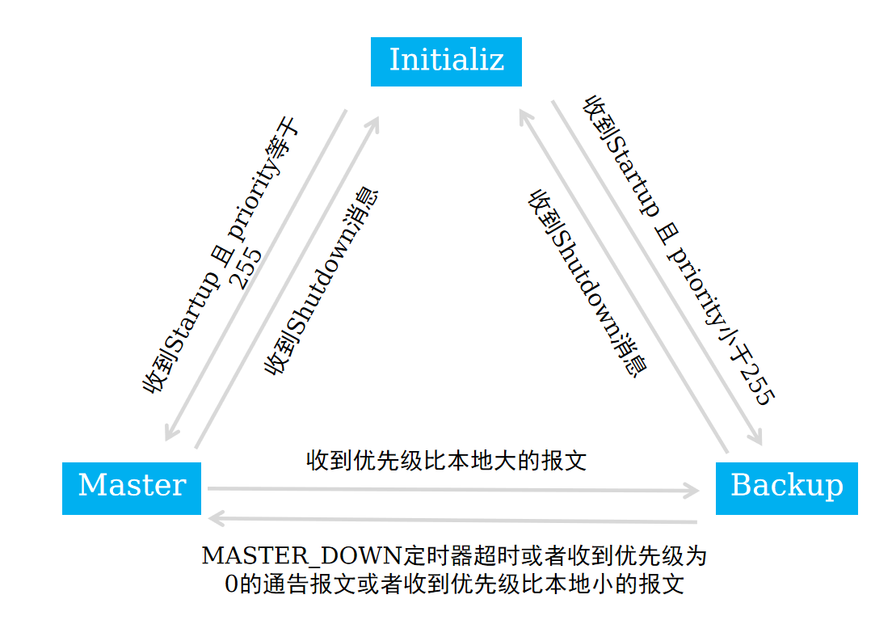

题目解析：①收到Startup且priority等于255

          ②收到Shutdown消息

          ③收到Startup且priority小于255

          ④收到Shutdown消息

          ⑤收到优先级比本地大的报文

          ⑥Master dotn定时器超时或者收到优先级为0的通告报文或者收到优先级比本地小的报文

**1156.当去往同一个目的地存在多条不同Origin属性的路由时，在其他条件都相同的情况下，BGP将按Origin属性的顺序优选路由，请将以下Origin属性按优先级顺序进行排序。拖拽**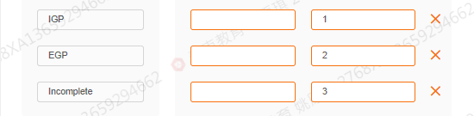

参考答案：A-1，B-2，C-3

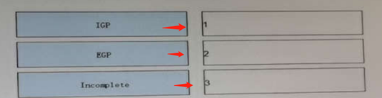

题目解析：I表示是通过IGP学习的，即是通过network进BGP的；E表示是通过EGP学习的；?表示是不完整的，即是通过import引入进BGP的。优先级由高到低为：I>E>?

**1157.OPSF邻接关系建立的过程中需要使用不同的报文，那么请分别将以下各个状态和该状态使用的报文联系起来。拖拽**

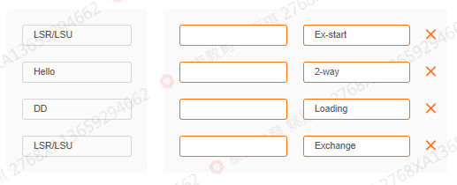

参考答案：A-3，B-2，C-1，C-4

题目解析：①交互Hello报文进入2-way状态；

          ②ExStart状态下会发送DD报文，进行主从的选举，然后进入ExChange状态；

          ③DD报文交互完成后进入Loading状态，在Loading状态下交互LSR、LSU、LSAck

**1158.某公司为加强用户接入安全，部署了MAC优先的Portal认证。如图所示，请将以下认证步骤按顺序配对。拖拽**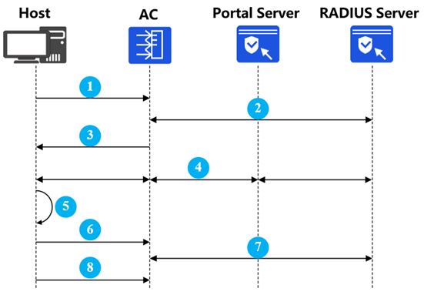

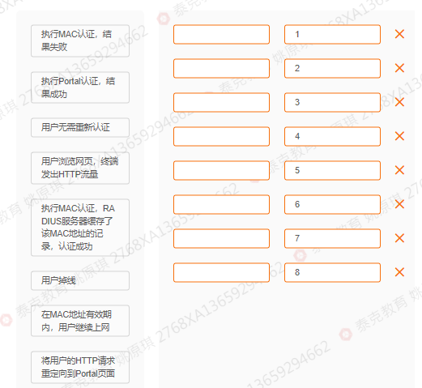

参考答案：A-2，B-4，C-8，D-1，E-7，F-5，G-6，H-3

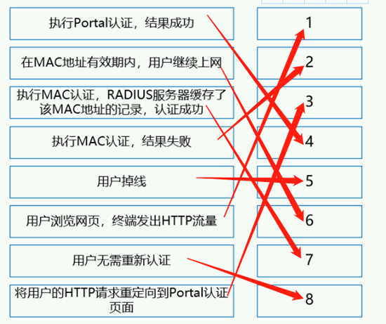

题目解析：①用户浏览网页，终端发出HTTP流量；

②执行MAC认证，结果失败；

          ③将用户的HTTP请求重定向到Portal认证；

          ④执行Protal认证，结果成功；

          ⑤用户掉线；

          ⑥在MAC地址有效期内，用户继续上网；

          ⑦执行MAC认证，RADIUS服务器缓存了该MAC地址的记录，认证成功

**1159.华为路由器缺省的MPLS标签发布方式、标签分配控制方式标签保持方式分别是 (连线）拖拽**

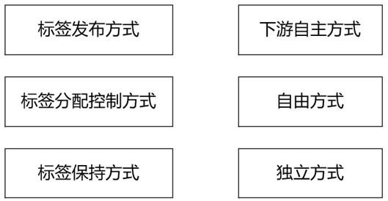

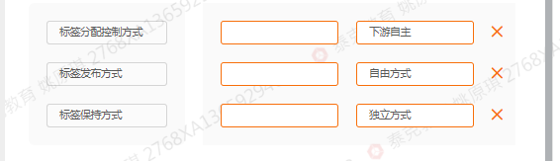参考答案：A-3，B-1，C-2

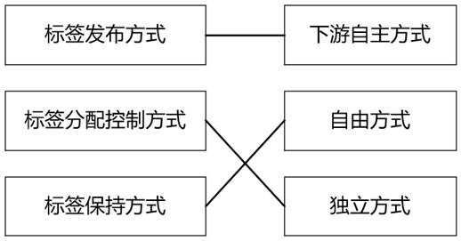

题目解析：标签发布方式：下游自主、下游按需。

          标签分配控制方式：独立方式、有序方式

          标签保持方式：自由方式、保守方式

          华为默认使用：下游自主+独立+有序

**1160.在组播服务模型中，ASM为了提高安全性，可以在路由器上配置针对组播源的过滤策略，允许或禁止来自某些组播源的报文通过。单选**

A.TRUE(参考答案)

B.FALSE

上一题下一题

收起答案

参考答案：A

解析：有时候防止非法源信息传播到PIM网络，可通过source-policy acl-number命令配置源过滤策略，限定合法的源地址范围

**1161.在组播服务模型中，SSM模型会针对每一个（S，G）信息都生成表象单选**

A.TRUE(参考答案)

B.FALSE

上一题下一题

收起答案

参考答案：A

解析：SSM模型是特定源组播，针对每个单独的源和组播组都会生成（S,G）表项

**1162.以下关于MQC流分类的描述，正确的是哪些项？多选**

A.当设定规则之间关系为“与”时，当流分类中包含ACL规则时，报文必须匹配其中一条ACL规则以及所有非ACL规则(参考答案)

B.当设定规则之间关系为“或”时，当流分类中没有ACL规则时，报文必须匹配所有非ACL规则

C.设定规则可以同时设定“与”和“或”

D.流分类中各个规则之间缺省情况下关系为“或”(参考答案)

上一题下一题

收起答案

参考答案：A，D

解析：traffic classifier classifier-name [ operator { and | or } ]，指定流分类下各规则之间的逻辑运算符。如果没有指定operator，则各规则之间缺省为逻辑“或”的关系。and表示与，or表示或。  
当为与时，指定该逻辑关系后：当流分类中有ACL规则时，报文必须匹配其中一条ACL规则以及所有非ACL规则才属于该类。当流分类中没有ACL规则时，则报文必须匹配所有非ACL规则才属于该类。

**1163.某路由器的部分配置如图所示，以下关于该配置的描述，正确的是哪一项？单选**

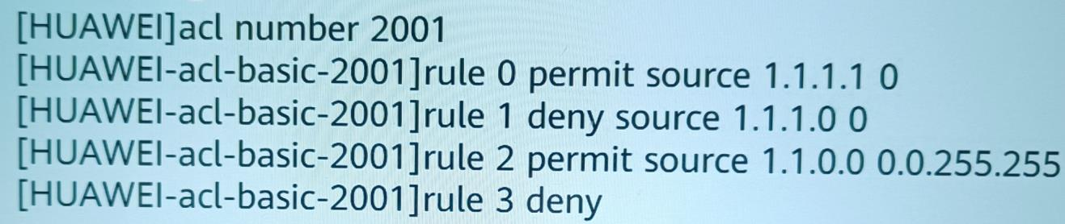

A.源地址为1.1.1.3的数据包匹配第三条ACL语句rule 2，匹配规则为拒绝

B.源地址为1.1.1.2的数据包匹配第二条ACL语句rule 1，匹配规则为允许

C.源地址为1.1.1.4的数据包匹配第四条ACL语句即rule 3，匹配规则为允许

D.源地址为1.1.1.1的数据包匹配第一条ACL语句rule 0，匹配规则为允许(参考答案)

上一题下一题

收起答案

参考答案：D

解析：源地址为1.1.1.2、1.1.1.3、1.1.1.4都匹配rule2，规则为允许，源地址为1.1.1.1匹配rule0，规则为允许。

**1164.以下关于BGP Originator_ID属性的描述，正确的是哪些项？多选**

A.若AS内存在多个RR，则Originator_ID属性由第一个RR创建(参考答案)

B.当其他BGP Speaker接收到这条路由的时候，将比较收到的Originator_ID和本地的Router ID，如果两个ID相同，BGP Speaker会忽略掉这条路由，不作处理(参考答案)

C.Originator_ID属性属于公认任意属性

D.当一条路由第一次被RR反射的时候，RR将Originator_ID属性加入这条路由，标识这条路由的发起路由器(参考答案)

上一题下一题

收起答案

参考答案：A，B，D

解析：Originator_ID是可选非过渡属性，Originator ID由RR产生，使用的Router ID的值标识路由的始发者，用于防止集群内产生路由环路。

当一条路由第一次被RR反射的时候，RR将Originator_ID属性加入这条路由，标识这条路由的发起设备。如果一条路由中已经存在了Originator_ID属性，则RR将不会创建新的Originator_ID属性。

当设备接收到这条路由的时候，将比较收到的Originator ID和本地的Router ID，如果两个ID相同，则不接收此路由。

**1165.以下关于IS-IS中NSAP地址的描述，正确的是哪些项？多选**

A.在NSAP地址结构中，SEL的作用类似IP中的“协议标识符”，在IP上SEL均为01

B.缺省情况下，一个IS-IS进程下最多可配置3个区域地址(参考答案)

C.NSAP地址由IDP和DSP两部分组成(参考答案)

D.NSAP是OSI协议栈中用于定位资源的地址，主要用于提供网络层和上层应用之间的接口(参考答案)

上一题下一题

收起答案

参考答案：B，C，D

解析：网络服务访问点NSAP（Network Service Access Point）是OSI协议中用于定位资源的地址。

NSAP由IDP（Initial Domain Part）和DSP（Domain Specific Part）组成，IDP和DSP中的High Order DSP一起，既能够标识路由域，也能够标识路由域中的区域，因此，它们一起被称为区域地址（Area Address），相当于OSPF中的区域编号。同一Level-1区域内的所有路由器必须具有相同的区域地址，Level-2区域内的路由器可以具有不同的区域地址。

一般情况下，一个路由器只需要配置一个区域地址，且同一区域中所有节点的区域地址都要相同。为了支持区域的平滑合并、分割及转换，在设备的实现中，一个IS-IS进程下最多可配置3个区域地址。

SEL的作用类似IP中的“协议标识符”，不同的传输协议对应不同的SEL。在IP上SEL均为00。

**1166.当OSPF处于ExStart状态时，路由器与邻居之间相互发送包含链路状态信息摘要的DD报文。单选**

A.TRUE

B.FALSE(参考答案)

上一题下一题

收起答案

参考答案：B

解析：ExStart协商主从关系。建立主从关系主要是为了保证在后续的DD报文交换中能够有序的发送。邻居间从此时才开始正式建立邻接关系。发送的DD报文不包含LSA的摘要，Exchange状态下发送的才会包含。

**1167.当OSPF网络类型被指定为NBMA网络时，必须在接口视图下使用ospf nbma peer xx.xx.xx.xx命令来互相指邻居，否则OSPF邻居关系不会建立。单选**

A.TRUE

B.FALSE(参考答案)

上一题下一题

收起答案

参考答案：B

解析：也可以在OSPF协议视图下使能

**1168.以下哪一技术可配置与采用静态路由实现三层互通的网络中，从而达到本端设备既能与对端设备互通，又可实现BFD会话检测静态路由的功能？单选**

A.BFD多跳检测

B.BFD单跳检测

C.调整BFD参数

D.静态标识符自协商BFD(参考答案)

上一题下一题

收起答案

参考答案：D

解析：题目含义为写了一条静态路由，然后用BFD检测这条静态路由是否可用，所以需要配置多跳检测，检测本地去往目的地址是否能正常通信。默认BFD只能检测直连设备之间的会话。

**1169.IPsec是一组协议的集合，能够提供多种不同的功能，那么IPsec可以提供以下哪些功能？多选**

A.数据的来源验证(参考答案)

B.数据的完整性检查(参考答案)

C.数据的完整性检查

D.数据加密(参考答案)

E.确保数据唯一性(参考答案)

上一题下一题

收起答案

参考答案：A，B，D，E

解析：服务质量是QOS，IPsec不支持。IPSec通过加密与验证等方式，从以下几个方面保障了用户业务数据在Internet中的安全传输：

数据来源验证：接收方验证发送方身份是否合法。

数据加密：发送方对数据进行加密，以密文的形式在Internet上传送，接收方对接收的加密数据进行解密后处理或直接转发。

数据完整性：接收方对接收的数据进行验证，以判定报文是否被篡改。

抗重放：接收方拒绝旧的或重复的数据包，防止恶意用户通过重复发送捕获到的数据包所进行的攻击。

**1170.SSH在实现的过程中写上了多种算法，那么SSH使用的算法类别包括了以下哪些项？多选**

A.用于防止通信环路的生成树算法

B.用于进行数字签名和认证的主机公钥算法(参考答案)

C.用于数据完整性保护的算法(参考答案)

D.用于产生会话密钥的密钥交换算法(参考答案)

E.用于数据信息加密的算法(参考答案)

F.用于确定最短通信路径的最短路径算法

上一题下一题

收起答案

参考答案：B，C，D，E

解析：SSH协议由三个组件构成：SSH传输层协议，SSH用户认证协议，SSH连接协议。SSH传输层协议协商了所有的密钥交换算法、公钥算法、对称加密算法、消息认证算法

**1171.12.状态检测防火墙使用会话表来追踪激活的TCP会话和UDP会话，并且由防火墙安全策略决定建立哪些会话。单选**

A.TRUE(参考答案)

B.TRUE

上一题下一题

收起答案

参考答案：A

解析：状态检测防火墙使用会话表来判断TCP会话和UDP会话是否允许通过，而会话的建立由防火墙安全策略决定。

**1172.以下关于IPv6优势的描述，正确的是哪些项？多选**

A.加入了对自动配置地址的支持，能够无状态自动配置地址(参考答案)

B.底层自身携带安全特性(参考答案)

C.头部格式灵活，具有多个扩展头(参考答案)

D.路由表相比IPv4会更大，寻址更加精确(参考答案)

上一题下一题

收起答案

参考答案：A，B，C，D

解析：IPv6报头格式由基本报头和扩展报头组成，扩展报头中有认证报头和加密报头，所以AB正确，IPv6能够使用NDP协议实现无状态自动配置；因为地址长度长，所以路由表规模也会变大。

**1173.以下关于IPv6重复地址检测的描述，错误的是哪一项？单选-**

A.在节点自动配置某个接口的IPv6单播地址之前，必须在本地链路范围内验证要使用的地址是唯一的，并且未被其他节点使用过

B.接口在启用任何一个单播IPv6地址前都需要先进行DAD，包括Link-Local地址

C.若两个节点配置相同地址，同时作重复地址检测时，当一方收到对方发出的DAD NA报文，则接收方将不会启用该地址(参考答案)

D.一个地址在通过重复地址检测之前称为“tentative地址”，此时该接口不能使用这个试验地址进行单播通讯

上一题继续练习

收起答案

参考答案：C

解析：若2个节点配置相同地址，同时作重复地址检测时，当一方收到对方发出的DAD NS报文，则接收方将不启用该地址。